GAMTOS TYRIMŲ CENTRAS


kuršių marių žuvų išteklių tyrimai ir rekomendacijos dėl žuvų išteklių racionalaus naudojimo ir saugomų žuvų šalutinio laimikio sumažinimo 2025-2026 m.

Tarpinė ataskaita

(pagal paslaugų pirkimo sutartį 2025–06–20 Nr. VPS–34)

Užsakovas Lietuvos Respublikos Aplinkos ministerija

Darbo vadovas dr. Linas Ložys
Vilnius, 2025

Vykdytojų sąrašas

vyriaus. m. d., dr. L. Ložys
vyr. m. d., dr. Ž. Pūtys
vyr. m. d., dr. J. Dainys
m. d., dr. E. Jakubavičiūtė
vyr. inž. D. Levickienė
laivo kapitonas R. Rimkus

TURINYS

ĮVADAS 4
1. TYRIMO VIETA IR METODAI 6
1.1. KURŠIŲ MARIOS 6
1.2. ICHTIOLOGINIS TYRIMAS 8
2. KURŠIŲ MARIŲ ŽUVŲ BENDRIJA 14
3. VERSLINĖ ŽVEJYBA KURŠIŲ MARIOSE 19
4. PAGRINDINIŲ VERSLINIŲ ŽUVŲ IŠTEKLIŲ BŪKLĖ IR VERSLINĖ ŽVEJYBA 30
4.1. KARŠIS 30
4.2. KUOJA 36
4.3. STERKAS 43
4.4. EŠERYS 51
4.5. ŽIOBRIS 58
4.6. VĖGĖLĖ 62
4.7. SIDABRINIS KAROSAS 66
5. VERSLINĖ ŽVEJYBA 2025 M. 69
5.1. VERSLINĖS ŽVEJYBOS ĮRANKIAI 69
5.2. VERSLINĖ ŽVEJYBA 70-80 MM TINKLAIS 74
5.3. VERSLINĖ ŽVEJYBA 45-50 MM TINKLAIS 80
5.4. VERSLINĖ ŽVEJYBA MARINĖMIS GAUDYKLĖMIS 85
5.5. VERSLINĖ ŽVEJYBA STAMBIAAKĖMIS GAUDYKLĖMIS 92
5.6. VERSLINĖ ŽVEJYBA STINTINĖMIS GAUDYKLĖMIS 98
5.7. VERSLINĖ ŽVEJYBA STINTINIAIS TINKLAIS 104
5.8. VERSLINĖ ŽVEJYBA NĖGINĖMIS GAUDYKLĖMIS 108
6. SAUGOMŲ IR NEVERSLINIŲ ŽUVŲ PRIEGAUDA 113
6.1. SAUGOMŲ ŽUVŲ PRIEGAUDA VERSLINĖJE ŽVEJYBOJE 113
6.2. ŽIOBRIŲ VERSLINĖ ŽVEJYBA IR PRIEGAUDA 118
6.3. STERKŲ VERSLINĖ ŽVEJYBA IR PRIEGAUDA 127
6.4. PRIEGAUDA VERSLINIUOSE ĮRANKIUOSE 134
7. LAŠIŠINIŲ ŽUVŲ IR ŽIOBRIŲ MIGRACIJOS KELIAI KURŠIŲ MARIOSE 151
7.1. ŠLAKIŲ IR LAŠIŠŲ MIGRACIJOS KELIAI 151
7.2. ŽIOBRIŲ MIGRACIJOS KELIAI 154
8. ŽUVŲ BENDRIJOS IR KURŠIŲ MARIŲ EKOLOGINĖ BŪKLĖ 2025 M. 160
9. ŽUVŲ BENDRIJOS STRUKTŪRA KURŠIŲ MARIOSE 2025 M. 172
10. KURŠIŲ MARIŲ ŽUVŲ IŠTEKLIŲ BŪKLĖS INDEKSAS 190
11. IŠVADOS IR REKOMENDACIJOS 192
12. LITERATŪROS SĄRAŠAS 199

ĮVADAS

Kuršių marios yra didžiausias Lietuvos gėlo vandens telkinys, svarbus tiek ūkiniu, tiek rekreaciniu požiūriu. Marios pasižymi dideliu produktyvumu, jos taip pat yra svarbus žuvų nerštinių migracijų kelias. Didelę svarbą turi tiek nuo seno tradiciškai vykdoma intensyvi verslinė žvejyba, tiek vis didesnę reikšmę įgaunanti mėgėjiška žvejyba.
Verslinė žvejyba yra vienas svarbiausių žuvų bendrijas veikiančių veiksnių, o tuo tarpu mėgėjiškos žvejybos poveikis marių žuvų bendrijai nėra gerai žinomas. Jos reguliavimas yra labai svarbus tiek siekiant palaikyti racionalų išteklių eksploatavimo lygį, tiek ir retų ir saugomų žuvų rūšių apsaugai.
Pagrindinis šio darbo tikslas yra įvertinti, kaip racionaliai ir pagrįstai yra eksploatuojami Kuršių marių ištekliai, nustatyti žvejybos įrankių ir žuvų sugavimo limitus, parengti rekomendacijas saugomų ir neverslinio dydžio žuvų šalutinio laimikio sumažinimui, įvertinti Kuršių marių ichtiofaunos ir ekologinę būklę. Darbui iškelti sekantys uždaviniai:
- įvertinti pagrindinių Kuršių mariose gyvenančių žuvų rūšių (karšio, sterko, kuojos, ešerio, žiobrio ir vėgėlės) išteklių būklę;
- remiantis išteklių būklės vertinimu, pateikti rekomendacijas dėl verslinės žvejybos limitų (kiekvieno tipo įrankių ir žuvų rūšių, kurių verslinius laimikius reikia limituoti) 2026-2027 m.;
- nustatyti pagrindinių žuvų rūšių populiacinę struktūrą ir jos rodiklių dinamiką;
- išanalizuoti ir pateikti kiekvieno tipo žvejybos įrankio, naudojamo Kuršių mariose, sugaunamų žuvų laimikių sudėtį;
- atlikti šalutinio laimikio verslinėje žvejyboje analizę ir pateikti rekomendacijas dėl jo sumažinimo;
- Pateikti sterko ir žiobrių sugavimo atskirais mėnesiais duomenis ir žvejybos žemėlapius;
- įvertinti lašišų ir šlakių migracijos intensyvumą liepos-lapkričio mėnesiais palei rytinį ir vakarinį Kuršių marių krantą;
- pateikti kiekvieno tipo verslinės žvejybos įrankių naudojimo efektyvumą atskiruose Kuršių marių žvejybos baruose, 2025 m. kiekvieną mėnesį atskirai;
- Pateikti Kuršių marių bendro žuvų gausumo ir biomasės duomenis perskaičiuojant standartizuotai žvejybos pastangai vienu selektyviniu tinklu bei žuvų išteklių būklės indeksą;
- įvertinti Kuršių marių ichtiofaunos ir ekologinę būklę pagal žuvų bendrijos rodiklius, skaičiuojamus pagal Baltijos jūros aplinkos apsaugos komisijos metodines rekomendacijas (HELCOM 2012);
- įvertinti Kuršių marių ichtiofaunos taksonominę sudėtį, gausą, biomasę ir amžiaus struktūrą bei atsiradusius pokyčius lyginant su ankstesnių metų tyrimų rezultatais.

1. TYRIMO VIETA IR METODAI

1.1. KURŠIŲ MARIOS

Kuršių marios yra sekli gėlavandenė lagūnos tipo estuarija nuo Baltijos jūros atskirta siaura, apie 2 km pločio Kuršių nerija. Kuršių marios yra negilus lėkštakrantis baseinas, kurio vidutinis gylis – 3,8 m, didžiausias – 5,8 m (šiaurinė dalis sekliausia, nepaisant to, kad joje yra giliausia Kuršių marių vieta) (1.1 pav.). Marių plotas yra 1584 km², iš jų 413 km² priklauso Lietuvai (Žaromskis 1996). Į marias įteka Nemunas, kuris atneša didžiąją dalį maisto medžiagų. Per marių šiaurinėje dalyje esantį sąsiaurį, nepaisant gėlo vandens natūralaus nuotėkio iš Kuršių marių į Baltijos jūrą, galima druskėto Baltijos jūros vandens prietaka, laikinai (iki 2 mėnesių per metus) pakelianti vandens druskingumą ties Juodkrante virš 5 ‰ (iki 7 ‰) (Aplinkos ministerijos Jūrinių tyrimų centras 2009). Nuo 1981 m. Lietuvai priklausančioje Kuršių marių šiaurinėje dalyje druskingumo didėjimo pokytis siekė nuo 12,5% iki 29%. Tai siejama su hidrometeorologinių sąlygų pokyčiais, įtakojamais globalios klimato kaitos, taip pat su Klaipėdos uosto gilinimu (Aplinkos ministerijos Jūrinių tyrimų centras 2007).
Didelė Kuršių marių akvatorija ir geografinė padėtis sąlygoja tai, kad čia nuolat ar laikinai gyvena didelis ir sudėtingas ichtiofaunos kompleksas, susidedantis iš gėlavandenių, praeivių ir jūrinių žuvų rūšių. Kuršių marių žuvų bendrijos struktūrai būdingi žymūs sezoniniai skirtumai, susiję su diadrominių žuvų ir nėgių migracija, sezonine gėlavandenių žuvų migracija į jūrą (Ložys 2003), taip pat žuvų migracijomis pačiose mariose tarp pietinės ir šiaurinės akvatorijų. Kuršių marios, kaip ir kitos panašaus tipo estuarijos, yra labai svarbios ne tik daugelio gėlavandenių ar diadrominių žuvų rūšių maitinimosi, bet ir neršto bei jauniklių atsiganymo buveinės.
Kuršių marios yra didelio produktyvumo eutrofinis vandens telkinys. Vidutinė žuvų biomasė Lietuvai priklausančioje marių dalyje pagal R. Repečkos vertinimą viršija 200 kg ha^{–1} (1997–2012). Kuršių marios yra svarbus verslinės ir mėgėjiškos žvejybos vandens telkinys. Lietuvai priklausančioje marių dalyje po Nepriklausomybės atgavimo 1990 m. verslinę žvejybą vykdė 70–80 įmonių, daugiausia nedidelių. Nuo 2009 m., įgyvendinus ES remiamą vidaus vandenų žvejybos laivų perorientavimą į kitą nei žvejybą veiklą, iš žvejybos pasitraukė dalis įmonių ir buvo žymiai sumažintos įrankių kvotos, ypač marių šiaurinėje dalyje. 2015 m. mariose žvejybą vykdė 43, 2016 – 45, 2017-2024 – 47 įmonės. 2003–2008 versliniai laimikiai siekė vidutiniškai 1235 t arba 27–33 (vidutiniškai 29,8) kg ha^{–1} per metus, 2009–2024 m. sumažėjo iki 1014 t, 24,4 kg ha^{–1} per metus.

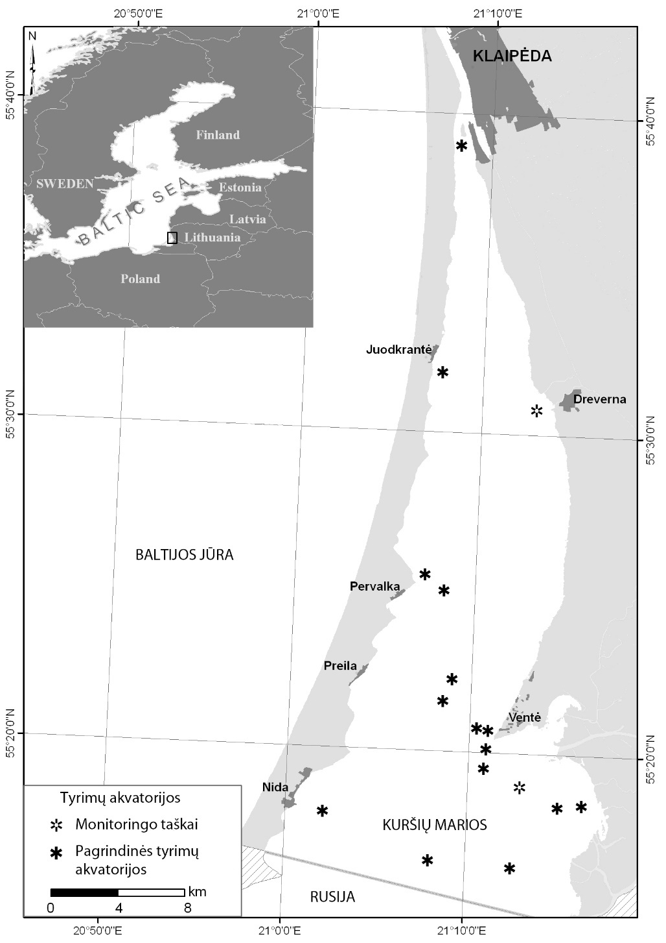
1.1 pav. Kuršių marios ir pagrindinės ichtiologinių tyrimų akvatorijos.

1.2. ICHTIOLOGINIS TYRIMAS

Ichtiologinis tyrimas buvo vykdomas skirtingose akvatorijose Lietuvai priklausančioje Kuršių marių dalyse ties rytiniu ir vakariniu pakraščiu bei marių centrinėje dalyje (1.1 pav.). Verslinių žuvų dydžio, gausumo ir biomasės vertinimui buvo vykdomi tyrimai naudojant verslinius žvejybos įrankius – 40, 43, 45, 46, 48, 50 70 ir 80 mm akies dydžio žiauniniai statomieji tinklai. Pagautos žuvys buvo išmatuojamos 1 mm tikslumu (bendras ilgis TL ir standartinis ilgis SL) bei pasveriamos 1 g tikslumu. Žuvų gausumui ir biomasei išreikšti naudojamas standartizuotas rodiklis – laimikiai pastangai – standartinio tinklų rinkinio 30 m ilgio tinklui per naktį vienoje stotyje sugautų žuvų skaičius arba biomasė (angl. Catch Per Unit Effort, CPUE). Tyrimo duomenys naudojami vertinant Kuršių marių žuvų bendrijos sudėtį, bendrą ir svarbiausių žuvų rūšių gausumą ir biomasę, taip pat neverslinę priegaudą. Neverslinė priegauda (šalutinis laimikis) apskaičiuojama pagal saugomų (lašišinių žuvų, sykų ir eršketų) ir mažesnių žuvų nei nustatytas Verslinės žvejybos taisyklėse verslinis dydis laimikio dalį pagal skaičių bendrame sugavime. Ataskaitos tekste naudojamas terminas „priegauda“.
Verslinių laimikių analizei naudoti verslinės statistikos duomenys (mėnesinės ataskaitos), žvejų bendrovių teikiami Aplinkos ministerijai. Susisteminti duomenys naudoti verslinės žvejybos intensyvumo ir laimikių analizei, o gauti rezultatai atvaizduoti GIS įrankių pagalba Kuršių marių žemėlapiuose. Viena verslinės žvejybos pastanga buvo skaičiuota žvejojant vienu standartiniu tinklu (75 m), viena gaudykle arba 100 kabliukų per parą.
Svarbiausių verslinių žuvų (karšių, ešerių, kuojų ir sterkų) išteklių būklės vertinime visų pirma buvo įvertinta, kaip keitėsi sugavimai vienai standartizuotai žvejybos pastangai (CPUE) mokslinėje ilgalaikėje stebėsenoje. CPUE standartizavimo metu pašalinama variacija, atsiradusi dėl kitų, ne su gausumo svyravimais susijusių, veiksnių (pvz., temperatūros, sezono, žvejybos vietos ir pan.). CPUE standartizuota naudojant apibendrintus tiesinius modelius (angl. GLM) su Tweedie pasiskirstymu (Shono, 2008), naudojant R paketus ‘statmod’ (v. 1.4.33; Giner & Smyth 2016) ir ‘tweedie’ (v. 2.3.3; Dunn 2017). Standartizuotos CPUE reikšmės toliau buvo naudojamos perteklinės produkcijos modeliuose. Antrame modeliavimo etape kievienai rūšiai buvo pritaikytas Bajeso perteklinės produkcijos modelis, naudojant modelių sistemą JABBA (Winker et al. 2018 ): čia atsižvelgiama į sugavimus (bendrai visose Kuršių mariose), santykinio gausumo dinamiką (standartizuotos CPUE), bei žuvies rūšies biologinius parametrus. Kadangi galima laikyti, kad Kuršių mariose gyvenančios tos pačios rūšies žuvys priklauso vienai populiacijai, jų ištekliai buvo modeliuojami visoms marioms.
Vykdant Kuršių marių žuvų bendrijos sudėties tyrimus, buvo naudotas 1,8 m aukščio kaproninių žiauninių statomųjų tinklų rinkinys, akies dydis (nuo mazgo iki mazgo) 14, 17, 21,5, 25, 30, 33, 38, 45, 50, 60 ir 70 mm. Pagautos žuvys buvo išmatuojamos 1 mm tikslumu (bendras ilgis TL ir standartinis ilgis SL) bei pasveriamos 1 g tikslumu. Žuvų gausumui ir biomasei išreikšti naudojamas standartizuotas rodiklis – laimikiai pastangai. Tyrimo duomenys naudojami vertinant Kuršių marių žuvų bendrijos sudėtį, bendrą ir svarbiausių žuvų rūšių gausumą ir biomasę.
Žuvų bendrijų būklės indeksai Kuršių marių aplinkos būklės vertinimui parinkti remiantis Helsinkio komisijos (HELCOM) ekspertų rekomendacijomis, kurios pagrįstos daugiamečių žuvų bendrijų monitoringo ir veiksnių veikiančių žuvų bendrijas duomenų analize. Kuršių marių, kaip tarpinių vandenų, būklės vertinimas bei etaloninių sąlygų nustatymas pagal žuvų bendrijų būklės rodiklius taip pat atliktas ir pagrįstas HELCOM rekomenduojamais ir Baltijos jūros baseino šalyse pripažintais metodais. Žuvų bendrijų rodiklių reikšmės, atitinkančios gerą aplinkos būklę (GAB) apskaičiuotos ir aplinkos būklės vertinimas atliktas, remiantis žuvų monitoringo Lietuvos Kuršių marių dalyje duomenimis 1994-2025 m. bei 1947-2024 m. verslinės žvejybos statistikos duomenimis indikatorinės rūšies (syko) gausumo indekso skaičiavimui, naudojant atitinkamas HELCOM metodinėmis rekomendacijomis rodiklių apskaičiavimui (HELCOM 2012b, 2012c).
Duomenų rinkimo metodika
Kuršių marių žuvų populiacijų būklės rodiklių skaičiavimas pagrįstas žuvų bendrijų monitoringo duomenimis. Monitoringas vykdytas kasmet nuo 1994 m. Kuršių mariose, tyrimų stotyse ties Atmata ir Dreverna. Tyrimas vykdomas liepos mėnesį ir atspindi žuvų bendrijos sudėtį Kuršių mariose šiltuoju metų laiku. Monitoringui naudojami kaproniniai statomieji žiauniniai tinklai, kurių akytumas (nuo mazgo iki mazgo) yra: 17; 21,5; 25; 30 mm, kiekvieno atskiro tinklo ilgis yra 30 m, bendras tinklų rinkinio ilgis – 120 m, aukštis - 1,8 m. Tinklai statomi tarp 18.00 ir 20.00 val., o ištraukiami sekančią dieną tarp 7.00 ir 9.00 val. Pagautos žuvys išmatuojamos individualiai kiekvieno tinklų rinkinio akytumui atskirai jas pasveriant 1 g bei išmatuojant ilgį 1 mm tikslumu (bendras ilgis TL ir standartinis ilgis SL). Tyrimai geriausiai atspindi priedugnio ir bentopelagines žuvų rūšių bendrijas, tačiau dalinai įvertinamos ir pelaginės rūšys (HELCOM 2008), tuo labiau tokiame sekliame vandens telkinyje kaip Kuršių marios. Žuvų gausumui ir biomasei išreikšti naudojamas standartizuotas rodiklis – laimikiai pastangai – standartinio tinklų rinkinio vienam 30 m ilgio tinklui per naktį vienoje stotyje sugautų žuvų skaičius (angl. Catch Per Unit Effort - CPUE).
Syko gausumo indeksas pagrįstas 1947-2024 metų verslinės žvejybos statistikos duomenimis Lietuvai priklausančioje Kuršių marių dalyje.

Rodiklių skaičiavimo metodika pagal HELCOM rekomendacijas.
Žuvų bendrijos įvairovės indeksas arba Shannon indeksas. Rodiklis skaičiuojamas kaip Shannon indeksas remiantis visų rūšių žuvų sugavimais vienai standartizuotai žvejybos pastangai. Konkrečių metų rodiklio reikšmė apskaičiuojama kaip tų metų atskirų pakartojimų mediana.
Žuvų bendrijos dydžio indeksas: Didelių žuvų (30) gausumas – tai visų žuvų, didesnių nei 30 cm sugavimai vienai standartizuotai žvejybos pastangai (CPUE). Konkrečių metų rodiklio reikšmė apskaičiuojama kaip tų metų atskirų pakartojimų mediana.
Žuvų bendrijos gausumo indeksai: Karpinių ir plėšrių žuvų gausumas – tai karpinių (visos rūšys priklausančios Cyprinidae šeimai) ir plėšrių (visos žuvų rūšys, kurių trofinis lygmuo yra lygus ar didesnis nei 4,0 remiantis Fish Base duomenimis (www.fishbase.org)) žuvų sugavimai vienai standartizuotai žvejybos pastangai (CPUE). Konkrečių metų rodiklio reikšmė apskaičiuojama kaip tų metų atskirų pakartojimų mediana.
Žuvų bendrijos trofinis indeksas. Rodiklis apskaičiuojamas remiantis visų rūšių sugavimu vienai standartizuotai žvejybos pastangai (CPUE) bei jų suminiu trofiniu lygmeniu apskaičiuotu pagal Fish Base (www.fishbase.org): Σ(Trofinis rūšies lygmuo * santykinis gausumas)
Indikatorinės rūšies (syko) gausumo indeksas. Rodiklis apskaičiuojamas kaip konkrečios rūšies sugavimai vienai standartizuotai žvejybos pastangai (CPUE). Dėl nuoseklių ilgalaikių mokslinių tyrimų, susijusių su sykų gausumo dinamika, duomenų eilučių trūkumo rodiklio skaičiavimams naudota verslinės žvejybos statistika, o CPUE šiuo atveju laikoma bendri sykų sugavimai Lietuvai priklausančioje Kuršių marių dalyje per vienus metus.

Kuršių marių žuvų išteklių būklės vertinimo metodika
Kuršių marių žuvų išteklių būklės indekso rodikliai buvo apskaičiuoti pagal mokslinių tyrimų ataskaitoje „Mėgėjiškos žūklės poveikio žuvų populiacijoms ir bendrijoms įvertinimas ir žuvų išteklių būklės vertinimo metodikos parengimas” (2007 m. Lietuvos hidrobiologų draugijos atskaita Žemės ūkio ministerijai) pateiktą metodiką ir 2013 m. atliktas metodikos korekcijas. Būklė buvo vertinama pagal 1.1 lentelėje nurodytus rodiklius. Būklė buvo apskaičiuojama pagal rodiklių nustatytos reikšmės ir optimalios reikšmės (apskaičiuotos mažiausiai eksploatuojamuose ežeruose) santykį. Būklės indeksas yra visų rodiklių „nustatyta/optimali“ santykių vidurkis. Rodikliai ir jų vertės, kurios charakterizuoja natūralias (neeksploatuojamas) žuvų bendrijas ir populiacijas skirtingų tipų ežeruose yra pateikti 1.2 lentelėje. Lentelėje taip pat pateiktos orientacinės rodiklių vertės, indikuojančios nedidelį, vidutinio stiprumo ir stiprų žūklės poveikį žuvų ištekliams ežeruose.
Kuršių marios nėra priskirtos žuvininkystės tipui pagal Lietuvos Respublikos aplinkos ministro 2013 m. sausio 2 d. įsakymą Nr. D1 – 4 Tvenkinių pagal žuvininkystės vystymo kryptis sąrašas. Pagal žuvų bendrijos sudėtį Kuršių marios atitinka karšinį (sterkinį) tipą.

1.1 lentelė. Žuvų išteklių būklės indekso rodikliai ir jų optimalios vertės (nustatytos mažiausiai eksploatuojamuose ežeruose).
 | Rodiklis | Optimali vertė | Nustatytos/optimalios  vertės santykis
1 | Plėšriųjų žuvų santykinis gausumas (N,%) ¹ | 5 | nustatyta/5
2 | Vidutinis individo svoris žuvų bendrijoje (g) ² | 90 | nustatyta/90
2.1 | Lydekų amžinių grupių skaičius (vnt.) | 6 | nustatyta/6
(2.1) | (Sterkų amžinių grupių skaičius (vnt.)) ³ | (8) | (nustatyta/8)
2.2 | Ešerių amžinių grupių skaičius (vnt.) | 12 | nustatyta/12
2.3 | Karšių amžinių grupių skaičius (vnt.) | 10 | nustatyta/10
(2.3) | (Lynų amžinių grupių skaičius (vnt.))⁴ | (10) | (nustatyta/10)
3 | Amžinės sudėties rodiklis⁵ |  | 2.1–2.3 rodiklių nustatytos/optimalios verčių santykių vidurkis
4 | Vertingų verslinių žuvų verslinės produkcijos  ir bendros visų žuvų verslinės produkcijos santykis⁶ | 0,65 | nustatyta/0,65
 | Išteklių būklės indeksas |  | 1–4 rodiklių nustatytos/optimalios  verčių santykių vidurkis
¹ Plėšriosios žuvys (PLZ): verslinio dydžio (V) ešeriai (L>18 cm), V ir neverslinio dydžio (NV) sterkai, visų dydžių šamai, lydekos ir vėgėlės. Rodiklis yra bendro visų nurodytų rūšių individų skaičiaus (vnt./ha) dalis (%) bendrame visų žuvų skaičiuje;
² Rodiklis apskaičiuojamas visų žuvų bendrą svorį gramais (B kg/ha x 1000) padalinus iš bendro visų žuvų skaičiaus (N vnt./ha);
³ Sterkų amžinių grupių (skirtingo amžiaus individų grupių) skaičius naudojamas vietoje lydekų amžinių grupių skaičiaus ežeruose (ar tvenkiniuose), kur sterkas yra vyraujantis plėšrūnas (lydekų skaičius natūraliai nedidelis);
⁴ Lynų amžinių grupių (skirtingo amžiaus individų grupių) skaičius naudojamas vietoje karšių amžinių grupių skaičiaus ežeruose (ar tvenkiniuose), kur karšiai negyvena, arba tais atvejais, kada lynų amžinių grupių įvairovė yra didesnė, nei karšių;
⁵ Amžinės sudėties rodiklis apjungia skirtingų žuvų rūšių amžinių grupių įvairovės rodiklius;
⁶ Vertingos verslinės žuvys: ešerys, lydeka, lynas, karosas, karšis, šamas, seliava, stinta, sykas, vėgėlė (žuvys, kurios natūraliai nesiveisia, neįtrauktos).

1.2 lentelė. Rodikliai ir jų vertės, charakterizuojančios išteklių būklę (žūklės poveikį) skirtingų tipų ežeruose
Ežero  tipas | Poveikis | Bendrijų rodikliai |  |  | Populiacijų rodikliai
Ežero  tipas | Poveikis | PLZ, N% | VVZ, Q% | Q vid., g |  | Lydeka |  | Ešerys |  |  | Karšis |  |  | Sterkas |  |  |  | Lynas
 |  |  |  |  |  | AK,  sk. | AK, sk. |  | ≥6 m N%* | AK, sk. |  | ≥5 m N%* | AK, sk. |  | ≥3 m N%* | AK, sk. |  |  | ≥6 m N%*
Seliavinis | NP | 7 | ≥50 | ≥90 |  | ≥6 | ≥12 |  | ≥60 | – |  | – | – |  | – |  | – |  |  | –
Seliavinis | nedidelis | >6 | >40-<50 | >80 |  | >4 | >10 |  | >50 | – |  | – | – |  | – |  | – |  |  | –
Seliavinis | vidutinis | 2–5 | 20–40 | 40–80 |  | 2–4 | 7–10 |  | 20–50 | – |  | – | – |  | – |  | – |  |  | –
Seliavinis | stiprus | <2 | <20 | <40 |  | <2 | <7 |  | <20 | – |  | – | – |  | – |  | – |  |  | –
Karšinis | NP | 7 | ≥65 | ≥90 |  | ≥6 | ≥12 |  | ≥60 | ≥10 |  | ≥60 | – |  | – |  | – |  |  | –
Karšinis | nedidelis | >6 | >60-<65 | >80 |  | >4 | >10 |  | >50 | >8 |  | >50 | – |  | – |  | – |  |  | –
Karšinis | vidutinis | 2–5 | 30–60 | 40–80 |  | 2–4 | 7–10 |  | 20–50 | 6–8 |  | 25–50 | – |  | – |  | – |  |  | –
Karšinis | stiprus | <2 | <30 | <40 |  | <2 | <7 |  | <20 | <6 |  | <25 | – |  | – |  | – |  |  | –
Sterkinis | NP | 7 | ≥65 | ≥90 |  | ≥6 | ≥12 |  | ≥60 | ≥10 |  | ≥60 | ≥8 |  | ≥70 |  | – |  |  | –
Sterkinis | nedidelis | >6 | >60-<65 | >80 |  | >4 | >10 |  | >50 | >8 |  | >50 | >6 |  | >60 |  | – |  |  | –
Sterkinis | vidutinis | 2–5 | 30–60 | 40–80 |  | 2–4 | 7–10 |  | 20–50 | 6–8 |  | 25–50 | 4–6 |  | 30–60 |  | – |  |  | –
Sterkinis | stiprus | <2 | <30 | <40 |  | <2 | <7 |  | <20 | <6 |  | <25 | <4 |  | <30 |  | – |  |  | –
Lydekinis | NP | 7 | ≥65 | ≥90 |  | ≥6 | ≥12 |  | ≥60 | ≥10 |  | ≥60 | – |  | – |  | – |  |  | –
Lydekinis | nedidelis | >6 | >60-<65 | >80 |  | >4 | >10 |  | >50 | >8 |  | >50 | – |  | – |  | – |  |  | –
Lydekinis | vidutinis | 2–5 | 30–60 | 40–80 |  | 2–4 | 7–10 |  | 20–50 | 6–8 |  | 25–50 | – |  | – |  | – |  |  | –
Lydekinis | stiprus | <2 | <30 | <40 |  | <2 | <7 |  | <20 | <6 |  | <25 | – |  | – |  | – |  |  | –
Lyninis | NP | 7 | ≥80 | ≥140 |  | ≥6 | ≥12 |  | ≥60 | – |  | – | – |  | – |  | ≥10 |  |  | ≥60
Lyninis | nedidelis | >6 | >75-<80 | >120 |  | >4 | >10 |  | >50 | – |  | – | – |  | – |  | >8 |  |  | >50
Lyninis | vidutinis | 2–5 | 40–75 | 70–120 |  | 2–4 | 7–10 |  | 20–50 | – |  | – | – |  | – |  | 6–8 |  |  | 25–50
Lyninis | stiprus | <2 | <40 | <70 |  | <2 | <7 |  | <20 | – |  | – | – |  | – |  | <6 |  |  | <25
Plėšriosios žuvys (PLZ): verslinio dydžio ešeriai (L>18 cm), visų dydžių sterkai, šamai, lydekos ir vėgėlės. Rodiklis yra bendro visų nurodytų rūšių individų skaičiaus (vnt./ha) dalis (%) bendrame visų žuvų skaičiuje; VVZ –vertingos verslinės žuvys (ešerys, lydeka, lynas, karosas, karšis, šamas, seliava, stinta, sykas, vėgėlė (žuvys, kurios natūraliai nesiveisia, neįtraukiamos); AK, sk. – amžinių grupių skaičius; ≥X m N% – x–tojo ir vyresnio amžiaus individų santykinis gausumas populiacijoje (vertinamas, jeigu amžinių grupių skaičius yra didesnis, negu riba, nurodyta Lietuvos ežerų žuvų populiacijų būklės vertinimo rodiklių orientacinėse vertėse); NP – nėra poveikio.

Nustačius visų rodiklių reikšmes buvo paskaičiuotas bendras išteklių būklės indeksas (1.1 lentelė). Žuvų išteklių būklė laikoma tikrai gera, kada indekso reikšmė yra nemažesnė kaip 0,65. Gretimame, 0,64–0,55 intervale bendra žuvų išteklių būklė yra tarpinė, kintanti iš geros į vidutinę, 0,54–0,45 – vidutinė, 0,44–0,35 – prasta, <0,35 – bloga (1.3lentele).
1.3 lentelė. Žuvų išteklių būklės indekso reikšmės.
 | Išteklių būklė
 | Gera | Gera–Vidutinė | Vidutinė | Prasta | Bloga
Būklės indeksas | >0,64 | 0,64–0,55 | 0,54–0,45 | 0,44–0,35 | <0,35

2. KURŠIŲ MARIŲ ŽUVŲ BENDRIJA

Kuršių mariose yra registruotos 59 žuvų ir nėgių rūšys. Žuvys priklauso trims pagrindinėms ekologinėms grupėms. Kuršių mariose aptiktos 12 jūrinių žuvų rūšių (2020 m. aptikta nauja rūšis - ramada (Chelon ramada)). Mariose aptinkamos 11 diadrominių žuvų ir nėgių rūšių. 35 mariose sugaunamos žuvų rūšys laikomos įprastomis. Verslinę reikšmę turi 27 mariose sugaunamos žuvų ir nėgių rūšys (Repečka 2003). Per pastarąjį dešimtmetį tiek Kuršių mariose, tiek Baltijos jūros priekrantėje išplito invazinis juodažiotis grundalas. Baltijos jūroje vietomis jis tapo vyraujančia žuvimi, Kuršių mariose gausesnis šiaurinėje dalyje, taip pat pagaunamas Rusijai priklausančioje centrinėje dalyje (Rakauskas ir kt. 2013). 2023 m. vykdant tyrimus jauniklių bradiniu, aptikta nauja Kuršių mariose invazinė žuvų rūšis - kaspijinis upinis grundalas (Neogobius fluviatilis), 2025 m. jie jau buvo aptinkami daugelyje tirtų pakrantės akvatorijų, taip pat atviruose vandenyse Nemuno avandeltoje. Kuršių marių žuvų bendrijos struktūrai būdingi žymūs sezoniniai skirtumai, susiję su diadrominių žuvų ir nėgių migracija, sezonine gėlavandenių žuvų migracija į jūrą (Ložys 2003), taip pat žuvų migracijomis pačiose mariose tarp pietinės ir šiaurinės akvatorijų. Didžiausią žuvų biomasės dalį Kuršių mariose pagal ankstesnius vertinimus (Repečka 1997–2010) sudarė karšis ir kuoja, jų bendra dalis siekė apie 60%. Kitos svarbios bendrijos žuvys buvo ešerys, plakis, pūgžlys, sterkas ir žiobris.
Kuršių marių Lietuvos akvatorijoje daugiamečio monitoringo duomenimis per pastaruosius porą dešimtmečių stebimas žuvų biomasės ir gausumo mažėjimas. 2015–2017 metais santykinė biomasė siekė 4,3–3,8 kg laimikių vienai pastangai ir buvo mažiausia per visą stebėjimo laikotarpį nuo 1993 metų. 2018 m. tiek biomasė, tiek gausumas didėjo, tačiau nesiekė daugiamečio vidurkio. 2019 m. stebėtas dar didesnis šių rodiklių padidėjimas ir jie viršijo daugiametį vidurkį. 2020 m. biomasė buvo nežymiai mažesnė nei daugiametis vidurkis, labiau skyrėsi žuvų gausumas. 2021 m. biomasė buvo apie ketvirtadaliu mažesnė už daugiametį vidurkį, žuvų gausumas mažesnis buvo maždaug penktadaliu, taip pat 2020-2021 m. stebėtas mažiausias per visą stebėjimo laikotarpį pūgžlių gausumas. 2022 m. stebėta apie pusantro karto didesnė nei 2021 m. biomasė, panašiai kito ir gausumas, šie rodikliai buvo didesni nei daugiametis vidurkis. 2023 m., lyginant su 2022 m., stebėta žymiai mažesnė biomasė (daugiau nei trečdaliu), žuvų gausumas buvo daugiau nei du kartus mažesnis. Šie rodikliai buvo arti mažiausių verčių per stebėjimo laikotarpį. 2024 m. stebėta beveik tokia pati biomasė kaip ir 2023 m., o žuvų gausumas buvo 59,5% didesnis, abu šie rodikliai buvo mažesni nei daugiametis vidurkis. 2025 m. šie rodikliai buvo artimi ankstesnių dvejų metų vertėms, apie trečdaliu mažesni nei vidurkis (2.1 pav.). Lyginant su 2024 m., 2025 m. stebėtas didesnis ešerių gausumas ir biomasė, kuojų bei pūgžlių gausumas ir biomasė buvo mažesni. Marių žuvų bendrijai taip pat būdingi žymūs ilgalaikiai gausumo ir biomasės svyravimai. Santykinė biomasė monitoringo laimikiuose per šį laikotarpį skirtingais metais skyrėsi daugiau nei 3 kartus, CPUE varijavo nuo 3,8 kg iki 13,1 kg (vidutiniškai siekė 7 kg). Dar labiau kito žuvų gausumas – apie 4 kartus, nuo 51,5 vnt. iki 206,7 vnt. (vidutinis gausumas buvo 101 vnt.). Atskirų žuvų rūšių gausumo ir biomasės svyravimai per stebėjimo laikotarpį buvo dar didesni – skyrėsi daugiau nei 10 kartų.
2025 m. Kuršių mariose buvo vykdyta daugiau nei 40 mokslinių žvejybų naudojant įvairaus selektyvumo įrankius, jų metu buvo pagautos 22 rūšių žuvys (2016-2025 m. laikotarpiu - 33 rūšys). 2022-2025 m. iš viso buvo vykdyta daugiau nei 150 mokslinių žvejybų įvairaus selektyvumo tinklais, taip vykdyti tyrimai naudojant marines gaudykles ir jauniklių bradinį.
Pagal gausumą 2025 m. didžiausią dalį 14–70 mm akytumo tinklų laimikiuose sudarė pūgžliai (26,8%), ešeriai (22,9%), plakiai (21,5%) ir kuojos (18,5%). Pagal biomasę svarbiausios buvo kuojos (27,1%), sidabriniai karosai (21,5%), plakiai (15,6%), ešeriai (13,5%) ir karšiai (10,1%), mažiau svarbūs buvo pūgžliai (5,2%). Svarbiausios verslinės žuvys (kuoja, karšis, sterkas, ešerys, žiobris) moksliniuose laimikiuose sudarė 51,8% pagal biomasę ir 45,9% pagal skaičių (2.2, 2.3 pav.). Vidutiniai sugavimai vienai pastangai (CPUE) – standartizuoto ilgio 14–70 mm akytumo tinklų rinkiniui – siekė 41,3 vienetus ir 3,5 kg žuvų, atitinkamai 23% mažiau ir 42% daugiau nei 2024 m., skirtumą labiausiai nulėmė gausesni nei ankstesniais metais sidabriniai karosai (2.4, 2.5 pav.).

2.1 pav. Santykinė žuvų biomasė ir gausumas (CPUE) Kuršių mariose pagal monitoringo laimikius 1993–2025 m.

2.2 pav. Žuvų rūšinė sudėtis pagal biomasę mokslinių tyrimų 14–70 mm akytumo tinklų laimikiuose Kuršių mariose 2016–2025 m.

2.3 pav. Žuvų rūšinė sudėtis pagal gausumą mokslinių tyrimų 14–70 mm akytumo tinklų laimikiuose Kuršių mariose 2016–2025 m.

2.4 pav. Santykinis svarbiausių Kuršių marių žuvų gausumas (CPUE) mokslinių tyrimų 14–70 mm akytumo tinklų laimikiuose 2016–2025 m.

2.5 pav. Santykinė svarbiausių Kuršių marių žuvų biomasė (CPUE) mokslinių tyrimų 14–70 mm akytumo tinklų laimikiuose 2016–2025 m.

3. VERSLINĖ ŽVEJYBA KURŠIŲ MARIOSE

Kuršių marios yra didelio produktyvumo eutrofinis vandens telkinys. Vidutinė žuvų biomasė Lietuvai priklausančioje marių dalyje pagal R. Repečkos vertinimą viršija 200 kg ha^{–1} (1997–2012). Kuršių marios yra svarbus verslinės ir mėgėjiškos žvejybos vandens telkinys. Lietuvai priklausančioje marių dalyje po Nepriklausomybės atgavimo 1990 m. verslinę žvejybą vykdė 70–80 įmonių, daugiausia nedidelių, paprastai turinčių tik 2 – 3 darbuotojus. Dauguma įmonių turi 1 – 4 mažus (iki 10 m ilgio) laivus. Nuo 2009 m., įgyvendinus ES remiamą vidaus vandenų žvejybos laivų perorientavimą į kitą nei žvejybą veiklą, iš žvejybos pasitraukė dalis įmonių ir buvo žymiai sumažintos įrankių kvotos, ypač marių šiaurinėje dalyje. 2016–2024 m. mariose žvejybą vykdė 47 įmonės, 2025 m., daliai įmonių pasitraukus iš verslo, žvejojo 39 įmonės. 2003–2008 m. versliniai laimikiai siekė vidutiniškai 1235 t arba 27–33 kg ha^{–1} per metus, 2009–2024 m. sumažėjo iki 1014 t arba 24,4 kg ha^{–1} per metus (3.1 pav.). 2018 metais verslinės žvejybos laimikiai siekė 755,9 t ir buvo mažiausi per pastaruosius porą dešimtmečių (ketvirtadaliu mažesni nei daugiametis vidurkis nuo 1993 m.); mažesni laimikiai 2018 m. sietini su mažesniu žvejybos intensyvumu dėl specifinių žvejybos ribojimų tais metais. 2019 m. buvo sugauti daugiau nei dešimtadaliu didesni nei dešimtmečio vidurkis laimikiai, 2020 m. laimikiai buvo didžiausi nuo 2009 m., ketvirtadaliu didesni nei vidurkis, 2021 m. sugauta 926 t žuvų, apie dešimtadaliu mažiau nei vidutiniškai. 2022 m. registruoti versliniai laimikiai siekė 1021,9 t ir buvo labai artimi vidurkiui nuo 2009 m. 2023 m. Kuršių mariose laimikiai siekė 932,9 t, beveik tiek pat kaip ir 2021 m., 2024 m. sugauta nežymiai daugiau - 949,2 t. 2025 m. sausio–spalio mėnesiais pagauta 546,1 t, trečdaliu mažiau nei 2024 m. tuo pačiu laikotarpiu (3.1 pav.).
Kuršių mariose 2009–2022 m. naudojamų svarbiausių verslinės žvejybos įrankių (40–50 mm ir 70–80 mm tinklų, marinių bei stambiaakių gaudyklių) bendras kiekis lyginant su 2008 m. sumažėjo 38,3%. Tuo tarpu vidutiniai versliniai žuvų laimikiai sumažėjo apie 15%. Po verslinės žvejybos įrankių limito sumažinimo iš pradžių buvo stebimas tiek bendro, tiek daugumos svarbiausių verslinių žuvų santykinio gausumo ir biomasės verslinių tinklų laimikiuose didėjimas, tačiau vėliau šie rodikliai mažėjo, kai kurių žuvų (ešerių, sterkų) – iki žemesnio nei daugiametis vidurkis. Kuršių marių žuvų gausumui ir biomasei apskritai yra būdingi dideli svyravimai, susiję su ilgamečiais žuvų populiacijų gausumo svyravimo ciklais (šiuos dar sudėtingesniais daro tarprūšiniai santykiai). Beveik trys ketvirtadaliai Kuršių marių teritorijos priklauso Rusijai, joje taip pat vykdoma intensyvi verslinė žvejyba (sugaunama daugiau nei du trečdaliai visų laimikių Kuršių mariose) ir tai gali veikti verslinių laimikių dinamiką Lietuvos dalyje. 2023-2027 m. laikotarpiui buvo nustatyti mažesni svarbiausių verslinių įrankių (45-50 ir 70-80 mm tinklų bei marinių gaudyklių) limitai (3.1 lent.), šių įrankių bendras maksimalus pastangų kiekis sumažėjo 28,6%, o bendras visų įrankių limitas sumažėjo 43,6% lyginant su 2011-2022 m. Šiam laikotarpiui nustatytas kiek didesnis specializuotoje žvejyboje naudojamų nėginių ir stintinių gaudyklių limitas, taip pat nustatytas anksčiau nelimituotų stintinių tinklų kiekis, o pūgžlinių-dyglinių gaudyklių ir dreifinių tinklų limitai buvo panaikinti. 2024 m. dalis įmonių pasitraukė iš verslo gavus kompensaciją, atitinkamai pagal jų naudotus įrankių kiekius sumažėjo bendri limitai. 2025 m., lyginant su 2024 m., 17% sumažėjo svarbiausių verslinių įrankių, 45-50 mm ir 70-80 mm tinklų bei marinių ir stambiaakių gaudyklių skaičius, 2026 m. planuojama jų kiekį sumažinti dar penktadaliu.
3.1 pav. Verslinės žvejybos laimikiai Kuršių marių Lietuvos akvatorijoje 1993–2025 m.

3.2 pav. Verslinės žvejybos Kuršių mariose laimikių sudėtis 2003–2025 m.

Svarbiausios pagal sugaunamus kiekius Kuršių marių verslinės žuvys yra karšis ir kuoja. Šios dvi rūšys 2003–2024 m. vidutiniškai sudarė 70,4% visų verslinių laimikių. Kitos svarbios verslui žuvys yra stintos (didesnė dalis sužvejojama Nemuno žemupyje, 2021-2025 m. registruoti mažiausi laimikiai nuo 1990 m.), sterkai, ešeriai ir žiobriai (3.2 pav.). Pastaraisiais metais gana svarbią dalį sudarė karosai, jų laimikiai 2022-2024 m. buvo apie du kartus didesni nei vidutiniškai 2003-2021 m. Svarbiausios mėgėjiškos žvejybos žuvys Kuršių mariose yra ešerys, kuoja, karšis, sterkas ir stinta (Švagždys 2006).
Verslinę žvejybą Kuršių mariose reglamentuoja Verslinės žvejybos vidaus vandenyse, įskaitant bendrąja daline nuosavybės teise priklausančius valstybei ir ūkio subjektams vandens telkinius, išskyrus privačius vidaus vandenų telkinius ir akvakultūros tvenkinius, tvarkos aprašas. Leidžiamų naudoti žvejybos įrankių kiekiai bei verslinių žuvų kvotos nustatomos Aplinkos ministro įsakymu (3.1 lent.). Deklaruotas įrankių naudojimo intensyvumas leidžiamu naudoti įrankius periodu paprastai būna mažesnis nei yra leidžiama, pvz., 2013-2024 m. vidutiniškai buvo naudojama mažiau nei pusė viso leistino kiekio, 45,9% (skirtingais metais nuo 34,5% iki 59,7%). Toks skirtumas susidaro dėl to, kad įrankiai nėra naudojami maksimaliai visu įrankį leidžiančiu naudoti periodu ar žvejyboje naudojami ne visi įrankiai. Svarbiausi verslinės žvejybos įrankiai Kuršių mariose yra statomieji 70–80 mm ir 45–50 mm (iki 2023 m. 40–50 mm) tinklai bei marinės gaudyklės. 2005–2006 m. šiais įrankiais buvo pagauta daugiau nei 80% visų laimikių. Nuo 2003 iki 2009 m. įrankių limitas buvo 70–80 mm tinklų 500 vnt., 40–50 mm – 300 vnt., marinių gaudyklių – 390, 2013–2022 m. atitinkamai 360, 230 ir 223 vienetai, 2023-2024 – 294, 99 ir 177, 2025 m. – 250, 86 ir 138. Šių žvejybos įrankių limitai vidutiniškai sumažėjo 32% po 2009 ir panašiu kiekiu, apie trečdaliu, dar kartą sumažinti nuo 2023 m., dar apie penktadaliu mažėjo 2025 m., daliai įmonių pasitraukus iš verslo Žuvų laimikių metinės kvotos 2010–2012 m. karšiams buvo 480 t, sterkams – 120 t., nuo 2013 m. kvotos netaikomos.
Didžiausią 70–80 mm tinklais pagaunamų verslinių laimikių dalį 2011-2025 m. sudarė karšiai ir sterkai, vidutiniškai 91,5%, per pastaruosius 5 metus šių žuvų dalis laimikiuose praktiškai nekito. Kuojos, žiobriai ir sterkai šiuo laikotarpiu sudarė didžiausią 40–50 mm (nuo 2023 m. 45-50 mm) tinklų laimikių dalį, vidutiniškai 83,4%, per pastaruosius trejus metus šių žuvų dalis registruota kiek mažesnė ir vidutiniškai sudarė 75,2%. Tuo pačiu metu svarbiausios marinėmis gaudyklėmis sugaunamos žuvys buvo karšiai ir kuojos, vidutiniškai sudarę 76,8%. Pastaruoju metu žvejyboje daugiausia naudojamų naujo tipo inkaruojamų marinių gaudyklių laimikiuose vyrauja karšiai, marinėmis gaudyklėmis sugaunamuose laimikiuose karšiai nuo 2019 m. sudaro daugiau nei pusę laimikių, vidutiniškai 2019-2025 m. 57,1%.
2003–2025 m. versliniais 40–45 ir 70 mm akių dydžio tinklais mokslinėse žvejybose sugautų laimikių analizė parodė žymius tiek biomasės, tiek gausumo svyravimus. Abiem įrankiais sugaunamų žuvų biomasė didėjo po verslinės žvejybos intensyvumo sumažinimo 2009 m., tačiau vėliau mažėjo. Vertinant visą laikotarpį nuo 2003 m., 40-45 mm tinklais sugaunamų žuvų biomasė mažėja, o 70 mm tinklų stebimas laimikių didėjimo trendas. 2013-2016 metais buvo stebimas žymus biomasės ir gausumo didėjimas abiejų šių įrankių laimikiuose, ypač 70 mm tinklų, o 2017-2025 m. šie rodikliai 70 mm tinkluose buvo didesni nei daugiametis vidurkis. 40-45 mm įrankių laimikiai 2017-2023 m. mažėjo, o pastaruosius porą metų didėjo ir 2025 m. buvo didesni nei vidurkis laikotarpiu nuo 2003 m.
Pagal mokslinių tyrimų duomenis, 2022 m. išsiskyrė vertinant laikotarpį nuo 2003 m.: 70 mm tinkluose santykinė biomasė buvo didžiausia, o 40-45 mm tinkluose – mažiausia. 2023 m. 70 mm tinklų laimikių biomasė ir gausumas buvo kiek mažesni nei vidurkis, 40-45 mm tinkluose šie rodikliai buvo mažiausi nuo 2003 m. 2024 m. 70 mm tinkluose laimikiai beveik nepakito, o 40-45 mm tinkluose – padidėjo beveik du kartus. 2025 m. laimikiai šiuose įrankiuose didėjo ir buvo didesni nei daugiametis vidurkis (3.3, 3.4 pav.). Iš kitos pusės, verslinių laimikių statistiniai duomenys parodė priešingas tendencijas: po verslinės žvejybos sumažinimo bendri žuvų laimikiai Kuršių mariose mažėjo panašia proporcija kaip ir įrankių limitai, tačiau vėliau augo. Toks skirtumas galėjo būti dėl įrankių naudojimo intensyvumo didėjimo (leistinose limitų ribose) ir/ar dėl verslinių laimikių apskaitos tikslumo.

3.1 lentelė. Verslinės žvejybos įrankių (vnt.) ir žuvų laimikių (t) limitai Kuršių mariose 2003–2025 m. (* didžioji laimikių dalis sugaunama Nemuno žemupyje, **2012 m., ***2023-2027 m. 45-50 mm).
Įrankiai ir žuvys | Limitai
Įrankiai ir žuvys | 2003 | 2004 | 2005 | 2006 | 2007 | 2008 | 2009 | 2010 | 2011 | 2012-2016 | 2017-2022 | 2023-2024 | 2025
Įrankiai
40–45(50) mm tinklai*** | 300 | 300 | 300 | 300 | 300 | 300 | 300 | 243 | 230 | 230 | 230 | 99 | 86
70–80 mm tinklai | 500 | 500 | 500 | 500 | 500 | 500 | 500 | 370 | 360 | 360 | 360 | 294 | 250
Traukiami tinklai | 5 | 5 | 5 | 5 | 5 | 5 | 5 | 2 | 1 | 1 | 1 | 1 | 1
Marinė gaudyklė | 350 | 390 | 390 | 390 | 390 | 390 | 390 | 225 | 223 | 223 | 223 | 177 | 138
Stambiaakė gaudyklė | 100 | 100 | 100 | 100 | 100 | 100 | 100 | 45 | 41 | 41 | 42 | 42 | 34
Nėginė gaudyklė |  | 40 | 40 | 40 | 40 | 50 | 50 | 33 | 32 | 32 | 32 | 42 | 30
Stintinė gaudyklė |  | 150 | 150 | 150 | 150 | 160 | 160 | 72 | 67 | 67 | 67 | 77 | 59
Pūgžlinė–dyglinė gaudyklė |  |  |  |  | 10 | 10 | 14 | 10 | 30 | 20 | 20 | - | -
Stintinis tinklas |  |  |  |  |  |  |  |  |  |  |  | 300 | 237
Dreifinis tinklas |  |  |  |  |  |  |  |  |  | 2 | 4 | - | -
Žuvys
Karšis | 375 | 420 | 455 | 460 | 470 | 470 | 470 | 480 | 480 | 480**
Sterkas | 115 | 125 | 125 | 130 | 120 | 120 | 120 | 120 | 120 | 120**
Stinta* |  | 415 | 250 | 220 | 220 | 300 | 300 | 300 | 200 | 200**

Pagal mokslinių tyrimų duomenis, 2003–2025 m. 70 mm tinklais pagautų žuvų tiek biomasė, tiek gausumas per šį laikotarpį didėja, šį didėjimą labiausiai lėmė gausūs 2016, 2019 ir 2022 m. laimikiai, 2025 m žuvų gausumas ir biomasė taip pat buvo didesni nei vidurkis. Šiuo laikotarpiu taip pat buvo stebimi labai žymūs svyravimai – didžiausios ir mažiausios reikšmės skyrėsi apie 5 kartus (3.3 pav.). Labiausiai šiuos svyravimus lėmė karšių, sudarančių didžiausią šio įrankio laimikių dalį, gausumo ir biomasės svyravimai. 40–45 mm tinklų moksliniuose laimikiuose per laikotarpį nuo 2003 m. žuvų gausumas ir biomasė mažėjo, 2017-2021 m. šie rodikliai buvo gana panašūs ir mažesni nei daugiametis vidurkis, o 2022 m. ir 2023 m. – mažiausi per visą laikotarpį. Pastaruosius porą metų rodikliai didėjo, 2025 m. jie buvo artimi vidutiniams (3.4 pav.). Taip pat buvo stebimi žymūs gausumo ir biomasės svyravimai – didžiausios ir mažiausios reikšmės skyrėsi 3–4 kartus. Šiuos svyravimus lėmė atskirų svarbiausių žuvų populiacijų gausumo svyravimai.

3.3 pav. Žuvų santykinis gausumas ir biomasė (CPUE) mokslinių tyrimų 70 mm akytumo tinklų laimikiuose 2003–2025 m.

3.4 pav. Žuvų santykinis gausumas ir biomasė (CPUE) mokslinių tyrimų 40–45 mm akytumo tinklų laimikiuose 2003–2025 m.

Žuvų bendrijos gausumo indeksas (Plėšrių žuvų gausumas) bei Žuvų bendrijos trofinis indeksas 2005-2024 m. periodu atitinka geros aplinkos būklės kriterijus (atitinkamai gera ir labai gera) pagal šiuos rodiklius. Šie rodikliai indikavo gerą bendrijos būklę ir ankstesnio vertinimo metu (2005-2012 m.). Žuvų bendrijos įvairovės indeksas (Shanon indeksas), Žuvų bendrijos gausumo indekso (Karpinių žuvų gausumas) bei Žuvų bendrijos dydžio indekso reikšmės vertinamu periodu neatitinka geros aplinkos būklės kriterijaus (atitinkamai bloga, bloga ir labai bloga būklė). Lyginant su ankstesnio laikotarpio vertinimu (2005-2023 m.), Žuvų bendrijos įvairovės indekso vertė nustatyta blogesnė, ji buvo vertinta kaip vidutinė. Šių rodiklių reikšmės neatitiko geros būklės kriterijų ir ankstesnio vertinimo metu (2005-2012 m.). Šiuo metu Kuršių marių būklė pagal žuvų bendrijos būklės indeksus atitinka vidutinę būklę. Dydžio indekso rodiklis tiesiogiai įtakojamas žvejybos ir atspindi žvejybinį mirtingumą bendrijos lygmenyje. Kai rodiklio reikšmės yra mažos, jis rodo padidėjusį žvejybinį mirtingumą. Šiuo atveju, siekiant būklės gerėjimo pagal šį rodiklį, priemonės turi būti orientuotos į žvejybinio mirtingumo mažinimą, t. y. žvejybos intensyvumo mažinimą. Karpinių žuvų gausumo indeksas taip pat indikuoja blogą šio rodiklio būklę, bendrijos būklę pagal šį rodiklį taip pat veikia žvejyba, o priemonės nukreiptos į rodiklio gerinimą, be kitų, sietinos su žvejybos intensyvumo mažinimu.
Valstybinio mokslinių tyrimų instituto Gamtos tyrimų centras (GTC) ataskaitoje, pateiktoje Aplinkos apsaugos agentūrai, „Baltijos jūros priekrantės ichtiofaunos tyrimai 2019-2021 metais bei ekologinės būklės pagal žuvų rodiklius vertinimas“ nurodoma, kad jūros priekrantėje žuvų bendrijos dydžio rodiklis taip pat yra blogoje būklėje, todėl siūloma žvejybos intensyvumą mažinti, o GTC ataskaitoje 2019 m., perduotoje Žemės ūkio ministerijai, “Baltijos jūros priekrantėje naudojamų žuvų populiacijų eksploatavimo intensyvumo įvertinimas ir rekomendacijos dėl verslinės žvejybos intensyvumo Baltijos jūros priekrantės vandenyse sureguliavimo“, siūloma verslinės žvejybos intensyvumą mažinti ir Kuršių mariose ne mažiau nei trečdaliu), kadangi priekrantės žuvų rodiklius ženkliai įtakoja žuvys išmigravusios iš Kuršių marių.
Suprantama, kad žvejybos intensyvumo mažinimas turi būti vykdomas visoje Kuršių marių akvatorijoje, tai parodyta ir Aplinkos apsaugos agentūrai perduotoje ataskaitoje (žr. aukščiau), kur nurodoma, jog didelių žuvų rodiklio reikšmės patikimai neigiamai koreliuoja su bendrais Rusijos ir Lietuvos verslinės žvejybos laimikiais mariose. Atskirai analizuojant tik Lietuvos laimikius patikimos koreliacijos negauta. Su Rusija dėl jokio žvejybos intensyvumo mažinimo kasmetinėse derybose susitarti nepavyksta, Rusija nurodo, jog jų akvatorijoje sterkų išteklių būklė „labai gera“, galiausiai dėl Rusijos sukelto karo Europoje derybos dėl žvejybos Kuršių mariose 2022 m. aplamai nutrūko. Tačiau, atsižvelgiant į aukščiau minėtus blogus rodiklius, taip pat prastą sterkų išteklių būklę (žr. skyrių 4.3. STERKAS), 2022 m. ataskaitoje buvo rekomenduojama Lietuvos teritorijoje mažinti žvejybos intensyvumą, o ateityje siekti susitarimo su Rusija dėl analogiško žvejybos mažinimo ir šiai šaliai priklausančioje marių akvatorijoje. Intensyvumo mažinimas gali būti įgyvendinamas per bendrą žvejybinių pastangų mažėjimą nustatant draudžiamus žvejybai periodus, akvatorijas, mažinant įrankių limitus, įvedant maksimalų leistiną sugauti atskirų žuvų rūšių kiekį. Viena iš priemonių galėtų būti žvejybos draudimas mariose intensyviausiu pagrindinių žuvų rūšių neršto metu. Taip pat galėtų būti įvedami draudimai verslinei žvejybai žuvų nerštinei migracijai svarbiose akvatorijose. Atsižvelgiant į aukščiau išdėstytus argumentus, 2021 m. ataskaitoje siūlėme 2022-2026 m., taikant kompensacines priemones žvejybos verslui, nuosekliai pradėti mažinti ir pačius žvejybos įrankių limitus taip, kad iki 2026 m. būtų pasiektas įrankių limitų sumažinimas ne mažiau kaip trečdaliu, lyginant su dabartiniais limitais (3.1 lentelė). Buvo rekomenduojama tuo pačiu metu vykdyti mokslinius tyrimus mariose ir stebėti ar/koks bus šių priemonių įgyvendinimo efektas, ar/kaip keisis blogoje būklėje esantys žuvų bendrijos rodikliai, sterkų išteklių būklė. Kita vertus, mariose stebimos gana gausios jaunų sterkų amžinės grupės, tačiau didesnių nei 30 cm sterkų dėl neaiškių priežasčių lieka mažai, t. y. stebimas didelis mirtingumas jaunose amžinėse grupėse. Tai gali būti susiję su priegauda verslinės žvejybos įrankiuose mariose ar/ir jūros priekrantėje (pvz., dėl netinkamo gaudyklių tikrinimo būdo), kormoranų poveikiu. Manytume, kad reikalingas specialiai šiai problemai suprasti skirtas mokslinis tyrimas, kuris galėtų konkrečiais skaičiais pagrįsti sterkų mirtingumo jaunose amžinėse grupėse šaltinius.
Mariose iki 2023 m. nustatytas limitas 40–50 mm tinklams siekė 230 vnt., 70–80 mm tinklams – 360 vnt., bendras tinklų skaičius - 590 vnt. Atsižvelgiant į pakankamai gerą karšių išteklių būklę ir menką priegaudą 70-80 mm tinkluose bei gana didelę neverslinio dydžio žuvų priegaudą 40–50 mm tinkluose, 2021 m. siūlėme mažesnio akytumo tinklų mažinimą daryti ženklesnį (du trečdaliai mažinamo kiekio), o didesnio akytumo – nuosaikesnį (vienas trečdalis mažinamo kiekio), atitinkamai 131 ir 66 vienetu. Taip pat buvo siūlyta atsisakyti 40-44 mm tinklų Kuršių mariose. Argumentai, jog nebus galima pagauti kuojų ir ešerių 45-50 mm tinklais yra abejotini, kadangi žvejyboje nebenaudojant mažesnio akytumo tinklų, žuvys galės užaugti iki tokio dydžio kai jos pagaunamos 45-50 mm tinklais. Be to, šias žuvis galima efektyviai žvejoti gaudyklėmis, iš kurių didžiąją dalį priegaudos galima paleisti. Tačiau reikia turėti omenyje ir tai, kad ne vien nuo Lietuvos žvejybos reguliavimo priemonių priklauso poveikis atskiroms žuvų išteklių grupėms – Rusijai priklausančiuose vandenyse (trys ketvirtadaliai vandens telkinio!) žvejybos reguliavimas didele dalimi nulemia išteklių būklę visose Kuršių mariose. Atsisakius mažesnės akių dydžio tinklų, jau per keletą artimiausių metų bus galima stebėti koks yra atskirų rūšių žuvų populiacijų atsakas į tokį žvejybos reguliavimo pokytį.
GTC 2021 m. atlikto įvairaus tipo gaudyklių tyrimo preliminarūs rezultatai rodė, kad stambiaakėse gaudyklėse neverslinio dydžio žuvų priegauda mažesnė nei marinėse gaudyklėse, todėl šių įrankių 2021 m. siūlėme visai nemažinti, o mažinimą nuo bendro gaudyklių skaičiaus (265 vnt.) atlikti marinių gaudyklių sąskaita - jų paliekant 177 vnt. (3.2 lentelė). 2022 m. atliktas marinių ir stambiaakių gaudyklių tyrimas parodė, kad tomis pačiomis sąlygomis priegauda ir jos mirtingumas abiejų tipų gaudyklėse iš esmės nesiskiria. Tyrimas, atliktas vertinant tuo pačiu metu greta stovinčių inkaruojamų ir seno tipo (tvirtinamų ant kuolų) gaudyklų laimikius, parodė, kad nei žuvų laimikio dydis, nei priegaudos ar mirtingumo dydis abiejų tipų gaudyklėse ženkliau nesiskyrė. Abiem atvejais jis buvo mažesnis nei nustatytas verslinės žvejybos tvarkos apraše. Mūsų siūlymas buvo nustatant įrankių limitus neskirstyti gaudyklių pagal šiuos tipus.
Nėginės ir stintinės gaudyklės yra specializuoti įrankiai. Nėgių ir stintų gausumas niekaip neįtakoja žuvų bendrijų rodiklių, todėl siūlyta nėginių ir stintinių gaudyklių limito nekeisti.
Stintiniai tinklai iki šiol nebuvo limituojami. Atsižvelgiant į stintų išteklių būklę, jiems siūlyta nustatyti limitą, atitinkantį šiuo metu esantį eksploatavimo intensyvumą – apie 300 vnt.
Pūgžlinėse-dyglinėse gaudyklėse galima žuvų jauniklių priegauda, todėl 2021 m. siūlėme jų limitą mažinti trečdaliu - iki 13 vnt. Šio įrankio 2022 m. siūlyta visai atsisakyti, atitinkamu kiekiu padidinant nėginių ir stintinių gaudyklių limitus. Taip pat siūlyta atsižvelgiant į naujausius ES sprendimus dėl ungurių išteklių apsaugos, ūdų Kuršių marių žvejyboje nenaudoti. Dreifiniai tinklai gali daryti ženklią žalą sterkų, kitų saugomų žuvų rūšių ištekliams, todėl šio įrankio buvo siūlyta atsisakyti.
Atsižvelgiant į prastą sterkų išteklių būklę, 2021 m. buvo siūlyta nustatyti maksimalų limitą sterkų žvejybai – 80 tonų, vietoj 2022-iems su Rusija suderinto ir Lietuvai skirto 110 tonų sterkų limito. 2022 m. siūlyta apsvarstyti tokio pačio sterkų sugavimo limito nustatymo 2023 m. tikslingumą Atsižvelgiant į pakankamai gerą karšių ir stintų išteklių būklę, limitas šių rūšių žvejybai galėtų būti nenustatomas kaip ir pastaraisiais metais.
Vienintelis traukiamas tinklas yra įregistruotas kaip kultūros paveldas (tačiau praktiškai jau daug metų nenaudotas), todėl galima šį įrankį palikti kaip nedarantį įtakos ištekliams; kita vertus, kadangi įrankis praktiškai nenaudojamas, Aplinkos ministerija galėtų ir nenustatyti limito šiam įrankiui.
3.2 lentelė. 2021 m. ir 2022 m. rekomenduoti verslinės žvejybos įrankių (vnt.) ir žuvų laimikių (t) limitai Kuršių mariose 2022–2026 ir 2023-2026 metams.
Įrankiai ir žuvys | Siūlomi limitai ar jų sumažinimas
Įrankiai ir žuvys | 2022-2026 (2021-ais m.) | 2023-2026 (2022-ais m.)
Įrankiai
40–50 mm tinklai | Nuo 230 iki 99 | Nuo 230 iki 99*
70–80 mm tinklai | Nuo 360 iki 294 | Nuo 360 iki 294
Traukiami tinklai | 1 | 1 (0?)
Marinė gaudyklė | Nuo 223 iki 177 | Nuo 223 iki 177
Stambiaakė gaudyklė | 42 | 42
Nėginė gaudyklė | 32 | 42
Stintinė gaudyklė | 67 | 77
Stintinis tinklas | 300 | 300
Pūgžlinė–dyglinė gaudyklė | Nuo 20 iki 13 | Atsisakyti
Dreifinis tinklas | Nuo 4 iki 0 | Nuo 4 iki 0
Žuvys
Karšis | - | -
Sterkas | 80 | 80
Stinta | - | -
*Atsisakyti mažesnių nei 45 mm tinklų.
2023 m. LR Aplinkos ministro įsakymu nustatyti nauji verslinės žvejybos įrankių limitai Kuršių mariose 2023-2027 m. (3.1 lent.). Buvo sumažinti 45-50 ir 70-80 mm bei marinių gaudyklių limitai, atsisakant mažesnių nei 45 mm tinklų. Buvo atsisakyta pūgžlinių–dyglinių gaudyklių atitinkamai padidinant stintinių ir nėginių gaudyklių limitus, taip pat atsisakyta dreifinių tinklų ir ūdų. Buvo nustatytas anksčiau nelimituotų stintinių tinklų limitas. Svarbiausių verslinės žvejybos įrankių limitų sumažinimas sudaro 18,3% 70-80 mm tinklų, 20,6% marinių gaudyklių ir 57% 45-50 mm tinklų. Svarbiausių įrankių bendras maksimalus žvejybos pastangų limitas sumažėjo apie ketvirtadaliu. Siūlome 2025 m. Kuršių marių verslinėje žvejyboje nedidinti dabar nustatytų įrankių limitų. Įrankių limitai turėtų būti dar labiau sumažinti žvejybos įmonėms pasitraukiant iš verslo jų turėtu įrankių kiekiu. Siekiant įvertinti sumažintų įrankių limitų poveikį žuvų bendrijos ekologinę būklę indikuojantiems rodikliams ir žuvų ištekliams, reikia toliau tęsti mokslinę stebėseną. Esant galimybei, būtina ateityje siekti susitarimo su Rusija dėl analogiškų žvejybos intensyvumą ribojančių priemonių taikymo visoje marių akvatorijoje.

4. PAGRINDINIŲ VERSLINIŲ ŽUVŲ IŠTEKLIŲ BŪKLĖ IR VERSLINĖ ŽVEJYBA

4.1. KARŠIS

Karšis yra viena iš svarbiausių Kuršių marių verslinių žuvų. Jų versliniai laimikiai Lietuvai priklausančioje Kuršių marių akvatorijoje nuo 90–ųjų vidurio iki 2012 m. kito mažai ir svyravo apie 370 t per metus. Nuo 2013 m. stebimas karšių verslinių laimikių augimas ir metiniai laimikiai šiuo laikotarpiu vidutiniškai siekė 517,9 t, o 2019, 2020 ir 2022-2024 m. buvo didžiausi per visą laikotarpį nuo 1993 m. ir vidutiniškai siekė 604,1 t. 2025 m. iki lapkričio mėnesio buvo pagauta 299,9 t, 43% mažiau nei per tą patį laikotarpį 2024 m. Iš to darytina išvada, kad šių metų tikėtini laimikiai bus mažesni nei vidutiniai per pastarąjį dešimtmetį (4.1 pav.). Rusijai priklausančioje marių dalyje versliniai karšių laimikiai didėjo iki pirmojo šio amžiaus dešimtmečio vidurio, o nuo 2006 m. registruojami gana stabilūs laimikiai ir vidutiniškai sugaunama 1064,5 t per metus. Per 2003–2024 m. laikotarpį Lietuvos Kuršių marių dalyje karšiai buvo svarbiausia verslinė žuvis ir vidutiniškai sudarė 43,8% visų verslinių laimikių. Per pastaruosius metus karšių svarba verslinėje žvejyboje didėja. 2003–2009 m. karšiai vidutiniškai sudarė 30,3% visų verslinių laimikių, tuo tarpu 2010–2021 m. jie sudarė 48%, o nuo 2016 m. sudarė daugiau nei pusę visų verslinių laimikių (2022-2024 m. daugiau nei 60%). Šis verslinių laimikių sudėties pokytis susijęs ne tik su karšių laimikių didėjimu, bet ir su kuojų, kitos svarbios verslinės žuvies, laimikių mažėjimu. Įtaką laimikiams galėjo turėti ir nuo 2007 m. leidžiama žvejyba 70–80 mm tinklais liepos–rugpjūčio mėnesiais. Didesni pastarųjų metų karšių laimikiai gali būti susiję ne tik su jų išteklių būkle, bet ir su intensyviai šiuo metu verslinėje žvejyboje naudojamomis naujos modifikacijos inkaruojamomis marinėmis gaudyklėmis, kurios karšius gaudo žymiai efektyviau, nei naudotos anksčiau.
Pagrindinis karšių verslinės žvejybos įrankis iki 2019 m. buvo 70–80 mm akies dydžio tinklai, tačiau jau nuo 2020 m. daugiausia karšių sugaunama marinėmis gaudyklėmis, o 2024 m. jomis buvo sugauta daugiau nei pusė (51,3%) visų karšių laimikių. Po 2009 m. jų limitas sumažintas 28%, tačiau versliniai laimikiai, sumažėję 2009 m. iki 290,9 t, vėliau didėjo, 2019-2020 m. ir 2022-2024 m. registruoti didžiausi nuo 1993 m. karšių laimikiai, daugiau nei 100 t viršijantys daugiametį vidurkį. Iki 2012 m. buvo nustatomos karšių verslinių laimikių kvotos, 2005–2012 m. jos siekė 450–480 t. Nuo 2013 m. kvota nebuvo taikoma. Karšių mokslinių žvejybų 70 mm versliniuose tinkluose analizė parodė, kad žuvų dydis 2003–2025 m. auga, o 2021 m. vidutinis karšio ilgis ir svoris buvo didžiausi per visą stebėjimų laikotarpį (4.2 pav.). Karšių santykinis gausumas ir biomasė nuo 2003 m. taip pat didėja. 2017-2018 m. ir 2020 m. šie rodikliai buvo mažesni nei 2016 metais, kai buvo stebėti vieni didžiausių nuo 2003 m., tačiau irgi viršijo daugiametį vidurkį. 2022 m. buvo stebėta didžiausia biomasė nuo 2003 m., o gausumas buvo labai nežymiai mažesnis už didžiausią, stebėtą 2016 m. Ankstesnius porą metų stebimas mažesnis karšių gausumas ir biomasė, 2023 m. šie rodikliai buvo nežymiai didesni nei vidurkis nuo 2003 m., o 2024 m. – mažesni nei daugiametis vidurkis. 2025 m. šie rodikliai didėjo ir buvo ir buvo didesni nei pastarųjų dviejų dešimtmečių vidurkis (4.3 pav.).
2016–2025 m. vykdytų mokslinių tyrimų 14–70 mm akytumo tinklais laimikiuose karšiai vidutiniškai sudarė 0,7% visų žuvų pagal gausumą ir 6,8% pagal biomasę (2.2, 2.3 pav.). Abu šie rodikliai 2021 m. buvo mažiausi nuo 2016 m. 2022 m. karšių dalis šių įrankių laimikiuose pagal gausumą buvo 4 kartus, o pagal biomasę – 3 kartus didesnė nei 2021 m., tačiau vidurkio nuo 2016 m. nesiekė. 2023 šie rodikliai dar padidėjo, tačiau buvo kiek mažesni nei vidurkis, o 2024 m. dalis tiek pagal gausumą, tiek pagal biomasę buvo žymiai mažesnė nei vidutinė. 2025 m. stebėtas karšių santykinės dalies žuvų bendrijoje didėjimas, jis žymiai viršijo dešimtmečio vidurkį. 2016 m. karšų santykinis gausumas ir biomasė (CPUE) buvo atitinkamai 0,5 vnt. ir 0,4 kg, o 2017-2019 m. vidutiniškai siekė atitinkamai 0,3 vnt. bei 0,2 kg, 2020 m. 0,6 vnt. bei 0,6 kg, 2021 jie buvo mažiausi ir atitinkamai siekė 0,05 vnt. ir 0,04 kg. 2022 m. stebėtas karšių gausumas buvo 4 kartus, o biomasė – 5 kartus didesni nei 2021 m. ir atitinkamai siekė 0,2 vnt. ir 0,2 kg, 2023 m. šie rodikliai buvo kiek mažesni. 2024 m. karšių gausumas ir biomasė buvo apie trečdaliu mažesni nei 2023 m., 2025 m., lyginant su 2024 m., stebėtas 23% mažesnis gausumas ir 42% didesnė biomasė (2.4, 2.5 pav.). 2020 m. populiacijoje didžiąją dalį, kaip ir 2019 m., sudarė verslinio dydžio (≥35 cm, TL) individai – 98,7% (4.4 pav.). 2021 m. mokslinių tyrimų laimikiuose 80% karšių buvo verslinio dydžio, 2022 m. tokio dydžio karšių buvo beveik tiek pat – 79,3%, 2023 m. – 85,7%, 2024 m. visi karšiai buvo verslinio dydžio, 2025 m. tokio dydžio buvo 40%. Karšio populiacijos biomasė, lyginant su rekomenduojama biomase rodo gera būklę (4.5 pav.). Biomasės ir žvejybinio mirtingumo santykis atitinka minimalios rekomenduojamos geros būklės vertėmis (4.6 pav.). Karšio biomasės prognozė rodo, kad išlaikant dabartinį eksploatavimo lygį ji išliks stabili per artimiausią dešimtmetį (4.7 pav.). Visų marių karšių išteklių modeliavimo rezultatai rodo, kad jų būklė yra gera. Apibendrinti karšių verslinių laimikių dinamikos bei ichtiologinių tyrimų duomenys leidžia daryti išvadą, kad jų išteklių būklė per artimiausius penkis metus išliks stabili.

4.1 pav. Karšių versliniai laimikiai Kuršių mariose 1993–2024 m.

4.2 pav. Karšių vidutinis ilgis (TL) ir svoris mokslinių tyrimų 70 mm akytumo tinklų laimikiuose 2003–2025 m. Punktyrinė linija rodo vidutinio ilgio pokytį.

4.3 pav. Karšių santykinis gausumas ir biomasė (CPUE) mokslinių tyrimų 70 mm akytumo tinklų laimikiuose 2003–2025 m. Punktyrinė linija rodo biomasės pokytį.

4.4 pav. Karšių pasiskirstymas ilgio grupėse mokslinių tyrimų 14–70 mm akytumo tinklų laimikiuose 2018–2025 m.

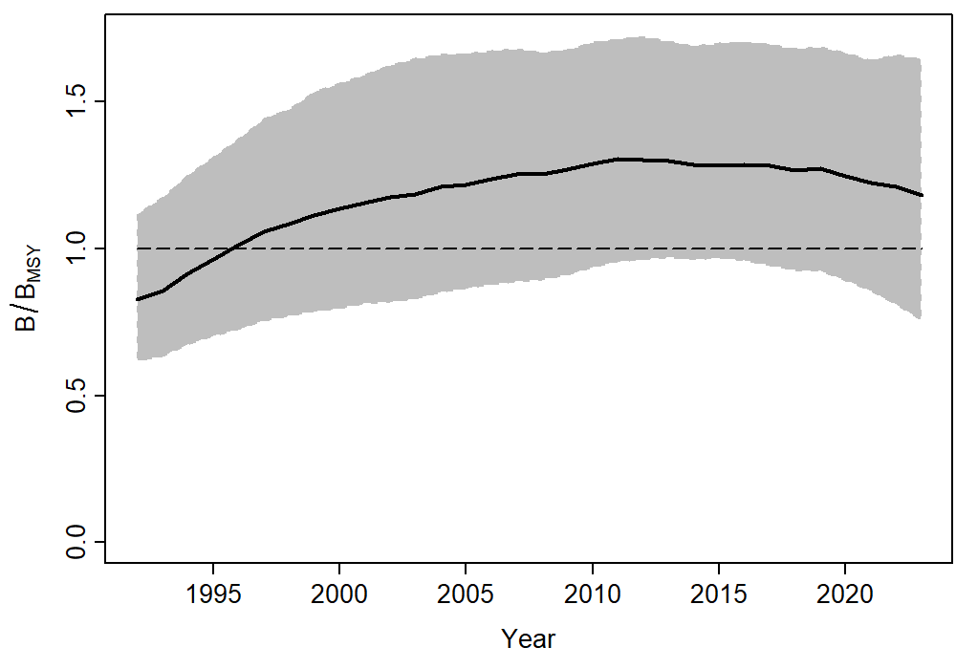
4.5 pav. Karšio populiacijos biomasė, lyginant su rekomeduojama biomase (y ašis). Pageidaujama, kad biomasė būtų virš punktyrinės linijos, nurodančios ~45% populiacijos talpos (BMSY). Pilka zona rodo 95% patikimumo intervalus, juoda linija rodo labiausiai tikėtiną reikšmę. Biomasės dinamika apskaičiuota įtraukiant visus sugavimus (Lietuvos ir Rusijos).
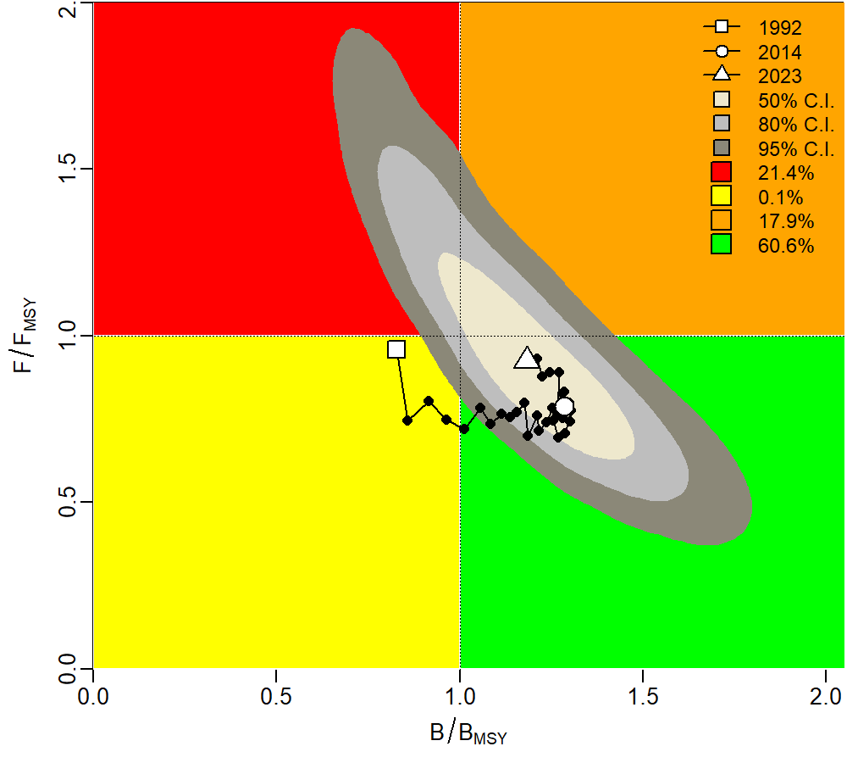

4.6 pav. Karšio populiacijos biomasės trajektorija nuo 1992 m. Žalia zona rodo gerą būklę, kuomet biomasė yra virš minimalios rekomenduojamos (BMSY) ir žvejybos intensyvumas neviršija rekomenduojamo (FMSY). Pilki debesėliai rodo 50%, 80% ir 95% pasikliautinius intervalus.
4.7 pav. Karšio biomasės prognozė, jei sugavimai bus 50%, 100% (žalia linija) ir 150% 2021 m. sugavimų.

4.2. KUOJA

Kuoja, kaip ir karšis, yra viena iš svarbiausių Kuršių marių verslinių žuvų. Jų versliniai laimikiai Lietuvai priklausančioje Kuršių marių akvatorijoje per pastarąjį dešimtmetį mažėjo nuo rekordinio 585,4 t laimikio 2003 m. iki palyginti stabilių vidutinių 271,6 t laimikių 2009–2017 m. Vėliau buvo registruojami mažesni kuojų laimikiai, 2018 m. buvo sugauta 175,1 t, o 2021 jų laimikiai buvo mažiausi nuo 1996 m. ir siekė 157,9 t. 2019 ir 2020 m. jie buvo kiek didesni ir atitinkamai siekė 220,2 ir 234,5 t, tačiau nesiekė vidurkio. 2021 ir 2022 m. kuojų laimikiai siekė apie pusę vidutinių nuo 1993 m., 2023 m. buvo dar beveik trečdaliu mažesni, 2024 m. jie didėjo kiek daugiau nei ketvirtadaliu. 2025 m. sausio-spalio mėnesiais buvo sugauta 39,9% mažiau kuojų nei per atitinkamą laikotarpį 2024 m., taigi tikėtina, kad bendri metiniai laimikiai bus mažesni nei ankstesniais metais (4.8 pav.). Rusijai priklausančioje marių dalyje versliniai kuojų laimikiai išliko panašaus lygio, nors ir buvo stebimi žymūs svyravimai, vidutiniškai pastarojo dešimtmečio laimikiai buvo beveik du kartus didesni nei Lietuvos dalyje ir laikotarpiu nuo 2009 m. vidutiniškai siekė 455 t. 2003–2024 m. laikotarpiu kuojos vidutiniškai sudarė 26,6% visų verslinių laimikių, trečdaliu mažiau nei karšiai. Per pastarąjį dešimtmetį žymiai pakito kuojų svarba verslinėje žvejyboje, sumažėjusi nuo vidutinio 37,5% visų laimikių 2003–2008 m. iki 22,5% 2009–2024 m. Tokie verslinių laimikių sudėties pokyčiai galėjo vykti dėl kuojų populiacijos būklės, taip pat dėl sumažėjusio žvejybos svarbiausiais kuojas gaudančiais įrankiais intensyvumo. Pagrindiniai kuojų verslinės žvejybos įrankiai yra 40–50 mm akies dydžio tinklai ir marinės gaudyklės. Po 2009 m. jų limitas sumažintas atitinkami 23,3% ir 42,8% (vidutiniškai 33,1%), versliniai laimikiai vidutiniškai sumažėjo 40,9%. 2025 m. sausio–spalio laikotarpiu kuojų versliniai laimikiai siekė 80,8 t, daugiau trečdaliu mažiau nei 2024 m. tuo pačiu laikotarpiu.
Kuojų mokslinių laimikių 40–45 mm tinkluose analizė parodė neigiamą santykinio gausumo ir biomasės trendą per 2003–2025 m. laikotarpį. 2015 m. šie rodikliai buvo vieni žemiausi, tačiau jau 2016-2018 m. santykinis gausumas ir biomasė padidėjo beveik tris kartus. 2019 m. šie rodikliai buvo kiek mažesni nei daugiametis vidurkis ir atitinkamai siekė 8,5 vnt. ir 2,8 kg, o 2020 m. jie stebėti didesni ir atitinkamai siekė 13,4 vnt. ir 3,6 kg. 2021 m. gausumas buvo kiek mažesnis (9,9 vnt.), o biomasė buvo lygi daugiamečiam vidurkiui (3,2 kg). 2022 m. stebėtas žymesnis biomasės ir gausumo sumažėjimas, šie rodikliai buvo vieni mažiausių per pastaruosius porą dešimtmečių ir atitinkamai siekė 6,5 vnt. ir 1,9 kg vienai žvejybos pastangai. 2023 m. stebėtas dar mažesnis kuojų gausumas ir biomasė, jie buvo labai artimi 2015 m. vertėms, 2024 m. šie rodikliai kiek didėjo, tačiau buvo mažesni nei vidutiniai nuo 2003 m. 2025 m. kuojų gausumas ir biomasė buvo mažiausi nuo 2003 m., šie rodikliai buvo daugiau nei 3 kartus mažesni nei laikotarpio vidutinės vertės (4.9 pav.).
Vertinant kuojų dydį moksliniuose 40-45 mm tinklų laimikiuose, nuo 2003 m. jis praktiškai nekinta. 2017-2019 m. vidutinis kuojų ilgis ir svoris buvo didesni nei 2016 m., o 2020 m. šie rodikliai buvo vieni žemiausių per visą laikotarpį, o 2021 m. jie beveik nesiskyrė nuo daugiamečio vidurkio. 2022 m. ir 2024 m. vidutinis kuojų ilgis ir svoris buvo mažesni nei vidurkis, 2023 m. rodikliai kiek viršijo vidutines vertes, 2025 m. jie buvo labai artimi vidutiniams (4.10 pav.). Pagal monitoringo duomenis, stebimas nestiprus neigiamas gausumo ir biomasės trendas, tačiau būdingi labai dideli svyravimai. 2018-2020 m. šie rodikliai buvo didesni nei daugiametis vidurkis, o 2019 m. buvo arti aukščiausių verčių nuo 1993 m. 2021 m. monitoringo laimikiuose kuojų gausumas ir biomasė buvo žymiai mažesni nei kelis ankstesnius metus – arti žemiausių per stebėjimų laikotarpį. 2022 m. šie rodikliai buvo didesni nei vidurkis, 2023 m. ir 2024 m. – kiek mažesni, 2025 m. – tarp mažiausių per stebėjimo laikotarpį. 1993–2025 m. Kuršių marių kuojų gausumo ir biomasės pokytis statistiškai nepatikimas, kaitos tendencijos skirtingose marių dalyse skiriasi (4.11 pav.).
2016–2025 m. vykdytų mokslinių tyrimų 14–70 mm akytumo tinklais laimikiuose kuojos vidutiniškai sudarė 31,7% visų žuvų pagal gausumą ir 46,7% pagal biomasę, 2023 m. jų dalis buvo didesnė nei vidurkis, 2024 m. kuojų dalis bendrijoje buvo artima vidurkiui, 2025 m. – beveik du kartus mažesnė (2.2, 2.3 pav.). Pagal biomasę kuojų dalis bendrijoje buvo didžiausia ir sudarė kiek mažiau nei pusę visų žuvų biomasės. Kuojų santykinis gausumas ir biomasė (CPUE) 2021 m. buvo arti mažiausių verčių per laikotarpį nuo 2016 m. ir atitinkamai siekė 10,6 vnt. ir 1,1 kg. Lyginant su 2020 m., šie rodikliai buvo apie du kartus mažesni. 2022 m., lyginant su 2021 m. tiek kuojų gausumas, tiek biomasė buvo apie du kartus didesni ir buvo kiek didesni nei vidutiniai nuo 2016 m. 2023-2024 m. gausumas buvo kiek mažesnis, o biomasė – kiek didesnė nei vidurkis. 2025 m. šie rodikliai buvo mažiausi nuo 2016 m., apie du kartus mažesni nei vidurkis (2.4, 2.5 pav.). Reikia atkreipti dėmesį, kad 40-45 mm tinklų laimikiai atspindi verslo eksploatuojamą populiacijos dalį, o 14-70 mm tinklų rinkiniu sugaunamos beveik visų ilgio grupių kuojų ir šie laimikiai rodo visos populiacijos būklę. 2023 m. 14-70 mm tinklų laimikiuose jaunesnių amžinių grupių iki 20 cm ilgio kuojos 56,9%, 2024 m. – 80%, 2025 m. – 44,7%. Šių tinklų laimikių svyravimai atskirais metais didele dalimi susiję su išteklių pasipildymu skirtingais metais, kas lemia jaunesnių amžinių kohortų gausumo skirtumus. Tuo tarpu verslinių įrankių, 40-45 mm tinklų, laimikiai labiau priklauso nuo eksploatavimo intensyvumo.
2025 m. populiacijoje gausiausios buvo ilgio (TL) grupių nuo 17,5 iki 25 cm kuojos – 69,5%. Verslinio dydžio, t. y. didesnių nei 18 cm ilgio, kuojų skaičius sudarė 76,8% (4.12 pav.). Palyginus su 2024 metais, matyti, kad 2025 m. populiacijoje gausesnės yra vyresnių amžiaus grupių, 20 cm ir didesnio ilgio kuojos. Kuojos populiacijos biomasė visose mariose yra mažesnė nei rekomenduojama (4.13 pav.). Biomasės ir žvejybinio mirtingumo santykis yra mažesnis nei minimalios rekomenduojamos geros būklės vertėmis (4.14 pav.). Kuojos biomasės prognozė rodo, kad išlaikant dabartinį eksploatavimo lygį ji išliks stabili per artimiausią dešimtmetį, tačiau mažesnė nei rekomenduojama (4.15 pav.). Visų marių kuojų išteklių modeliavimo rezultatai rodo, kad jų būklė yra vidutiniška, bendri (Rusijos ir Lietuvos) sugavimai yra per dideli. Apibendrinant kuojų verslinių laimikių dinamiką bei ichtiologinių tyrimų duomenis, galime daryti išvadą, kad jų išteklių būklė per artimiausius penkis metus žymiau nekis.

4.8 pav. Kuojų versliniai laimikiai Kuršių mariose 1993–2024 m.

4.9 pav. Kuojų santykinis gausumas ir biomasė (CPUE) mokslinių tyrimų 40–45 mm akytumo tinklų laimikiuose 2003–2025 m.

4.10 pav. Kuojų vidutinis ilgis (TL) ir svoris mokslinių tyrimų 40–45 mm akytumo tinklų laimikiuose 2003–2025 m. Punktyrinė linija rodo vidutinio ilgio pokytį.

4.11 pav. Santykinė kuojų biomasė ir gausumas (CPUE) Kuršių mariose pagal monitoringo laimikius 1993–2025 m.

4.12 pav. Kuojų pasiskirstymas ilgio grupėse mokslinių tyrimų 14–70 mm akytumo tinklų laimikiuose 2018–2025 m.
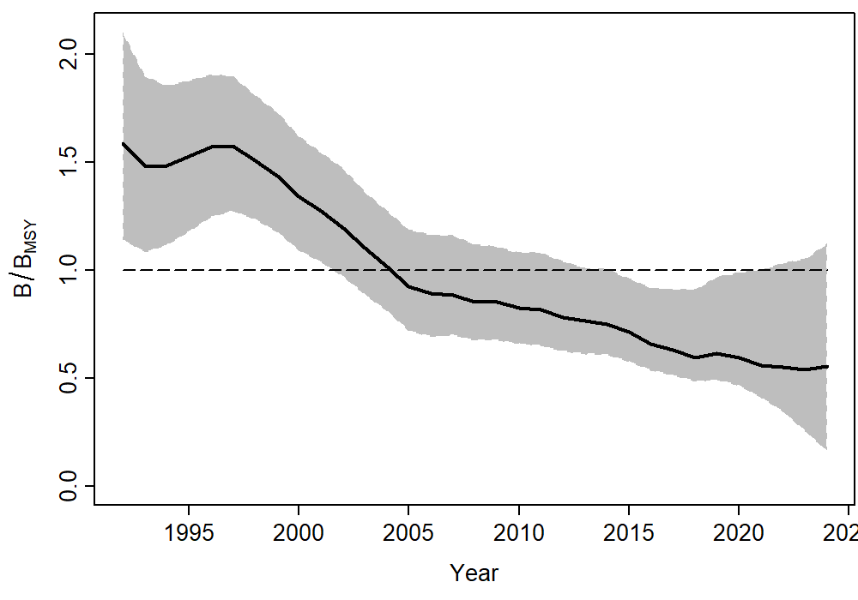
4.13 pav. Kuojos populiacijos biomasė, lyginant su rekomenduojama biomase (y ašis) 1992 – 2024 m., lyginant su rekomenduojama biomase (y ašis). Pageidaujama, kad biomasė būtų virš punktyrinės linijos, nurodančios ~50% populiacijos talpos (B_{MSY}). Pilka zona rodo 95% patikimumo intervalus, juoda linija rodo labiausiai tikėtiną reikšmę. Biomasės dinamika apskaičiuota įtraukiant visus verslinius sugavimus (Lietuvos ir Rusijos).

Pageidaujama, kad biomasė būtų virš punktyrinės linijos, nurodančios ~45% populiacijos talpos (BMSY). Pilka zona rodo 95% patikimumo intervalus, juoda linija rodo labiausiai tikėtiną reikšmę. Biomasės dinamika apskaičiuota įtraukiant visus sugavimus (Lietuvos ir Rusijos).
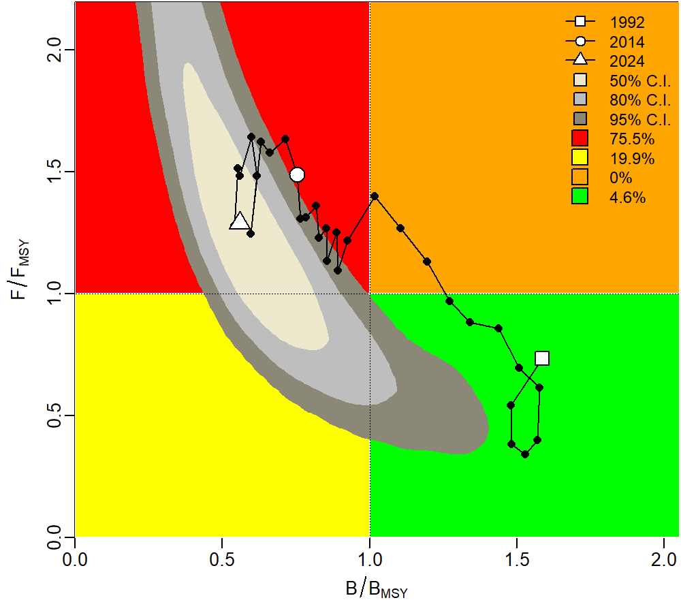

4.14 pav. Kuojos populiacijos biomasės trajektorija nuo 1992 - 2024 m. Žalia zona rodo gerą būklę, kuomet biomasė yra virš minimalios rekomenduojamos (>B_{MSY}) ir žvejybos intensyvumas neviršija rekomenduojamo (<F_{MSY}), raudona – blogą būklę, kai tiek žvejybinis mirtingumas yra per didelis (>F_{MSY}), tiek biomasė yra per maža (<B_{MSY}). Pilki debesėliai rodo 50%, 80% ir 95% pasikliautinius intervalus.

4.15 pav. Kuojos biomasės prognozė, jei sugavimai bus 50%, 100% (žalia linija) ir 150% 2021 m. sugavimų.

4.3. STERKAS

Sterkas yra viena vertingiausių ir svarbiausių Kuršių marių verslinių žuvų. Sterkų versliniai laimikiai Lietuvai priklausančioje Kuršių marių akvatorijoje po stabilių didžiausią lygį siekusių laimikių laikotarpio 2002–2005 m., kai vidutiniškai jie siekė 106,2 t per metus, sekančius keletą metų mažėjo. Nuo 2009 m., po verslinės žvejybos intensyvumo sumažėjimo, buvo stebimi žymūs svyravimai. 2006–2013 vidutiniai sterkų laimikiai siekė 80,8 t, 2012 m. jie buvo mažiausi nuo 2000 m. ir siekė 63,9 t, vėliau didėjo ir 2014 m. siekė 108 t, o 2015 m. – 105,2 t ir beveik prilygo didžiausiems pastarųjų poros dešimtmečių laimikiams 2004 m., kai siekė 109,2 t. 2016 m. registruoti žymiai mažesni, o 2017 m. - mažiausi nuo 1999-ųjų laimikiai. 2018-2020 m. buvo stebima sterkų laimikių didėjimo tendencija. 2018 m. laimikiai buvo kiek didesni, bet išliko arti žemiausio pastarųjų poros dešimtmečių lygio, 2019 m. jie buvo labai artimi vidurkiui per laikotarpį nuo 2006 m. 2020 m. laimikiai buvo didesni nei vidutiniai ir siekė 97,1 t, 2021 jie siekė 67,7 t ir buvo nežymiai mažesni nei paskutinių 6 metų vidurkis. 2022 m. buvo sugauta 52,3 t sterkų, tik nežymiai daugiau nei 2017 m., 2024 m. laimikiai buvo mažiausi nuo 1993 m. 2024 m. sterkų laimikiai buvo apie ketvirtadaliu didesni nei 2023 m., tačiau išliko žymiai mažesni nei daugiametis vidurkis. 2025 m. sausio–spalio laikotarpiu versliniai sterkų laimikiai siekė 24,4 t ir lyginant su 2024 m. tuo pačiu laikotarpiu laimikiai buvo 43,1% mažesni. Rusijai priklausančioje marių dalyje versliniai sterkų laimikiai išliko palyginti stabilūs nuo 1999 m., svyravo nuo 207 iki 245 t ir vidutiniškai siekė 231,2 t (4.16 pav.).
Per 2003–2025 m. laikotarpį sterkai vidutiniškai sudarė 7,4% visų verslinių laimikių. Pagrindinis sterkų verslinės žvejybos įrankis yra 70–80 mm akies dydžio tinklai. Po 2009 m. jų limitas sumažintas 28%. Pastaruoju metu vis didesnė sterkų verslinių laimikių dalis sugaunama marinėmis bei stambiaakėmis gaudyklėmis, 2024 m. jomis jau buvo sugauta beveik pusė sterkų laimikių. Iki 2012 m. buvo nustatomos sterkų verslinių laimikių kvotos. 2003– 2006 kvotos buvo 120–130 t, nuo 2007 m. jos nekito ir siekė 120 t. Nuo 2013 m. kvota nebuvo taikoma.
Sterkų mokslinių laimikių 70 mm ir 40–45 mm versliniuose tinkluose analizė parodė tiek santykinio gausumo ir biomasės, tiek žuvų dydžio mažėjimą 2003–2025 m. laikotarpiu (4.17–4.20 pav.). Žymus šių rodiklių mažėjimas buvo stebimas tiek pagrindinio verslinės sterkų žvejybos įrankio 70 mm tinklų, tiek 40-45 mm tinklų laimikiuose, tik 2025 m. 40-50 mm tinkluose santykinis sterkų gausumas ir biomasė viršijo vidurkį. Taip pat reikia pažymėti, kad 70 mm tinklais nuo 2007 m. sugaunamų sterkų vidutinis ilgis beveik kasmet buvo mažesnis nei minimalus leidžiamas verslinis ilgis (46 cm, nuo 2024 m. 50 cm, TL), tik 2017 m. ir 2022 m. moksliniuose laimikiuose jis viršijo šį dydį. Ypač mažas vidutinis sterkų ilgis buvo 2008-2014 m. ir vidutiniškai siekė 33,2 cm, kiek geresnė situacija buvo stebima 2015, 2017 2019 ir 2022 m., kai vidutinis sterkų ilgis atitinkami siekė 45,5, 47,3, 44,4 ir 55 cm. 2020 m. vidutinis sterkų ilgis moksliniuose 70 mm tinklų laimikiuose buvo mažiausias nuo 2003 m. ir siekė 29,5 cm, 2021 m. sterkai vidutiniškai buvo kiek didesni (33,8 cm). Po 2019 m., kai buvo stebėtas kai kurių populiacinių rodiklių (vidutinio dydžio) gerėjimas, 2020 ir 2021 m. jie mažėjo, o santykinis gausumas ir biomasė moksliniuose laimikiuose buvo ties žemiausiu nuo 2003 m. lygiu ir nesiekia daugiamečių vidurkių. 2022-2023 m. sterkų santykinis gausumas ir biomasė buvo ypač maži, vieni mažiausių per laikotarpį nuo 2003 m. Kiek didesnis sterkų gausumas ir biomasė buvo 2024-2025 m. 40-45 mm tinklų laimikiuose. 2022-2025 m. įvykdžius apie 90 mokslinių žvejybų naudojant 70 mm tinklą, buvo sugautas tik vienas sterkas, todėl negalima laikyti, kad apskaičiuotas vidutinis ilgis atspindi realią situaciją populiacijoje (4.18 pav.).
2016–2025 m. vykdytų mokslinių tyrimų 14–70 mm akytumo tinklais laimikiuose sterkai vidutiniškai sudarė 0,7% visų žuvų pagal gausumą ir 1,5% pagal biomasę, 2024 m. šie rodikliai siekė apie pusę vidurkio, kiek didesni jie buvo 2025 m., tačiau nesiekė vidurkio (2.2, 2.3 pav.). Sterkų santykinis gausumas ir biomasė (CPUE) 2020 m. buvo mažiausi nuo 2016 m., 2021 m. šie rodikliai buvo didesni nei vidurkis. 2022 m. gausumas ir biomasė buvo apie tris kartus mažesni nei 2021 m., 2023 m. – artimi vidutiniams, o 2024 m. gausumas ir biomasė buvo atitinkamai apie du ir tris kartus mažesni. 2025 m. biomasė ir gausumas buvo apie du kartus didesni nei 2024 m., tačiau nesiekė vidurkio (2.4, 2.5 pav.).
2020 m. mokslinių tyrimų 14–70 mm akytumo tinklais laimikiuose buvo tik maži (25,1-30 cm) sterkai. 2021 m. irgi vyravo maži individai, 20,1-27,5 ilgio žuvys populiacijoje sudarė 66,7%. 2022 m. 17,6-25 cm ilgio, 1 metų amžiaus individai sudarė 83,3%, 2023 m. – 75,9%. 2024 m. individai iki 20 cm ilgio sudarė 60% monitoringo laimikių. 2025 m. vidutinis sterkų ilgis siekė 26,6 cm ir buvo vienas didžiausių nuo 2017 m. Populiacijoje vyravo 1 metų amžiaus individai iki 25 cm ilgio, jie sudarė 66,7%, taip pat gana žymi dalis buvo stambesnių, 45 cm ir didesnių, sterkų – 13,3% (4.21 pav.).
Sterkų populiacijos biomasė visose mariose, lyginant su rekomenduojama biomase, yra mažesnė nei rekomenduojama (4.22 pav.). Biomasės ir žvejybinio mirtingumo santykis yra mažesnis nei minimalios rekomenduojamos geros būklės vertėmis (4.23 pav.). Tokia sterkų biomasė ir jų išteklių eksploatavimo situacija Kuršių mariose stebima visą pastarąjį dešimtmetį. Sterkų biomasės prognozė rodo, kad išlaikant dabartinį eksploatavimo lygį ji mažės per artimiausią dešimtmetį. Visų marių sterkų išteklių modeliavimo rezultatai rodo, kad jų būklė yra bloga, bendri (Rusijos ir Lietuvos) sugavimai yra per dideli. Sterko dydžio (vidutinio metinio ilgio ir didžiausių žuvų laimikiuose ilgių, L_{max10}) analizė parodė, kad žuvų dydžiai sumažėjo (ar reikšmingai ar ne, viskas priklausys nuo kurių metų imsi duomenis, todėl nelabai yra prasmės). Tiek didėjanti vandens temperatūra, tiek žvejyba gali paveikti žuvų dydžių struktūrą, o Kuršių mariose būtent šie veiksniai yra augantys (4.24 pav.). Siekdami patikrinti šią hipotezę, sudarėme modelį, kaip starkio ilgis (galimai) priklauso nuo vandens temperatūros ir žvejybinio mirtingumo. Nustatėme, kad sterko dydžiai labiausiai koreliuoja su didėjančiu žvejybiniu mirtingumu (p=0.011) – t. y. žvejybinis mirtingumas neigiamai veikia žuvų dydžius.
Reikia pažymėti, jog Lietuvos verslinės žvejybos laimikiai per 2019-2024 m. laikotarpį sudarė ~22% visų sterkų, sugautų Kuršių mariose. Pagal nuo 2024.11.01 galiojantį verslinės žvejybos tvarkos aprašą sterkų žvejyba draudžiama nuo kovo 1 iki gegužės 31 d. (anksčiau buvo nuo balandžio 20 d. iki gegužės 31 d.). Pailgintas sterkų žvejybos draudimo laikotarpis pagal 2019-2024 m. vidutinius laimikius leistų sumažinti vidutiniškai Lietuvos žvejų verslinius laimikius 9,8% arba 2,1% visos mariose sugautų sterkų. Dabar Kuršių marių mariose nustatytas sterko minimalus verslinis dydis (TL=50 cm) užtikrina, jog dauguma sterkų bus bent vieną kartą išneršę, tad toks dydžio ribojimas galėtų būti ir toliau taikomas.
Apibendrinant sterkų verslinių laimikių dinamiką bei ichtiologinių tyrimų duomenis, galime daryti išvadą, kad jų ištekliai šiuo metu yra mažesni nei daugiametis vidurkis. Gausesnės jaunesnio amžiaus sterkų kohortos rodo, kad esant gausiems maisto (pūgžlių) ištekliams ir taikant priemones sumažinti neverslinio dydžio sterkų priegaudą, jų ištekliai per artimiausius penkis metus galėtų didėti, tačiau atsistatymas iki vidutinio dydžio laikotarpiu nuo 2004 m. yra mažai tikėtinas.

4.16 pav. Sterkų versliniai laimikiai Kuršių mariose 1993–2024 m.

4.17 pav. Sterkų santykinis gausumas ir biomasė (CPUE) mokslinių tyrimų 70 mm akytumo tinklų laimikiuose 2003–2025 m. Punktyrinė linija rodo biomasės pokytį.

4.18 pav. Sterkų vidutinis ilgis (TL) ir svoris mokslinių tyrimų 70 mm akytumo tinklų laimikiuose 2003–2025 m. Punktyrinė linija rodo vidutinio ilgio pokytį, ištisinė linija – minimalus verslinis ilgis (TL).

4.19 pav. Sterkų santykinis gausumas ir biomasė (CPUE) mokslinių tyrimų 40–45 mm akytumo tinklų laimikiuose 2003–2025 m. Punktyrinė linija rodo biomasės pokytį.

4.20 pav. Sterkų vidutinis ilgis (TL) ir svoris mokslinių tyrimų 40–45 mm akytumo tinklų laimikiuose 2003–2025 m. Punktyrinė linija rodo vidutinio ilgio pokytį.

4.21 pav. Sterkų pasiskirstymas ilgio grupėse mokslinių tyrimų 14–70 mm akytumo tinklų laimikiuose 2018–2025 m.
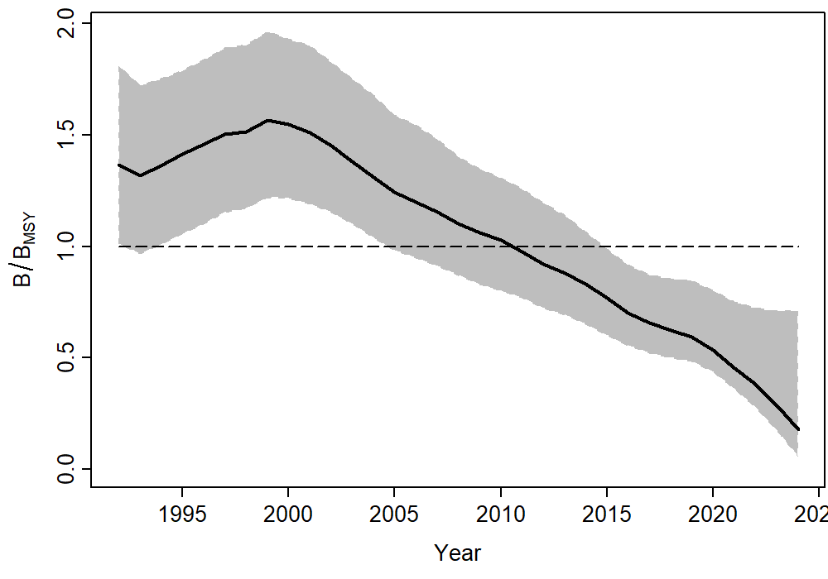
4.22 pav. Sterko populiacijos biomasė 1992 - 2024 m., lyginant su rekomenduojama biomase (y ašis). Pageidaujama, kad biomasė būtų virš punktyrinės linijos, nurodančios ~50% populiacijos talpos (B_{MSY}). Pilka zona rodo 95% patikimumo intervalus, juoda linija rodo labiausiai tikėtiną reikšmę. Biomasės dinamika apskaičiuota įtraukiant visus verslinius sugavimus (Lietuvos ir Rusijos).
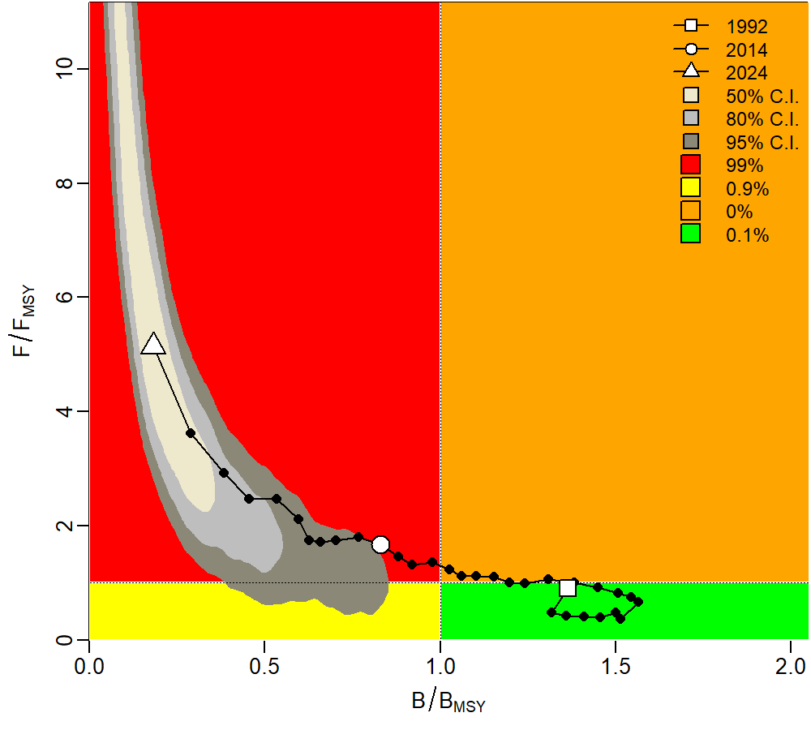
4.23 pav. Sterko populiacijos biomasės trajektorija 1992 - 2024 m. Žalia zona rodo gerą būklę, kuomet biomasė yra virš minimalios rekomenduojamos (>B_{MSY}) ir žvejybos intensyvumas neviršija rekomenduojamo (<F_{MSY}), raudona – blogą būklę, kai tiek žvejybinis mirtingumas yra per didelis (>F_{MSY}), tiek biomasė yra per maža (<B_{MSY}). Pilki debesėliai rodo 50%, 80% ir 95% pasikliautinius intervalus.

4.24 pav. Sterko ilgio pokyčiai moksliniuose laimikiuose 1951 – 2024 m.: L_{max10} - 10% didžiausių žuvų ilgis, cm (A) ir vidutinis metinis ilgis, cm (B). Kuršių marių vidutinė vasaros vandens temperatūra, matuota Nidoje, mėlyna linija rodo 3 metų slenkantį vidurkį (C); starkių žvejybinis mirtingumas (D).

4.4. EŠERYS

Ešerių versliniai laimikiai Lietuvai priklausančioje Kuršių marių akvatorijoje per pastaruosius du dešimtmečius buvo santykinai stabilūs, siekė 40–50 t per metus ir vidutiniškai nuo 1993 m. sudarė 41,6 t. Situacija žymiai pakito nuo 2009 m. po verslinės žvejybos intensyvumo sumažėjimo. Iš pradžių ešerių versliniai laimikiai žymiai mažėjo ir 2010 m. buvo patys mažiausi po 1993 m. – 29,7 t. (4.25 pav.). Toks laimikių mažėjimas iš dalies galėjo būti susijęs su verslinės žvejybos intensyvumo sumažėjimu (tuo pačiu laikotarpiu mažėjo ir bendri visų žuvų laimikiai). Taip pat tai galėjo būti susiję su natūraliais ilgalaikiais cikliniais populiacijos gausumo svyravimais – tais metais buvo stebimas mažas ešerių gausumas ir biomasė (4.26 pav.). Monitoringo, rodančio žuvų išteklių pasipildymą, duomenys taip pat rodė vieną žemiausių ešerių gausumo lygį 2008 m. (4.28 pav.). Vėliau laimikiai augo, o 2011 m. buvo didžiausi per tą visą laikotarpį – 66,6 t. Po palyginti stabilių laimikių laikotarpio 2012–2013 m., kai vidutiniškai siekė 47,9 t, stebimas didelis ešerių verslinių laimikių svyravimas, o 2016 m. registruoti mažiausi nuo 1993 m. laimikiai (27,7 t). 2017-2019 m. registruoti tik nežymiai didesni laimikiai, 2020 taip pat registruotas nedidelis augimas. 2021 m. registruoti nežymiai mažesni nei 2020 m. laimikiai. 2022 m. registruoti dar mažesni ešerių laimikiai, siekę 32,1 t, 2023 m. laimikiai buvo mažiausi nuo 1993 m., apie tris kartus mažesni nei vidutiniai. 2024 m. ešerių laimikiai buvo apie ketvirtadaliu didesniu ir siekė apie pusę vidutinių daugiamečių laimikių. 2025 m. sausio–spalio laikotarpiu ešerių versliniai laimikiai buvo ketvirtadaliu mažesni nei tuo pačiu laikotarpiu 2024 m. Rusijai priklausančioje marių dalyje versliniai ešerių laimikiai išliko stabilūs 1999–2008 m., jie buvo nedaug didesni nei Lietuvos dalyje ir vidutiniškai siekė 60,1 t. Vėliau jie žymiai augo, 2009–2018 m. buvo rekordiškai dideli – ankstesnio laikotarpio lygį viršijo daugiau nei du kartus ir vidutiniškai siekė 139 t per metus. 2019-2024 m. laimikiai buvo didžiausi nuo 1993 m. ir vidutiniškai siekė 245,4 t.
Per 2003–2024 m. laikotarpį ešeriai vidutiniškai sudarė 3,7% visų verslinių laimikių. Pagrindiniai ešerių verslinės žvejybos įrankiai yra 40–50 mm akies dydžio tinklai ir marinės gaudyklės. Po 2009 m. jų limitas sumažintas atitinkami 23,3% ir 42,8% (vidutiniškai 33,1%).

4.25 pav. Ešerių versliniai laimikiai Kuršių mariose 1993–2025 m.

Ešerių mokslinių laimikių 40–45 mm versliniuose tinkluose analizė parodė, kad jų santykinis gausumas ir biomasė 2003–2025 m. laikotarpiu mažėjo, o populiacijai būdingi labai žymūs svyravimai (4.26 pav.). 2018-2023 m. ir 2025 m. stebimas mažesnis nei vidutinis ešerių gausumas ir biomasė, 2022 m. šie rodikliai buvo mažiausi nuo 2003 m., arti mažiausių verčių jie buvo ir 2020 m., tik 2024 m. buvo didesni nei vidurkis. Tuo pačiu laikotarpiu didėja vidutinis ešerių ilgis ir svoris, 2013-2021 m. ir 2023-2024 m. jie buvo didesni ar artimi vidurkiui, o 2025 m. buvo didžiausi nuo 2003 m. 2022 m. 40-45 mm tinklų laimikiuose stebėtas mažiausias nuo 2003 m. vidutinis ešerių ilgis ir svoris (4.27 pav.). Pagal 40-45 mm tinklų laimikių analizę išsiskyrė 2013, 2019-2020 ir ypač 2022 m., kai buvo stebėta žemiausias santykinis ešerių gausumas ir biomasė per pastaruosius porą dešimtmečių (lyginant su 2012 m., biomasė sumažėjo apie 10 kartų), mažas gausumas ir biomasė stebėti ir 2023 m. Didesniu santykiniu gausumu ir biomase išsiskyrė 2016 m. Nuo 2017 m. ešerių biomasė, o nuo 2018 m. ir gausumas buvo mažesni nei daugiametis vidurkis, o 2022 m. šie rodikliai buvo mažiausi nuo 2003 m., 2024 stebėtas šių rodiklių augimas, 2025 m. jie buvo mažesni nei vidurkis.
1993–2025 m. Kuršių marių žuvų bendrijos monitoringo duomenų analizė parodė nežymų ešerių biomasės mažėjimą, tačiau jis buvo statistiškai nepatikimas (4.28 pav.). Taip pat jų gausumui ir biomasei buvo būdingi labai dideli svyravimai. Po 2014-2018 m. laikotarpio, kai monitoringo meto buvo stebimas žymiai mažesnis nei vidutinis ešerių gausumas ir biomasė, 2019-2022 m. šie rodikliai buvo kiek didesni vidutiniai, o 2023 m. stebėtos vienos mažiausių rodiklių verčių per stebėjimo laikotarpį, 2024-2025 m. gausumas ir biomasė kiek augo.
2016–2025 m. vykdytų mokslinių tyrimų 14–70 mm akytumo tinklais laimikiuose ešeriai vidutiniškai sudarė 14,5% visų žuvų pagal gausumą ir 12,5% pagal biomasę (2.2, 2.3 pav.). Ešerių santykinis gausumas ir biomasė 2023 m. (CPUE) siekė atitinkamai 2,8 vnt. ir 0,2 kg, šie rodikliai vieni mažiausių nuo 2016 m., 2024 m. stebėtas šių rodiklių didėjimas, 2025 m. jie buvo apie ketvirtadaliu didesni už vidutinius (2.4, 2.5 pav.). 2023 m. vyravo 10-17,5 cm ilgio ešeriai, sudarę 75,2% populiacijos pagal gausumą, 2024 m. tokie ešeriai sudarė 80,9%, 2025 – 85,2%. Stambių, didesnių nei 30 cm ilgio, ešerių skaičius 2015 m. sudarė 2,4%, 2016 m. – 2,1%, 2017 m. – 0,5%, 2018 m. 0,3%, 2019 m. 0,9%, 2020 m. – 1,2%, 2021 m. tik 0,2%, 2022-2023 m – 0,3%, 2024 m. – 0,1%, 2025 – 0,4% (4.29 pav.). Toks mažas stambių žuvų gausumas paprastai būna susijęs su dideliu verslinės žvejybos poveikiu.
Pagal naujausią vertinimą, ešerių populiacijos biomasė visose mariose yra mažesnė nei minimali rekomenduojama (4.30 pav.). Biomasės ir žvejybinio mirtingumo santykis yra didesnis nei minimalios rekomenduojamos geros būklės vertėmis (4.31 pav.). Ešerių biomasės prognozė rodo, kad išlaikant dabartinį eksploatavimo lygį ji per artimiausią dešimtmetį išliks stabili ir mažesnė nei rekomenduojama (4.32 pav.). Visų marių ešerių išteklių modeliavimo rezultatai rodo, kad jų būklė yra vidutinė, pastaruosius kelis metus stebima neigiama biomasės dinamika. Apibendrinant ešerių verslinių laimikių dinamiką bei ichtiologinių tyrimų duomenis, galime daryti išvadą, kad jų ištekliai, užaugus jaunesnėms kohortoms, per artimiausius penki metus išliks stabilūs.

4.26 pav. Ešerių santykinis gausumas ir biomasė (CPUE) mokslinių tyrimų 40–45 mm akytumo tinklų laimikiuose 2003–2025 m. Punktyrinė linija rodo biomasės pokytį.

4.27 pav. Ešerių vidutinis ilgis (TL) ir svoris mokslinių tyrimų 40–45 mm akytumo tinklų laimikiuose 2003–2025 m. Punktyrinė linija rodo vidutinio ilgio pokytį.

4.28 pav. Santykinė ešerių biomasė ir gausumas (CPUE) Kuršių mariose pagal monitoringo laimikius 1993–2025 m.

4.29 pav. Ešerių pasiskirstymas ilgio grupėse mokslinių tyrimų 14–70 mm akytumo tinklų laimikiuose 2018–2025 m.

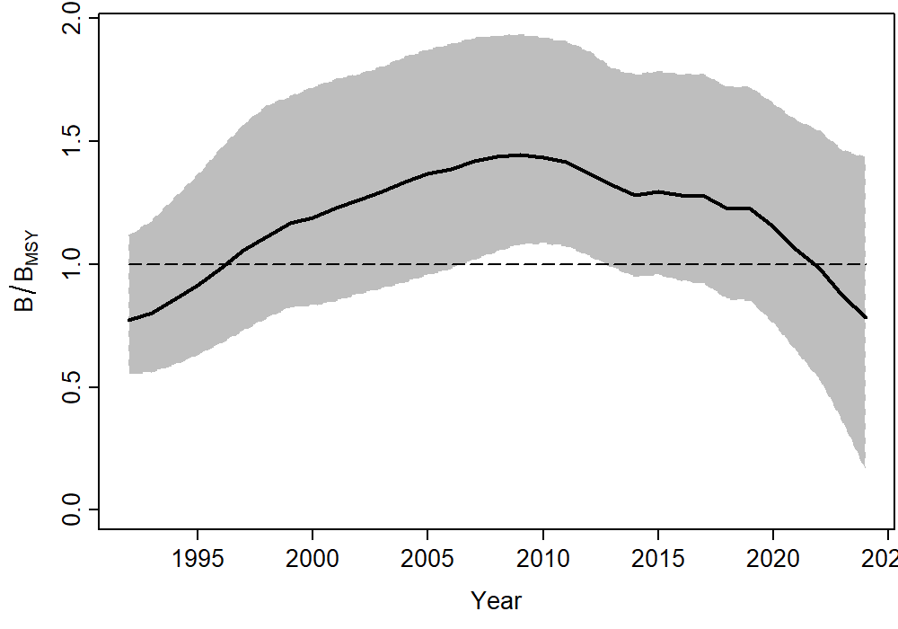

4.30 pav. Ešerio populiacijos biomasė 1992 - 2024 m., lyginant su rekomenduojama biomase (y ašis). Pageidaujama, kad biomasė būtų virš punktyrinės linijos, nurodančios ~45% populiacijos talpos (BMSY). Pilka zona rodo 95% patikimumo intervalus, juoda linija rodo labiausiai tikėtiną reikšmę. Biomasės dinamika apskaičiuota įtraukiant visus sugavimus (Lietuvos ir Rusijos).

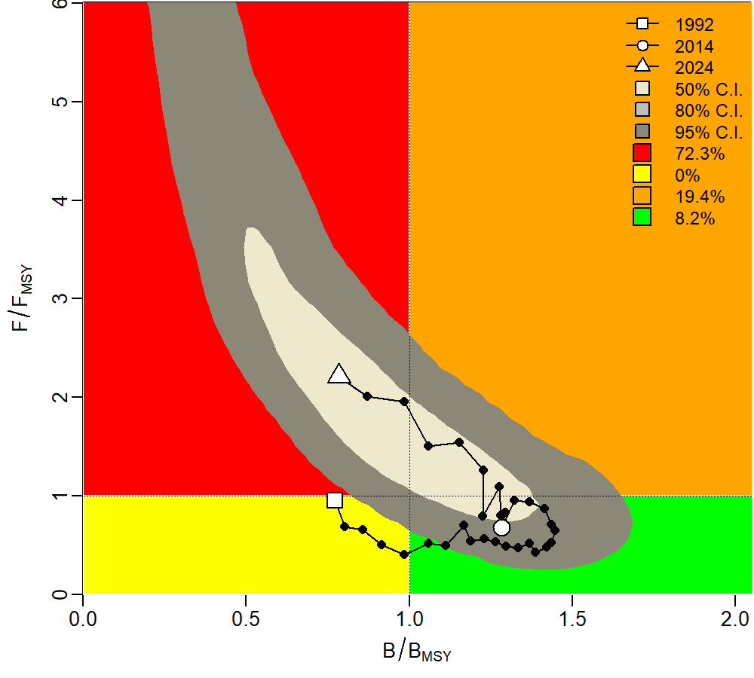

4.31 pav. Ešerio populiacijos biomasės trajektorija 1992-2024 m. Žalia zona rodo gerą būklę, kuomet biomasė yra virš minimalios rekomenduojamos (BMSY) ir žvejybos intensyvumas neviršija rekomenduojamo (FMSY). Pilki debesėliai rodo 50%, 80% ir 95% pasikliautinius intervalus.
4.32 pav. Ešerio biomasės prognozė, jei sugavimai bus 50%, 100% (žalia linija) ir 150% 2021 m. sugavimų.

4.5. ŽIOBRIS

Žiobriai yra viena svarbesnių verslinių Kuršių marių žuvų. Žiobrių versliniai laimikiai Lietuvai priklausančioje Kuršių marių akvatorijoje per pastaruosius du dešimtmečius labai žymiai kito (4.33 pav.). Nuo 1993 m. jie eksponentiškai augo nuo 0,3 t iki 66 t 2000 m., vėliau augimas buvo lėtesnis ir 2000–2006 m. vidutiniškai siekė 72,8 t. 2007–2008 jų laimikiai buvo ypač dideli, apie du kartus viršijo ankstesnio laikotarpio vidurkį ir siekė vidutiniškai 182,9 t. Vėliau taip pat drastiškai krito ir 2009–2022 m. vidutiniškai siekė 61,5 t. 2023-2024 m. versliniai laimikiai buvo mažiausi nuo 2000 m. ir vidutiniškai buvo 33,9 t. Rusijai priklausančioje marių dalyje versliniai žiobrių laimikiai iki 2017 m. buvo nedideli, sudarė nežymią Lietuvos laimikių dalį, tačiau nuo 2018 m., leidus verslinę jų žvejybą, registruojami didesni: 2018 m. jie siekė 26,5 t, 2019-2023 m. vidutiniškai sugavo 71,2 t ir prilygo Lietuvos laimikiams. Nuo 2022 m. Rusijos marių dalyje žiobrių sugaunama daugiau nei Lietuvoje, 2023 m. – daugiau kai du kartus, 2024 m- beveik tris kartus. 2019 m. Lietuvos marių dalyje buvo sugauta 85,5 t. žiobrių, tai buvo didžiausi laimikiai nuo 2009 m., 2020-2021 laimikiai buvo kiek mažesni ir beveik nesiskyrė, vidutiniškai siekė 71,4 t, kiek mažesni registruoti 2022 m. ir siekė 55,4 t, 2023 m. jie siekė 31,9 t ir buvo mažiausi nuo 2000 m. 2024 m. laimikiai buvo apie dešimtadaliu didesni. Pažymėtina, kad bendri žiobrių laimikiai Kuršių mariose nuo 2019 m. vidutiniškai siekia 134 t ir yra artimi didžiausiems laimikiams nuo 1993 m., kai 2007-2008 m. buvo sugaunama virš 170 t. 2024 m. sausio–spalio laikotarpiu versliniai žiobrių laimikiai sudarė 20,9 t, apie dešimtadaliu mažiau kaip ir tuo pačiu laikotarpiu 2024 m.
Per 2003–2024 m. laikotarpį žiobriai vidutiniškai sudarė 6,5% visų verslinių laimikių, 2007–2008 m. jų dalis siekė 13%. Pagrindinis žiobrių verslinės žvejybos įrankis yra 40–50 mm akių dydžio tinklai. 2005–2006 m. jais buvo sugauta apie 90% visų žiobrių. Po 2009 m. jų limitas sumažintas 23,3%. Tai iš dalies galėjo įtakoti verslinių laimikių sumažėjimą, tačiau įrankių limitų sumažinimas buvo žymiai mažesnis nei laimikių sumažėjimas. Labiau laimikiai mažėjo dėl pastaraisiais metais rudens metu įvesto draudimo žvejoti 40–50 mm akytumo tinklais žiobrių masinės migracijos metu.
Žiobrių mokslinių laimikių 40–45 mm versliniuose tinkluose analizė parodė, kad jų santykinis gausumas ir biomasė 2003–2025 m. laikotarpiu mažėjo, 2016-2017 m. šie rodikliai buvo ties žemiausiu per visą stebėjimo laikotarpį lygiu. 2017 m. buvo patys mažiausi ir siekė atitinkamai 1,1 vnt. ir 0,3 kg, o lyginant su 2004 m., biomasė ir gausumas sumažėjo apie 10 kartų. 2019-2025 m. vidutinis gausumas ir biomasė buvo mažesni nei daugiametis vidurkis ir stebima mažėjimo tendencija (4.34 pav.). Vidutinis žiobrių ilgis ir svoris per pastaruosius porą dešimtmečių kito nežymiai, 2024 m. išsiskyrė didžiausiu vidutiniu žiobrių dydžiu nuo 2011 m. (4.35 pav.).
2016-2025 m. vykdytų mokslinių tyrimų 14–70 mm akytumo tinklais laimikiuose žiobriai vidutiniškai sudarė 0,6% visų žuvų pagal gausumą ir 1,5% pagal biomasę (2.2, 2.3 pav.). Žiobriai 2023-2025 m. laimikiuose buvo labai negausūs, santykinis jų gausumas ir biomasė (CPUE) buvo mažiausi per šį laikotarpį, 2024 m. jų dalis bendrijoje buvo kiek didesnė, tačiau taip pat žymiai mažesnė nei vidurkis (2.4, 2.5 pav.). Pagal 2018-2025 m. vykdytų tyrimų duomenis, stebėti žymūs populiacijos ilgio struktūros skirtumai. 2019 m., panašiai kaip ir 2018 m., populiacijoje vyravo 25,1–30 cm ilgio žiobriai, kurie sudarė 62,7%, nemažai buvo ir nedidelių, 15-20 cm dydžio žuvų. 2020 m. visi sugauti žiobriai priklausė ilgio grupėms nuo 22,6 iki 27,5 cm., 2021 m. beveik visi žiobriai priklausė 15,1-17,5 ir 25,1-27 cm ilgio grupėms. 2022 m. 25,1-27,5 cm ilgio grupė sudarė 51,7% visų žiobrių. 2024 m. 94,7% žiobrių buvo 20-25 cm. 2025 m. vyravo 15-22,5 cm ilgio žiobriai, sudarę 63,5%. Verslinio dydžio (ilgesni nei 30 cm, TL) individai 2019 m. sudarė 13,3% visų žiobrių, 2020 ir 2022 m. tokio dydžio nebuvo pagauta, 2021 m. jų buvo 4,5%, 2024 m. – 5,3%, 2025 m. – 6,2% (analizuojami visų metų, ne rudeninės migracijos laikotarpio tyrimų duomenys). 2023 m. sugauta nepakankama imtis populiacijos ilgio struktūros vertinimui (4.36 pav.). Apibendrinant žiobrių verslinių laimikių dinamiką bei ichtiologinių tyrimų duomenis, galime daryti išvadą, kad jų išteklių būklė per artimiausius penkis metus žymiau nekis ir bus arti daugiamečio vidurkio.

4.33 pav. Žiobrių versliniai laimikiai Kuršių mariose 1993–2025 m.

4.34 pav. Žiobrių santykinis gausumas ir biomasė (CPUE) mokslinių tyrimų 40–45 mm akytumo tinklų laimikiuose 2003–2025 m. rudenį. Punktyrinė linija rodo biomasės pokytį.

4.35 pav. Žiobrių vidutinis ilgis (TL) ir svoris mokslinių tyrimų 40–45 mm akytumo tinklų laimikiuose 2003–2025 m. rudenį. Punktyrinė linija rodo vidutinio ilgio pokytį.

4.36 pav. Žiobrių pasiskirstymas ilgio grupėse mokslinių tyrimų 14–70 mm akytumo tinklų laimikiuose 2018–2025 m.

4.6. VĖGĖLĖ

Vėgėlių Kuršių mariose versliniais įrankiais pagaunama nedaug – per pastaruosius porą dešimtmečių (200-2022) po maždaug vidutiniškai po ~12 tonų Lietuvos ir Rusijos dalyse, visose mariose – ~24 tonos (4.38 pav.). Kita vertus, tai ir labai svarbus mėgėjiškos žvejybos objektas meškeriojant Kuršių mariose nuo ledo arba Nemune, kai vėgėlės traukia aukštyn upe prieš nerštą.
Pagal 4.37 pav. atvaizduotą laimikių grafiką matome, jog 1982-1992 m. laikotarpis riboja tam tikrą vėgėlių laimikių piką, po kurio buvo stebimas ženklus sugavimų nuosmukis abiem valstybėms priklausančiuose marių vandenyse. 1982-1992 m. Lietuvos dalyje buvo pagaunama vidutiniškai ~40 tonų vėgėlių, Rusijos – 63,7, bendrai - 104 tonos. Taigi, per pastaruosius 20 metų stebime ženklų laimikių sumažėjimą. Kita vertus, po laimikių ženklaus sumažėjimo, nuo 1993 m. buvo stebimas tam tikras laimikių didėjimo trendas, kuris leido teigti, kad vėgėlių laimikiai nebemažėjo, buvo bent jau stabilūs. Tiesa, reikia atsižvelgti į tai jog šiuo laikotarpiu, sugriuvus Sovietų Sąjungai, vyko daug pokyčių Kuršių marių žvejybos valdyme, galimai nebuvo tiksli ir laimikių apskaita. 2022-2024 m. buvo registruoti mažiausi vėgėlių laimikiai nuo 1995 m., vidutiniškai visose mariose buvo sugaunama 11,2 t, Lietuvos laimikiai siekė vidutiniškai 2,2 t, o 2024 m. buvo sugauta tik 1,3 t, tačiau jų žvejyba buvo leidžiama iki lapkričio 15 d.

4.37 pav. Vėgėlių versliniai laimikiai Kuršių mariose 1947-2024 m.

4.38 pav. Vėgėlių versliniai laimikiai Kuršių mariose 1993-2025 m.

Verslinėje Kuršių marių žvejyboje pagrindinis vėgėlių žvejybos įrankis yra 70-80 mm tinklai. Jais 2011-2024 m. laikotarpiu buvo sugauta 66,9% visų vėgėlių laimikių. 2021-2024 m. šių tinklų svarba mažėjo, jais buvo sugauta kiek mažiau nei pusė laimikių, svarbiu vėgėlių žvejybos įrankiu tapo stambiaakės gaudyklės, jomis buvo sugauta apie trečdalis laimikių. Didžioji dalis vėgėlių laimikių sugaunama lapkričio-gruodžio mėnesiais – 61,2%. Per pastarąjį dešimtmetį stebimi mažėjantys laimikiai, santykinė vėgėlių biomasė (sugavimai žvejybos pastangai, CPUE) versliniuose 70-80 mm tinklų laimikiuose Kuršių mariose lapkričio-gruodžio mėnesiais 2017-2024 m. yra mažesnė nei dešimtmečio vidurkis (4.39 pav.). Taip pat šiuo laikotarpiu, kitaip nei iki 2017 m., Rusijai priklausančioje marių dalyje registruojami didesni nei Lietuvoje laimikiai (4.38 pav.).

4.39 pav. Santykinė vėgėlių biomasė (sugavimai žvejybos pastangai, CPUE) versliniuose 70-80 mm tinklų laimikiuose Kuršių mariose lapkričio-gruodžio mėnesiais 2011-2024 m.
Klaipėdos universiteto 2019 m. atliktame moksliniame darbe teigiama (Skersonas ir kt., 2019), jog verslinės žvejybos poveikis vėgėlių ištekliams yra didelis ir reikalinga imtis skubių priemonių išteklių atkūrimui ir išsaugojimui. Kita vertus, vėgėlė – tai šaltamėgė žuvų rūšis, todėl ir šylantis klimatas turėtų veikti ir šios žuvų rūšies išteklių būklę. Gamtos tyrimų centras bendradarbiaudamas su Lietuvos energetikos institutu 2017 m. atliko dviejų abiotinių aplinkos veiksnių, vandens temperatūros ir Nemuno vandens nuotėkio, poveikio dviem šaltamėgėms ir ilgaamžėms Kuršių marių žuvų rūšims – lydekoms ir vėgėlėms analizę ir modeliavimą. Modeliavimo rezultatai rodo, jog lydekos ir vėgėlės, nors ir neigiamai veikiamos kylančios temperatūros, išnykti neturėtų: modelis rodo jų gausumo sumažėjimą apie tris kartus artimiausiu laikotarpiu (pagal visus tris klimato kaitos scenarijus). Tačiau ilguoju laikotarpiu, pagal RCP4.5 ir RCP6.0 klimato scenarijus, prognozuojamas dar žymesnis gausumo sumažėjimas (4.40 pav.).
Skersonas ir kt. (2019) teigia, jog vėgėlių įžuvinimas – neefektyvus ir siūlo įžuvinimo netęsti. Kita vertus, gali būti, jog įžuvinimas vėgėlėmis palaiko išteklius bent jau santykinai stabilioje būklėje nemenko verslinės žvejybos spaudimo ir klimato kaitos kontekste. Tačiau, tam kad atsakyti į šį klausimą, įžuvinamos vėgėlių lervutės turėtų būti ženklinamos – tai leistų įvertinti įžuvinimo reikšmę populiacijos gausumui.
Taisyklėse nuo 2024 m. įvestas draudimas nuo lapkričio 15 d. iki gruodžio 31 d. apima laikotarpį, kada sugaunama didžioji laimikių dalis ir gaudomos neršti migruojančios vėgėlės. Šiuo laikotarpiu taikomos priemonės gali būti efektyviausios saugant vėgėlių išteklius Kuršių mariose.

4.40 pav. Ilgo ciklo šaltavandenių žuvų (lydekų ir vėgėlių) dalis bendrijoje Kuršių mariose referentiniu laikotarpiu (1960–2010 m.) ir jų prognozė artimoje ir tolimoje ateityje pagal skirtingus RCP scenarijus.

4.7. SIDABRINIS KAROSAS

Sidabriniai karosai sudaro palyginti nedidelę dalį Kuršių marių verslinių laimikių, vidutiniškai 1,4%, 14,4 t per metus pastaruosius porą dešimtmečių. 2003-2011 m. karosų laimikiai buvo kiek didesni, vidutiniškai per metus buvo sugaunama 15,2 t, vėliau laimikiai mažėjo ir 2012-2021 m. versliniai laimikiai siekė 10,2 t per metus. Pastaruosius trejus metus stebimas žymus verslinių laimikių didėjimas ir 2022-2024 m. vidutiniai metiniai laimikiai buvo 26,1 t, beveik du kartus didesni nei dviejų dešimtmečių vidurkis (4.41 pav.). 2025 m. per sausio-spalio mėnesius sugauti panašūs laimikiai kaip ir 2024 m. per tą patį laikotarpį.

4.41 pav. Sidabrinių karosų versliniai laimikiai Kuršių mariose 2003-2025 m.

Panašios tendencijos kaip ir verslinių laimikių statistikoje stebima vykdant mokslinius tyrimus, pastaruosius porą metų stebimas žymesnis karosų biomasės ir gausumo augimas versle naudojamų tinklų (40-50 ir 70 mm) laimikiuose (4.42-4.43 pav.). Tuo pačiu metu vidutinis karosų ilgis ir svoris kito nežymiai (4.44-4.45 pav.). Reikia pažymėti, kad sidabriniai karosai mokslinių tyrimų laimikiuose sudarė labai nedidelę dalį, vidutiniškai 0,39% 70 mm tinkluose ir 0,06% 40-50 mm tinkluose.

4.42 pav. Sidabrinių karosų santykinis gausumas ir biomasė (CPUE) mokslinių tyrimų 40–50 mm akytumo tinklų laimikiuose Kuršių mariose 2015–2025 m. Punktyrinė linija rodo biomasės pokytį.

4.43 pav. Sidabrinių karosų santykinis gausumas ir biomasė (CPUE) mokslinių tyrimų 70 mm akytumo tinklų laimikiuose Kuršių mariose 2015–2025 m. Punktyrinė linija rodo biomasės pokytį.

4.44 pav. Sidabrinių karosų vidutinis ilgis (TL) ir svoris mokslinių tyrimų 40–50 mm akytumo tinklų laimikiuose Kuršių mariose 2015–2025 m.

4.45 pav. Sidabrinių karosų vidutinis ilgis (TL) ir svoris mokslinių tyrimų 70 mm akytumo tinklų laimikiuose Kuršių mariose 2015–2025 m.

5. VERSLINĖ ŽVEJYBA 2025 M.

5.1. VERSLINĖS ŽVEJYBOS ĮRANKIAI

2025 m. sausio–spalio mėnesiais Kuršių marių verslinėje žvejyboje buvo naudojami 7 tipų įrankiai, žvejyba traukiamu tinklu nebuvo vykdoma (5.1 lent.). Per visą šį laikotarpį bendras verslinės žvejybos intensyvumas siekė 52,7 tūkst. pastangų (žvejyba 75 m ilgio tinklu arba viena gaudykle per parą) ir buvo dešimtadaliu mažesnis nei 2024 m. Mažiausias žvejybos intensyvumas buvo gegužės mėnesį (2,4 tūkst. žvejybos pastangų), kitais mėnesiais jis svyravo nuo 2,9 tūkst. birželio mėn. iki 8,9 tūkst. sausio mėn. (5.1 pav.). Žvejybos įrankių naudojimo intensyvumas sausio–spalio mėnesiais siekė 43,8% leistino pastangų limito (5.2 pav.), 2024 m. tuo pačiu laikotarpiu jis siekė 38,8%. Verslinės žvejybos intensyvumo analizė parodė, kad visų įrankių limito panaudojimas žvejojant Kuršių mariose buvo labai panašus lyginant su 2005–2006 m. laikotarpiu (vidutiniškai buvo panaudojama 43,9% bendro metinio limito). Sumažinus verslinių įrankių kiekio limitus bei daliai žvejybos įmonių pasitraukus iš verslo, bendras žvejybos intensyvumas Kuršių mariose 2024 m. sausio–spalio mėnesiais buvo apie du kartus mažesnis nei 2005–2006 m. tuo pačiu laikotarpiu.
Intensyviausiai verslinėje žvejyboje naudojami įrankiai 2025 m. sausio–spalio mėnesiais buvo 70–80 mm akies dydžio statomieji tinklai ir marinės gaudyklės, taip pat 45–50 mm tinklai. Jų naudojimo intensyvumas sudarė 88,5% visų verslinės žvejybos pastangų (5.3 pav.). Efektyviausiai buvo panaudojami marinių gaudyklių limitai – žvejyboje buvo išnaudota 68% viso limito, kiek mažiau efektyviai buvo išnaudoti nėginių gaudyklių limitai – 67,3%, kiek daugiau nei pusė pastangų limitų panaudota žvejojant 45-50 mm tinklais ir stintinėmis gaudyklėmis (atitinkamai 52,5% ir 50,9%) (5.1 lent., 5.3 pav.).
Verslinės žvejybos intensyvumas Kuršių mariose 2025 m. sausio–spalio mėn., panašiai kaip ir ankstesniais metais, pasižymėjo labai netolygiu pasiskirstymu ir siekė nuo 0,04 iki 4 žvejybos pastangų viename hektare (5.4 pav.). Didžiausias bendras žvejybos intensyvumas buvo pietinėje marių dalyje ties Nida, Vidmarėse, centrinėje marių dalyje tarp Ventės ir Preilos, taip pat ties Juodkrante. Lyginant su 2005–2006 m., pastebimas žymus verslinės žvejybos intensyvumo sumažėjimas šiaurinės marių dalies vakarinėje pakrantėje šiauriau ir piečiau Juodkrantės (9–13 žvejybos barai) – ankstesniu laikotarpiu žvejybos pastangos šioje akvatorijoje sudarė apie trečdalį visų pastangų. Toks verslinės žvejybos intensyvumo pasiskirstymo pokytis yra susijęs su verslinės žvejybos įmonių pasitraukimu, kai prioritetas buvo taikomas šiaurinėje dalyje žvejojančioms įmonėms, o taip pat ir su žymiu marinių gaudyklių, kuriomis daugiausia buvo žvejojama šioje marių dalyje, limitų sumažinimu daugiau nei du kartus (3.1 lent.).

5.1 lentelė. Verslinės žvejybos intensyvumas (pastangos) Kuršių mariose 2025 m. sausio–spalio mėn. Pastangų (75 m tinklo arba viena gaudyklė per parą) limitai apskaičiuoti pagal įrankių skaičiaus limitą ir naudojimo periodo trukmę.
Žvejybos įrankis | Įrankių skaičius | Pastangų limitas | Žvejybos pastangos | Limito panaudojimas,%
45–50 mm* | 86 | 12814 | 6721 | 52,5
70–80 mm* | 250 | 54000 | 19133 | 35,4
Marinė gaudyklė | 138 | 26772 | 18214 | 68,0
Stambiaakė gaudyklė | 34 | 7344 | 2607 | 35,5
Stintinė gaudyklė | 59 | 6431 | 3275 | 50,9
Nėginė gaudyklė | 30 | 1830 | 1232 | 67,3
Stintinis tinklas** | 237 | 10333 | 1557 | 15,1
Traukiamas tinklas*** | 1 | 850 | 0 | 0,0
Iš viso |  | 120374 | 52739 | 43,8
*standartinis tinklo ilgis 75 m, pastanga – žvejyba vienu tinklu per parą;
**standartinis tinklo ilgis 30 m, pastangos skaičiuojamos 75 m tinklo per parą;
***standartinis tinklo ilgis 500 m, 1 diena žvejybos – 5 pastangos.

5.1 pav. Verslinės žvejybos intensyvumas Kuršių mariose 2025 m. sausio–spalio mėn.

5.2 pav. Verslinių žvejybos įrankių limitai (pastangos) ir jų panaudojimas Kuršių mariose 2025 m. sausio–spalio mėn.

5.3 pav. Verslinės žvejybos skirtingais įrankiais pastangų ir laimikių dalis (%) Kuršių mariose 2025 m. sausio–spalio mėn.

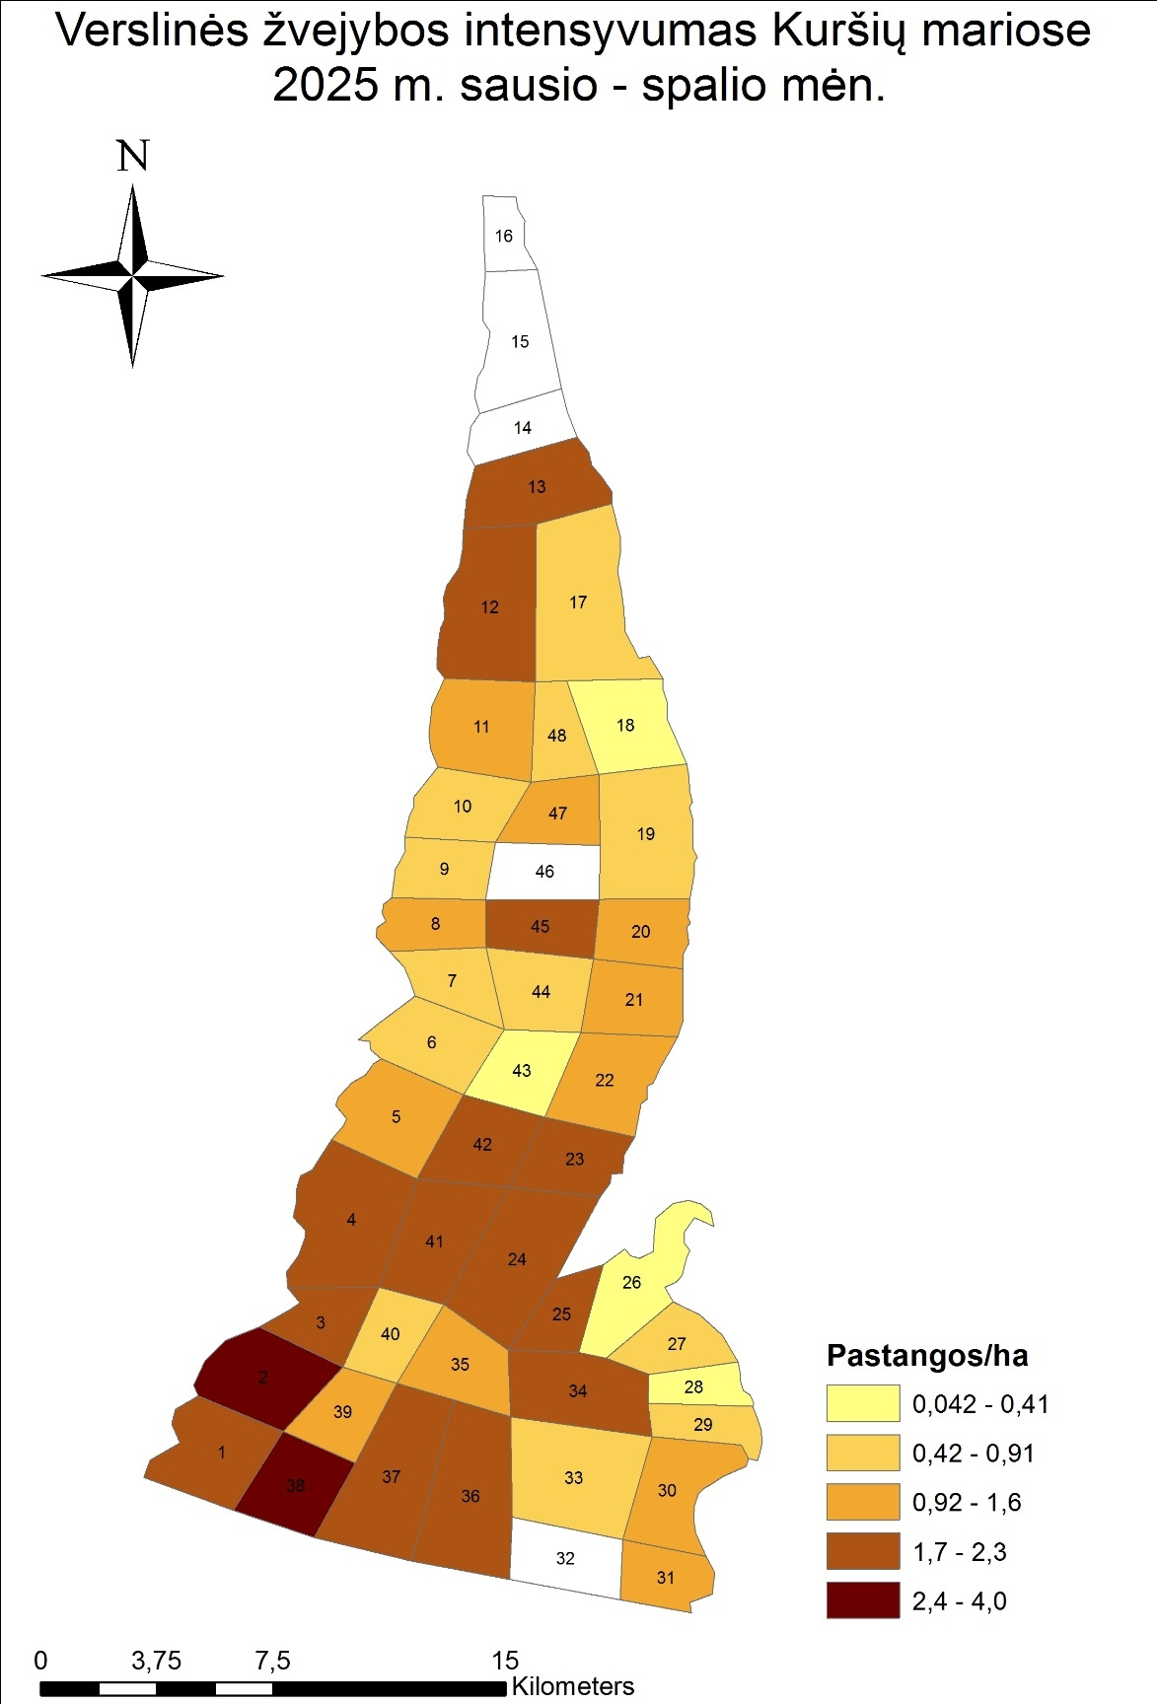

5.4 pav. Verslinės žvejybos intensyvumas Kuršių mariose 2025 m. sausio–spalio mėn.

5.2. VERSLINĖ ŽVEJYBA 70-80 MM TINKLAIS

70–80 mm akies dydžio statomieji tinklai 2024 m. sausio–spalio mėn. buvo svarbiausias pagal žvejybos intensyvumą įrankis. Jų naudojimas sudarė 36,3% visų verslinės žvejybos pastangų, panaudota buvo 35,4% viso leistino pastangų limito (5.1 lent, 5.2, 5.3 pav.). 2005–2006 m. žvejybos šiuo įrankiu apimtis siekė 28,3% visų pastangų, o kvotos panaudojimas siekė 40%. Po 2009 m. įrankių kvota Kuršių mariose buvo sumažinta nuo 500 iki 360 vnt. (28%), 2023 limitas sumažintas 18,3% iki 294 vnt., 2025 m. dar sumažėjo ir buvo naudojama 250 tinklų (3.1 lent.). Intensyviausiai šiais tinklais 2025 m. buvo žvejojama pietinėje Kuršių marių dalyje ir ties Ventės ragu centrinėje dalyje (5.8 pav., 5.2 lent.).
Žvejybos intensyvumas skirtingais mėnesiais buvo labai netolygus. Žvejybos 70-80 mm tinklais mažiausias intensyvumas buvo liepos mėnesį ir siekė 0,6 tūkst. žvejybos pastangų, kiek didesnis buvo vasario ir rugpjūčio mėnesiais, kai žvejyba leidžiama nuo 16 d. Kitais mėnesiais svyravo nuo 2,6 tūkst. spalio mėn. iki 4,4 tūkst. sausio mėn. (5.5 pav.). Laimikiai skirtingais mėnesiais pasiskirstė panašiai kaip ir žvejybos intensyvumas, daugiausia buvo sugauta balandžio ir rugsėjo mėnesiais, po kiek daugiau nei 20 t. Sugavimai žvejybos pastangai skirtingais mėnesiais svyravo nuo 2,2 kg vasario mėnesį iki 7,1 kg rugsėjo mėnesį, vidutiniškai buvo 5,1 kg (5.6 pav.).
Iš viso 70–80 mm tinklais 2025 m. sausio–spalio mėn. buvo sugauta 18,3% visų verslinių laimikių (5.3 pav.). Didžiąją dalį jų sudarė (83,5%) sudarė karšiai, jų dalis skirtingais mėnesiais svyravo nuo 66,3% iki 93,6%. Kita svarbiausia žuvis šių tinklų laimikiuose buvo karosai, vidutiniškai sudarę 7,7% (nuo 3,3% iki 20,1% skirtingais mėnesiais). Sterkai sudarė 6,3%, kitos žuvys – 2,6% laimikių (5.7 pav.).

5.5 pav. Verslinės žvejybos 70–80 mm tinklais intensyvumas Kuršių mariose 2025 m. sausio–spalio mėn.

5.6 pav. Verslinės žvejybos 70–80 mm tinklais laimikiai ir sugavimai žvejybos pastangai (CPUE, kg) Kuršių mariose 2025 m. sausio–spalio mėn.

5.7 pav. Verslinės žvejybos 70–80 mm tinklais laimikių sudėtis Kuršių mariose 2025 m. sausio–spalio mėn.

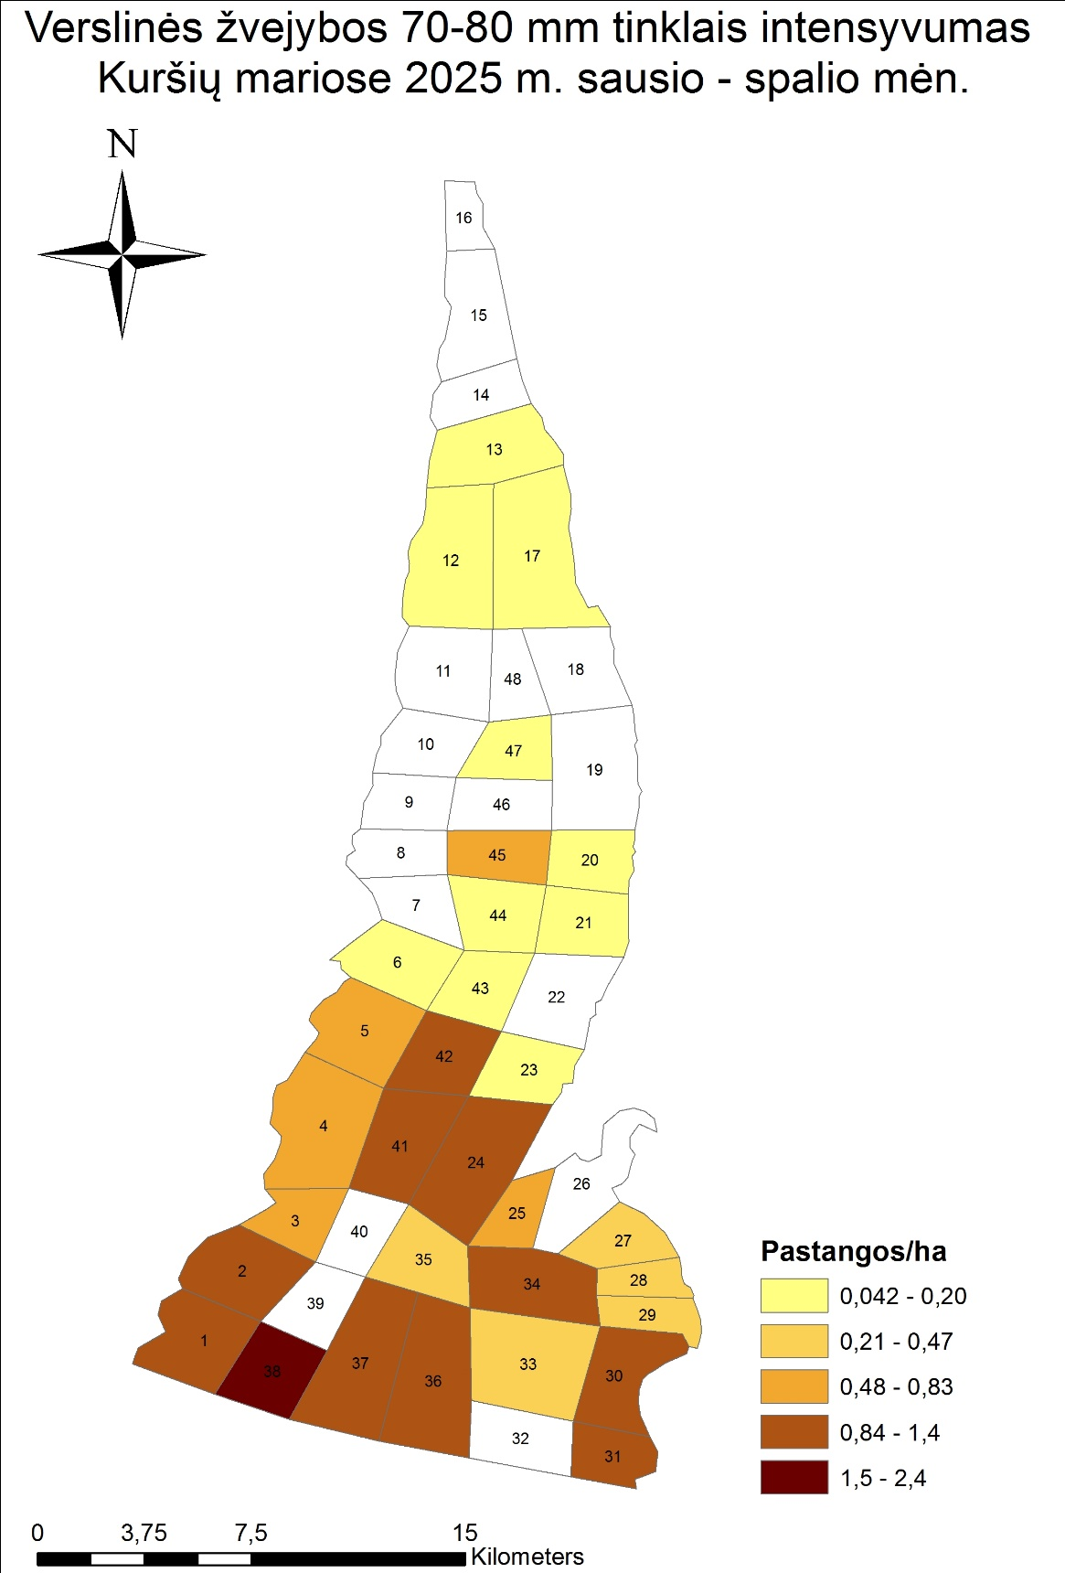

5.8 pav. Verslinės žvejybos 70–80 mm tinklais intensyvumas Kuršių mariose 2025 m. sausio–spalio mėn.
5.2 lentelė. Verslinės žvejybos 70–80 mm tinklais intensyvumas (pastangos) Kuršių mariose 2025 m. sausio–spalio mėn.

Žvejybos baras | Mėnuo |  |  |  |  |  |  |  | Vidutiniškai
Žvejybos baras | 1 | 2 | 3 | 4 | 7 | 8 | 9 | 10 | Vidutiniškai
1 | 188 | 30 | 89 | 120 | 3 | 7 | 480 | 84 | 1001
2 | 314 | 157 | 181 | 112 | 8 | 156 | 180 | 111 | 1219
3 | 59 | 15 | 69 | 64 | 5 | 9 | 107 | 47 | 375
4 | 90 | 33 | 39 | 64 | 92 | 256 | 47 | 481 | 1102
5 | 79 | 15 | 65 | 100 | 60 | 68 | 75 | 105 | 569
6 | 82 | 11 |  | 13 |  |  |  |  | 105
12 |  |  |  |  | 150 |  | 35 | 78 | 263
13 | 33 |  |  |  |  |  |  | 78 | 111
17 | 39 | 5 | 39 | 51 |  |  | 47 | 51 | 233
20 |  |  |  |  |  |  |  | 75 | 75
21 |  |  |  |  |  |  |  | 75 | 75
23 | 101 | 18 |  |  |  |  |  |  | 118
24 | 476 | 32 | 534 | 480 | 60 |  | 47 | 47 | 1676
25 | 101 | 3 | 202 | 82 |  |  |  |  | 388
27 |  |  |  |  |  |  | 120 | 122 | 242
28 |  |  |  |  |  | 28 | 68 | 30 | 126
29 | 20 |  |  | 36 |  |  | 83 |  | 139
30 | 348 | 104 | 158 |  | 68 | 113 |  | 59 | 849
31 | 217 |  | 150 |  | 68 | 113 | 113 |  | 660
33 |  |  |  | 300 |  |  | 120 | 63 | 483
34 | 191 | 3 | 120 | 172 |  | 28 | 403 | 152 | 1070
35 | 30 | 7 | 130 | 19 |  |  | 113 | 59 | 358
36 | 217 | 125 | 463 | 485 |  |  | 225 | 360 | 1875
37 | 309 | 100 | 523 | 420 |  | 60 | 60 | 59 | 1531
38 | 630 | 91 | 447 | 378 | 3 | 43 | 193 | 37 | 1822
41 | 682 | 221 | 77 | 54 |  |  |  |  | 1034
42 | 124 |  | 85 | 66 |  |  | 345 | 357 | 977
43 |  |  |  |  |  |  | 28 |  | 28
44 |  |  |  |  |  |  | 75 | 78 | 153
45 |  |  | 135 |  | 92 | 219 |  |  | 446
47 | 33 |  |  |  |  |  |  |  | 33

5.3 lentelė. Verslinės žvejybos 70–80 mm tinklais efektyvumas (laimikiai pastangai, kg) Kuršių mariose 2025 m. sausio–spalio mėn.

Žvejybos baras | Mėnuo |  |  |  |  |  |  |  | Vidutiniškai
Žvejybos baras | 1 | 2 | 3 | 4 | 7 | 8 | 9 | 10 | Vidutiniškai
1 | 1,8 | 1,3 | 3,3 | 3,7 | 3,5 | 4,4 | 5,4 | 4,2 | 4,1
2 | 2,6 | 1,9 | 4,3 | 10,3 | 10,7 | 4,2 | 3,6 | 5,1 | 4,1
3 | 2,3 | 2,0 | 4,1 | 5,2 | 17,0 | 15,3 | 6,0 | 5,0 | 5,0
4 | 1,7 | 3,0 | 4,7 | 5,2 | 10,5 | 5,1 | 3,7 | 6,0 | 5,5
5 | 2,1 | 2,0 | 3,6 | 4,1 | 4,2 | 3,0 | 4,3 | 5,7 | 3,9
6 | 5,2 | 0,9 |  | 9,7 |  |  |  |  | 5,3
12 |  |  |  |  | 0,5 |  | 2,3 | 0,1 | 0,6
13 | 1,4 |  |  |  |  |  |  | 0,1 | 0,5
17 | 2,3 | 4,5 | 4,7 | 4,1 |  |  | 3,7 | 5,6 | 4,2
20 |  |  |  |  |  |  |  | 8,4 | 8,4
21 |  |  |  |  |  |  |  | 8,4 | 8,4
23 | 2,1 | 4,0 |  |  |  |  |  |  | 2,3
24 | 1,9 | 5,5 | 3,0 | 5,7 | 4,2 |  | 3,7 | 5,0 | 3,6
25 | 2,1 | 18,6 | 2,7 | 5,2 |  |  |  |  | 3,2
27 |  |  |  |  |  |  | 10,4 | 10,3 | 10,3
28 |  |  |  |  |  | 7,1 | 10,9 | 14,1 | 10,8
29 | 1,4 |  |  | 2,2 |  |  | 14,3 |  | 9,3
30 | 3,8 | 1,6 | 3,4 |  | 6,1 | 3,7 |  | 9,0 | 4,0
31 | 3,3 |  | 3,2 |  | 6,1 | 3,7 | 2,2 |  | 3,4
33 |  |  |  | 5,4 |  |  | 10,4 | 11,5 | 7,4
34 | 2,9 | 18,6 | 0,7 | 6,9 |  | 7,1 | 12,0 | 11,1 | 8,1
35 | 1,0 | 2,9 | 1,2 | 4,1 |  |  | 2,2 | 9,0 | 3,0
36 | 3,3 | 2,7 | 3,9 | 5,9 |  |  | 12,3 | 9,8 | 6,4
37 | 7,3 | 1,8 | 6,3 | 10,8 |  | 2,5 | 2,2 | 9,0 | 7,2
38 | 5,1 | 1,9 | 6,0 | 7,5 | 2,3 | 1,9 | 2,2 | 3,1 | 5,2
41 | 2,7 | 1,5 | 4,2 | 9,6 |  |  |  |  | 2,9
42 | 3,2 |  | 3,6 | 8,5 |  |  | 5,7 | 6,4 | 5,6
43 |  |  |  |  |  |  | 5,3 |  | 5,3
44 |  |  |  |  |  |  | 5,4 | 5,0 | 5,2
45 |  |  | 1,1 |  | 10,5 | 4,3 |  |  | 4,6
47 | 1,4 |  |  |  |  |  |  |  | 1,4

5.3. VERSLINĖ ŽVEJYBA 45-50 MM TINKLAIS

45–50 mm akies dydžio statomieji tinklai 2025 m. sausio–spalio mėn. buvo trečias svarbiausias pagal žvejybos intensyvumą įrankis. Jų naudojimas sudarė 12,7% visų verslinės žvejybos pastangų, panaudota buvo 52,5% viso leistino pastangų limito, apie ketvirtadaliu daugiau nei 2024 m. (5.1 lent, 5.2, 5.3 pav.). 2005–2006 m. žvejybos intensyvumas šiuo įrankiu buvo apie du kartus didesnis (įrankių kvota buvo tris kartus didesnė), pastangos sudarė 15,9% visų pastangų, o limito panaudojimas siekė 37,4%. Po 2009 m. įrankių kvota Kuršių mariose buvo sumažinta nuo 300 iki 230 vnt. (23,3%), nuo 2023 m. nustatytas 99 įrankių limitas (sumažėjo 57%), 2025 m. liko 86 tinklai (3.1 lent.). Intensyviausios žvejybos šiuo įrankiu akvatorijos buvo praktiškai tos pačios kaip ir žvejybos 70-80 mm tinklais - pietinė marių dalis ties Nida ir Vidmarės bei centrinė marių dalis ties Vente (5.12 pav., 5.4 lent.).
Žvejybos intensyvumas skirtingais mėnesiais buvo gana netolygus. Įrankiu labai mažai buvo žvejojama vasario ir spalio mėnesiais (žvejyba trunka 10 d.), kai intensyvumas siekė apie 0,5 tūkst. žvejybos pastangų. Dideliu intensyvumu išsiskyrė sausio mėnuo, kai žvejybos intensyvumas sudarė pusę metinių pastangų. Kitais mėnesiais svyravo nuo 0,9 tūkst. rugsėjo mėn. iki 1,4 tūkst. balandžio mėn. (5.9 pav.). Laimikiai skirtingais mėnesiais pasiskirstė gana panašiai kaip ir žvejybos intensyvumas, didesniais laimikiais išsiskyrė rugsėjo ir spalio mėnesiai, nors žvejybos intensyvumas buvo mažesnis. Sugavimai žvejybos pastangai skirtingais mėnesiais svyravo nuo 2,5 kg kovo mėnesį iki 7,5 kg spalio mėnesį, vidutiniškai buvo 3,9 kg (5.10 pav.).
Iš viso 45–50 mm tinklais 2025 m. sausio–spalio mėn. buvo sugauta 4,9% visų verslinių laimikių (5.3 pav.). Keturios svarbiausios žuvų rūšys sudarė 87,7% laimikių: kuojos (40,3%), žiobriai (26,3%), sterkai (12,2%) ir karšiai (8,9%). Jų dalis skirtingais mėnesiais svyravo nuo 81,7% iki 94,5%. Karosai ir ešeriai šių tinklų laimikiuose vidutiniškai sudarė po 4,9%, kitos žuvys – 2,5% laimikių (5.11 pav.).

5.9 pav. Verslinės žvejybos 45–50 mm tinklais intensyvumas Kuršių mariose 2025 m. sausio–spalio mėn.

5.10 pav. Verslinės žvejybos 45–50 mm tinklais laimikiai ir sugavimai žvejybos pastangai (CPUE, kg) Kuršių mariose 2025 m. sausio–spalio mėn.

5.11 pav. Verslinės žvejybos 45–50 mm tinklais laimikių sudėtis Kuršių mariose 2025 m. sausio–spalio mėn.

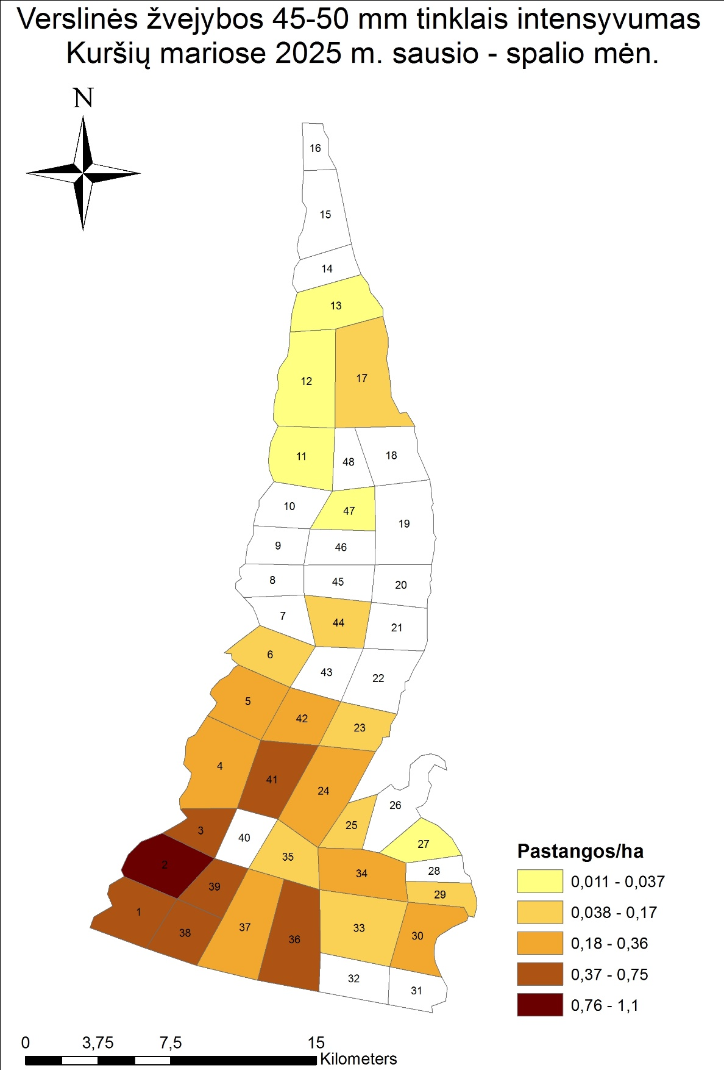

5.12 pav. Verslinės žvejybos 45–50 mm tinklais intensyvumas Kuršių mariose 2025 m. sausio–spalio mėn.
5.4 lentelė. Verslinės žvejybos 45–50 mm tinklais intensyvumas (pastangos) Kuršių mariose 2025 m. sausio–spalio mėn.

Žvejybos baras | Mėnuo |  |  |  |  |  | Iš viso
Žvejybos baras | 1 | 2 | 3 | 4 | 9 | 10 | Iš viso
1 | 113 | 8 | 51 | 78 | 146 | 26 | 421
2 | 377 | 112 | 187 | 210 | 70 | 42 | 997
3 | 46 | 8 | 51 | 100 | 92 | 58 | 355
4 | 77 | 25 | 65 | 77 | 35 | 62 | 341
5 | 66 | 8 | 21 | 78 | 26 | 26 | 225
6 | 118 | 5 |  | 13 |  |  | 136
11 |  |  |  |  | 9 | 18 | 27
12 |  |  | 8 | 8 |  |  | 16
13 | 22 |  |  |  |  |  | 22
17 | 21 | 3 | 21 | 51 | 26 | 26 | 148
23 | 39 | 18 | 60 |  |  |  | 116
24 | 53 | 12 | 76 | 182 | 26 | 26 | 375
25 | 39 |  |  |  | 9 |  | 48
27 |  |  |  |  |  | 14 | 14
29 | 20 |  |  | 14 |  |  | 34
30 | 152 | 25 |  |  |  | 2 | 178
33 |  |  |  | 48 | 90 | 12 | 150
34 | 129 | 15 | 3 | 95 | 114 | 14 | 370
35 | 30 | 7 | 13 | 13 |  | 2 | 64
36 | 162 | 54 | 127 | 121 | 45 | 90 | 599
37 | 30 | 28 | 203 | 113 |  | 2 | 376
38 | 151 | 55 | 55 | 77 | 24 | 66 | 428
39 | 155 | 20 | 130 | 90 | 44 | 16 | 455
41 | 345 | 137 | 44 |  |  |  | 525
42 | 124 |  |  |  | 75 | 23 | 222
44 |  |  |  |  | 45 | 14 | 59
47 | 22 |  |  |  |  |  | 22

5.5 lentelė. Verslinės žvejybos 45–50 mm tinklais efektyvumas (laimikiai pastangai, kg) Kuršių mariose 2025 m. sausio–spalio mėn.

Žvejybos baras | Mėnuo |  |  |  |  |  | Vidutiniškai
Žvejybos baras | 1 | 2 | 3 | 4 | 9 | 10 | Vidutiniškai
1 | 1,6 | 2,0 | 1,5 | 1,6 | 6,6 | 4,7 | 1,6
2 | 3,3 | 0,9 | 3,0 | 3,6 | 5,2 | 6,6 | 3,3
3 | 1,7 | 2,0 | 1,5 | 4,4 | 4,4 | 3,8 | 1,7
4 | 1,2 | 3,6 | 0,6 | 1,8 | 4,7 | 12,3 | 1,2
5 | 1,9 | 2,0 | 1,2 | 1,6 | 4,6 | 4,7 | 1,9
6 | 1,0 | 1,0 |  | 4,6 |  |  | 1,0
11 |  |  |  |  | 4,9 | 0,7
12 |  |  | 1,4 | 0,4
13 | 1,5 |  |  |  |  |  | 1,5
17 | 1,6 | 4,0 | 1,2 | 1,0 | 4,6 | 4,7 | 1,6
23 | 1,9 | 4,4 | 0,4 |  |  |  | 1,9
24 | 1,9 | 3,6 | 2,8 | 4,5 | 4,6 | 4,7 | 1,9
25 | 1,9 |  |  |  | 4,9 |  | 1,9
27 |  |  |  |  |  | 12,6
29 | 2,3 |  |  | 1,0 |  |  | 2,3
30 | 4,2 | 10,0 |  |  |  | 73,8 | 4,2
33 |  |  |  | 8,3 | 10,2 | 3,4
34 | 1,9 | 2,3 | 0,8 | 0,6 | 5,3 | 12,6 | 1,9
35 | 2,9 | 6,8 | 2,6 | 5,4 |  | 73,8 | 2,9
36 | 5,2 | 3,1 | 2,8 | 6,0 | 9,0 | 4,2 | 5,2
37 | 2,9 | 8,4 | 3,9 | 5,2 |  | 73,8 | 2,9
38 | 1,3 | 4,4 | 3,9 | 6,1 | 1,5 | 4,4 | 1,3
39 | 3,8 | 0,4 | 2,4 | 2,4 | 5,6 | 9,7 | 3,8
41 | 5,3 | 3,9 | 0,3 |  |  |  | 5,3
42 | 2,5 |  |  |  | 5,6 | 18,5 | 2,5
44 |  |  |  |  | 9,3 | 16,3
47 | 1,5 |  |  |  |  |  | 1,5

5.4. VERSLINĖ ŽVEJYBA MARINĖMIS GAUDYKLĖMIS

2025 m. sausio–spalio mėn. marinės gaudyklės buvo antras svarbiausias įrankis pagal žvejybos intensyvumą, žvejybos pastangos sudarė 34,5% visų verslinės žvejybos pastangų, o pastangų limito buvo panaudota 68% (5.1 lent., 5.2, 5.3 pav.). Po 2009 m. šių gaudyklių kvota Kuršių mariose buvo žymiai sumažinta - nuo 390 iki 223 vnt. (42,8%), nuo 2023 m. sumažinta dar penktadaliu iki 177, 2025 metais žvejyboje naudoti 138 gaudyklės (3.1 lent.).
Intensyviausios žvejybos šiuo įrankiu akvatorijos yra šiaurinė marių dalis, taip pat pietinė marių dalis ties Nida bei ties Ventės ragu (5.16 pav., 5.6 lent.). Žvejybos intensyvumas skirtingais mėnesiais buvo gana tolygus, tik balandžio mėnesį, kai žvejyba marinėmis gaudyklėmis leidžiama nuo 20 d., buvo žymiai mažesnis (0,5 tūkst.). Kitais mėnesiais svyravo nuo 2,4 tūkst. gegužės mėn. iki 3,3 tūkst. liepos mėn. (5.13 pav.). Didesni laimikiai registruoti gegužės liepos mėnesiais (vidutiniškai 57 t), rugpjūčio-spalio mėnesiais vidutiniškai buvo sugaunama po 33,4 t. Sugavimai žvejybos pastangai didžiausi buvo balandžio mėnesį ir siekė 54,8 kg. Kitais mėnesiais svyravo nuo 24,4 kg gegužės mėnesį iki 10,5 kg rugpjūčio mėnesį. Vidutiniškai laimikiai pastangai siekė 16,5 kg (5.14 pav.).
Iš viso marinėmis gaudyklėmis 2025 m. sausio–spalio mėn. buvo sugauta 55,7% visų verslinių laimikių (5.3 pav.). Didžiausią laimikių dalį sudarė karšiai (53%), jų dalis skirtingais mėnesiais svyravo nuo 3,6% iki 74,6%. Kita svarbiausia žuvis šių tinklų laimikiuose buvo kuojos, vidutiniškai sudariusios 14,4% (nuo 4,9% iki 83,4% skirtingais mėnesiais). Didelę laimikių dalį sudarė perpelės (13,5%), sterkai sudarė 43%. Pagal laimikių sudėtį išsiskiria balandžio mėnuo, kai, skirtingai nei visais kitais mėnesiais, didžiąją laimikių dalį sudarė kuojos – net 84,6%, tačiau šį mėnesį leidžiamu žvejybos marinėmis gaudyklėmis metu karšių žvejyba draudžiama (5.15 pav.).

5.13 pav. Verslinės žvejybos marinėmis gaudyklėmis intensyvumas Kuršių mariose 2025 m. sausio–spalio mėn.

5.14 pav. Verslinės žvejybos marinėmis gaudyklėmis laimikiai ir sugavimai žvejybos pastangai (CPUE, kg) Kuršių mariose 2025 m. sausio–spalio mėn.

5.15 pav. Verslinės žvejybos marinėmis gaudyklėmis laimikių sudėtis Kuršių mariose 2025 m. sausio–spalio mėn.

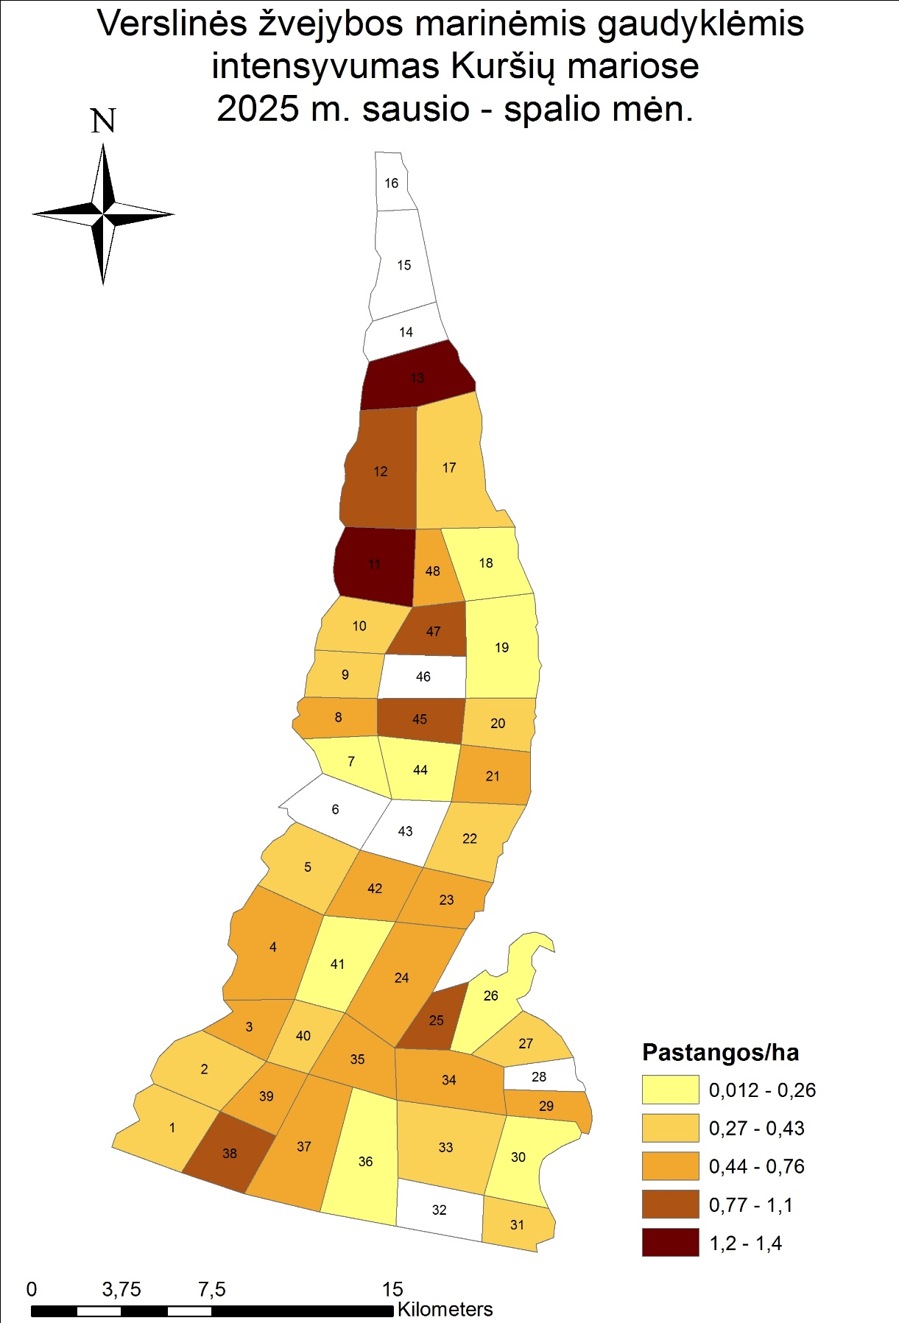

5.16 pav. Verslinės žvejybos marinėmis gaudyklėmis intensyvumas Kuršių mariose 2025 m. sausio–spalio mėn.

5.6 lentelė. Verslinės žvejybos marinėmis gaudyklėmis intensyvumas (pastangos) Kuršių mariose 2025 m. sausio–spalio mėn.

Žvejybos baras | Mėnuo |  |  |  |  |  |  | Iš viso
Žvejybos baras | 4 | 5 | 6 | 7 | 8 | 9 | 10 | Iš viso
1 |  |  | 39 | 40 | 40 | 189 | 40 | 347
2 |  | 24 | 99 | 71 | 40 | 69 | 102 | 404
3 | 20 | 13 | 99 | 86 | 40 | 69 | 43 | 369
4 |  | 55 | 150 | 202 | 376 | 90 | 93 | 965
5 |  |  | 60 | 62 | 97 | 90 | 93 | 402
7 |  |  | 36 | 37 | 39 | 38 |  | 149
8 | 13 | 52 | 36 | 109 | 95 | 38 |  | 342
9 | 28 | 62 | 36 | 37 | 87 |  |  | 250
10 | 25 | 62 | 111 | 72 |  |  |  | 270
11 | 28 | 165 | 126 | 110 | 288 | 338 | 316 | 1371
12 | 52 | 248 | 135 | 271 | 289 | 185 | 238 | 1418
13 | 40 | 138 | 140 | 262 | 288 | 275 | 239 | 1382
17 |  | 164 | 79 | 146 | 40 | 39 | 50 | 516
18 |  |  |  |  |  |  | 10 | 10
19 |  | 9 | 143 | 35 | 75 |  | 10 | 271
20 |  | 104 | 40 |  |  |  | 35 | 179
21 |  | 160 | 133 | 62 | 62 | 60 | 35 | 513
22 |  | 91 | 73 |  | 62 | 60 | 30 | 317
23 | 28 | 151 | 158 | 70 |  |  |  | 407
24 | 134 | 377 | 200 | 202 |  |  | 30 | 942
25 | 26 | 62 | 103 | 178 | 56 | 35 | 35 | 495
26 | 10 |  | 7 | 31 | 31 | 65 | 66 | 210
27 |  |  |  |  |  |  | 171 | 171
29 |  |  |  |  | 56 | 165 |  | 221
30 | 9 | 20 | 12 | 63 | 38 |  |  | 141
31 | 72 |  | 65 |  |  | 33 |  | 170
33 | 20 |  | 60 |  | 56 | 135 | 140 | 410
34 |  | 50 | 103 | 163 | 112 | 60 | 62 | 548
35 |  | 78 | 35 |  | 96 | 128 | 97 | 433
36 |  | 78 | 60 | 93 |  |  |  | 231
37 |  | 93 | 150 | 249 | 185 | 125 | 125 | 926
38 |  |  | 129 | 133 | 133 | 129 | 130 | 653
39 |  |  | 39 | 40 | 94 | 74 | 75 | 321
40 |  |  |  |  | 54 | 35 | 134 | 223
41 | 9 | 20 | 12 | 70 |  |  | 99 | 209
42 |  |  | 75 | 93 | 93 | 90 | 99 | 450
44 |  | 41 | 33 |  |  | 60 |  | 135
45 | 10 |  | 39 | 195 | 195 | 99 | 70 | 607
47 | 15 | 45 | 45 | 99 | 92 | 90 | 99 | 485
48 |  |  |  | 54 | 85 | 108 | 142 | 389
5.7 lentelė. Verslinės žvejybos marinėmis gaudyklėmis efektyvumas (laimikiai pastangai, kg) Kuršių mariose 2025 m. sausio–spalio mėn.

Žvejybos baras | Mėnuo |  |  |  |  |  |  | Vidutiniškai
Žvejybos baras | 4 | 5 | 6 | 7 | 8 | 9 | 10 | Vidutiniškai
1 |  |  | 2,1 | 2,5 | 4,0 | 6,2 | 1,3 | 4,5
2 |  | 3,3 | 3,8 | 1,7 | 4,0 | 6,5 | 3,3 | 3,7
3 | 58,6 | 63,4 | 35,4 | 1,6 | 4,0 | 2,7 | 1,3 | 16,3
4 |  | 15,5 | 11,3 | 27,1 | 11,1 | 23,2 | 15,1 | 16,2
5 |  |  | 27,0 | 57,7 | 22,3 | 23,2 | 15,1 | 27,0
7 |  |  | 4,0 | 4,8 | 1,8 | 9,5 |  | 5,0
8 | 13,3 | 0,7 | 4,0 | 18,8 | 10,3 | 9,5 |  | 10,9
9 | 11,4 | 2,6 | 4,0 | 4,8 | 28,2 |  |  | 13,0
10 | 4,3 | 2,6 | 6,9 | 18,3 |  |  |  | 8,7
11 | 12,9 | 2,5 | 2,6 | 2,2 | 13,2 | 14,7 | 6,1 | 8,8
12 | 15,5 | 2,9 | 1,8 | 1,7 | 1,1 | 2,2 | 0,5 | 2,1
13 | 37,0 | 1,1 | 1,7 | 2,0 | 1,2 | 1,6 | 3,0 | 2,8
17 |  | 8,0 | 2,7 | 3,2 | 4,0 | 3,8 | 8,0 | 5,2
18 |  |  |  |  |  |  | 34,6 | 34,6
19 |  | 76,7 | 18,0 | 32,6 | 29,5 |  | 34,6 | 25,6
20 |  | 56,9 | 51,6 |  |  |  | 16,7 | 47,8
21 |  | 56,6 | 54,9 | 16,3 | 6,7 | 22,1 | 16,7 | 38,5
22 |  | 77,3 | 53,3 |  | 6,7 | 22,1 | 39,1 | 43,9
23 | 30,2 | 26,5 | 23,6 | 20,1 |  |  |  | 24,5
24 | 86,3 | 18,4 | 23,9 | 24,3 |  |  | 39,1 | 31,1
25 | 25,1 | 43,0 | 35,4 | 27,9 | 24,1 | 16,7 | 19,1 | 29,4
26 | 63,9 |  | 27,0 | 15,9 | 13,8 | 13,3 | 14,8 | 17,1
27 |  |  |  |  |  |  | 14,2 | 14,2
29 |  |  |  |  | 16,2 | 13,5 |  | 14,2
30 | 99,6 | 73,1 | 84,8 | 12,4 | 12,1 |  |  | 32,4
31 | 22,5 |  | 22,2 |  |  | 10,6 |  | 20,1
33 | 336,7 |  | 56,9 |  | 16,2 | 9,4 | 9,3 | 33,2
34 |  | 37,7 | 35,4 | 29,3 | 20,2 | 29,2 | 37,3 | 30,2
35 |  | 34,4 | 47,8 |  | 19,7 | 21,0 | 30,7 | 27,5
36 |  | 34,4 | 56,9 | 36,3 |  |  |  | 41,0
37 |  | 34,6 | 38,4 | 20,7 | 13,2 | 14,3 | 17,8 | 22,2
38 |  |  | 8,3 | 8,6 | 6,8 | 4,8 | 4,7 | 6,7
39 |  |  | 2,1 | 2,5 | 13,0 | 10,0 | 9,6 | 8,9
40 |  |  |  |  | 19,7 | 16,7 | 13,9 | 15,8
41 | 99,6 | 73,1 | 84,8 | 20,1 |  |  | 12,1 | 28,4
42 |  |  | 18,0 | 14,3 | 9,6 | 6,2 | 12,1 | 11,8
44 |  | 76,8 | 55,4 |  |  | 7,8 |  | 40,8
45 | 9,4 |  | 2,1 | 15,2 | 8,3 | 14,9 | 17,6 | 12,3
47 | 77,2 | 2,0 | 2,9 | 1,6 | 2,5 | 3,7 | 3,2 | 5,0
48 |  |  |  | 0,7 | 1,9 | 24,3 | 5,6 | 9,3

5.5. VERSLINĖ ŽVEJYBA STAMBIAAKĖMIS GAUDYKLĖMIS

2025 m. sausio–spalio mėn. žvejybos stambiaakėmis gaudyklėmis pastangos sudarė 4,9% visų verslinės žvejybos pastangų, o pastangų limito buvo panaudota 35,5% (5.1 lent, 5.2, 5.3 pav.). Po 2009 m. šių gaudyklių kvota Kuršių mariose buvo žymiai sumažinta - nuo 100 iki 41 vnt. (59%), nuo 2023 m. nustatytas 42 vnt. limitas, 2025 m – 34 gaudyklės (3.1 lent.).
Intensyviausios žvejybos šiuo įrankiu akvatorijos yra vidurinė marių dalis ties Kintais, Svencele ir Žirgų ragu bei šiaurinė marių dalis, taip pat centrinė marių dalis ties Ventės ragu (5.20 pav., 5.8 lent.). Mažiausias žvejybos intensyvumas buvo vasario mėnesį ir siekė 0,1 tūkst. pastangų. Kitais mėnesiais intensyvumas siekė nuo 0,2 iki 0,5 tūkst. (5.17 pav.). Mažiausi laimikiai taip pat registruoti vasario mėnesį (1,9 t). Didžiausi laimikiai registruoti balandžio mėnesį ir siekė 23,6 t. Sugavimai žvejybos pastangai didžiausi buvo balandžio mėnesį ir siekė 96,2 kg, kitais mėnesiais buvo gana panašūs ir svyravo nuo 19,8 kg spalio mėnesį iki 33,7 kg vasario mėnesį. Vidutiniškai laimikiai pastangai siekė 31,8 kg (5.18 pav.).
Iš viso stambiaakėmis gaudyklėmis 2025 m. sausio–spalio mėn. buvo sugauta 15,8% visų verslinių laimikių (5.3 pav.). Didžiausią laimikių dalį sudarė karšiai (58,6%), jų dalis skirtingais mėnesiais svyravo nuo 27,9% iki 74%. Kita svarbiausia žuvis šių tinklų laimikiuose buvo kuojos, vidutiniškai sudariusios 22,6% (nuo 5,8% iki 66,3% skirtingais mėnesiais). Kitų žuvų tarpe kiek didesnę dalį laimikių sudarė karosai (5,2%), žiobriai (4,7%), ešeriai (3,2%) ir sterkai (2,5%), kitos žuvys sudarė 3,3% laimikių. Pagal laimikių sudėtį išsiskiria vasario ir balandžio mėnesiai, kai didelę laimikių dalį sudarė kuojos, atitinkamai 66,3% ir 51,9% (5.19 pav.).

5.17 pav. Verslinės žvejybos stambiaakėmis gaudyklėmis intensyvumas Kuršių mariose 2025 m. sausio–spalio mėn.

5.18 pav. Verslinės žvejybos stambiaakėmis gaudyklėmis laimikiai ir sugavimai žvejybos pastangai (CPUE, kg) Kuršių mariose 2025 m. sausio–spalio mėn.

5.19 pav. Verslinės žvejybos stambiaakėmis gaudyklėmis laimikių sudėtis Kuršių mariose 2025 m. sausio–spalio mėn.

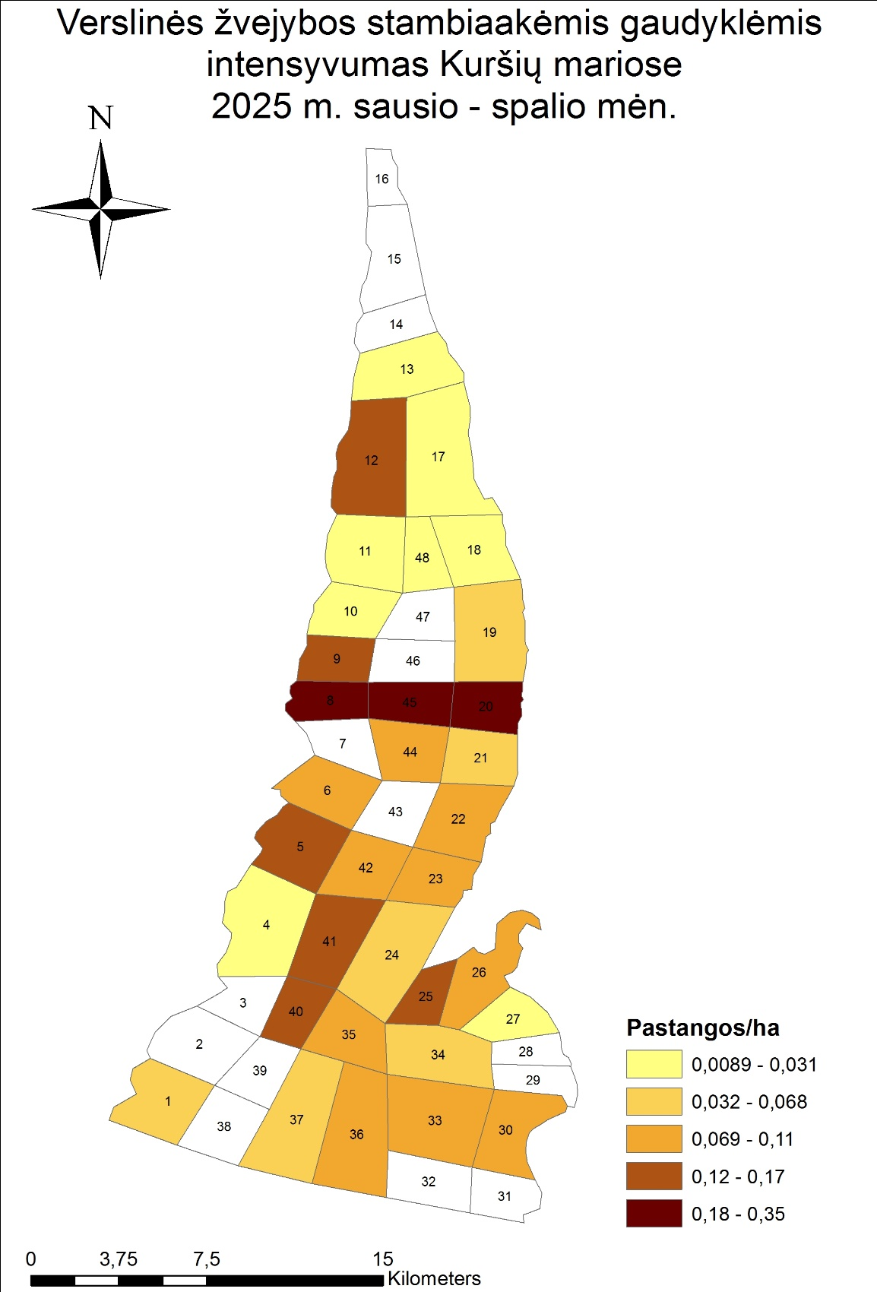

5.20 pav. Verslinės žvejybos stambiaakėmis gaudyklėmis intensyvumas Kuršių mariose 2025 m. sausio–spalio mėn.

5.8 lentelė. Verslinės žvejybos stambiaakėmis gaudyklėmis intensyvumas (pastangos) Kuršių mariose 2025 m. sausio–spalio mėn.

Žvejybos baras | Mėnuo |  |  |  |  |  |  |  | Iš viso
Žvejybos baras | 1 | 2 | 3 | 4 | 7 | 8 | 9 | 10 | Iš viso
1 |  |  |  |  |  |  | 45 |  | 45
4 |  |  |  |  |  | 31 |  |  | 31
5 |  |  |  |  | 15 | 62 | 30 | 31 | 138
6 |  |  | 80 |  |  |  |  |  | 80
8 |  |  |  |  | 20 | 93 | 60 | 22 | 195
9 |  |  |  | 7 | 30 | 31 |  |  | 68
10 |  |  |  |  | 16 |  |  |  | 16
11 |  | 2 |  |  |  | 12 | 9 |  | 22
12 |  |  |  |  |  | 62 | 66 | 56 | 184
13 |  |  |  |  |  |  |  | 20 | 20
17 |  |  | 25 | 12 |  |  |  | 4 | 41
18 | 10 |  | 6 |  |  |  |  | 4 | 20
19 | 10 | 6 | 6 |  | 16 | 12 |  | 4 | 54
20 | 46 | 8 |  | 95 |  |  |  |  | 149
21 |  |  |  |  | 35 |  |  |  | 35
22 | 30 | 7 | 57 |  |  |  |  |  | 94
23 |  |  | 47 | 7 |  |  |  |  | 54
24 |  | 15 | 49 | 29 |  |  |  |  | 93
25 |  |  |  |  |  |  | 30 | 41 | 71
26 | 31 | 8 | 20 | 19 |  |  |  |  | 78
27 | 5 |  |  |  |  |  |  |  | 5
30 |  |  | 51 | 38 |  |  |  |  | 89
33 |  |  | 15 |  |  |  | 60 | 62 | 137
34 |  |  | 5 | 38 |  |  |  |  | 43
35 |  |  | 10 |  |  | 31 | 30 |  | 71
36 |  |  |  |  |  | 31 | 30 | 41 | 102
37 | 62 | 12 |  |  |  |  |  | 2 | 76
40 |  |  |  |  |  |  |  | 72 | 72
41 |  |  | 9 |  | 15 | 31 | 30 | 83 | 168
42 |  |  |  |  |  |  | 30 | 41 | 71
44 |  |  |  |  | 15 |  | 45 |  | 60
45 | 15 |  |  |  | 20 | 62 | 60 | 22 | 179
48 |  |  |  |  |  |  | 9 | 4 | 13

5.9 lentelė. Verslinės žvejybos stambiaakėmis gaudyklėmis efektyvumas (laimikiai pastangai, kg) Kuršių mariose 2025 m. sausio–spalio mėn.

Žvejybos baras | Mėnuo |  |  |  |  |  |  |  | Vidutiniškai
Žvejybos baras | 1 | 2 | 3 | 4 | 7 | 8 | 9 | 10 | Vidutiniškai
1 |  |  |  |  |  |  | 10,6 |  | 10,6
4 |  |  |  |  |  | 25,3 |  |  | 25,3
5 |  |  |  |  | 16,8 | 22,2 | 38,1 | 24,9 | 25,7
6 |  |  | 11,8 |  |  |  |  |  | 11,8
8 |  |  |  |  | 25,1 | 47,6 | 36,2 | 47,1 | 41,7
9 |  |  |  | 146,5 | 43,2 | 7,0 |  |  | 37,3
10 |  |  |  |  | 20,3 |  |  |  | 20,3
11 |  | 7,0 |  |  |  | 30,0 | 90,4 |  | 51,8
12 |  |  |  |  |  | 5,9 | 6,6 | 0,5 | 4,5
13 |  |  |  |  |  |  |  | 9,5 | 9,5
17 |  |  | 21,8 | 27,7 |  |  |  | 43,6 | 25,6
18 | 86,2 |  | 104,8 |  |  |  |  | 43,6 | 83,2
19 | 86,2 | 35,8 | 104,8 |  | 20,3 | 30,0 |  | 43,6 | 47,5
20 | 8,8 | 125,3 |  | 89,0 |  |  |  |  | 66,2
21 |  |  |  |  | 21,5 |  |  |  | 21,5
22 | 27,4 | 42,0 | 37,0 |  |  |  |  |  | 34,3
23 |  |  | 6,8 | 146,5 |  |  |  |  | 25,1
24 |  | 14,4 | 77,2 | 144,4 |  |  |  |  | 88,4
25 |  |  |  |  |  |  | 7,7 | 28,7 | 19,9
26 | 12,0 | 0,0 | 68,8 | 159,3 |  |  |  |  | 61,2
27 | 260,8 |  |  |  |  |  |  |  | 260,8
30 |  |  | 26,3 | 31,2 |  |  |  |  | 28,4
33 |  |  | 10,1 |  |  |  | 12,7 | 20,7 | 16,0
34 |  |  | 1,2 | 114,2 |  |  |  |  | 101,0
35 |  |  | 11,2 |  |  | 19,6 | 7,7 |  | 13,4
36 |  |  |  |  |  | 19,6 | 7,7 | 28,7 | 19,8
37 | 23,4 | 16,1 |  |  |  |  |  | 0,0 | 21,6
40 |  |  |  |  |  |  |  | 12,0 | 12,0
41 |  |  | 54,2 |  | 16,8 | 19,6 | 7,7 | 18,0 | 18,3
42 |  |  |  |  |  |  | 19,0 | 7,4 | 12,3
44 |  |  |  |  | 16,8 |  | 10,6 |  | 12,2
45 | 12,4 |  |  |  | 25,1 | 41,7 | 36,2 | 47,1 | 36,2
48 |  |  |  |  |  |  | 90,4 | 43,6 | 75,4

5.6. VERSLINĖ ŽVEJYBA STINTINĖMIS GAUDYKLĖMIS

2025 m. sausio–spalio mėn. žvejybos stintinėmis gaudyklėmis pastangos sudarė 6,2% visų verslinės žvejybos pastangų, o pastangų limito buvo panaudota 50,9% (5.1 lent, 5.2, 5.3 pav.). Po 2009 m. šių gaudyklių kvota Kuršių mariose buvo žymiai sumažinta - nuo 160 iki 67 vnt., nuo 2023 m. nustatytas 77 vnt. limitas, 2025 – 59 vnt. (58,1%) (3.1 lent.).
Intensyviausios žvejybos šiuo įrankiu akvatorijos yra šiaurinė marių dalis į šiaurę nuo Juodkrantės, vakarinė marių dalis į šiaurę nuo Žirgų rago, taip pat rytinė dalis ties Kintais-Dreverna (5.24 pav., 5.10 lent.). Intensyviausiai stintinėmis gaudyklėmis buvo žvejojama sausio ir kovo mėn., taip pat vasario ir balandžio mėnesiais. Spalio mėnesį intensyvumas buvo labai nedidelis ir siekė 0,1 tūkst. pastangų (5.21 pav.). Didžiausi laimikiai registruoti sausio bei kovo mėn. ir siekė 6,3 ir 5,6 t, vasario ir balandžio mėnesiais atitinkamai pagauta 2 ir 3 t. Sugavimai žvejybos pastangai didžiausi buvo sausio ir balandžio mėnesiais ir siekė 6,4 kg. Vidutiniškai laimikiai pastangai siekė 5,3 kg (5.22 pav.).
Iš viso stintinėmis gaudyklėmis 2025 m. sausio–spalio mėn. buvo sugauta 3,2% visų verslinių laimikių (5.3 pav.). Didžiausią stintinių gaudyklių laimikių dalį suarė stintos (45,9%), karšiai (17,2%), karosai (14,1) ir kuojos (11,6%). Pagal laimikių sudėtį galima išskirti tris laikotarpius. Sausio-vasario mėnesiais didžiausią laimikių dalį sudarė stintos, vidutiniškai 78,2%. Kovo-balandžio mėnesio karšiai, karosai ir kuojos sudarė daugiau nei du trečdalius laimikių, spalio mėnesį daugiau nei du trečdalius laimikių sudarė nėgės (5.23 pav.).

5.21 pav. Verslinės žvejybos stintinėmis gaudyklėmis intensyvumas Kuršių mariose 2025 m. sausio–spalio mėn.

5.22 pav. Verslinės žvejybos stintinėmis gaudyklėmis laimikiai ir sugavimai žvejybos pastangai (CPUE, kg) Kuršių mariose 2025 m. sausio–spalio mėn.

5.23 pav. Verslinės žvejybos stintinėmis gaudyklėmis laimikių sudėtis Kuršių mariose 2025 m. sausio–spalio mėn.

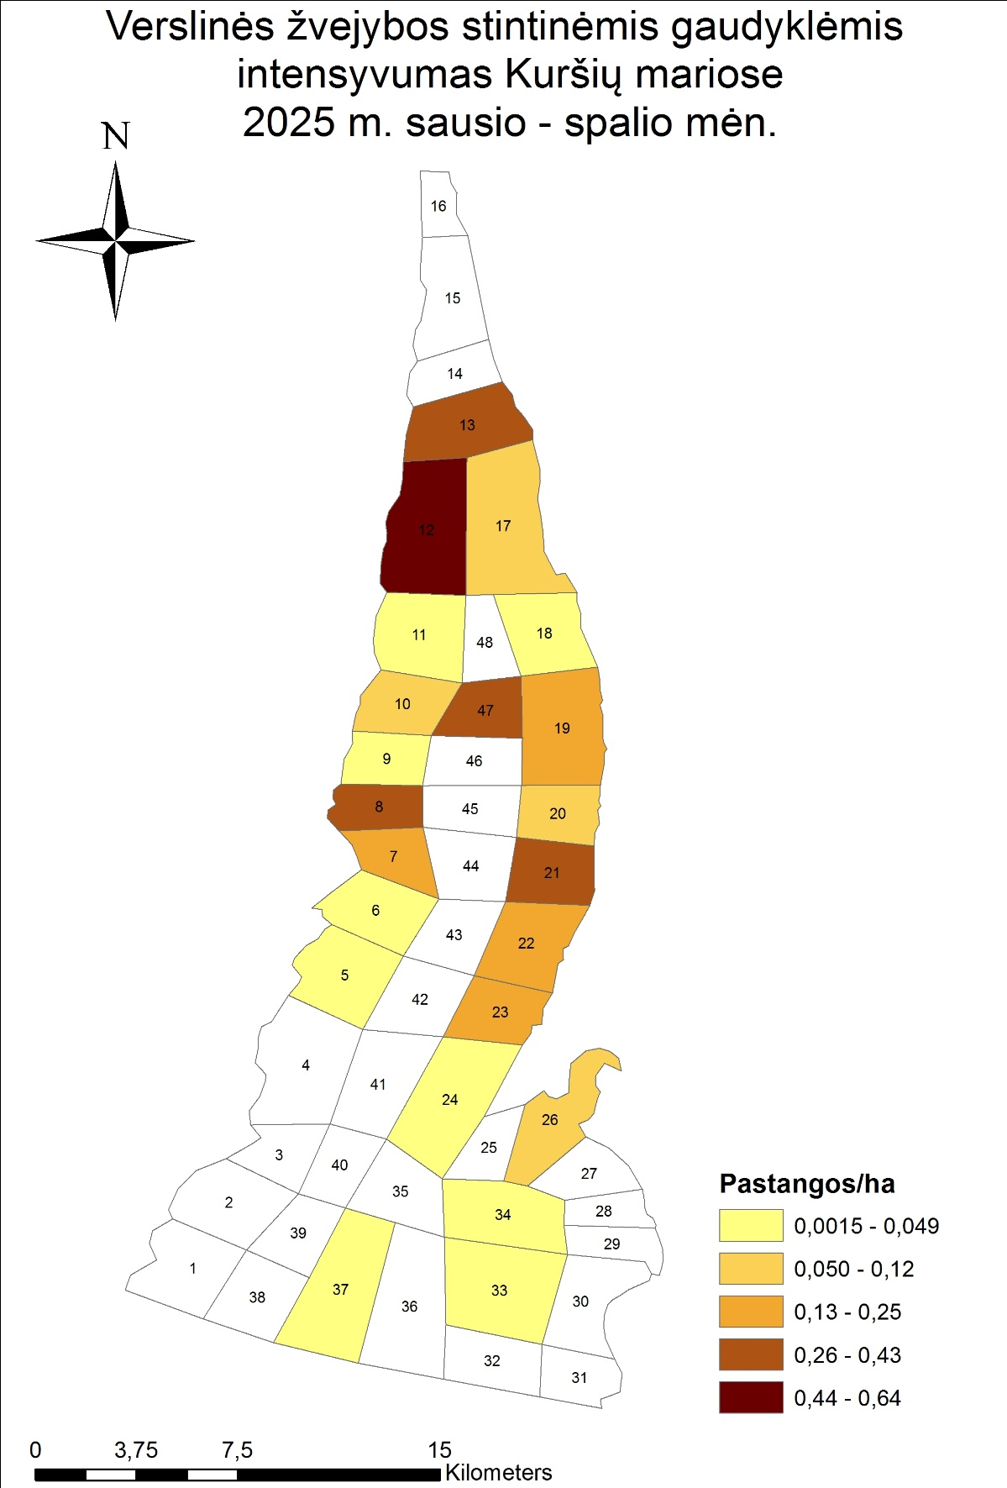

5.24 pav. Verslinės žvejybos stintinėmis gaudyklėmis intensyvumas Kuršių mariose 2025 m. sausio–spalio mėn.
5.10 lentelė. Verslinės žvejybos stintinėmis gaudyklėmis intensyvumas (pastangos) Kuršių mariose 2025 m. sausio–spalio mėn.

Žvejybos baras | Mėnuo |  |  |  |  | Iš viso
Žvejybos baras | 1 | 2 | 3 | 4 | 10 | Iš viso
5 |  |  | 48 |  |  | 48
6 |  |  | 20 |  | 10 | 30
7 | 62 | 12 | 48 | 22 |  | 144
8 | 72 | 24 | 48 | 22 |  | 167
9 |  |  |  | 23 |  | 23
10 | 41 | 18 |  | 22 |  | 82
11 |  | 2 |  |  |  | 2
12 | 183 | 252 | 295 | 167 |  | 897
13 | 169 | 112 | 107 | 28 |  | 416
17 |  |  | 109 | 63 |  | 172
18 | 15 |  | 3 |  |  | 18
19 | 165 | 24 | 3 |  | 36 | 228
20 | 20 | 23 | 15 |  |  | 58
21 | 63 | 68 | 15 | 16 | 51 | 213
22 | 72 | 24 | 58 | 41 | 9 | 205
23 | 12 | 9 | 48 | 26 | 25 | 119
24 |  |  | 40 | 22 |  | 62
26 |  | 16 | 54 | 12 |  | 82
33 | 27 |  | 31 | 2 |  | 60
34 |  |  | 16 |  |  | 16
37 |  | 7 | 10 |  |  | 17
47 | 90 | 84 | 45 |  |  | 219

5.11 lentelė. Verslinės žvejybos stintinėmis gaudyklėmis efektyvumas (laimikiai pastangai, kg) Kuršių mariose 2025 m. sausio–spalio mėn.

Žvejybos baras | Mėnuo |  |  |  |  | Vidutiniškai
Žvejybos baras | 1 | 2 | 3 | 4 | 10 | Vidutiniškai
5 |  |  | 0,3 |  |  | 0,3
6 |  |  | 9,4 |  | 1,3 | 6,8
7 | 4,7 | 13,9 | 14,1 | 11,5 |  | 9,6
8 | 11,3 | 13,9 | 14,1 | 11,5 |  | 12,5
9 |  |  |  | 21,4 |  | 21,4
10 | 13,5 | 9,9 |  | 11,5 |  | 12,2
11 |  | 14,3 |  |  |  | 14,3
12 | 3,7 | 1,1 | 1,5 | 0,8 |  | 1,7
13 | 2,6 | 0,9 | 1,7 | 0,4 |  | 1,8
17 |  |  | 3,7 | 1,0 |  | 2,7
18 | 10,5 |  | 76,7 |  |  | 21,5
19 | 5,9 | 2,7 | 76,7 |  | 3,4 | 6,1
20 | 19,3 | 4,8 | 8,4 |  |  | 10,7
21 | 13,1 | 2,7 | 8,4 | 26,8 | 2,6 | 7,9
22 | 11,3 | 13,9 | 14,2 | 6,4 | 9,9 | 11,4
23 | 0,5 | 4,6 | 14,1 | 22,5 | 1,5 | 11,2
24 |  |  | 3,3 | 11,5 |  | 6,2
26 |  | 0,0 | 2,6 | 0,1 |  | 1,7
33 | 10,3 |  | 6,3 | 4,5 |  | 8,1
34 |  |  | 5,7 |  |  | 5,7
37 |  | 14,3 | 10,2 |  |  | 11,9
47 | 1,0 | 0,8 | 3,7 |  |  | 1,5

5.7. VERSLINĖ ŽVEJYBA STINTINIAIS TINKLAIS

Stintinių tinklų kiekis Kuršių marių verslinėje žvejyboje anksčiau buvo nelimituotas, nuo 2023 m. nustatyta 300 įrankių kvota, 2025 m. – 237 tinklai. 2025 m. žvejybos stintiniais tinklais pastangos sudarė 3% visų verslinės žvejybos pastangų, o pastangų limito buvo panaudota 15,1% (5.1 lent, 5.2, 5.3 pav.). Intensyviausios žvejybos šiuo įrankiu akvatorijos yra vakarinė marių dalis nuo Bulvikio rago iki sienos su Rusija, taip pat rytinė dalis ties Vente (5.28 pav., 5.12 lent.). Intensyviausia žvejyba stintiniais tinklais vyko sausio ir vasario mėnesiais, intensyvumas atitinkamai siekė 0,6 ir 0,7 tūkst. pastangų. Kovo mėnesį intensyvumas buvo žymiai mažesnis (5.25 pav.). Didžiausi laimikiai registruoti sausio mėnesį ir siekė 1,4 t, vasario mėn. sugauta 0,5 t. Sugavimai žvejybos pastangai didžiausi buvo sausio mėnesį ir siekė 2,4 kg. Vidutiniškai laimikiai pastangai siekė 1,2 kg (5.26 pav.).
Iš viso stintiniais tinklais 2025 m. sausio–spalio mėn. buvo sugauta 0,4% visų verslinių laimikių (5.3 pav.). Didžiausią laimikių dalį sudarė sudarė stintos, vidutiniškai 91,7%. 6,6% laimikių sudarė pūgžliai (5.27 pav.).

5.25 pav. Verslinės žvejybos stintiniais tinklais intensyvumas Kuršių mariose 2025 m. sausio–spalio mėn.

5.26 pav. Verslinės žvejybos stintiniais tinklais laimikiai ir sugavimai žvejybos pastangai (CPUE, kg) Kuršių mariose 2025 m. sausio–spalio mėn.

5.27 pav. Verslinės žvejybos stintiniais tinklais laimikių sudėtis Kuršių mariose 2025 m. sausio–spalio mėn.

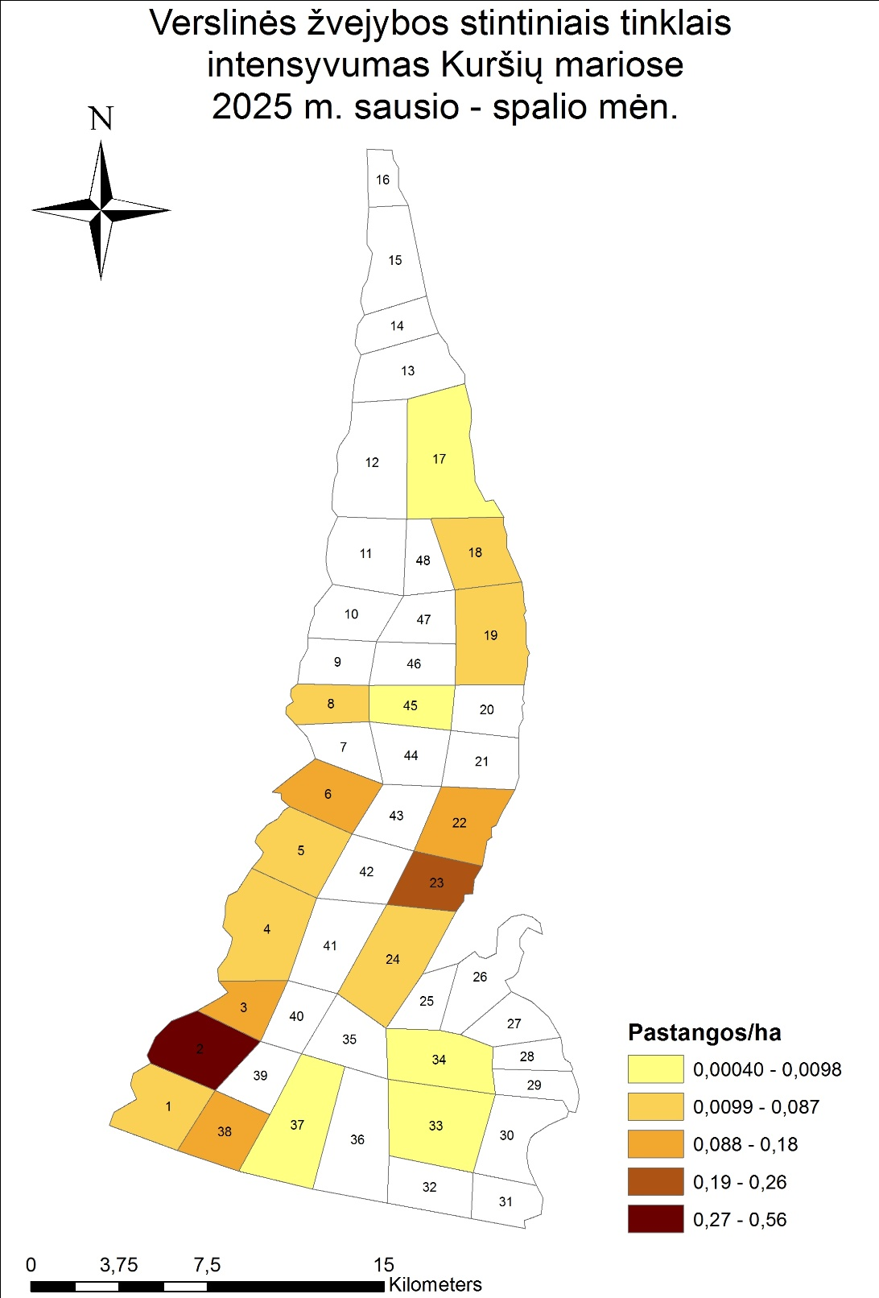

5.28 pav. Verslinės žvejybos stintiniais tinklais intensyvumas Kuršių mariose 2025 m. sausio–spalio mėn.
5.12 lentelė. Verslinės žvejybos stintiniais tinklais intensyvumas (pastangos) ir efektyvumas (laimikiai pastangai, kg) Kuršių mariose 2025 m. sausio–spalio mėn.

Žvejybos baras | Intensyvumas |  |  |  | Efektyvumas
Žvejybos baras | Mėnuo |  |  | Iš viso | Mėnuo |  |  | Vidutiniškai
Žvejybos baras | 1 | 2 | 3 | Iš viso | 1 | 2 | 3 | Vidutiniškai
1 | 24 | 19 | 27 | 69 | 1,4 | 0,6 | 0,2 | 0,7
2 | 78 | 363 | 90 | 531 | 7,1 | 0,8 | 0,4 | 1,6
3 | 27 | 19 | 27 | 72 | 2,2 | 0,6 | 0,2 | 1,1
4 | 24 | 18 | 4 | 46 | 1,4 | 0,4 | 0,0 | 0,9
5 | 24 | 18 | 4 | 46 | 1,4 | 0,4 | 0,0 | 0,9
6 | 117 | 18 |  | 135 | 2,9 | 0,4 |  | 2,5
8 |  | 48 |  | 48 |  | 0,2 |  | 0,2
17 |  | 1 |  | 1 |  | 5,0 |  | 5,0
18 | 27 |  |  | 27 | 1,2 |  |  | 1,2
19 | 27 | 48 |  | 75 | 1,2 | 0,2 |  | 0,5
22 | 76 | 48 |  | 124 | 0,1 | 0,2 |  | 0,2
23 | 120 | 60 |  | 180 | 0,7 | 0,7 |  | 0,7
24 |  |  | 40 | 40 |  |  | 0,1 | 0,1
33 |  |  | 10 | 10 |  |  | 0,1 | 0,1
34 |  |  | 10 | 10 |  |  | 0,1 | 0,1
37 | 3 | 2 |  | 5 | 8,4 | 1,7 |  | 6,2
38 | 12 | 61 | 63 | 137 | 8,3 | 0,8 | 0,5 | 1,4
45 | 3 | 1 |  | 4 | 8,4 | 5,0 |  | 7,8

5.8. VERSLINĖ ŽVEJYBA NĖGINĖMIS GAUDYKLĖMIS

2025 m. žvejybos nėginėmis gaudyklėmis pastangos sudarė 2,3% visų verslinės žvejybos pastangų, o pastangų limito buvo panaudota 67,3% (5.1 lent., 5.2, 5.3 pav.). Nuo 2009 m. nėginių gaudyklių kiekio limitas buvo sumažintas nuo 50 iki 32 (36%), nuo 2023 m. nustatyta 42 gaudyklių kvota, 2025 m. – 30 gaudyklių.
Intensyviausios žvejybos šiuo įrankiu akvatorijos yra rytinė marių dalis tarp Drevernos ir Ventės, (5.32 pav., 5.13 lent.). Žvejybos nėginėmis gaudyklėmis didžiausias intensyvumas buvo sausio mėnesį ir siekė 0,5, kiek mažesnis - spalio mėnesį, 0,4 tūkst. pastangų (5.29 pav.). Laimikiai siekė 4,9 t sausio mėnesį, spalio mėnesį – 2,2 t, kitais mėnesiais vidutiniškai buvo sugaunama 0,7 t. Sugavimai žvejybos pastangai atitinkamai siekė nuo 10 kg sausio mėnesį iki 4,4 kg balandžio mėnesį, vidutiniškai 7,5 kg (5.30 pav.). Iš viso nėginėmis gaudyklėmis 2025 m. buvo sugauta 1,7% visų verslinių laimikių (5.3 pav.). Didžiausią laimikių dalį sudarė nėgės (37%), karšiai, ir kuojos atitinkamai sudarė 21% ir 20% laimikių (5.31 pav.).
2020-2024 m. intensyviausiai nėginėmis gaudyklėmis buvo žvejojama lapkričio mėnesį, kiek mažesnis intensyvumas buvo spalio mėnesį. Lapkričio mėnesį buvo sugauta 58,7% visų nėgių laimikių. Gruodžio mėnesį buvo sugauta apie ketvirtadalis laimikių, spalio - apie šeštadalį. Labai nedaug nėgių buvo sugaunama rugsėjo mėnesį, tik 0,6%, šį mėnesį jos sudarė 7,9% visų nėginėmis gaudyklėmis sugautų žuvų laimikių. Didžiausią dalį bendrų nėginių gaudyklių laimikių nėgės sudarė lapkričio mėnesį – 71,5%, gruodžio mėnesį jos irgi sudarė daugiau nei pusę visų laimikių, 61,9%, spalio mėnesį – 30,1% (5.33 pav.).

5.29 pav. Verslinės žvejybos nėginėmis gaudyklėmis intensyvumas Kuršių mariose 2025 m. sausio–spalio mėn.

5.30 pav. Verslinės žvejybos nėginėmis gaudyklėmis laimikiai ir sugavimai žvejybos pastangai (CPUE, kg) Kuršių mariose 2025 m. sausio–spalio mėn.

5.31 pav. Verslinės žvejybos nėginėmis gaudyklėmis laimikių sudėtis Kuršių mariose 2025 m. sausio–spalio mėn.
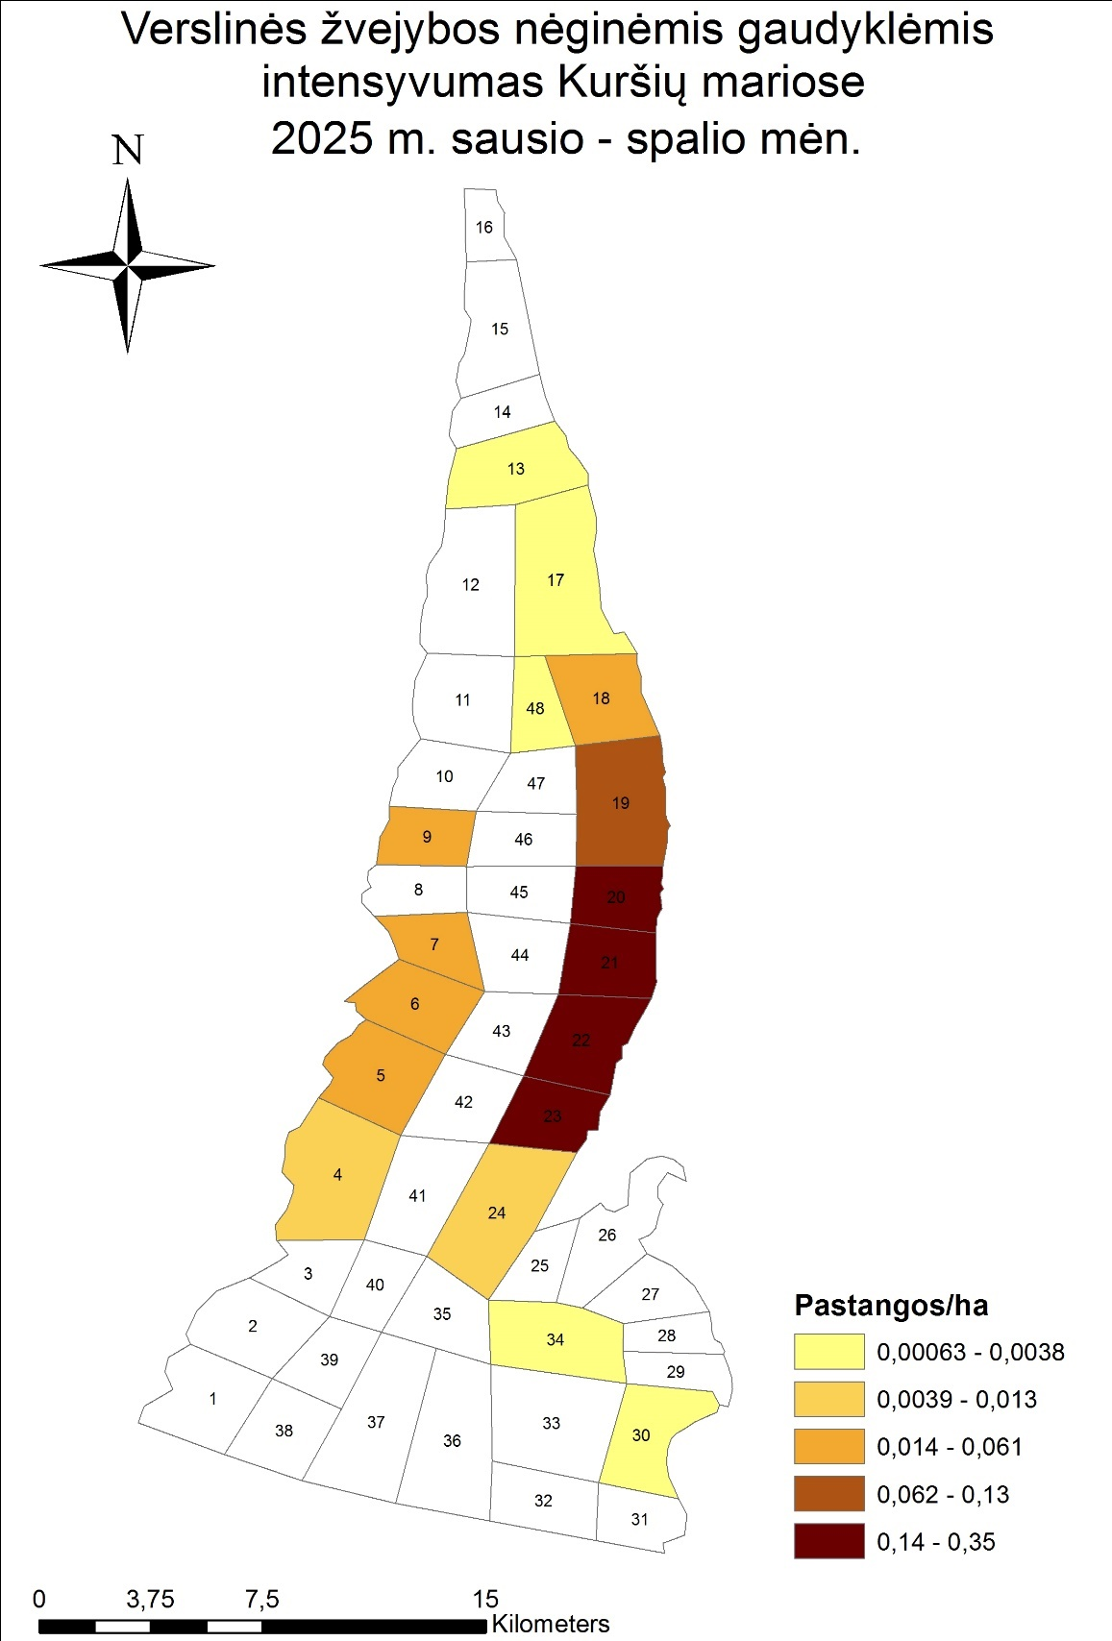

5.32 pav. Verslinės žvejybos nėginėmis gaudyklėmis intensyvumas Kuršių mariose 2025 m. sausio–spalio mėn.

5.33 pav. Verslinės žvejybos nėginėmis gaudyklėmis intensyvumas ir laimikių sudėtis Kuršių mariose 2020-2024 m.

5.13 lentelė. Verslinės žvejybos nėginėmis gaudyklėmis intensyvumas (pastangos) ir efektyvumas (laimikiai pastangai, kg) Kuršių mariose 2025 m. rugsėjo–spalio mėn.

Žvejybos baras | Intensyvumas |  |  |  |  |  | Efektyvumas
Žvejybos baras | Mėnuo |  |  |  |  | Iš viso | Mėnuo |  |  |  |  | Vidutiniškai
Žvejybos baras | 1 | 2 | 3 | 4 | 10 | Iš viso | 1 | 2 | 3 | 4 | 10 | Vidutiniškai
4 |  | 18 |  |  |  | 18 |  | 9,7 |  |  |  | 9,7
5 |  |  |  | 26 |  | 26 |  |  |  | 0,2 |  | 0,2
6 |  |  |  |  | 29 | 29 |  |  |  |  | 4,0 | 4,0
7 | 31 |  | 3 |  |  | 34 | 3,1 |  | 8,3 |  |  | 3,6
9 |  |  |  | 17 |  | 17 |  |  |  | 39,4 |  | 39,4
13 |  |  |  |  | 1 | 1 |  |  |  |  | 13,0 | 13,0
17 |  |  |  |  | 1 | 1 |  |  |  |  | 13,0 | 13,0
18 |  |  |  |  | 31 | 31 |  |  |  |  | 1,5 | 1,5
19 | 31 | 11 | 20 | 12 | 87 | 161 | 19,0 | 2,0 | 2,6 | 1,6 | 3,1 | 5,9
20 | 123 | 12 |  | 51 | 33 | 218 | 6,6 | 0,8 |  | 0,0 | 17,9 | 6,4
21 | 124 | 21 |  | 13 | 61 | 219 | 5,9 | 1,0 |  | 0,1 | 10,1 | 6,3
22 | 90 | 21 | 20 | 13 | 90 | 234 | 4,1 | 1,7 | 3,1 | 0,1 | 4,8 | 3,9
23 | 90 | 30 | 45 | 30 | 29 | 224 | 25,7 | 16,3 | 9,8 | 0,3 | 4,0 | 15,0
24 |  | 11 |  |  |  | 11 |  | 2,0 |  |  |  | 2,0
30 |  |  | 3 |  |  | 3 |  |  | 8,3 |  |  | 8,3
34 |  |  | 3 |  |  | 3 |  |  | 8,3 |  |  | 8,3
48 |  |  |  |  | 1 | 1 |  |  |  |  | 13,0 | 13,0

6. SAUGOMŲ IR NEVERSLINIŲ ŽUVŲ PRIEGAUDA

6.1. SAUGOMŲ ŽUVŲ PRIEGAUDA VERSLINĖJE ŽVEJYBOJE

Pagal šiuo metu galiojančias Verslinės žvejybos taisykles ištisus metus draudžiama gaudyti šlakius, lašišas ir sykus, neršto laikotarpiu – lydekas (nuo vasario 1 d. iki balandžio 20 d.) ir sterkus (nuo kovo 1 d. iki gegužės 31 d.), karšius (nuo balandžio 20 d. iki gegužės 20 d.), vėgėles (nuo lapkričio 15 d. iki gruodžio 31 d.) bei ungurius pusę metų (nuo rugsėjo 15 d. iki kovo 15 d.). Taip pat draudžiama specializuota žiobrių ir perpelių žvejyba. Nuo 2020 m. spalio mėn. visus sugautus šlakius ir lašišas žvejai verslininkai privalo paleisti atgal į vandens telkinį neatsižvelgiant į jų gyvybingumą.
Remiantis ungurių verslinės žvejybos duomenimis, ungurių sugavimai vidaus vandenyse (ežeruose) per pastaruosius du dešimtmečius, 1997-2022 m., nežymiai didėjo (vid. 6,9 t, dauguma ungurių – sidabriniai, ¼ - geltonieji), praktiškai visi šie unguriai pramigruoja per Kuršių marias nerštinės migracijos metu. Tačiau, Kuršių mariose tuo pačiu laikotarpiu stebimas labai spartus ungurių laimikių mažėjimas nuo vidutiniškai 9,6 t 1997-2007 m. laikotarpiu iki vidutiniškai 1,2 t 2012-2016 m. laikotarpiu. Tiesa, nuo 2017 m. pagaunama kiek daugiau – apie dvi tonas, 2020-2025 – apie tris tonas ungurių. Ungurių laimikių mažėjimo tendencijos mariose prasidėjo dar XX a. septintojo dešimtmečio pabaigoje – aštuntojo dešimtmečio pradžioje. Dauguma Kuršių mariose sužvejojamų ungurių buvo geltonieji, tačiau pastaruoju metu dėl sumažėjusių natūralių vietinių išteklių ir per Kuršių marias iš vidaus vandenų migruojančių ungurių didėja sidabrinių ungurių dalis. Vidaus vandenyse pagaunamų ungurių (įžuvintų) laimikiai yra stabilesni.
2023 m. ungurių, kurių išteklių atkūrimas turi būti pasiektas vadovaujantis Europos Sąjungos ungurių reglamento (Council Regulation (EC) No 1100/2007 of 18 September 2007 establishing measures for the recovery of the stock of European eel) principinėmis nuostatomis, žvejyba buvo ribojama nuo birželio 1 d. iki rugpjūčio 31 d. ir nuo spalio 1 d. iki gruodžio 31 d. Pagal šiuo metu galiojantį verslinės žvejybos reglamentavimą verslinė ungurių žvejyba Kuršių mariose draudžiama nuo rugsėjo 15 d. iki kovo 15 d.
Lietuvos versliniai perpelių laimikiai pradėti registruoti nuo 1996 m., žymiau didėjo nuo 2004 m. ir 2007-2011 m. vidutiniškai siekė 25,8 t, o didžiausi buvo registruoti 2011 ir siekė 43,9 t. Rusijoje tais pačiais metais irgi buvo registruoti rekordiniai laimikiai – 221 t. Nuo sekančių metų perpelių laimikiai drastiškai krito ir 2012-2022 m. laikotarpiu svyravo nuo 2,7 iki 12 t, vidutiniškai siekė 6,2 t. Vėliau laimikiai augo ir 2023 m. buvo registruoti didžiausi perpelių laimikiai nuo 2012 m. ir siekė 23 t, daugiau nei du kartus didesni nei 2022 m. 2024 m. sugauta 19,2 t perpelių. 2025 m. sugauti tik kiek mažiau nei rekordiniai laimikiai 2011 m. – 40,7 t. Panašios tendencijos stebimos ir Rusijos Kuršių marių dalyje, 2024 m. buvo sugauta 97,2 t perpelių (6.1 pav.). 2014-2025 m. didžioji perpelių laimikių dalis, 93,2%, buvo pagauta gegužės ir birželio mėnesiais, kai verslinė žvejyba Kuršių mariose vykdoma beveik vien marinėmis gaudyklėmis. Gegužės mėnesį pagauta 57,3% laimikių, 36% laimikių buvo pagauta birželio mėnesį (6.2 pav.). Perpelių priegauda marinių gaudyklių laimikiuose gegužės-birželio mėnesiais per pastaruosius 5 metus siekė nuo 3,8% iki 32,8% (vidutiniškai 11,1%). 2023 m. perpelės sudarė 14,4% marinių gaudyklių laimikių gegužės-birželio mėnesiais, 4 kartus daugiau nei vidutiniškai 2014-2022 m. laikotarpiu. 2024 m. perpelių dalis marinių gaudyklių laimikiuose buvo kiek mažesnė ir siekė 8,2%, 2025 – 32,8%. 2023 m. šiuo įrankiu sugauta 99,5% visų perpelių laimikių, 2024 m. – 97,3%, 2025 – 99,5%.
2019 m. gegužės-birželio mėn. vykdytų tyrimu metu Ežios seklumoje stebėtas didesnis nei kitose akvatorijose perpelių gausumas, o 2020 m. jis buvo apie 5 kartus didesnis. 2022 m. pagal verslo įmonių mėnesines ataskaitas didžiausi sugavimai žvejybos marinėmis gaudyklėmis pastangai buvo akvatorijoje ties Kintais – Ventės ragu. Kuršių marios yra viena svarbiausių perpelių neršto vietų Baltijos jūros regione, jų apsauga neršto metu yra labai svarbi visos populiacijos būklei. Manome, kad perpelių apsaugai būtina riboti verslinę žvejybą, ypač tokioje svarbioje neršto vietoje kaip Ežios sekluma. Be to, ši akvatorija yra svarbi ir kitų rūšių suaugusių žuvų, bei jauniklių atsiganymui ar nerštui, todėl siūlоme šioje akvatorijoje žvejybą ir toliau riboti, ypač pavasarį ir iki vasaros vidurio.

6.1 pav. Perpelių Lietuvos ir Rusijos versliniai sugavimai Kuršių mariose 1996–2025 m.

6.2 pav. Perpelių versliniai sugavimai skirtingais mėnesiais 2014–2025 m.

Nors pagal dabar galiojančias verslinės žvejybos taisykles sykų žvejyba yra draudžiama, verslinėje statistikoje registruojama nedidelė jų priegauda. Sykų per 2011-2022 m. vidutiniškai buvo sugaunama tik 136 kg, 2016 m. buvo sugauta tik 65 kg, 2017 m. – 91 kg, 2018 m. 75 kg, 2019-2022 m. buvo registruojami kiek didesni laimikiai, vidutiniškai 207 kg, 2023 m. registruoti laimikiai siekė tik 32 kg, 2024 m. 22 kg (6.3 pav.). 2019-2020 metų rudenį žymiai didesni sykų laimikiai registruoti ir Baltijos priekrantėje. 2019-2024 didžioji laimikių dalis Kuršių mariose pagauta lapkričio-gruodžio mėnesiais (62,4%), 16,9% sugauta spalio mėnesį. Anksčiau daugiausia sykų buvo sugaunama vakarinėje marių dalyje piečiau Juodkrantės, pastaruosius keletą metų didesnius sykų laimikius sugavusios įmonės nurodė vykdžiusios žvejybą įvairiuose žvejybos baruose centrinėje ir pietinėje marių dalyse. Sykų sugavimai registruojami labai nedideli, jų pobūdis labiau atsitiktinis ir pagal turimus duomenis negalima nustatyti didesne priegauda pasižyminčių akvatorijų. 2019-2024 m. 88% sykų laimikių sugauta 40-50 mm tinklais. Greičiausiai sykų nedidelis pagausėjimas 2019-2022 m. sietinas su pastaraisiais metais vykdomais dirbtinio veisimo darbais Rusijai priklausiančioje marių dalyje - Rasytėje (Rybačij). Kokia yra natūraliai besiveisiančių sykų būklė – neaišku, tačiau tikėtina, jog ji yra kritinė ir šiai rūšiai reikalinga speciali griežta apsauga.
Šalutinį laimikį žvejai-verslininkai deklaruoja tik sterkų, ataskaitoje jų laimikiai ir priegauda analizuojami atskiruose įrankiuose ir žvejybos baruose, bei skirtingais mėnesiais, taip pat pateikiami mokslinių žvejybų duomenys apie sterkų laimikius ir neverslinę priegaudą (žr. 6.3 skyrių). Tačiau reikia atkreipti dėmesį, kad mėnesinėse ataskaitose pateikiami tik apibendrinti duomenys apie naudojamą įrankių kiekį ir žvejybos vietą. Didelė dalis įmonių pateikia eilę žvejybos barų ir nurodo visus (ar galbūt didelę dalį turimų įrankių), taip pat visas dienas, kai buvo vykdoma žvejybą (neretai nurodomos visos mėnesio dienos). Iš tokių pateikiamų duomenų sunku nustatyti kokiame konkrečiame bare kokios buvo pastangos ir laimikiai. Darant prielaidą, kad netikslumai įmonių ataskaitose išlieka panašūs, manome, kad ataskaitoje paruošti žemėlapiai iš esmės atspindi realią padėtį, ypač juos apibendrinant didesnėms akvatorijoms. Darant tą pačią prielaidą, galima manyti, kad deklaruojamos pastangos ir pagal jas apskaičiuoti laimikiai pastangai (žvejybos efektyvumas), nors ir nėra tikslūs, taip pat leidžia vertinti verslinės žvejybos ir išteklių pokyčius.
Per pastaruosius kelis metus verslinės žvejybos tvarkos apraše nustatyta eilė pakeitimų, mažinančių šalutinį laimikį: uždrausta žvejyba didžiausiu šalutiniu laimikiu pasižyminčiais mažesniais nei 45 mm akies dydžio tinklais, lašišinių žuvų migracijos laikotarpiu draudžiama žvejyba didelėje dalyje marių pakrantės akvatorijų, kur stebima didesnė sterkų priegauda, nustatyta žvejybos gaudyklėmis tvarka, leidžianti sumažinti paleidžiamų negyvybingų jaunų žuvų dalį. Taip pat nuo 2023 m. žymiai sumažinti svarbiausių verslinės žvejybos įrankių limitai, ypač 45-50 mm tinklai. Žvejybos įmonėms išėjus iš verslo, įrankių kiekis dar sumažės. 2025 m. mokslinių tyrimų naudojant verslinės žvejybos įrankius duomenimis, sterkų šalutinis laimikis buvo panašus kaip ir ankstesniais metais, žiobrių – didesnis nei 2024 m., bet panašus kaip ankstesnio laikotarpio, bendras įrankių šalutinis laimikis buvo panašus kaip ir keletą ankstesnių metų. Manome, kad šiuo metu taikomi taisyklių pakeitimai ir įrankių limitų sumažinimas leidžia žymiai sumažinti tiek santykinį, tiek absoliutų šalutinio laimikio dydį Kuršių marių žvejyboje, tačiau tokių priemonių taikymas tik Lietuvos marių dalyje gali turėti ribotą poveikį žuvų ištekliams. Siekiant įvertinti priemonių efektyvumą reikia tęsti mokslinius stebėjimus.

6.3 pav. Sykų versliniai laimikiai Kuršių mariose 2011–2024 m.

6.2. ŽIOBRIŲ VERSLINĖ ŽVEJYBA IR PRIEGAUDA

Didžioji dalis žiobrių laimikių Kuršių mariose sugaunama rugsėjo-gruodžio mėnesiais. Šiuo laikotarpiu 2019-2024 m. vidutiniškai buvo pagaunama 67% visų žiobrių laimikių, 19,9% pagauta kovo-balandžio mėnesiais (6.4 pav., 6.2 lent.). Pagrindinis žiobrių verslinės žvejybos įrankis yra 40-50 mm tinklai (nuo 2023 m. 45-50 mm). Jais 2019-2024 m. buvo sugauta 58,2% laimikių. Pastaraisiais metais vis didesnė dalis žiobrių laimikių sugaunama marinėmis ir stambiaakėmis gaudyklėmis, 2021-2023 m. jomis sugautų laimikių dalis vidutiniškai sudarė 44,8%, 2024 m. – 64,4%, taigi, 2024 m. marinės gaudyklės jau tapo svarbiausiu žiobrių žvejybos įrankiu (6.1 lent.). Tokią žiobrių verslinės žvejybos kaitą galima paaiškinti efektyvesnių inkaruojamų gaudyklių intensyvesniu naudojimu, taip pat žymiai sumažėjusia žvejybos tinklais dalį ir draudimu naudoti mažesnės nei 45 mm akies dydžio tinklus.

6.4 pav. Žiobrių versliniai sugavimai (t) skirtingais mėnesiais 2019–2025 m. (* sausio-spalio mėn.).

6.1 lentelė. Žiobrių laimikiai pagal Kuršių mariose naudotus įrankius 2019 – 2024 m.
Įrankis | Laimikiai, t |  |  |  |  |  | 2019-2024
Įrankis | 2019 | 2020 | 2021 | 2022 | 2023 | 2024 | t | %
40-50* mm | 64,1 | 46,5 | 36,1 | 32,2 | 13,2 | 9,7 | 202 | 58,2
Marinė gaudyklė | 9,0 | 13,9 | 23,3 | 15,1 | 10,5 | 15,6 | 87 | 25,2
Stambiaakė gaudyklė | 5,9 | 10,4 | 10,5 | 5,9 | 5,4 | 7,5 | 46 | 13,1
Kiti įrankiai | 1,4 | 0,5 | 1,5 | 2,5 | 3,1 | 3,1 | 12 | 3,5
IŠ VISO | 80,4 | 71,3 | 71,3 | 55,7 | 32,2 | 35,8 | 347
*Nuo 2023 m. 45-50 mm.

6.2 lentelė. Žiobrių laimikiai (t) pagal Kuršių mariose skirtingais mėnesiais 2019 – 2025 m.
Mėnuo | Metai
Mėnuo | 2019 | 2020 | 2021 | 2022 | 2023 | 2024 | 2025
1 | 0,0 | 11,6 | 2,4 | 0,0 | 1,5 | 0,0 | 2,9
2 | 0,1 | 2,6 | 0,0 | 1,5 | 2,0 | 0,8 | 0,7
3 | 5,8 | 3,3 | 1,6 | 5,7 | 2,5 | 2,1 | 0,8
4 | 4,2 | 6,1 | 6,2 | 3,9 | 1,5 | 2,3 | 1,4
5 | 1,1 | 0,2 | 1,4 | 0,7 | 0,9 | 0,7 | 0,1
6 | 1,0 | 1,0 | 2,0 | 1,4 | 1,6 | 1,2 | 0,2
7 | 0,5 | 2,5 | 2,6 | 3,2 | 2,1 | 2,2 | 1,8
8 | 1,1 | 2,6 | 4,3 | 2,1 | 2,3 | 2,4 | 2,5
9 | 4,0 | 4,0 | 10,7 | 8,6 | 2,6 | 3,9 | 3,8
10 | 11,7 | 11,3 | 19,2 | 8,3 | 5,8 | 7,9 | 6,5
11 | 31,6 | 14,7 | 16,4 | 19,4 | 8,8 | 6,9
12 | 23,8 | 11,9 | 4,1 | 0,4 | 0,3 | 5,6

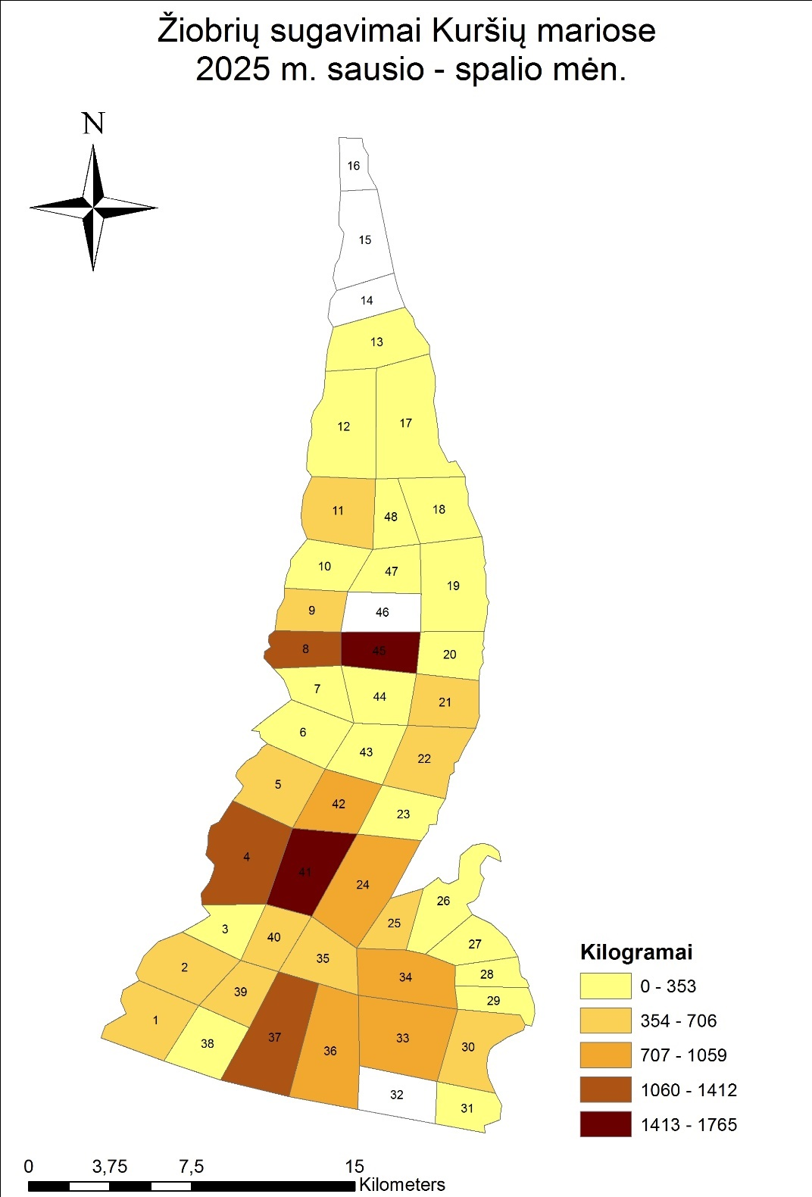
6.5 pav. Žiobrių versliniai laimikiai Kuršių mariose 2025 m. sausio-spalio mėn.

6.3 lentelė. Žiobrių versliniai laimikiai (kg) 45-50 mm tinklais ir marinėmis bei stambiaakėmis gaudyklėmis Kuršių mariose 2025 m. sausio-spalio mėnesiais.

Žvejybos baras | Įrankis |  |  | Iš viso
Žvejybos baras | 45-50 mm tinklai | Marinės gaudyklės | Stambiaakės gaudyklės | Iš viso
1 | 242 | 157 | 66 | 465
2 | 652 | 2 |  | 654
3 | 157 | 7 |  | 165
4 | 415 | 746 | 112 | 1273
5 | 135 | 231 | 54 | 420
6 | 23 |  |  | 23
7 |  | 16 |  | 16
8 |  | 342 | 933 | 1275
9 |  | 442 | 192 | 634
10 |  | 6 |  | 6
11 | 7 | 357 |  | 363
12 |  | 33 | 17 | 50
13 | 5 | 54 |  | 59
17 | 130 | 32 |  | 163
18 |  | 28 | 39 | 67
19 |  | 127 | 44 | 170
20 |  | 60 |  | 60
21 |  | 450 | 38 | 487
22 |  | 444 | 83 | 527
23 | 78 | 33 |  | 111
24 | 452 | 306 | 59 | 817
25 | 36 | 234 | 105 | 375
26 |  | 186 | 11 | 197
27 | 118 | 210 | 5 | 333
28
29 | 4 | 214 |  | 217
30 | 254 | 87 | 160 | 500
31 |  | 30 |  | 30
32
33 | 321 | 321 | 308 | 950
34 | 465 | 386 | 20 | 872
35 | 149 | 475 | 10 | 634
36 | 491 | 115 | 112 | 718
37 | 606 | 442 | 307 | 1355
38 | 275 | 1 |  | 275
39 | 313 | 198 |  | 511
40 |  | 399 | 105 | 504
41 | 1079 | 288 | 197 | 1564
42 | 380 | 310 | 145 | 835
43
44 | 99 | 86 | 66 | 251
45 |  | 1092 | 673 | 1765
46
47 | 5 | 28 |  | 33
48 |  | 100 |  | 100

6.6 pav. Verslinės žvejybos 40-50 mm (nuo 2023 m. 45-50 mm) tinklais intensyvumas ir žiobrių verslinių sugavimų dalis laimikiuose (t) skirtingais mėnesiais 2019–2025 m.

Svarbiausias žiobrių verslinės žvejybos įrankis, nors pastaruoju metu jo dalis mažėja, 2019-2024 m., kaip ir ankstesniu laikotarpiu, buvo 40-50 mm tinklai (nuo 2023 m. 45-50 mm). 2021 m. šiais tinklais pagaunamų žiobrių dalis lyginant su 2019 m. sumažėjo ir siekė 50,6%, 2022 m. – 57,8%, 2023 m. – 41%, 2024 – 27,1% (6.1 lent.). 2024 m. marinėmis gaudyklėmis jau buvo pagauta daugiau žiobrių nei šiais tinklais. 40-50 mm tinklų laimikiuose žiobriai vidutiniškai sudarė 26,7% visų laimikių. Didžiausią dalį jie sudarė lapkričio, gruodžio ir sausio mėnesiais, vidutiniškai 39,1% visų laimikių, kiek mažesnė dalis buvo spalio mėnesį ir siekė 30,9% (6.6 pav.).
2025 m. žiobrių migracijos metu (rugsėjo-spalio mėnesiais) vykdytų mokslinių tyrimų 40-50 mm tinklais laimikiuose žiobriai sudarė 19,1% visų laimikių, sugavimai žvejybos pastangai siekė 0,5 kg. Priklausomai nuo tinklo akies dydžio, jų dalis siekė nuo 34,1% 40 mm iki 12% 48 mm, o 50 mm tinklais rudenį žiobrių pagauta nebuvo. Panašiai kito ir santykinė biomasė. Žiobrių laimikiai žvejybos pastangai siekė nuo 1,4 kg 40 mm iki 0,3 kg 48 mm akių dydžio tinklais. Mažesnių nei 45 mm akies dydžio tinklų laimikiuose žiobrių santykinė dalis vidutiniškai siekė 25%, o sugavimai žvejybos pastangai – 0,9 kg, 45-50 mm akies tinkluose – atitinkamai 13,1% ir 0,3 kg (6.7 pav.). 2025 m. rudenį 40-50 mm tinklais pagautų žiobrių vidutinis ilgis (TL, cm) siekė 31,1 cm ir buvo mažesnis nei 2024 m. Skirtingo dydžio akių tinklais pagautų žiobrių vidutinis ilgis svyravo nuo 29,9 cm 40 mm tinkle iki 32,9 cm 48 mm tinkle. Neverslinė žiobrių priegauda 40-50 mm tinkluose sudarė 22,5%, apie 5 kartus didesnė nei 2024 m. ir panaši kaip 2023 m. Didžiausia neverslinė priegauda buvo 40 mm tinkle ir sudarė 42,4%, 43 mm tinkle – 8,3%, 45 mm tinkle – 7,1% žiobrių laimikių. 48 mm tinklo laimikiuose neverslinio dydžio žiobrių nebuvo. Mažesnių nei 45 mm akies dydžio tinklų laimikiuose žiobrių neverslinė priegauda siekė 33,3%, 45 mm ir didesnės akies tinkluose – 3,8% (6.8 pav.). Žiobriai yra migrantai, per Kuršių marias migruojantys neršti iš jūros. Jų neverslinės priegaudos dalis laimikiuose priklauso nuo nerštinės bandos ilgio struktūros. Ji skirtingais metais gali žymiai skirtis, tuo pačiu skiriasi ir priegaudos dalis. Ankstesnių, 2015-2023 m. tyrimų metu, žiobrių neverslinė priegauda buvo panaši (6.9-6.12 pav.), 2024 m. - kelis kartus mažesnė.
Didžiausi žiobrių versliniai laimikiai 2025 m. sausio-spalio mėnesiais registruoti pietinėje marių dalyje (33-40 ž. b.), vidurinėje marių dalyje ties Kintais-Vente (40-42, 21-22, 24, 4 ž.b.), šiauriau Pervalkos (8-9, 45 ž.b.) (6.3 lent., 6.5 pav.). Rudeninės žiobrių migracijos metu (rugsėjo-spalio mėnesiais) verslinės žvejybos marinėmis ir stambiaakėmis gaudyklėmis didžiausi sugavimai pastangai stebėti vakarinėje tarp marių dalyje tarp Drevernos ir Ventės rago (7.4 pav.).
Antras pagal sugaunamus laimikius žiobrių verslinės žvejybos įrankis 2019-2023 m. buvo marinės gaudyklės. Pastaruoju metu jų dalis didėja, 2021 m. marinėmis gaudyklėmis pagaunamų žiobrių dalis lyginant su 2019 m. padidėjo tris kartus ir siekė 32,7%, 2022 m. sudarė 27,1%, 2023 m. – 32,5%, o 2024 m. jos buvo svarbiausias įrankis bei sugavo 43,5% žiobrių laimikių. Tuo pačiu laikotarpiu didėjo ir stambiaakėmis gaudyklėmis sugaunami žiobrių laimikių dalis, 2024 m. jomis sugauta 20,9% (6.1 lent.). 2021-2022 m. vykdyto tyrimo marinėmis inkaruojamomis gaudyklėmis metu (birželio-spalio mėn.) žiobriai sudarė labai nedidelę visų laimikių dalį – 0,8%. Neverslinio dydžio buvo didžioji dalis žiobrių – 79,6%. Negyvos žiobrių priegaudos dalis siekė 6,6% visų žiobrių skaičiaus. Nors tyrimas gaudyklėmis vyko ir rudenį (rugsėjo ir spalio mėnesiais), intensyvi žiobrių migracija tuo metu nevyko. Tuo galima paaiškinti nedidelę santykinę žiobrių laimikių dalį gaudyklėse.

6.7 pav. Mokslinių žvejybų 40-50 mm tinklais žiobrių laimikių dalis bendrame laimikyje (%) ir sugavimai žvejybos pastangai (CPUE, kg) 2025 m. rudenį.

6.8 pav. Mokslinių žvejybų 40-50 mm tinklais vidutinis žiobrių ilgis (TL, cm) ir neverslinė priegauda (%) 2025 m. rudenį.

6.9 pav. Skirtingo akytumo verslinių tinklų laimikiai vienai žvejybos pastangai (kg, CPUE) Kuršių mariose 2020 m. spalio-lapkričio mėn.

6.10 pav. Skirtingo akytumo verslinių tinklų laimikių sudėtis pagal biomasę Kuršių mariose 2020 m. spalio-lapkričio mėn.

6.11 pav. Žiobrių laimikių sudėtis pagal gausumą skirtingo akytumo versliniuose tinkluose Kuršių mariose 2020 m. spalio-lapkričio mėn.

6.12 pav. Žiobrių laimikių sudėtis pagal gausumą skirtingo akytumo versliniuose tinkluose Kuršių mariose 2015-2016 ir 2018 m. spalio mėn. 10-30 d.

6.3. STERKŲ VERSLINĖ ŽVEJYBA IR PRIEGAUDA

Didžiausi sterkų laimikiai Kuršių mariose sugaunami rugsėjo mėnesį. Per šį mėnesį 2019-2024 m. buvo pagauta 39% visų sterkų laimikių, 11,7% pagauta spalio mėnesį (6.13 pav.). Pagrindiniai sterkų verslinės žvejybos įrankiai yra 70-80 mm ir 40-50 mm tinklai. Jais 2019-2024 m. buvo sugauta 67,7% laimikių. 70-80 mm tinklais per šį laikotarpį buvo sugauta 35,7% laimikių, 40-50 mm – 32%. Marinėmis gaudyklėmis buvo sugauta 24,1%, stambiaakėmis gaudyklėmis – 7,9% sterkų (6.4 lent.).

6.13 pav. Sterkų versliniai sugavimai (t) skirtingais mėnesiais 2019–2025 m. (* sausio-spalio mėn.).

6.4 lentelė. Sterkų laimikiai pagal Kuršių mariose naudotus įrankius 2019 – 2024 m.
Įrankis | Laimikiai, t |  |  |  |  |  | 2019-2024
Įrankis | 2019 | 2020 | 2021 | 2022 | 2023 | 2024 | t | %
70-80 mm | 40,4 | 38,0 | 17,3 | 14,7 | 13,6 | 13,6 | 137,6 | 35,7
40-50 mm | 25,9 | 31,4 | 25,0 | 17,5 | 10,8 | 12,9 | 123,5 | 32,0
Marinė gaudyklė | 18,8 | 13,4 | 17,6 | 12,3 | 10,8 | 20,1 | 93,0 | 24,1
Stambiaakė gaudyklė | 3,1 | 6,6 | 6,0 | 6,9 | 3,4 | 4,5 | 30,6 | 7,9
Kiti įrankiai | 0,1 | 0,2 | 0,0 | 0,2 | 0,3 | 0,3 | 1,0 | 0,3
IŠ VISO | 88,3 | 89,6 | 65,9 | 51,6 | 38,9 | 51,4 | 385,7

6.5 lentelė. Sterkų laimikiai (t) pagal Kuršių mariose skirtingais mėnesiais 2019 – 2025 m.
Mėnuo | Metai
Mėnuo | 2019 | 2020 | 2021 | 2022 | 2023 | 2024 | 2025
1 | 0,0 | 8,0 | 0,7 | 0,6 | 0,5 | 0,1 | 3,6
2 | 0,0 | 4,1 | 0,5 | 2,4 | 1,8 | 1,0 | 0,3
3 | 4,7 | 3,0 | 1,5 | 2,1 | 2,5 | 2,9 | 0,4
4 | 4,1 | 4,3 | 3,0 | 4,8 | 1,6 | 3,6 | 0,6
5 | 0,0 | 0,0 | 0,0 | 0,0 | 0,0 | 0,0 | 0,0
6 | 6,7 | 1,4 | 5,3 | 2,3 | 1,8 | 2,3 | 3,0
7 | 6,9 | 4,6 | 4,9 | 3,8 | 2,5 | 4,4 | 2,6
8 | 5,6 | 6,2 | 7,2 | 5,5 | 3,6 | 6,1 | 3,3
9 | 34,5 | 37,1 | 32,9 | 18,5 | 11,5 | 16,8 | 6,4
10 | 13,0 | 10,1 | 5,3 | 5,9 | 5,4 | 5,8 | 4,1
11 | 6,9 | 7,2 | 3,5 | 6,1 | 6,0 | 4,8
12 | 5,9 | 3,7 | 1,2 | 0,4 | 2,1 | 4,6

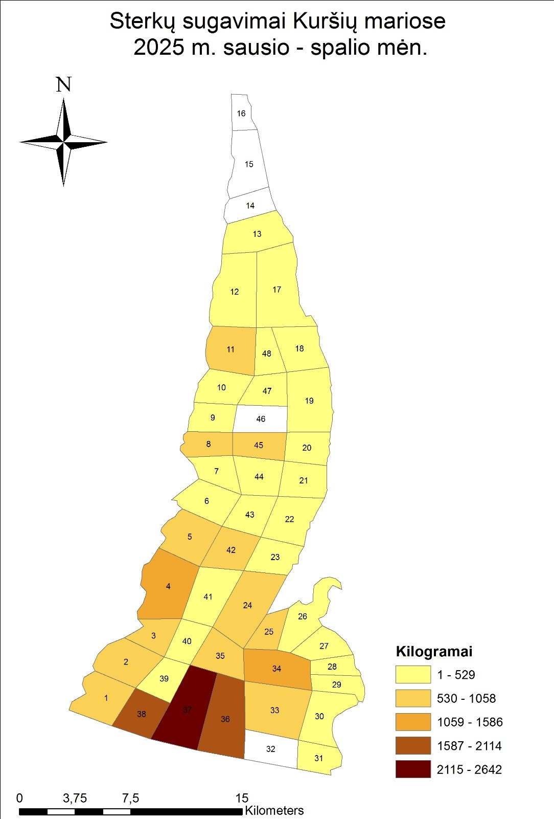
6.14 pav. Sterkų versliniai laimikiai Kuršių mariose 2025 m. sausio-spalio mėn.

6.6 lentelė. Sterkų versliniai laimikiai ir neverslinė priegauda (kg) 70-80 mm ir 45-50 mm tinklais bei marinėmis gaudyklėmis Kuršių mariose 2025 m. sausio-spalio mėnesiais.
Žvejybos baras | Įrankis |  |  |  |  |  | Iš viso
Žvejybos baras | 70-80 mm tinklai |  | 45-50 mm tinklai |  | Marinės gaudyklės
Žvejybos baras | Visi | Priegauda | Visi | Priegauda | Visi | Priegauda | Visi | Priegauda
1 | 339 |  | 384 |  | 143 |  | 866
2 | 476 | 5 | 364 | 79 | 186 |  | 1026 | 84
3 | 144 |  | 289 |  | 139 | 68 | 572 | 68
4 | 189 |  | 196 |  | 721 | 60 | 1106 | 60
5 | 144 |  | 48 |  | 505 | 60 | 697 | 60
6 | 136 |  | 48 |  |  |  | 183
7 |  |  |  |  | 87 | 12 | 87 | 12
8 |  |  |  |  | 254 | 56 | 254 | 56
9 |  |  |  |  | 200 | 64 | 200 | 64
10 |  |  |  |  | 87 | 20 | 87 | 20
11 |  |  | 34 |  | 546 | 40 | 581 | 40
12 |  |  |  |  | 122 | 10 | 122 | 10
13 |  |  |  |  | 215 | 6 | 215 | 6
17 | 119 |  | 9 |  | 69 | 6 | 197 | 6
18 |  |  |  |  | 6 | 2 | 6 | 2
19 |  |  |  |  | 172 | 30 | 172 | 30
20 | 5 |  |  |  | 97 |  | 102
21 | 5 |  |  |  | 303 | 68 | 308 | 68
22 |  |  |  |  | 208 |  | 208
23 |  |  | 6 |  | 210 | 16 | 216 | 16
24 | 157 |  | 17 |  | 629 | 139 | 802 | 139
25 | 18 |  | 38 |  | 635 | 185 | 691 | 185
26 |  |  |  |  | 485 | 28 | 485 | 28
27 | 84 | 13 | 21 | 6 | 89 | 36 | 193 | 54
28 | 11 |  |  |  |  |  | 11
29 | 44 | 13 | 8 |  | 282 | 74 | 333 | 86
30 | 48 | 1 | 22 | 4 | 130 |  | 199 | 5
31 | 187 |  |  |  | 182 |  | 369
32
33 | 68 | 13 | 223 | 70 | 307 | 141 | 598 | 223
34 | 635 | 44 | 149 | 31 | 778 | 205 | 1562 | 279
35 | 50 | 1 | 20 | 4 | 737 | 160 | 807 | 165
36 | 1107 | 31 | 601 | 22 | 241 | 134 | 1949 | 187
37 | 918 | 1 | 28 | 4 | 1636 | 212 | 2581 | 217
38 | 983 |  | 43 |  | 744 | 13 | 1770 | 13
39 |  |  | 162 |  | 319 | 54 | 481 | 54
40 |  |  |  |  | 349 | 54 | 349 | 54
41 | 33 | 20 | 37 | 2 | 117 | 11 | 186 | 32
42 | 134 | 18 | 219 |  | 381 |  | 733 | 18
43 | 1 |  |  |  |  |  | 1
44 | 88 |  | 241 |  | 88 |  | 417
45 | 16 |  |  |  | 291 |  | 306
46
47 |  |  |  |  | 176 | 4 | 176 | 4
48 |  |  |  |  | 147 | 11 | 147 | 11

6.15 pav. Žvejybos 70-80 mm tinklais intensyvumas ir sterkų verslinių sugavimų dalis laimikiuose (t) skirtingais mėnesiais 2019–2024 m.

6.16 pav. Žvejybos 40-50 mm tinklais intensyvumas ir sterkų verslinių sugavimų dalis laimikiuose (t) skirtingais mėnesiais 2019–2024 m. (nuo 2023 m. 45-50 mm).

2019-2024 m. versliniuose 70-80 mm tinklų laimikiuose sterkai vidutiniškai sudarė 8,7%. Didžiausią dalį jie sudarė rugsėjo mėnesį, vidutiniškai 15,2% visų laimikių. Spalio, lapkričio, gruodžio ir sausio mėnesiais sterkų dalis bendruose laimikiuose buvo panaši ir vidutiniškai siekė 11,1% (6.15 pav.). 40-50 mm (nuo 2023 m. 45-50mm) tinklų laimikiuose sterkai vidutiniškai sudarė 16,4%. Didžiausią dalį jie sudarė rugsėjo mėnesį, vidutiniškai 49,4% visų laimikių. Spalio mėnesį sterkų dalis bendruose laimikiuose vidutiniškai siekė 20,4% (6.16 pav.).

6.17 pav. Neverslinio dydžio sterkų vidutiniai laimikiai per mėnesį Kuršių mariose 2019-2024 m.

2019-2024 m. verslinėje statistikoje buvo deklaruota vidutiniškai 1,9 t neverslinio dydžio sterkų priegauda, 2,9% visų sterkų laimikių. 2019-2024 m. daugiausia deklaruota neverslinių sterkų rugsėjo mėnesį (vidutiniškai 0,59 t), 2,3% visų sterkų laimikių (6.17 pav.). 51,4% neverslinių sterkų laimikių sugauta marinėmis gaudyklėmis , 40-50 mm nuo 2023 m. 45-50 mm) tinklais ir stambiaakėmis gaudyklėmis sugaunama 42,5% (atitinkamai 21,2% ir 21,4%). 2025 m. sausio-spalio mėnesiais buvo deklaruota 2,5 t sterkų priegauda, 80,1% sugauta marinėmis gaudyklėmis. Neverslinių sterkų sugavimai birželio-rugpjūčio mėnesiais buvo panašūs ir vidutiniškai sudarė po 0,54 t per mėnesį. Neverslinė deklaruota jų priegauda sudarė 10,1% visų sterkų laimikių. Iš esmės, didžioji jos dalis buvo sugauta tose pačiose akvatorijose, kaip ir didžiausi laimikiai. Didžiausi sterkų laimikiai 2025 m., kaip ir 2022-2024 m., buvo sugauti pietinėje (33-38 ž.b.) ir pietvakarinėje marių dalyje (1-5 ž.b.). Didesni sterkų laimikiai taip pat buvo deklaruoti vidurinėje marių dalyje ties Kintais ir Vente (6.6 lent., 6.14 pav.).
2019-2025 m. vykdytų mokslinių tyrimų 40-50 mm ir 70-80 mm tinklais laimikiuose sterkai atitinkamai sudarė 4,5% ir 0,8% visų laimikių biomasės. Neverslinė sterkų priegauda (mažesnių nei 46 cm ilgio) 40-50 mm tinkluose sudarė 79,9% visų sterkų skaičiaus. Mažesnių nei 45 mm akies dydžio tinkluose ji sudarė 93,5%, 45-50 mm tinkluose – 73,8%. 70-80 mm tinklų sterkų laimikiuose neverslinė priegauda sudarė 67,9% (6.18 pav.). Panaši sterkų neverslinė priegauda stebėta ir ankstesnių, 2015-2018 m. tyrimų metu. 2025 m. tyrimų duomenimis sterkų neverslinė priegauda pagal dabartinėse taisyklėse nustatytą minimalų verslinį dydį 50 cm (TL) 40-50 mm tinkluose siekė 85,7%.

6.18 pav. Sterkų laimikių sudėtis pagal gausumą mokslinių tyrimų skirtingo akytumo tinklais laimikiuose Kuršių mariose 2019-2025 m.

2021-2022 m. vykdyto tyrimo marinėmis inkaruojamomis gaudyklėmis metu (birželio-spalio mėn., tinklo akių dydžiai: 30-30-20 mm) sterkai buvo viena svarbiausių žuvų laimikiuose, jų dalis pagal biomasę siekė 7,4%, pagal gausumą – 10,3%. Vidutiniai sterkų laimikiai žvejybos pastangai siekė 20,9 vieneto ir 6,2 kg. Neverslinio dydžio buvo didžioji dalis sterkų – 98%. Negyvos sterkų priegaudos dalis siekė 31,3% visų sterkų skaičiaus. Stambiaakėje gaudyklėje neverslinio dydžio sterkų dalis buvo labai panaši ir siekė 98,4% . Sterkų laimikiai buvo apie du kartus mažesni nei marinėje gaudyklėje, dalis laimikiuose taip pat buvo mažesnė ir siekė pagal biomasę 5,3%, pagal gausumą – 6,4%. Didelis jaunų sterkų gausumas gali būti susijęs su tuo, kad tyrimas buvo vykdomas arti kranto esančioje akvatorijoje, arčiau kranto įprastai žuvų jauniklių gausumas būna didesnis. Dideli skirtumai stebėti lyginant priegaudą laimikiuose skirtingais metais. 2022 m. priegauda buvo mažesnė nei 2021 m. daugiau nei tris kartus ir siekė 9,3 vnt. pastangai, negyva priegauda buvo mažesnė daugiau nei du kartus ir siekė 3,8 vnt. pastangai.

6.4. PRIEGAUDA VERSLINIUOSE ĮRANKIUOSE

Marinės gaudyklės
Kuršių marių verslinės žvejybos duomenų analizė rodo, kad pastaraisiais metais žvejybos marinėmis gaudyklėmis svarba didėja. Šiomis gaudyklėmis sugaunami laimikiai 2020-2024 m. buvo beveik du kartus didesni nei 2016-2017 m., panašiai didėjo ir jomis sugaunamų laimikių dalis visoje verslinėje žvejyboje. 2024 m. jomis jau buvo pagauta daugiau kaip pusė visų verslinių laimikių (6.19 pav.), o kartu su stambiaakėmis gaudyklėmis – daugiau nei du trečdaliai. Tuo pačiu laikotarpiu žvejybos marinėmis gaudyklėmis intensyvumas praktiškai nepakito (6.20 pav.). Tokį laimikių didėjimą išlikus tam pačiam žvejybos intensyvumui galima paaiškinti tuo, kad vietoj senos konstrukcijos gaudyklių buvo pradėtos naudoti efektyvesnės naujo tipo inkaruojamos marinės gaudyklės (6.22 pav.). Pagal 2025 m. verslinės žvejybos duomenis, svarbiausia žuvis marinių gaudyklių laimikiuose buvo karšis, sudaręs 53%, kuojos sudarė 14,4%, perpelės – 13,5% laimikių. Kitų žuvų dalis laimikiuose nesiekė 5%, jų tarpe svarbesnis pagal laimikius buvo sterkas, sudaręs 4,3% (6.21 pav.).

6.19 pav. Verslinės žvejybos marinėmis gaudyklėmis laimikiai ir jų santykinė dalis Kuršių mariose 2016-2024 m.

6.20 pav. Verslinės žvejybos marinėmis gaudyklėmis intensyvumas Kuršių mariose 2016-2024 m.

6.21 pav. Verslinės žvejybos marinėmis gaudyklėmis laimikių sudėtis Kuršių mariose 2025 m.

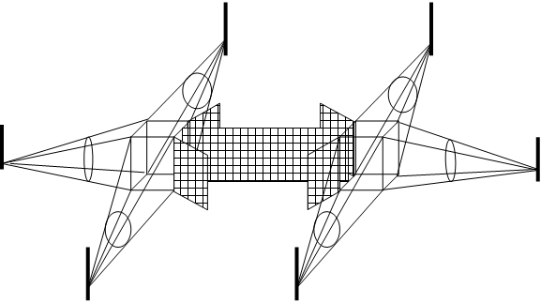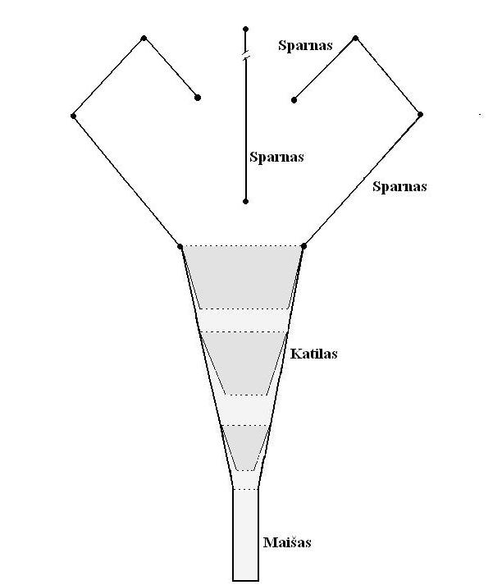
6.22 pav. Seno (kuolais ar inkarais tvirtinamos; viršuje) ir naujo tipo (vieno katilo; apačioje) inkaruojamos marinės gaudyklės principinės schemos.

2021-2022 m. buvo vykdomas tyrimas inkaruojamomis vieno katilo marinėmis gaudyklėmis birželio-spalio mėnesiais. Laimikiai ir neverslinė priegauda analizuojama gaudyklei, kurios tinklo akių dydžiai (sparnas-katilas-maišas) yra 30-30-20 mm. Jų laimikių sudėtis buvo panaši kaip verslinėje žvejyboje, tik sterkai sudarė didesnę dalį (6.21, 6.23 pav.). Vidutiniai laimikiai žvejybos pastangai buvo 87,9 kg, priegauda sudarė 15,2%. Vertinant pagal žuvų skaičių, priegauda sudarė 21,3%, žuvusi priegauda sudarė 5,6% viso laimikio. Vertinant marinių gaudyklių atviroje marių akvatorijoje laimikius, buvo stebėta kiek mažesnė priegauda. Seno tipo ant kuolų tvirtinamoje gaudyklėje neverslinių žuvų dalis laimikyje pagal skaičių siekė 18,3%, jos mirtingumas siekė 0,8% nuo bendro laimikio. Greta esančioje inkaruojamoje gaudyklėje tiek priegaudos dydis, tiek jos mirtingumas buvo labai panašūs.

6.23 pav. Eksperimentinių mokslinių žvejybų 30-30-20 mm inkaruojamomis marinėmis gaudyklėmis laimikių sudėtis pagal biomasę ir gausumą.

Didžiąją dalį (76,9%) priegaudos pagal žuvų skaičių mokslinių žvejybų inkaruojamomis marinėmis gaudyklėmis laimikiuose sudarė sterkai ir karšiai, atitinkamai 47,3% ir 29,6% (6.24 pav.). Pagal žuvų rūšis, didžiausia priegaudos dalis buvo sterkų, verslinio dydžio žuvų dalis sudarė 2%. Neverslinių karosų dalis laimikiuose siekė 58,2%, karšių – 17,8%, ožkų – 17,5%. Didžiausias mirtingumas buvo sterkų priegaudos ir siekė 31,3% visų sterkų skaičiaus. Ožkų priegaudos mirtingumas siekė 14,9%, ešerių – 7,9% (6.25 pav.). Žymūs priegaudos skirtumai buvo lyginant gaudyklių laimikius skirtingais metais liepos-rugsėjo mėnesiais. 2021 m. priegauda siekė 35,5% ir buvo du kartus didesnė nei 2022 m., negyvos priegaudos dalis laimikyje skyrėsi žymiai mažiau, 2021 m. jis siekė 9,1%, 2022 m. – 7,7%. Palyginus sterkų priegaudą skirtingais metais gaudyklių laimikiuose, taip pat stebėtas žymus skirtumas. 2022 m. priegauda buvo mažesnė nei 2021 m. daugiau nei tris kartus ir siekė 9,3 vnt. pastangai, negyva priegauda buvo mažesnė daugiau nei du kartus ir siekė 3,8 vnt. pastangai (6.26 pav.).

6.24 pav. Eksperimentinių mokslinių žvejybų 30-30-20 mm inkaruojamomis marinėmis gaudyklėmis priegaudos sudėtis pagal žuvų skaičių.

6.25 pav. Eksperimentinių mokslinių žvejybų 30-30-20 mm inkaruojamomis marinėmis gaudyklėmis svarbiausių žuvų rūšių ir bendra laimikių priegauda ir jos mirtingumas.

6.26 pav. Eksperimentinių mokslinių žvejybų inkaruojama 30-30-20 marine gaudykle sterkų laimikių priegauda žvejybos pastangai ir jos mirtingumas 2021 m. ir 2022 m.

Stambiaakės gaudyklės
Kuršių marių verslinės žvejybos duomenų analizė rodo, kad pastaraisiais metais žvejybos stambiaakėmis gaudyklėmis, kaip ir marinėmis gaudyklėmis, svarba didėja. Šiomis gaudyklėmis sugaunami laimikiai 2020-2024 m. buvo beveik tris kartus didesni nei 2016-2018 m., panašiai didėjo ir jomis sugaunamų laimikių dalis visoje verslinėje žvejyboje (6.27 pav.). Tuo pačiu laikotarpiu žvejybos stambiaakėmis gaudyklėmis intensyvumas praktiškai nepakito (6.28 pav.). Tokį laimikių didėjimą išlikus tam pačiam žvejybos intensyvumui galima paaiškinti tuo, kad šiuo laikotarpiu vietoj senos konstrukcijos gaudyklių buvo pradėtos naudoti efektyvesnės naujo tipo inkaruojamos stambiaakės gaudyklės, analogiškos konstrukcijos kaip ir marinės gaudyklės (6.22 pav.). Pagal 2025 m. verslinės žvejybos duomenis, sausio-spalio mėnesiais svarbiausia žuvis stambiaakių gaudyklių laimikiuose buvo karšis, sudaręs 57,5%, kuojos sudarė 22,2% laimikių. Mažiau svarbūs pagal laimikius buvo karosai, žiobriai, ešeriai ir sterkai, kartu sudarę 15,3% (6.29 pav.).

6.27 pav. Verslinės žvejybos stambiaakėmis gaudyklėmis laimikiai ir jų santykinė dalis Kuršių mariose 2016-2024 m.

6.28 pav. Verslinės žvejybos stambiaakėmis gaudyklėmis intensyvumas Kuršių mariose 2016-2024 m.

6.29 pav. Verslinės žvejybos stambiaakėmis gaudyklėmis laimikių sudėtis Kuršių mariose 2025 m. sausio-spalio mėn.

2022 m. buvo vykdomas tyrimas inkaruojamomis vieno katilo stambiaakėmis gaudyklėmis birželio-rugpjūčio mėnesiais. Laimikiai ir neverslinė priegauda analizuojama gaudyklei, kurios tinklo akių dydžiai (sparnas-katilas-maišas) yra 40-30-22 mm. Pagal tinklo akių dydį eksperimentinė gaudyklė nuo Kuršių marių verslinėje naudojamų stambiaakių gaudyklių skiriasi mažesnėmis maišo akimis (22 mm vietoj 30 mm), tačiau ši gaudyklės dalis neturėjo įtakos nei priegaudos kiekiui, nei jos žuvimui. Taigi, eksperimentinės gaudyklės iš esmės atitinka versle naudojamas stambiaakes gaudykles. Jų laimikių sudėtis buvo panaši kaip verslinėje žvejyboje, kiek mažesnę dalį sudarė karšiai (6.29, 6.30 pav.). Tokį laimikių sudėties skirtumą galėjo lemti sezoninė žuvų gausumo kaita. Vidutiniai laimikiai žvejybos pastangai buvo 64,2 kg, priegauda sudarė 13,4%. Vertinant pagal žuvų skaičių, priegauda sudarė 18,1%, žuvusi priegauda sudarė 6,7% viso laimikio.

6.30 pav. Eksperimentinių mokslinių žvejybų inkaruojama stambiaake gaudykle laimikių sudėtis pagal biomasę ir gausumą 2022 m.

Didžiąją dalį (70,3%) priegaudos pagal žuvų skaičių mokslinių žvejybų stambiaake gaudykle laimikiuose sudarė sterkai ir karšiai, jų dalys atitinkamai siekė 35,5% ir 34,9% (6.31 pav.). Pagal žuvų rūšis, didžiausia priegaudos dalis buvo sterkų (98,4%) , verslinio dydžio žuvų dalis sudarė 1,6%. Neverslinių karosų dalis laimikiuose siekė 43,9%, karšių – 20%, ožkų – 17,2%. Didžiausias mirtingumas buvo sterkų priegaudos ir siekė 57% visų sterkų skaičiaus. Ožkų priegaudos mirtingumas siekė 17,2%, ešerių – 12,5% (6.32 pav.).

6.31 pav. Eksperimentinių mokslinių žvejybų stambiaake gaudykle priegaudos sudėtis pagal žuvų skaičių 2022 m.

6.32 pav. Eksperimentinių mokslinių žvejybų stambiaake gaudykle svarbiausių žuvų rūšių ir bendra laimikių priegauda ir jos mirtingumas 2022 m.

70-80 mm tinklai
Kuršių marių verslinės žvejybos duomenų analizė rodo, kad pastaraisiais metais žvejybos 70-80 mm tinklais svarba mažėja. 2016-2024 m. stebima mažėjimo tendencija tiek sugaunamų laimikių, tiek jų dalies visoje verslinėje žvejyboje (6.33 pav.). Tuo pačiu laikotarpiu žvejybos intensyvumas 70-80 mm tinklais irgi mažėjo (6.34 pav.). Pagal 2025 m. verslinės žvejybos duomenis, sausio-spalio mėnesiais svarbiausia žuvis 70-80 mm tinklų laimikiuose buvo karšis, sudaręs 82%, karosai sudarė 7,5%, sterkai – 6,1% laimikių. Kitos žuvys sudarė 2,6% laimikių (6.35 pav.).

6.33 pav. Verslinės žvejybos 70-80 mm tinklais laimikiai ir jų santykinė dalis Kuršių mariose 2016-2024 m.

6.34 pav. Verslinės žvejybos 70-80 mm tinklais intensyvumas Kuršių mariose 2016-2024 m.

6.35 pav. Verslinės žvejybos 70-80 mm tinklais laimikių sudėtis Kuršių mariose 2025 m. sausio-spalio mėn.

2025 m. 70-80 mm tinklais vykdytų mokslinių žvejybų laimikiuose kiek didesnę dalį nei verslinėje žvejyboje sudarė karšiai, sudarę 88,8% pagal biomasę (6.36 pav.) Vertinant pagal žuvų skaičių, priegauda buvo labai nedidelė ir sudarė 1,2% viso laimikio (2023 m. ji siekė 0,7%, 2024 – 0,9%). 2019-2025 m. laikotarpių mokslinių žvejybų 70-80 mm tinklais laimikių priegauda sudarė 2,1%, 45,8% jos sudarė karšiai, 39,6% - sterkai.

6.36 pav. Mokslinių žvejybų 70-80 mm tinklais laimikių sudėtis pagal biomasę ir gausumą 2025 m. balandžio-lapkričio mėn.

45-50 mm tinklai
Kuršių marių verslinės žvejybos duomenų analizė rodo, kad pastaraisiais metais žvejybos 40-50 mm tinklais, panašiai kaip ir 70-80 mm tinklais, svarba mažėja. 2016-2024 m. stebima tiek sugaunamų laimikių, tiek jų dalies visoje verslinėje žvejyboje mažėjimo tendencija. Ypač žymus mažėjimas buvo 2023-2024 m., kai šiais įrankiais sugauti laimikiai ir jų dalis verslinėje žvejyboje sumažėjo apie du kartus (6.37 pav.). Tuo pačiu laikotarpiu žvejybos intensyvumas 40-50 mm tinklais irgi mažėjo, tačiau ne tiek žymiai kaip laimikiai (6.38 pav.). Pagal 2025 m. verslinės žvejybos duomenis, sausio-spalio mėnesiais svarbiausios žuvys 45-50 mm tinklų laimikiuose buvo kuojos, sudariusios 40,3% laimikių, žiobriai sudarė 26,3%, sterkai – 12,2%, karšiai – 8,9%, likusios žuvų rūšys sudarė 12,3% laimikių (6.39 pav.).

6.37 pav. Verslinės žvejybos 40-50 mm tinklais laimikiai ir jų santykinė dalis Kuršių mariose 2016-2024 m.

6.38 pav. Verslinės žvejybos 40-50 mm tinklais gaudyklėmis intensyvumas Kuršių mariose 2016-2024 m.

6.39 pav. Verslinės žvejybos 45-50 mm tinklais laimikių sudėtis Kuršių mariose 2025 m. sausio-spalio mėn.

2025 m. 40-50 mm tinklais vykdytų mokslinių žvejybų laimikiuose svarbiausi buvo karšiai, sudarę 45,1% laimikių, perpelės – 12,2%, kuojos – 9,2% ir ešeriai - 9%, kitos žuvys sudarė 24,5% (6.40 pav.)

6.40 pav. Mokslinių žvejybų 40-50 mm tinklais laimikių sudėtis pagal biomasę ir gausumą 2025 m. balandžio-lapkričio mėn.

Didžiausią dalį visos priegaudos pagal žuvų skaičių sudarė karšiai – 48%, sterkai - 24%, žiobriai – 22% (6.41 pav.). Vertinant pagal žuvų skaičių, priegauda sudarė 11,6% mokslinių žvejybų 40-50 mm tinklais laimikio žuvų. Pagal žuvų rūšis, didžiausia priegaudos dalis buvo sterkų (85,7%) ir lynų (50%) laimikių. Neverslinių žiobrių dalis jų laimikiuose siekė 28,6%, karšių – 20,9% (6.42 pav.). Lyginant skirtingo akies dydžio tinklų priegaudą, nė vienos akies tinkluose ji nesiekė 20%. Didžiausia ji buvo 50 mm tinklų laimikiuose ir siekė 19,3%, mažiausia buvo 45 mm – 6,5%. Vidutinė mažesnių nei 45 mm tinklų priegauda sudarė 10,3%. 45, 48 ir 50 mm tinklų priegauda vidutiniškai sudarė 12,9% (6.43 pav.). Panaši priegauda nustatyta ir ankstesnių tyrimų metu. Atliekant mokslinius tyrimus žiauniniais tinklais, 2016-2021 m. rudenį 40–50 mm tinkluose neverslinio dydžio žuvų priegauda vidutiniškai sudarė 10,8%. Lyginant su 2024 m., priegauda buvo apie du kartus didesnė, labiausiai skirtumus lėmė karšių ir žiobrių didesnė priegauda.

6.41 pav. Mokslinių žvejybų 40-50 mm tinklais priegaudos sudėtis pagal žuvų skaičių 2025 m.

6.42 pav. Mokslinių žvejybų 40-50 mm tinklais svarbiausių žuvų rūšių ir bendra laimikių priegauda 2025 m.

6.43 pav. Mokslinių žvejybų 40-50 mm tinklais laimikių priegauda 2025 m.

Iš kitų 2025 m. naudotų verslinės žvejybos įrankių kiek didesni laimikiai buvo registruoti stintinėmis gaudyklėmis, jomis pagauta 3,2% verslinių laimikių. Likusiais įrankiais (nėgine gaudykle ir stintiniu tinklu) sugauta nedidelė verslinių laimikių dalis (2,1%). Detaliau žvejyba šiais įrankiais analizuojama 5-ame ataskaitos skyriuje.

7. LAŠIŠINIŲ ŽUVŲ IR ŽIOBRIŲ MIGRACIJOS KELIAI KURŠIŲ MARIOSE

7.1. ŠLAKIŲ IR LAŠIŠŲ MIGRACIJOS KELIAI

Šlakių ir lašišų migracijos tyrimui 2019-2020 metais buvo įvertinta jų gausumo Kuršių mariose kaita rugsėjo–spalio mėnesiais, taip pat jų pasiskirstymas skirtingose akvatorijose. Šis laikotarpis yra intensyviausias šlakių ir lašišų migracijų laikas per Kuršių marių akvatoriją. Nuo 2021 m. lašišinių žuvų žvejyba mariose yra visiškai uždrausta, todėl verslinėje statistikoje nebefiksuojama nei laimikiai, nei laimikių pasiskirstymas Kuršių marių akvatorijoje. Daugiamečių stebėjimų duomenimis, intensyviausia šlakių ir lašišų migracija Kuršių mariose vyksta rugsėjo–spalio mėnesiais, tačiau skirtingais metais laikotarpis gali keliomis savaitėmis skirtis. Daugiamečių stebėjimų duomenimis, pagrindinė lašišų migracija Kuršių mariose prasideda 1–2 savaitėmis anksčiau nei šlakių, o intensyviausiai vyksta rugsėjo–spalio mėnesiais, tačiau skirtingais metais laikotarpis gali keliomis savaitėmis skirtis dėl skirtingų meteorologinių ir hidrologinių sąlygų.
Kuršių marių žvejai verslininkai dažnai neskiria lašišinių žuvų rūšių, todėl statistika pagal rūšinę sudėtį tikėtina jog yra nepatikima. Atsižvelgiant į šią aplinkybę, lašišų ir šlakių verslinės žvejybos duomenimis pagrįstas jų migracijų krypčių vertinimas apibendrinamas abiem rūšims kaip „lašišinėms žuvims“.
2016-2018 bei 2019-2020, kaip ir ankstesniais, metais, vertinimo laikotarpiu buvo stebimi žymūs gausumo skirtumai įvairiose marių akvatorijose. Didžiausias šlakių ir lašišų gausumas migracijos mariomis pradžioje stebimas vakarinėje marių pusėje 13-8 tame žvejybiniuose baruose, vėliau ir rytiniame nuo maždaug 19 baro iki Ventės rago bei centrine marių dalimi. Nuo Ventės rago, nuo rytinės pusės bei centrinės marių dalies per Vidmares lašišinės žuvys traukia link Nemuno deltos (7.1.-7.2 pav.).
Skirtingais mėnesiais lašišų ir šlakių sugavimai atskiruose Kuršių marių baruose skiriai, tačiau apibendrinti duomenys rodo, kad šiaurinėje Kuršių marių dalyje intensyviausia lašišinių žuvų nerštinė migracija vyksta vakariniu pakraščiu, piečiau, ties Kintais – Vente, intensyviau migruoja rytiniu pakraščiu, taip pat vidurine marių dalimi, link Atmatos ir Skirvytės žiočių Nemuno deltoje. Svarbu paminėti tai, jog nerštinės migracijos metu verslinė žvejyba rytiniame Kuršių marių pakraštyje yra draudžiama dviejų kilometrų atstumu nuo kranto linijos bei vakarinėje marių pakrantėje esančiuose 6-12 baruose iki farvaterio. Nors migracijų metu 17–24 ir 6-12 baruose žvejyba vyko tik nedidelėje baro dalyje, verslinės žvejybos laimikiai dalyje šių barų buvo didesni lyginant su Kuršių marių vidurkiu, taigi tiek rytinė, tiek ir vakarinė marių pakrantė yra neabejotinai svarbi lašišų ir šlakių nerštinei migracijai. Lašišinių žuvų migracijos kryptis greičiausiai priklauso nuo vyraujančių vėjų krypties. Šio teiginio patikrinimui reikalinga detalesnė duomenų ir meteorologinių sąlygų analizė.
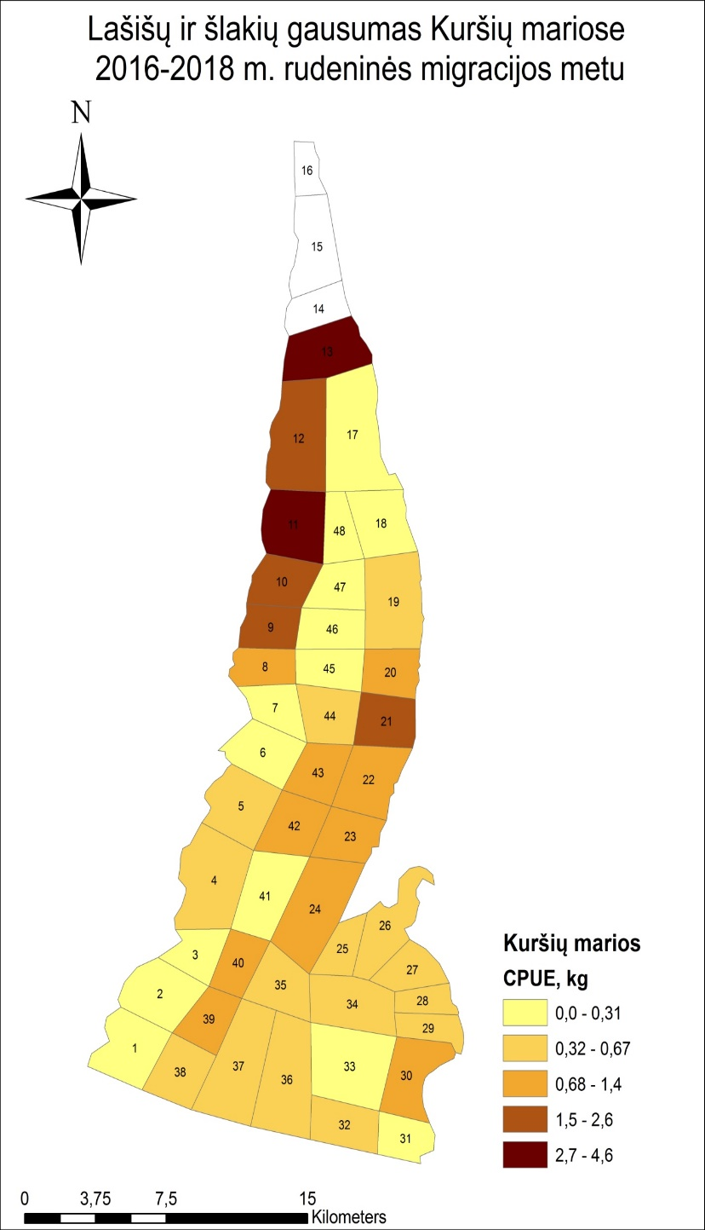
7.1 pav. Pagrindinės lašišų ir šlakių migracijos kryptys Kuršių mariose 2016-2018 metais.
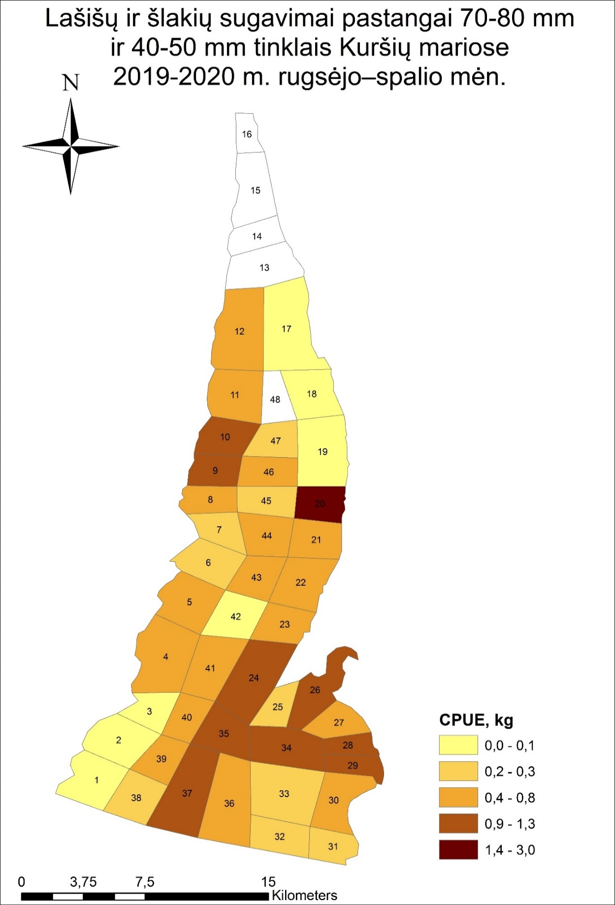
7.2 pav. Pagrindinės lašišų ir šlakių migracijos kryptys Kuršių mariose 2019-2021 metais.

7.2. ŽIOBRIŲ MIGRACIJOS KELIAI
Žiobrių migracijos tyrimui 2025 metais buvo įvertinta jų gausumo Kuršių mariose kaita rugsėjo-spalio mėnesiais kai vyksta intensyviausia jų migracija per marias, įvertintas jų pasiskirstymas skirtingose akvatorijose. Didžiausi žiobrių sugavimai pastangai (CPUE/kg) užfiksuoti kaip ir ankstesniais metais centinėje marių dalyje (2016-2018 m. 42 baras, 2019-2021 m. – 43 baras), vakarinėje (6, 8) bei rytinėje (19-22) marių dalyje esančiuose žvejybiniuose baruose (7.3-7.4 pav.). Daugiamečių stebėjimų duomenimis, intensyvi žiobrių migracija vyksta rugsėjo antroje pusėje, visą spalio mėn. ir lapkričio pradžioje.
Apibendrinti stebėjimų duomenys rodo, kad didžioji dalis žiobrių nerštinės migracijos Kuršių marių šiaurinėje dalyje vyksta tiek rytine, tiek ir vakarine marių pakrante bei centrine dalimi, o vėliau didelė dalis žiobrių migruoja nuo Pervalkos link Ventės rago, Vidmarių ir Skirvytės žiočių Nemuno deltoje kryptimi. Lyginant su 2016-2018 m., 2019-2024 m. žiobrių migracijai į Nemuną Atmatos kryptis ženkliai sumenko, didesnė jų dalis traukia Skirvytės kryptimi ir tai paaiškina didelius Rusijos žvejų žiobrių laimikius pastaraisiais metais (7.3-7.6 pav.). 2025 m. didžiausias santykinis žiobrių gausumas pagal verslinius marinių ir stambiaakių gaudyklių laimikius stebėtas rytinėje marių pakrantėje nuo Drevernos iki Ventės rago (7.7 pav.).

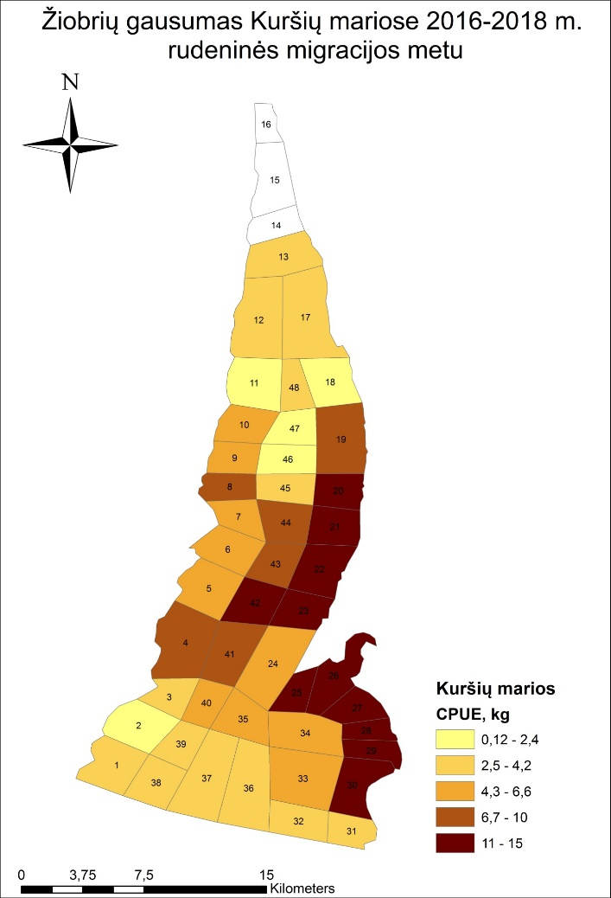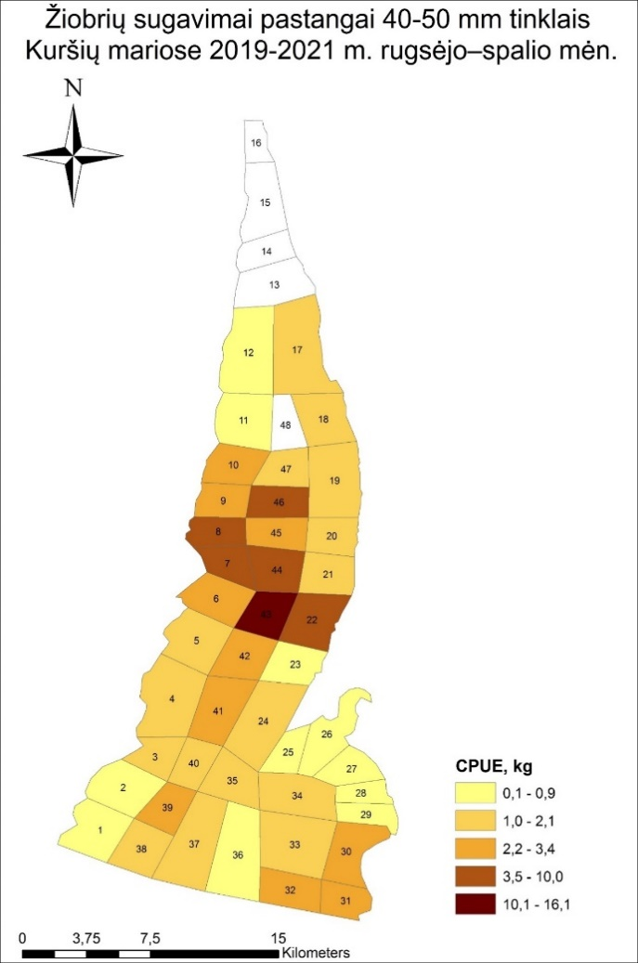
17
7.3 pav. Pagrindinės žiobrių migracijos kryptys Kuršių mariose 2016-2018 ir 2019-2021 metais.

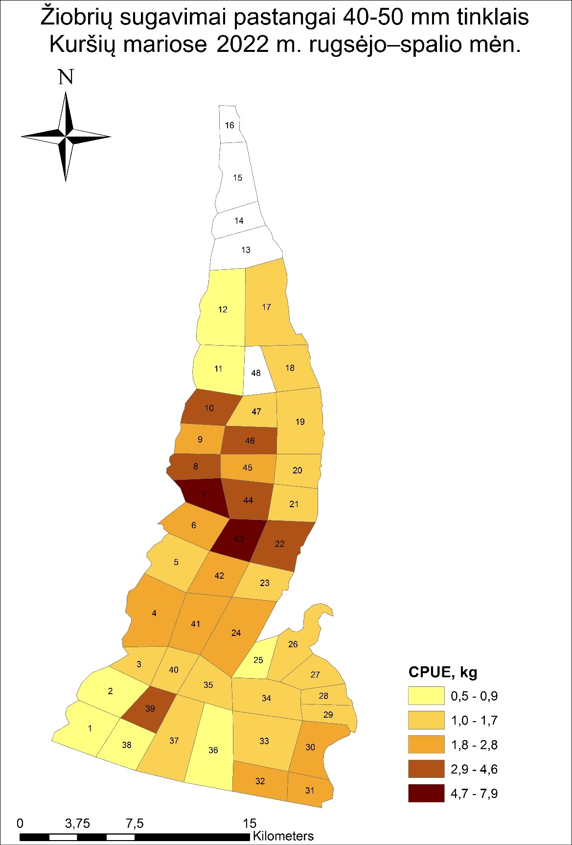
7.4 pav. Pagrindinės žiobrių migracijos kryptys Kuršių mariose 2022 metais.
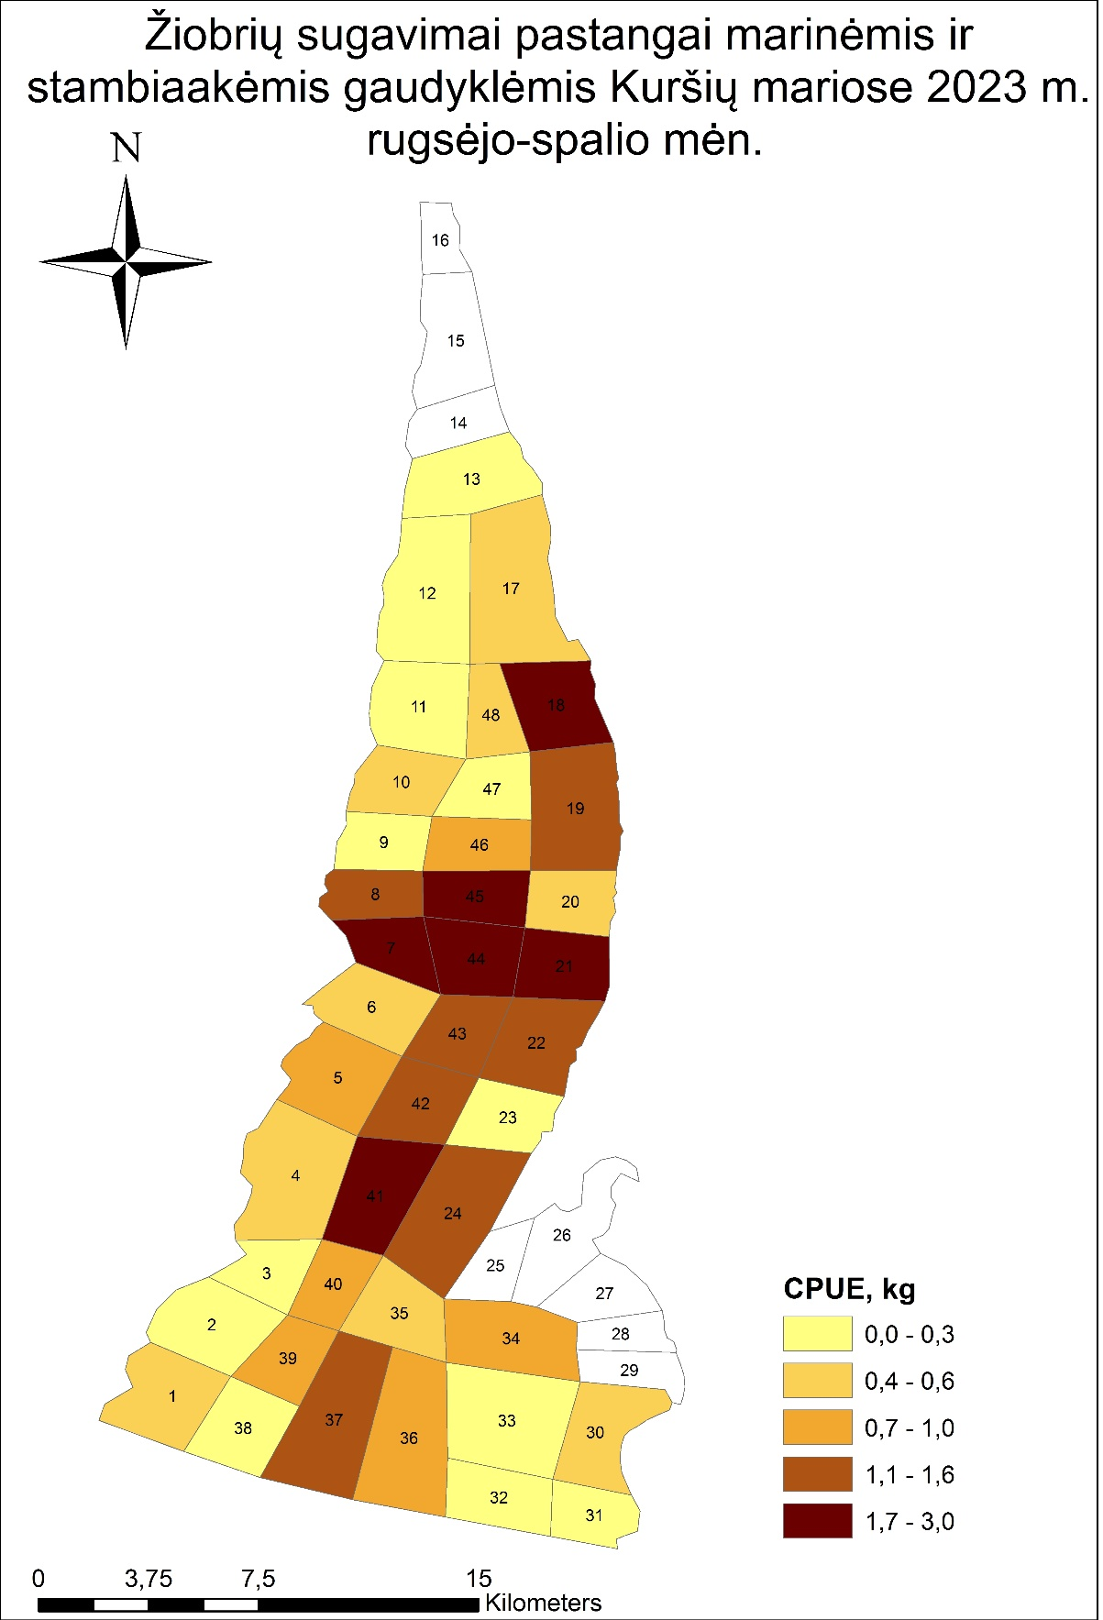
7.5 pav. Pagrindinės žiobrių migracijos kryptys Kuršių mariose 2023 metais.

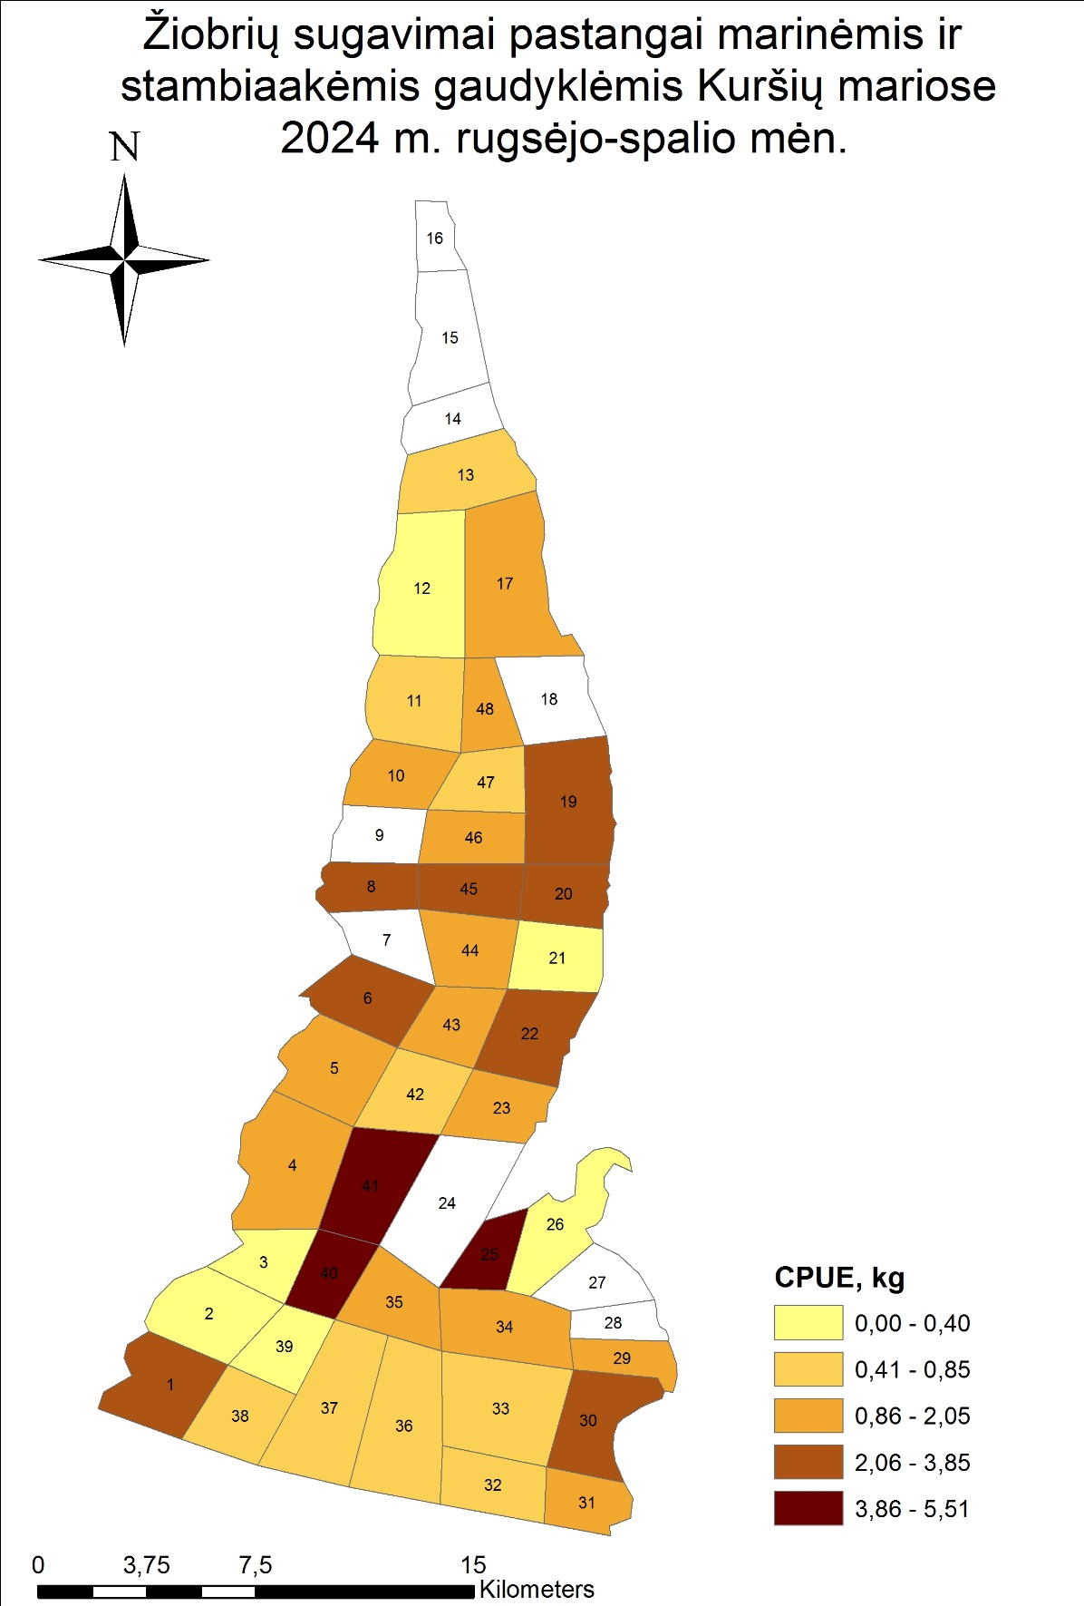
7.6 pav. Pagrindinės žiobrių migracijos kryptys Kuršių mariose 2024 metais.

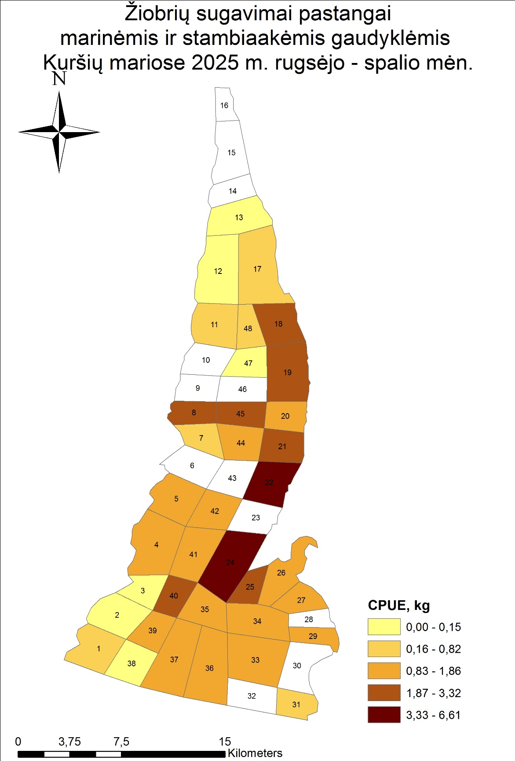
7.7 pav. Pagrindinės žiobrių migracijos kryptys Kuršių mariose 2025 metais.

8. ŽUVŲ BENDRIJOS IR KURŠIŲ MARIŲ EKOLOGINĖ BŪKLĖ 2025 M.

Žuvų bendrijos gausumo indeksas: karpinių žuvų gausumas
Žuvų bendrijos karpinių žuvų gausumo indekso rodiklis grindžiamas karpinių žuvų gausumu ir atspindi išteklių pasipildymą jaunikliais bei mirtingumą. Pasipildymas jaunikliais yra įtakojamas tokių veiksnių, kaip nerštaviečių prieinamumas ir būklė, klimato pokyčiai ir eutrofikacija. Mirtingumo rodiklį labiausiai veikia žvejyba, tačiau tam tikrą įtaką gali daryti įtaką ir tokie veiksniai, kaip kormoranai ar kiti žuvimis mintantys paukščiai. Rodiklio reikšmė rodo, ar Kuršių marių karpinių žuvų gausumas ir įvairovė yra tokiame lygyje, kuris užtikrintų tinkamą ekosistemos funkcionavimą ir atsparumą poveikiams, tame tarpe pakankamą mitybinių resursų užtikrinimą žmogui ar gyvūnams. Esant blogai rodiklio būklei, priemonės būklei pagerinti turėtų būti nukreiptos į nerštaviečių būklės gerinimą, žvejybos intensyvumo mažinimą bei atitinkamai plėšrūnų (jei indekso rodiklio reikšmės didelės) arba pačių karpinių žuvų mirtingumą (jei indekso rodiklio reikšmės mažos).
Rodiklis apskaičiuojamas remiantis karpinių žuvų rūšių sugavimu vienai standartizuotai žvejybos pastangai (CPUE, 17-21,5-25-30 mm tinklų rinkiniui). Rodiklio reikšmės, atitinkančios GAB apskaičiuotos remiantis žuvų monitoringo Lietuvos Kuršių marių dalyje duomenimis 1994-2013 m. pagal atitinkamas HELCOM rekomendacijas (HELCOM 2012b, 2012c). Žemos rodiklio reikšmės vertinamos neigiamai, kadangi atspindi natūraliai dominuojančių rūšių gausumo sumažėjimą. Labai aukštos rodiklio reikšmės siejamos su eutrofikacijos didėjimu, vandens temperatūros kilimu, plėšrių žuvų gausumo mažėjimu.
Gerą būklę atitinka referentinių duomenų metinių rodiklio medianų reikšmės tarp 5% ir 95% procentilių. Lietuvai priklausančioje Kuršių marių dalyje šio rodiklio apskaičiuota reikšmė, indikuojanti labai gerą, gerą ir vidutinę aplinkos būklę, karpinių žuvų gausumui yra <283 bei >203; (labai gera >239 -<247; gera >223 -<239 ir >247 -<263; vidutinė >203-<223 ir >263-<283; bloga >61-<203 ir >283-<424; labai bloga <61 ir>424). Apskaičiuota vertinamo periodo (2005-2025 m.) metinių medianų mediana šiuo metu yra 165,5 ir indikuoja blogą aplinkos būklę (8.1 pav.).

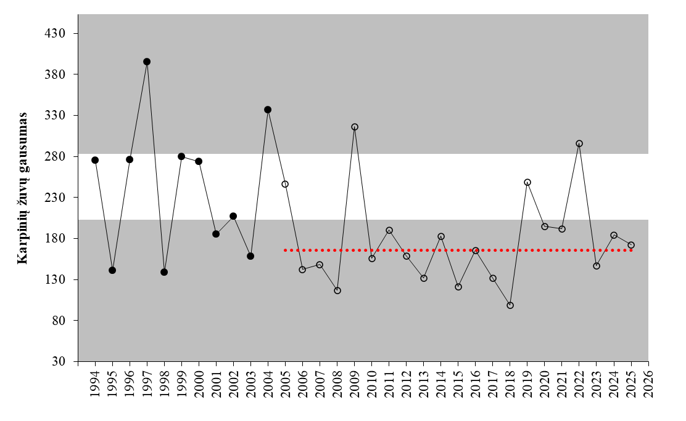
8.1 pav. Žuvų bendrijos gausumo indeksas (Karpinių žuvų gausumas) ir jo kaita pagal žuvų monitoringo duomenis Lietuvai priklausančioje Kuršių marių dalyje (● – referentiniai duomenys, ○ – vertinamas periodas) 1994-2025 m. Raudona punktyrinė linija – vertinamo periodo metinių medianų mediana, indikuojanti aplinkos būklę 2005-2025 metais.

Žuvų bendrijos gausumo indeksas: plėšrių žuvų gausumas
Plėšrių žuvų gausumo (Žuvų bendrijos gausumo indekso) rodiklis grindžiamas plėšrių žuvų gausumu ir atspindi išteklių pasipildymą jaunikliais bei mirtingumą. Pasipildymas jaunikliais yra įtakojamas tokių veiksnių, kaip nerštaviečių prieinamumas ir būklė, klimato pokyčiai ir eutrofikacija. Mirtingumo rodiklį labiausiai veikia žvejyba, tačiau tam tikrą įtaką gali daryti įtaką ir tokie veiksniai, kaip kormoranai ar kiti žuvimis mintantys paukščiai.
Rodiklio reikšmė rodo, ar Kuršių marių žuvų gausumas ir įvairovė yra tokiame lygyje, kuris užtikrintų tinkamą ekosistemos funkcionavimą ir atsparumą poveikiams bei pakankamą mitybinių resursų užtikrinimą žmogui ar gyvūnams. Esant blogai rodiklio būklei, priemonės būklei pagerinti turėtų būti nukreiptos į nerštaviečių ir buveinių būklės gerinimą, mažinant žvejybos intensyvumą bei atitinkamai plėšrūnų mirtingumą.
Rodiklis apskaičiuojamas remiantis plėšrių žuvų rūšių sugavimu vienai standartizuotai žvejybos pastangai (CPUE, 17-21,5-25-30 mm tinklų rinkiniui) (pagal HELCOM (2011) rekomendacijas plėšrioms žuvims laikomos visos žuvų rūšys, kurių trofinis lygmuo yra lygus ar didesnis nei 4,0 remiantis Fish Base duomenimis (www.fishbase.org)). Kuršių marių atveju rodiklio skaičiavimui panaudoti ešerių, sterkų ir salačių gausumo duomenys. Rodiklio reikšmės atitinkančios gerą aplinkos būklę (GAB) apskaičiuotos remiantis žuvų monitoringo Lietuvos Kuršių marių dalyje duomenimis 1994-2013 m. pagal atitinkamas HELCOM rekomendacijas (HELCOM 2012b, 2012c).
Gerą būklę atitinka referentinių duomenų metinių rodiklio medianų 5% procentilio reikšmė plėšrių žuvų gausumo rodikliui. Lietuvai priklausančioje Kuršių marių dalyje šio rodiklio apskaičiuota reikšmė, indikuojanti labai gerą, gerą ir vidutinę aplinkos būklę, yra >32,18 (labai gera >47; gera >40-<47; vidutinė >32-<40; bloga >9,6-<32; labai bloga <9,6). Apskaičiuota vertinamo periodo (2005-2025 m.) metinių medianų mediana šiuo metu yra lygi 43,5 ir indikuoja gerą aplinkos būklę (8.2 pav.).

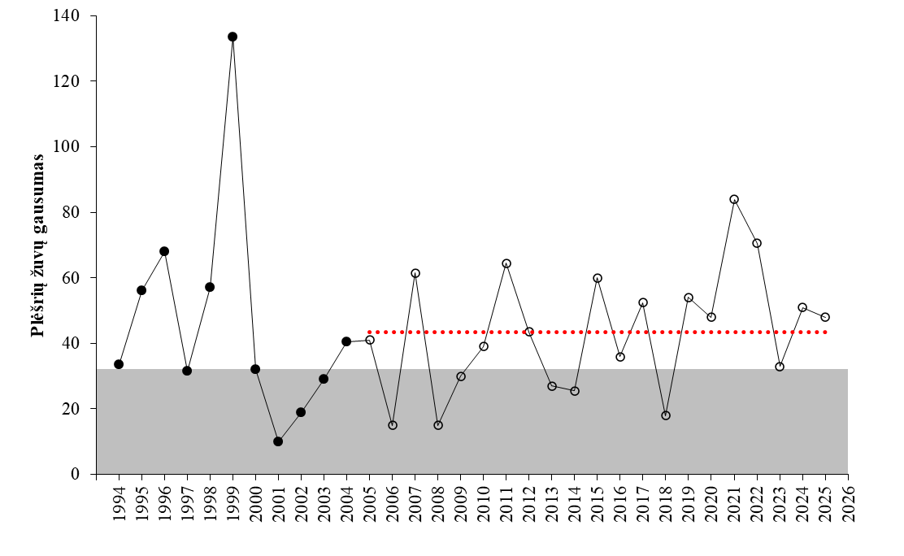
8.2 pav. Žuvų bendrijos gausumo indeksas(Plėšrių žuvų gausumas) ir jo kaita pagal žuvų monitoringo duomenis Lietuvai priklausančioje Kuršių marių dalyje (● – referentiniai duomenys, ○ – vertinamas periodas) 1994-2025 m. Raudona punktyrinė linija – vertinamo periodo metinių medianų mediana, indikuojanti aplinkos būklę 2005-2025 metais.

Žuvų bendrijos dydžio indeksas: didelių žuvų (30) gausumas
Rodiklis atspindi bendrą žuvų bendrijos dydžio struktūrą ir pagrįstas visų didesnių nei 30 cm žuvų, pagautų vienai standartizuotai žvejybos pastangai (CPUE, 17-21,5-25-30 mm akytumo tinklų rinkiniui), skaičiumi. Didelės žuvys apibrėžiamos kaip žuvys didesnės nei 30 cm. Jei rodiklio reikšmės yra didelės, jis indikuoja gerą bendrijos ekologinę būklę (Pauly ir kt. 1998). Rodiklis tiesiogiai įtakojamas žvejybos ir atspindi žvejybinį mirtingumą bendrijos lygmenyje. Kai rodiklio reikšmės yra mažos, jis rodo padidėjusį žvejybinį mirtingumą. Tačiau rodiklis iš dalies gali būti veikiamas ir temperatūros bei akvatorijos trofinio lygmens (maistmedžiagių patekimo) pokyčių. Veiksmai siekiant rodiklio geros būklės turi būti orientuoti į žvejybos reguliavimą.
Žuvų bendrijos dydžio indekso rodiklio reikšmės, atitinkančios GAB, apskaičiuotos remiantis žuvų monitoringo Lietuvai priklausančioje Kuršių marių dalyje duomenimis 1994-2013 m. ir pagal atitinkamas HELCOM rekomendacijas (HELCOM, 2011a, 2011b). Gerą būklę atitinka rodiklio reikšmės viršijančios referentinių duomenų metinių medianų 5% procentilį. Lietuvai priklausančioje Kuršių marių dalyje šio rodiklio reikšmė, indikuojanti labai gerą, gerą ir vidutinę aplinkos būklę, yra >2,04 (labai gera >3; gera >2,6-<3; vidutinė >2-<2,6; bloga >0,6-<2; labai bloga <0,6). Apskaičiuota vertinamo periodo (2005-2025 m.) metinių medianų mediana šiuo metu yra lygi 0 ir indikuojanti labai blogą aplinkos būklę (8.3 pav).
1997 ir 2009 m. aukštos rodiklio reikšmės buvo labiausiai įtakotos didelio kuojų, didesnių nei 30 cm, gausumo. Rodiklio reikšmės sumažėjimą žemiau geros žuvų bendrijos būklės ribos nuo 2005 m. nulėmė visų žuvų rūšių, didesnių nei 30 cm, individų ženklus skaičiaus sumažėjimas.

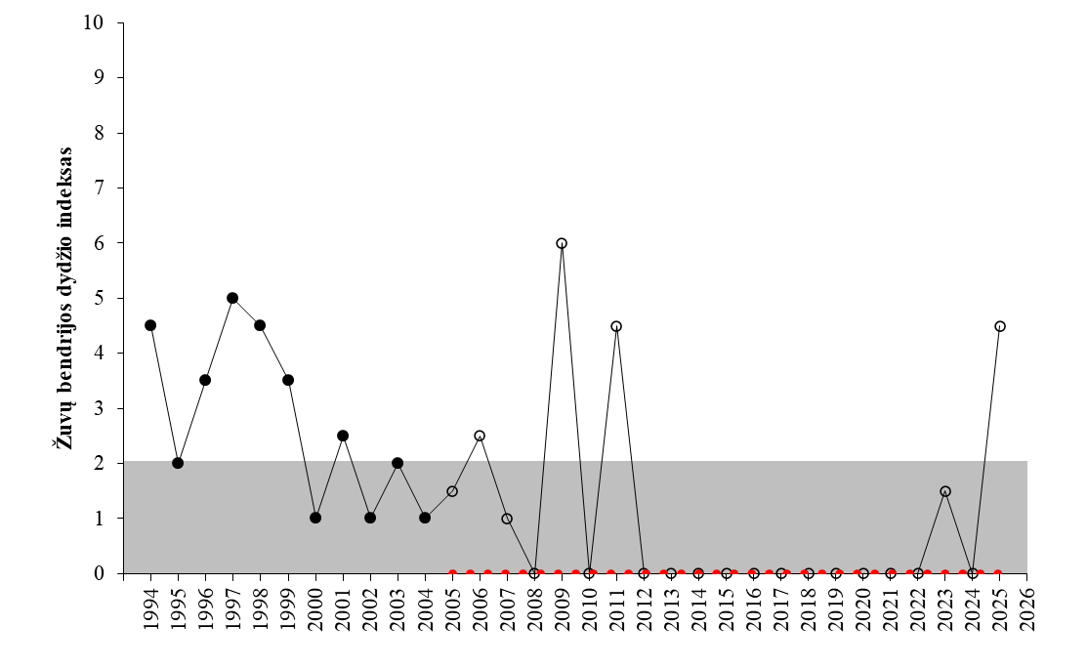
8.3 pav. Žuvų bendrijos dydžio indeksas (žuvys >30 cm) ir jo kaita pagal žuvų monitoringo duomenis Lietuvai priklausančioje Kuršių marių dalyje (● – referentiniai duomenys, ○ – vertinamas periodas) 1994-2025 m. Raudona punktyrinė linija – vertinamo periodo metinių medianų mediana, indikuojanti aplinkos būklę 2005-2025 metais.

Žuvų bendrijos trofinis indeksas
Žuvų bendrijos trofinis indeksas atspindi bendrą mitybinę žuvų bendrijos struktūrą bei bendriją veikiančius aplinkos veiksnius ir yra grindžiamas skirtingo trofinio lygmens žuvų proporcijų bendrijoje apskaičiavimu. Paprastai mažos rodiklio reikšmės indikuoja didelį plėšrių žuvų mirtingumą dėl žvejybos (Pauly ir kt. 1998) ir/arba dėl didėjančios eutrofikacijos didėjantį dominavimą tų rūšių, kurias šis veiksnys veikia teigiamai (planktofagės ir bentofagės žuvys). Aukštos šio rodiklio reikšmės indikuoja didelį plėšrių žuvų kiekį bendrijoje (HELCOM, 2006). Kadangi rodiklis gali būti įtakotas natūraliai dominuojančių neplėšrių žuvų sumažėjimo, jis turi viršutinę ir apatinę geros būklės reikšmes. Rodiklio reikšmė rodo, ar žuvų bendrijos trofinis lygmuo yra tokiame lygyje, kuris užtikrintų ekosistemos funkcionavimą ir atsparumą poveikiams. Veiksmai siekiant rodiklio geros būklės turi būti orientuoti į priemones rūšių lygmenyje.
Rodiklis apskaičiuojamas remiantis visų rūšių sugavimu vienai standartizuotai žvejybos pastangai (CPUE) bei jų suminiu trofiniu lygmeniu (Ʃ (Trofinis rūšies lygmuo * santykinis gausumas)), nustatytu pagal Fish Base (www.fishbase.org). Gerą būklę atitinka referentinių duomenų metinių rodiklio medianų reikšmės tarp 5% ir 95% procentilių. Šio rodiklio apskaičiuotos reikšmės, indikuojančios labai gerą, gerą ir vidutinę aplinkos būklę, yra <3,25 ir > 3,10 (labai gera >3,17-<3,19; gera >3,14-<3,17 ir >3,19-<3,21; vidutinė >3,1-<3,14 ir >3,21-<3,25; bloga >0,93-<3,1 ir >3,25- <5,52; labai bloga <0,93 ir >5,52). Apskaičiuota vertinamo periodo (2005-2025 m.) metinių medianų mediana šiuo metu yra 3,18 ir indikuoja labai gerą aplinkos būklę (8.4 pav.).

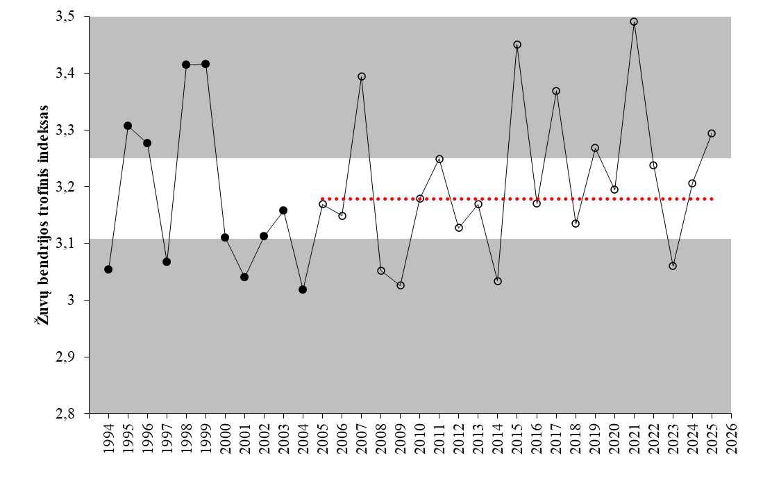
8.4 pav. Žuvų bendrijos trofinis indeksas ir jo kaita pagal žuvų monitoringo duomenis Lietuvai priklausančioje Kuršių marių dalyje (● – referentiniai duomenys, ○ – vertinamas periodas) 1994-2025 m. Raudona punktyrinė linija – vertinamo periodo metinių medianų mediana, indikuojanti aplinkos būklę 2005-2025 metais.

Žuvų bendrijos įvairovės indeksas arba Shannon indeksas.
Didelės rodiklio reikšmės reiškia rūšinės įvairovės turtingumą bei menką vienos rūšies dominavimą ir atvirkščiai. Rodiklis rodo, ar Kuršių marių žuvų įvairovė užtikrina ekosistemos funkcionavimą ir atsparumą poveikiams. Labai aukštos rodiklio reikšmės taip pat gali būti vertinamos neigiamai, kadangi potencialiai gali atspindėti natūraliai dominuojančių rūšių gausumo sumažėjimą. Gerą būklę atitinka referentinių duomenų metinių rodiklio medianų reikšmės tarp 5% ir 95% procentilių. Šio rodiklio reikšmės indikuojančios labai gerą, gerą ir vidutinę aplinkos būklę Kuršių marių akvatorijose ties Atmata ir Dreverna yra <1,09 ir >1,26 (labai gera >1,16-<1,18; gera >1,13-<1,16 ir >1,18-<1,21; vidutinė >1,09 -<1,13 ir >1,21-<1,26; bloga >0,32-<1,09 ir >1,26-<2,01; labai bloga <0,32 ir >2,01) (CPUE, 17-21,5-25-30 mm tinklų rinkiniui). Apskaičiuota vertinamo periodo (2005-2025 m.) metinių medianų mediana šiuo metu yra 1,07 ir indikuoja blogą aplinkos būklę (8.5 pav.).

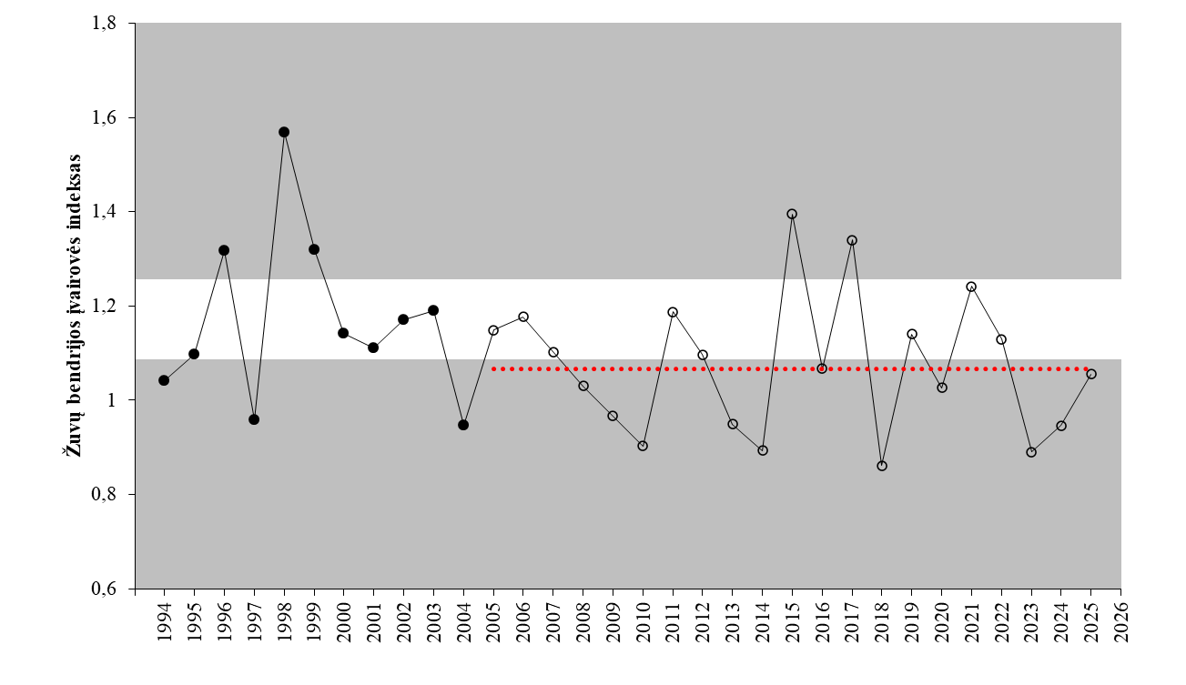
8.5 pav. Žuvų bendrijos įvairovės (Shanon) indeksas ir jo kaita pagal žuvų monitoringo duomenis Kuršių mariose (● –referentiniai duomenys, ○ – vertinamas periodas) 1994-2025 m. Raudona punktyrinė linija – vertinamo periodo metinių medianų mediana, indikuojanti aplinkos būklę 2005-2025 metais.

Kuršių marių ekologinė būklė pagal Syko gausumo indeksą
Dėl nuoseklių ilgalaikių mokslinių tyrimų, susijusių su sykų gausumo dinamika, duomenų eilučių trūkumo, rodiklio skaičiavimui buvo naudoti Kuršių marių verslinės žvejybos statistikos duomenys apimantys pastaruosius 75 metus. Nors šiuo periodu sykų sugavimai drastiškai sumažėjo, referentiniam periodui keliamus reikalavimus atitinka 1953-1964 metų duomenys.
Syko gausumo indekso rodiklio reikšmės, atitinkančios GAB, apskaičiuotos remiantis verslinės statistikos duomenimis Lietuvai priklausančioje Kuršių marių dalyje 1953-1964 m. Gerą būklę atitinka rodiklio reikšmės viršijančios referentinių duomenų metinių medianų 5% procentilį. Lietuvai priklausančioje Kuršių marių dalyje šio rodiklio reikšmė, indikuojanti labai gerą, gerą ir vidutinę aplinkos būklę, yra >35,55 tonos sykų pagautų verslinėje žvejyboje per metus (labai gera >51,5; gera >44,4-<51,5; vidutinė >35,55-<44,4; bloga >10,7- <35,55; labai bloga <10,7). Apskaičiuota vertinamo periodo (1965-2023 m.) rodiklio reikšmė šiuo metu yra 0,22 ir indikuoja labai blogą aplinkos būklę (8.6 pav.).
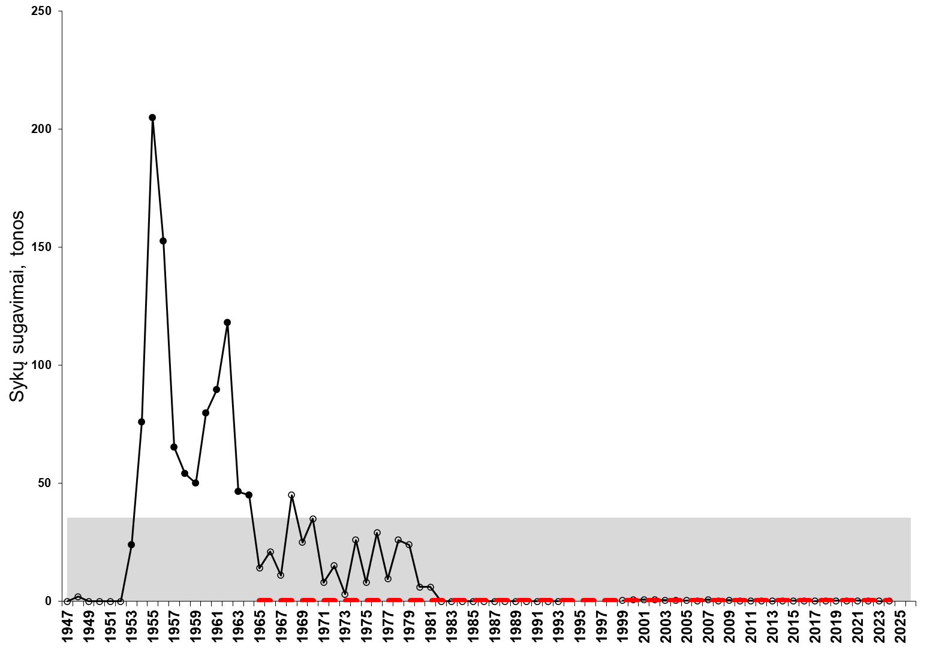
8.6 pav. Sykų gausumo indeksas ir jo kaita pagal verslinės žvejybos duomenis Kuršių mariose (● – referentiniai duomenys, ○ – vertinamas periodas) 1947-2024 m. Raudona punktyrinė linija – vertinamo periodo metinių medianų mediana, indikuojanti aplinkos būklę 1965-2024 metais.

Konkretūs veiksniai lėmę sykų sugavimo mažėjimą nėra žinomi, matyt rūšis veikiama keleto aplinkos ir antropogeninių veiksnių komplekso, tačiau sykinių žuvų gausumo pokyčiai sietini su vandens kokybės pokyčiais (kylančia temperatūra, didėjančia eutrofikacija ir kt.), kadangi sykas laikomas jautria vandens temperatūros ir telkinio eutrofikacijos pokyčiams rūšimi (Barnes, 2008; Lappalainen, Lehtonen 1997). Kangur (1994) susiejo sykų sugavimų sumažėjimą nuo 200 tonų 1950-taisiais iki mažiau nei 10 tonų 1993-94 metais Estijos vandenyse su didėjančia vandens telkinių eutrofikacija. Tačiau, negalima atmesti ir verslinės žvejybos daromo neigiamo poveikio, kuris ypač svarbus mažo ekologinio plastiškumo žuvų rūšims. Siekiant rodiklio būklės pagerėjimo priemonės turėtų būti orientuotos į rūšies mirtingumo mažinimą visose gyvenimo stadijose ir vandens telkinio eutrofikacijos mažinimą.

Apskaičiuotų žuvų bendrijos būklės vertinimas pagal atskirus metinius indeksus
Apskaičiuotos metinės atskirų žuvų bendrijos indeksų reikšmės vertinamos pagal 8.1 lentelėje pateiktas ribines atskirų indeksų būklės reikšmių ribas. Vertinant ne atskirų metų o periodo atitinkamų indeksų būklę, ji nustatoma skaičiuojant vertinamo periodo duomenų metinių medianų medianą. Indikatorinės rūšies (syko) gausumo indeksas, dėl duomenų specifikos, vertinamo periodo būklė nustatoma skaičiuojant vertinamo periodo atskirų metinių verslinių laimikių medianą.
Atlikus atskirų indeksų vertinimą ir esant netenkinančioms indekso reikšmėms, gali būti parenkamos atitinkamos žuvų išteklių valdymo priemonės, siekiant šią būklę pagerinti.

8.1 lentelė. Kuršių marių žuvų bendrijų indeksai ir jų rodiklių ribinės reikšmės.
Indeksas | Rodiklių reikšmių ribos pagal būklę
Indeksas | Labai gera | Gera | Vidutinė | Bloga | Labai bloga
Žuvų bendrijos įvairovės indeksas (Shannon indeksas) | >1,16 - <1,18 | >1,13 - <1,16 ir >1,18 - <1,21 | >1,09 - <1,13 ir >1,21 - <1,26 | >0,32 - <1,09 ir >1,26 - <2,01 | <0,32 ir >2,01 - <2,33°
Būklės klasė | <0,8 | 0,8< - 0,6 | 0,6<- 0,4 | 0,4< - 0,2 | 0,2<-0
Žuvų bendrijos dydžio indeksas: didelių žuvų (30) gausumas | >3 – <4,6* | >2,6 - <3 | >2 - <2,6 | >0,6 - <2 | <0,6
Būklės klasė | <0,8 | 0,8< - 0,6 | 0,6<- 0,4 | 0,4< - 0,2 | 0,2<-0
Žuvų bendrijos gausumo indeksas: karpinių žuvų gausumas | >239 - <247 | >223 - <239 ir >247 - <263 | >203 - <223 ir >263 - <283 | >61 - <203 ir >283 - <424 | <61 ir >424 - <485°°
Būklės klasė | <0,8 | 0,8< - 0,6 | 0,6<- 0,4 | 0,4< - 0,2 | 0,2<-0
Žuvų bendrijos gausumo indeksai: plėšrių žuvų gausumas | >47 - <72** | >40 - <47 | >32 - <40 | >9,6 - <32 | <9,6
Būklės klasė | <0,8 | 0,8< - 0,6 | 0,6<- 0,4 | 0,4< - 0,2 | 0,2<-0
Žuvų bendrijos trofinis indeksas | >3,17 - <3,19 | >3,14 - <3,17 ir >3,19 - <3,21 | >3,1 - <3,14 ir >3,21 - <3,25 | >0,93 - <3,1 ir >3,25 - <5,52 | <0,93 ir >5,52 - <6,45°°°
Būklės klasė | <0,8 | 0,8< - 0,6 | 0,6<- 0,4 | 0,4< - 0,2 | 0,2<-0
Indikatorinės rūšies (syko) gausumo indeksas | >51,5 - <79,95*** | >44,4 - <51,5 | >35,55 - <44,4 | >10,7 - <35,55 | <10,7
Būklės klasė | <0,8 | 0,8< - 0,6 | 0,6<- 0,4 | 0,4< - 0,2 | 0,2<-0

* Kai Žuvų bendrijos dydžio indekso (didelių žuvų (30) gausumo) reikšmė viršija 4,6 būklės klasė prilyginama 1.
** Kai Žuvų bendrijos gausumo indekso (plėšrių žuvų gausumo) reikšmė viršija 72 būklės klasė prilyginama 1.
*** Kai Indikatorinės rūšies (syko) gausumo indeksoreikšmė viršija 79,95 būklės klasė prilyginama 1.
° Kai Žuvų bendrijos įvairovės indekso (Shannon indekso) reikšmė viršija 2,33 būklės klasė prilyginama 0.
°° Kai Žuvų bendrijos gausumo indekso (karpinių žuvų gausumo) reikšmė viršija 485 būklės klasė prilyginama 0.
°°° Kai Žuvų bendrijos trofinis indekso reikšmė viršija 6,45 būklės klasė prilyginama 0.

Kuršių marių žuvų bendrijos būklės dinamikos vertinimas pagal apskaičiuotus indeksus
Kuršių marių bendros būklės pagal žuvų indeksų rodiklius vertinimas atliekamas sumuojant visų žuvų bendriją atspindinčius indeksų apskaičiuotas vertes (išskyrus indikatorinės rūšies gausumo indeksą), kurių kiekvieno reikšmė yra nuo 0 iki 1 ir išvedant aritmetinį bendro žuvų bendrijos būklės indekso vidurkį (8.1 lent.), kuris ir atspindi esamą Lietuvai priklausančios Kuršių marių dalies būklę.
Indikatorinės rūšies (syko) gausumo indeksas indikuoja ilgalaikius vandens temperatūros ir telkinio eutrofikacijos pokyčius ir papildomai veikiamas žvejybos, yra labai inertiškas ir lėtai besikeičiantis, todėl su kitais Kuršių marių indikatoriais nebendrinamas ir skaičiuojamas atskirai kaip papildomas rodiklis vertinamo vandens telkinio trofinio ir temperatūrinio režimo dinamikai vertinti bei siekiant neiškreipti pakankamai jautrių indikatorių signalų, susijusių su žuvų bendrijos dinaminiais pokyčiais Kuršių marių žuvų bendrijoje (8.2 lent.).

8.2 lentelė. Tarpinių 2-o tipo vandens telkinių ekologinės būklės klasės pagal Žuvų bendrijos būklės indeksų vidurkį ir Indikatorinės rūšies (syko) gausumo indeksą.
Rodiklis | Tarpinių vandens telkinių ekologinės būklės klasių kriterijai
Rodiklis | Labai gera |  | Gera | Vidutinė | Bloga | Labai bloga
Žuvų bendrijos būklės indeksų vidurkis | <0,8 | 0,8< - 0,6 |  | 0,6<- 0,4 | 0,4< - 0,2 | 0,2<-0
Indikatorinės rūšies (syko) gausumo indeksas | <0,8 | 0,8< - 0,6 |  | 0,6<- 0,4 | 0,4< - 0,2 | 0,2<-0

Šiuo metu Kuršių marių būklė pagal žuvų bendrijos būklės indeksus atitinka vidutinę būklę (0,48). Skaičiavimai atliekami sekančiai:

Žuvų bendrijos įvairovės indeksas: (1,07*0,4)/1,09=0,39
Didelių žuvų (30) gausumas: (0*0)/0,2=0
Karpinių žuvų gausumas (165,5*0,2)/61=0,54
Plėšrių žuvų gausumas (43,5*0,6)/40=0,65
Žuvų bendrijos trofinis indeksas (3,18*0,8)/3,17=0,8
Kuršių marių būklė pagal žuvų bendrijos būklės indeksus: (0,39+0+0,54+0,65+0,8)/5=0,476

Kuršių marių būklė pagal Indikatorinės rūšies (syko) gausumo indeksą atitinka labai blogą būklę (0,004). Skaičiavimai atliekami sekančiai:

Indikatorinės rūšies (syko) gausumo indeksas: (0,22*0,2)/10,7=0,004

.

9. ŽUVŲ BENDRIJOS STRUKTŪRA KURŠIŲ MARIOSE 2025 M.

Ilgalaikio monitoringo Kuršių mariose akvatorijose ties Atmata ir Dreverna 2012 m. ir 2015-2025 m. laikotarpiu sugauta po 25 žuvų rūšis (9.1-9.2 lent., 9.1, 9.2, 9.3, 9.4 pav.).
Šiose akvatorijose tirtuoju laikotarpiu didesniu gausumu ir biomase išsiskyrė kuojos, ešeriai, plakiai ir pūgžliai bei iš dalies žiobriai šiaurinėje marių dalyje ties Dreverna. Vidutiniai laimikiai vienai žvejybos pastangai, t. y., 1 standartiniam 30 m ilgio tinklaičiui per naktį, 2012, 2015-2025 m. laikotarpiu, nežiūrint variacijų metų eigoje, buvo praktiškai vienodi - ties Atmata (centrinė marių dalis) ir ties Dreverna (šiaurinė marių dalis) buvo atitinkamai 3,7 ir 3,8 kg.
Abiejose akvatorijose didžiausią biomasę sudarė kuojos. Akvatorijoje ties Atmata kitos rūšys pagal biomasę atitinkamai išsidėsto taip – pūgžliai, ešeriai, plakiai, karšiai, sterkai ir kt. rūšys, ties Dreverna – plakiai, ešeriai, karšiai, karosai, žiobriai ir kt. rūšys. Žuvų gausumas šiose akvatorijose skyrėsi – ties Atmata pagal gausumą vyravo pūgžliai, antros pagal gausumą buvo kuojos, toliau – ešeriai, plakiai, sterkai, karšiai ir kt., ties Dreverna gausiausios buvo kuojos, atitinkamai mažiau gausūs buvo ešeriai, plakiai, pūgžliai, aukšlės, žiobriai ir kt. rūšys.
2020 m. Ties Atmata buvo stebėtas mažiausias žuvų gausumas per visą laikotarpį, beveik 4 kartus mažesnis nei 2019 m. Ypač sumažėjo pūgžlių ir kuojų gausumas, tačiau 2021 m. gausumas vėl padidėjo maždaug 2,5 karto, o 2022 m. buvo labai panašus, tačiau 2023 m. vėl sumažėjo, tiesa, vis tiek ženkliai viršijo rekordiškai mažą gausumą 2020 m., 2024 m. vėl bendras žuvų gausumas buvo labai panašus kaip ir 2021-2022 m., 2025 – kaip 2023 m. Biomasė šioje akvatorijoje 2020 m. irgi buvo viena mažiausių, tris kartus mažesnė nei 2019 m., labiausiai tą įtakojo sumažėjęs kuojų gausumas. 2021 m. biomasės rodikliai padidėjo 1,5 karto lyginant su 2020 m., 2022 m. – biomasės rodiklis buvo panašus kaip ir 2021 m.. 2023 m. – didesnis nei 2021-2022 m., o 2024 m. beveik dvigubai mažesnis nei 2023 m., nedaug viršijo šį rodiklį lyginant su 2020 m., 2025 m. didesnis nei 2024 ir 2020 m., bet kiek mažesnis nei 2021-2022 m. (9.1-9.2 lent., 9.1, 9.2, 9.3, 9.4 pav.). Abiejose akvatorijose fiksuoti invaziniai grundalai (ties Atmata 2016-2017 ir 2023-2024 m., ties Dreverna - kiekvienais metais nuo 2015 m., išskyrus 2021 ir 2023 m.). 2022 m. Ties Dreverna fiksuota neįprastai daug nedidelių karpių, ši rūšis fiksuota ir ties Atmata. 2021 m. karpių gausumas ties Dreverna buvo ženkliai mažesnis, o 2023 m. ties Dreverna jų gausumo ir biomasės rodikliai radikaliai sumažėjo lyginant su 2022 m. 2024 m. karpių šiose akvatorijose nebepagauta visai, 2025 m. gausumas labai menkas (panašus kaip 2021 m.). Gali būti, jog karpiai yra pabėgę iš žuvininkystės ūkio arba jiems pavyko išneršti su mariomis besisiekiančioje akvatorijoje. 2025 m. akvatorijoje ties Atmata fiksuota santykinai gausi (ne pavieniai individai) dar viena invazinė rūšis – upinis grundalas Neogobius fluviatilis.

9.1 lentelė. Žuvų laimikių rūšinė sudėtis, gausumas ir biomasė vienai žvejybos pastangai (CPUE), apgaudant 14-70 mm akytumo tinklais Kuršių mariose ties Atmata 2012 ir 2015-2025 m. liepos mėn.
Rūšis | CPUE, vnt. |  |  |  |  |  |  |  |  |  |  |  |  |  |  |  |  |  |  |  |  |  |  | CPUE, g
Rūšis | 2012 | 2015 |  | 2016 |  | 2017 |  | 2018 |  | 2019 |  | 2020 |  | 2021 |  | 2022 |  | 2023 |  | 2024 |  | 2025 |  | 2012 | 2015 |  | 2016 |  |  | 2017 |  |  | 2018 |  |  | 2019 |  |  | 2020 |  |  | 2021 |  |  | 2022 |  |  | 2023 |  |  | 2024 |  |  |  | 2025
Aukšlė | 0,27 |  | - |  | - |  | 0,09 |  | - |  | - |  | - |  | - |  | - |  | 0,27 |  | - |  | - | 10,0 |  | - |  |  | - |  |  | 1,5 |  |  | - |  |  | - |  |  | - |  |  | - |  |  | - |  |  | 6,5 |  |  | - | -
Eršketas | - |  | - |  | - |  |  |  | - |  | - |  | - |  | 0,03 |  | - |  | - |  | 0,02 |  |  | - |  | - |  |  | - |  |  | - |  |  | - |  |  | - |  |  | - |  |  | 19,7 |  |  | - |  |  | - |  |  | 15,2
Ešerys | 4,89 |  | 12,32 |  | 3,36 |  | 6,21 |  | 3,14 |  | 9,20 |  | 6,86 |  | 16,68 |  | 9,77 |  | 2,09 |  | 2,88 |  | 5,5 | 340,0 |  | 958,5 |  |  | 255,8 |  |  | 422,3 |  |  | 195,9 |  |  | 530,2 |  |  | 506,6 |  |  | 917,3 |  |  | 449,9 |  |  | 71,8 |  |  | 142,0 | 389,8
Grundalas | - |  | - |  | 0,18 |  | 0,02 |  | - |  | - |  | - |  | - |  | - |  | 0,09 |  | 0,09 |  | - | - |  | - |  |  | 6,2 |  |  | 0,2 |  |  | - |  |  | - |  |  | - |  |  | - |  |  | - |  |  | 1,5 |  |  | 2,5 | -
Karosas | 0,02 |  | - |  | - |  | - |  | - |  | - |  | - |  | 0,02 |  | 0,26 |  | 0,64 |  | 0,11 |  | 0,1 | 10,0 |  | - |  |  | - |  |  | - |  |  | - |  |  | - |  |  | - |  |  | 8,0 |  |  | 128,9 |  |  | 270,6 |  |  | 87,9 | 58,8
Karpis | - |  | - |  | - |  | - |  | - |  | - |  | - |  | - |  | 0,08 |  | 0,08 |  | - |  | - | - |  | - |  |  | - |  |  | - |  |  | - |  |  | - |  |  | - |  |  | - |  |  | 23,3 |  |  | 55,8 |  |  | - | -
Karšis | 0,98 |  | 0,35 |  | 0,20 |  | 0,09 |  | 0,15 |  | 0,27 |  | 0,14 |  | 0,08 |  | 0,20 |  | 0,02 |  | 0,03 |  | 1,2 | 120,0 |  | 173,5 |  |  | 147,6 |  |  | 8,5 |  |  | 114,7 |  |  | 173,1 |  |  | 98,4 |  |  | 74,1 |  |  | 149,6 |  |  | 7,9 |  |  | 17,2 | 437,4
Kuoja | 8,15 |  | 8,48 |  | 2,88 |  | 8,65 |  | 36,73 |  | 25,23 |  | 8,29 |  | 9,11 |  | 15,61 |  | 21,44 |  | 17,09 |  | 9,6 | 980,0 |  | 1232,3 |  |  | 506,7 |  |  | 1580,4 |  |  | 4873,2 |  |  | 4525,7 |  |  | 1296,8 |  |  | 1466,7 |  |  | 1882,5 |  |  | 3115,1 |  |  | 1436,2 | 1411,5
Lašiša | - |  | - |  | - |  | - |  | - |  | - |  | - |  | 0,02 |  | - |  | - |  | - |  | - | - |  | - |  |  | - |  |  | - |  |  | - |  |  | - |  |  | - |  |  | 76,1 |  |  | - |  |  | - |  |  | - | -
Meknė | - |  | - |  | - |  | - |  | - |  | - |  | - |  | - |  | 0,02 |  | - |  | - |  | - | - |  | - |  |  | - |  |  | - |  |  | - |  |  | - |  |  | - |  |  | - |  |  | 7,0 |  |  | - |  |  | - | -
Ožka | - |  | - |  | - |  | 0,02 |  | - |  | - |  | - |  | 0,08 |  | - |  | 0,06 |  | - |  | 0,1 | - |  | - |  |  | - |  |  | 5,0 |  |  | - |  |  | - |  |  | - |  |  | 18,7 |  |  | - |  |  | 16,8 |  |  | - | 27,5
Perpelė | 0,03 |  | - |  | - |  | - |  | - |  | - |  | - |  | - |  | - |  | - |  | - |  | 0,5 | 10,0 |  | - |  |  | - |  |  | - |  |  | - |  |  | - |  |  | - |  |  | - |  |  | - |  |  | - |  |  | - | 180,0
Plakis | 5,05 |  | 2,80 |  | 2,44 |  | 3,92 |  | 0,52 |  | 3,86 |  | 0,00 |  | 7,06 |  | 2,67 |  | 5,03 |  | 1,17 |  | 3,0 | 340,0 |  | 295,5 |  |  | 223,5 |  |  | 407,1 |  |  | 25,9 |  |  | 436,8 |  |  | - |  |  | 416,7 |  |  | 272,1 |  |  | 465,5 |  |  | 103,1 | 245,9
Plekšnė | - |  | - |  | - |  | 0,02 |  | - |  | - |  | 2,36 |  | - |  | - |  | - |  | - |  | - | - |  | - |  |  | - |  |  | 1,9 |  |  | - |  |  | - |  |  | 159,8 |  |  | - |  |  | - |  |  | - |  |  | - | -
Pūgžlys | 60,23 |  | 37,24 |  | 33,70 |  | 55,77 |  | 95,88 |  | 54,09 |  | 7,18 |  | 29,62 |  | 35,45 |  | 11,86 |  | 42,45 |  | 21,8 | 950,0 |  | 521,9 |  |  | 499,6 |  |  | 886,3 |  |  | 1456,0 |  |  | 806,5 |  |  | 139,0 |  |  | 342,9 |  |  | 699,4 |  |  | 128,9 |  |  | 604,2 | 356,4
Raudė | 1,12 |  | - |  | - |  | - |  | - |  | - |  | - |  | 0,11 |  | 0,11 |  | - |  | - |  | - | 160,0 |  | - |  |  | - |  |  | - |  |  | - |  |  | - |  |  | - |  |  | 24,1 |  |  | 14,4 |  |  | - |  |  | - | -
Salatis | - |  | 0,02 |  | - |  | - |  | - |  | - |  | - |  | - |  | - |  | 0,05 |  | 0,02 |  | - | - |  | 14,3 |  |  | - |  |  | - |  |  | - |  |  | - |  |  | - |  |  | - |  |  | - |  |  | 10,1 |  |  | 7,7 | -
Sterkas | 0,14 |  | 0,35 |  | 0,27 |  | 0,15 |  | 0,06 |  | 1,21 |  | 0,14 |  | 1,30 |  | 0,44 |  | 0,38 |  | 0,20 |  | 0,5 | 30,0 |  | 87,8 |  |  | 188,7 |  |  | 12,5 |  |  | 23,7 |  |  | 193,3 |  |  | 23,8 |  |  | 175,2 |  |  | 47,8 |  |  | 69,1 |  |  | 13,2 | 35,7
Upin, grundalas |  |  |  |  |  |  |  |  |  |  |  |  |  |  |  |  |  |  |  |  |  |  | 0,5 |  |  |  |  |  |  |  |  |  |  |  |  |  |  |  |  |  |  |  |  |  |  |  |  |  |  |  |  |  |  | 9,1
Ūsorius | - |  | - |  | - |  | - |  | - |  | 0,11 |  | - |  | - |  | - |  | - |  | - |  | - | - |  | - |  |  | - |  |  | - |  |  | - |  |  | 6,0 |  |  | - |  |  | - |  |  | - |  |  | - |  |  | - | -
Žiobris | 0,05 |  | 0,05 |  | 0,36 |  | 0,09 |  | - |  | 0,11 |  | 0,05 |  | 0,14 |  | - |  | - |  | - |  | - | 10,0 |  | 6,6 |  |  | 22,5 |  |  | 4,9 |  |  | - |  |  | 6,7 |  |  | 9,8 |  |  | 12,5 |  |  | - |  |  | - |  |  | - | -
Vėgėlė | 0,02 | - |  | - |  | - |  | - |  | - |  | - |  | - |  | - |  | - |  | - |  | - |  | 20,0 | - |  |  | - |  |  | - |  |  | - |  |  | - |  |  | - |  |  | - |  |  | - |  |  | - |  |  | - |  | -
VISO | 80,95 | 61,61 |  | 43,39 |  | 75,03 |  | 136,47 |  | 94,08 |  | 25,02 |  | 64,23 |  | 64,59 |  | 42,00 |  | 64,05 |  | 42,8 |  | 2980,0 | 3290,3 |  | 1850,5 |  |  | 3330,5 |  |  | 6689,4 |  |  | 6678,3 |  |  | 2234,2 |  |  | 3552,0 |  |  | 3674,9 |  |  | 4219,5 |  |  | 2429,0 |  |  |  | 3152,2

9.2 lentelė. Žuvų laimikių rūšinė sudėtis, gausumas ir biomasė vienai žvejybos pastangai (CPUE), apgaudant 14-70 mm akytumo tinklais Kuršių mariose ties Dreverna 2012 ir 2015-2025 m. liepos mėn.
Rūšis | CPUE, vnt. |  |  |  |  |  |  |  |  |  |  |  | CPUE, g
Rūšis | 2012 | 2015 | 2016 | 2017 | 2018 | 2019 | 2020 | 2021 | 2022 | 2023 | 2024 | 2025 | 2012 | 2015 | 2016 | 2017 | 2018 | 2019 | 2020 | 2021 | 2022 | 2023 | 2024 | 2025
Aukšlė | 3,82 | 0,18 | 2,73 | 4,73 | - | 0,25 | 0,11 | 0,36 | 0,27 | 1,64 | 8,14 | 0,9 | 80,0 | 4,2 | 50,0 | 111,3 | - | 5,5 | 2,6 | 11,7 | 5,9 | 42,1 | 234,7 | 23,6
Ešerys | 8,65 | 7,23 | 7,66 | 7,73 | 5,23 | 9,62 | 9,15 | 6,02 | 12,24 | 3,47 | 10,39 | 15,0 | 640,0 | 401,9 | 660,3 | 377,7 | 223,9 | 622,2 | 598,0 | 355,1 | 959,4 | 296,2 | 575,2 | 546,0
Grundalas | - | 0,45 | 1,09 | 0,09 | 0,09 | 0,13 | 0,11 | - | 0,09 | - | 0,09 | 0,1 | - | 12,4 | 24,3 | 1,7 | 1,7 | 2,0 | 2,0 | - | 2,3 | - | 2,5 | 1,8
Gružlys | - | - | - | 0,09 | - | 0,13 | - | - | - | 0,09 | - | - | - | - | - | 3,4 | - | 2,7 | - | - | - | 1,7 | - | -
Karosas | - | - | - | 0,06 | - | 0,25 | 0,93 | 0,58 | 0,83 | 0,42 | 0,18 | 2,2 | - | - | - | 28,9 | - | 184,2 | 459,5 | 121,1 | 350,1 | 283,4 | 102,3 | 1535,8
Karpis | - | - | - | - | - | - | - | 0,24 | 3,70 | 0,08 | - | 0,2 | - | - | - | - | - | - | -- | 80,5 | 802,4 | 49,6 | - | 45,1
Karšis | 0,33 | 1,65 | 1,09 | 0,15 | 0,14 | 0,15 | 1,25 | 0,02 | 0,24 | 0,30 | 0,18 | 0,4 | 120,0 | 959,2 | 913,8 | 121,2 | 49,2 | 87,1 | 1106,2 | 3,2 | 195,9 | 303,7 | 175,8 | 267,8
Kuoja | 30,2 | 11,64 | 37,89 | 7,85 | 2,65 | 50,47 | 31,22 | 12,14 | 28,65 | 9,92 | 13,94 | 5,7 | 2230,0 | 842,8 | 1837,3 | 560,8 | 222,8 | 4115,9 | 3190,4 | 718,7 | 2250,2 | 721,1 | 1005,6 | 471,2
Lydeka | - | - | - | - | - | - | - | - | 0,02 | - | - | - | - | - | - | - | - | - | - | - | 33,2 | - | - | -
Lynas | - | - | - | - | - | - | - | 0,02 | - | 0,02 | 0,06 | 0,02 | - | - | - | - | - | - | - | 16,6 | - | 12,8 | 14,7 | 7,0
Meknė | 0,06 | - | 0,32 | 0,05 | - | 0,15 | 0,11 | 1,41 | - | 0,05 | 0,05 | - | 20,0 | - | 55,3 | 16,0 | - | 40,4 | 28,8 | 379,7 | - | 8,8 | 13,4 | -
Ožka |  |  |  |  |  |  |  |  |  |  | 0,06 | - |  |  |  |  |  |  |  |  |  |  | 19,4 | -
Plakis | 1,44 | 3,08 | 4,07 | 10,29 | 2,42 | 15,60 | 10,89 | 10,30 | 10,68 | 2,73 | 5,39 | 14,7 | 120,0 | 177,1 | 185,4 | 473,0 | 114,9 | 1256,2 | 1064,5 | 613,9 | 1152,1 | 196,0 | 210,0 | 836,1
Plekšnė | 0,12 | 0,29 | 0,68 | 0,18 | 0,39 | - | 0,02 | - | - | - | - | 0,2 | - | 18,9 | 38,9 | 25,8 | 19,1 | 0,0 | 2,5 | - | - | - | - | 8,4
Pūgžlys | 33,05 | 10,95 | 8,73 | 10,70 | 0,59 | 3,44 | 0,33 | 0,09 | 2,18 | 2,27 | 3,59 | 0,3 | 520,0 | 144,4 | 160,2 | 175,0 | 8,0 | 61,7 | 4,7 | 1,5 | 41,5 | 29,5 | 52,8 | 5,9
Raudė | - | - | - | - | - | - | - | 3,27 | - | - | 0,05 | 0,02 | - | - | - | - | - | - | - | 513,6 | - | - | 7,2 | 5,7
Salatis | 0,03 | - | 0,02 | - | - | - | - | 0,02 | - | - | - | 0,05 | 20,0 | - | 24,7 | - | - | - | - | 8,9 | - | - | - | 34,7
Sterkas | 0,27 | 0,70 | 0,14 | 0,27 | - | 0,13 | - | 0,02 | 0,02 | 0,50 | 0,11 | - | 100,0 | 167,3 | 13,9 | 13,7 | - | 17,8 | - | 0,1 | 10,8 | 39,4 | 31,3 | -
Žiobris | 3,59 | 6,03 | 2,25 | 0,65 | 0,52 | 0,91 | 0,27 | 0,20 | 0,44 | 0,05 | 0,29 | 0,05 | 540,0 | 985,3 | 423,1 | 53,2 | 100,1 | 163,5 | 42,9 | 23,5 | 66,3 | 9,0 | 34,5 | 8,5
VISO | 81,56 | 42,20 | 66,66 | 42,83 | 12,03 | 81,22 | 54,38 | 34,67 | 59,36 | 21,53 | 42,52 | 39,7 | 4390,0 | 3713,2 | 4387,2 | 1961,8 | 739,7 | 6559,1 | 6502,1 | 2848,2 | 5870,2 | 1993,6 | 2479,2 | 3797,7

9.1 pav. Žuvų laimikių rūšinė sudėtis, gausumas (vnt.) vienai žvejybos pastangai (CPUE), apgaudant 14-70 mm akytumo tinklais Kuršių mariose ties Atmata 2012 ir 2015-2025 m. liepos mėn.

9.2 pav. Žuvų laimikių rūšinė sudėtis, biomasė (g) vienai žvejybos pastangai (CPUE), apgaudant 14-70 mm akytumo tinklais Kuršių mariose ties Atmata 2012 ir 2015-2025 m. liepos mėn.

9.3 pav. Žuvų laimikių rūšinė sudėtis, gausumas (vnt.) vienai žvejybos pastangai (CPUE), apgaudant 14-70 mm akytumo tinklais Kuršių mariose ties Dreverna 2012 ir 2015-2025 m. liepos mėn.

9.4 pav. Žuvų laimikių rūšinė sudėtis, biomasė (g) vienai žvejybos pastangai (CPUE), apgaudant 14-70 mm akytumo tinklais Kuršių mariose ties Dreverna 2012 ir 2015-2025 m. liepos mėn.
2025 m. liepos mėn. vykdant tyrimą akvatorijoje ties Klaipėdos sąsiauriu įvairiaakiais 14-70 mm akytumo tinklaičiais laimikiuose, kaip ir pernai, rastos 9 rūšių žuvys (taip pat ir 2012 bei 2019-2022 m.; 9.3 lent., 9.5 pav.). 2020 m. lyginant su 2012 ir 2019 m., stebėtas žymiai mažesnis bendras žuvų gausumas, 2021 m. gausumas nors ir buvo didesnis nei 2020 m., jis buvo mažesnis lyginant su 2012 ir 2019 m. 2022 m. gausumas padidėjo dvigubai lyginant su 2021 m. – daugiausia dėl gausių kuojų šioje akvatorijoje. 2023 m. gausumas buvo didelis, tačiau mažesnis nei 2022 metais dėl maždaug dvigubai mažesnio kuojų gausumo, o padidėjęs karšių gausumas šio sumažėjimo nekompensavo. 2024-2025 m. dar kiek sumažėjo, tačiau buvo kiek didesnis nei vidutiniškai per vertinamą laikotarpį, gausiausia žuvų rūšis buvo kaip ir kitais metais – kuoja. 2020 m. biomasė buvo kiek didesnė lyginant su 2012 ir 2019 m., labiausiai pokytį lėmė žymiai gausesni karšiai, kurių gausumas 2021 m. nors ir padidėjo, tačiau biomasė sumažėjo dvigubai (buvo daug jaunų individų), o tai iš dalies lėmė ir mažesnę bendrą viso laimikio biomasę šioje akvatorijoje. 2022 m. karšių ir bendras gausumas net padvigubėjo lyginant su 2021 m. 2012 ir 2019 m. sugavimuose šioje akvatorijoje pagal biomasę dominavo kuojos, 2020-2025 – karšiai. 2022 m. čia buvo pagauta stambesbių karšių, tad biomasės indeksas šioje akvatorijoje itin padidėjo. 2023 m. karšių dar labiau padaugėjo ir biomasė šioje akvatorijoje buvo didžiausia per vertinamą laikotarpį, 2024 m. karšių biomasė sumažėjo ženkliai, tačiau buvo didesnė nei vidutinė per vertinamą laikotarpį, 2025 m. vėl išaugo. Bendrai šioje akvatorijoje per tyrimų laikotarpį pagal sugautų žuvų skaičių vyravo kuojos (tik 2023 ir ypač 2025 m. – kiek gausesni karšiai). 2021 m. labai mažai pagauta pūgžlių, bet jų vėl kiek daugiau pagauta 2022 m. ir 2023-2024 m., tačiau 2025 m. vėl pagauta itin mažai. Akvatorijoje negausiai, tačiau fiksuotas invazinis juodažiotis grundalas (2012 m. neaptiktas). Manytume, jog šioje akvatorijoje žuvų gausumą labiausiai apsprendžia vyraujančios srovės, t. y. ar šiltas gėlas vanduo teka link jūros ar druskėtas ir šaltesnis plūsta į marias.

9.5 pav. Žuvų laimikių rūšinė sudėtis, gausumas (vnt.) ir biomasė (g) vienai žvejybos pastangai (CPUE), apgaudant 14-70 mm akytumo tinklais Kuršių mariose ties Klaipėdos sąsiauriu 2012 ir 2019-2025 m. liepos mėn.

9.3 lentelė. Žuvų laimikių rūšinė sudėtis, gausumas ir biomasė vienai žvejybos pastangai (CPUE), apgaudant 14-70 mm akytumo tinklais Kuršių mariose ties Klaipėdos sąsiauriu 2012 ir 2019-2025 m. liepos mėn.

Rūšis | CPUE, vnt. |  |  |  |  |  |  |  | CPUE, g
Rūšis | 2012 | 2019 | 2020 | 2021 | 2022 | 2023 | 2024 | 2025 | 2012 | 2019 | 2020 | 2021 | 2022 | 2023 | 2024 | 2025
Kuoja | 52,55 | 62,31 | 31,8 | 45,5 | 95,6 | 43,1 | 60,3 | 25,3 | 5920 | 6810 | 3385,9 | 2370,1 | 7347,4 | 5900,0 | 3283,4 | 1538,7
Ešerys | 0,91 | 1,10 | 0,9 | 0,7 | 1,3 | 0,4 | 1,2 | 1,7 | 170 | 210 | 201,2 | 291,8 | 671,1 | 207,2 | 402,4 | 381,9
Plakis | 5,82 | 6,21 | 4,2 | 3,2 | 3,0 | 0,8 | 1,6 | 4,2 | 420 | 510 | 359,9 | 323,9 | 550,6 | 93,7 | 100,4 | 399,6
Pūgžlys | 13,09 | 3,41 | 0,4 | 0,1 | 1,5 | 1,6 | 2,5 | 0,2 | 270 | 68 | 11,3 | 28,3 | 212,4 | 151,0 | 269,8 | 30,2
Karšis | 4,82 | 3,12 | 9,4 | 18,4 | 36,8 | 46,0 | 27,6 | 59,8 | 2130 | 1600 | 6644,8 | 3322,4 | 13289,7 | 20601,4 | 11920,8 | 18161,8
Žiobris | 0,27 | 0,11 | 0,03 | 0,1 | 0,2 | 0,02 | 0,1 | 0,02 | 90 | 37 | 11,8 | 2,4 | 5,2 | 0,7 | 2,7 | 0,7
Sterkas | 0,09 | 0,15 | 0,02 | 1,0 | 1,5 | 25,5 | 5,1 | - | 30 | 52 | 6,0 | 0,1 | 0,2 | 2700,0 | 0,6 | -
Plekšnė | 0,45 | 0,25 | 0,4 | 0,1 | 0,2 | 0,1 | 0,1 | 0,2 | 10 | 6 | 8,0 | 32,8 | 72,2 | 2,0 | 4,0 | 12,0
Salatis | 0,09 | - | - | - | - | - | - | 0,1 | 20 | - | - |  | - | - | - | 24,0
Grundalas | - | 0,12 | 0,1 | 0,1 | 0,6 | 0,1 | 0,2 | 0,2 | - | 8 | 7,7 | 7,7 | 46,3 | 7,0 | 10,0 | 7,1
Viso | 78,09 | 76,84 | 47,3 | 69,2 | 140.7 | 117,6 | 98,7 | 91,7 | 9060 | 9301 | 10636,6 | 6379,5 | 22195,0 | 29663,1 | 15994,1 | 20556,0

2012, 2019-2025 m. liepos mėn. vykdant tyrimą akvatorijoje ties Juodkrante įvairiaakiais 14-70 mm akytumo tinklaičiais laimikiuose rastos 11 rūšių žuvys (2024-2025 m. – 9 rūšys; 9.4 lent., 9.6 pav.). 2020 m. lyginant su 2012 ir 2019 m., stebėta panaši tendencija kaip ir akvatorijoje tie Klaipėdos sąsiauriu, bendras žuvų gausumas buvo mažesnis, o biomasė šioje akvatorijoje žymiai išaugo pagausėjus karšiams. 2021-2025 m. karšių dar labiau pagausėjo. 2020 m. sugavimuose jie sudarė daugiau kaip pusę biomasės, 2021-2025 m. – taip pat labai reikšmingą žuvų bendrijos biomasės dalį (9.6 pav.). 2020 m. karšių gausumas buvo panašus kaip kuojų, 2021-2024 m. – didesnis, 2025 m. karšiai kuojų gausumą lenkė beveik 10 kartų. 2022 m. – akvatorijoje pagausėjo kuojų, tačiau 2023-2024, ypač 2025 m. vėl pagauta gana mažai. Lyginant su ankstesniais metais, 2021 m. stebėtas žymiai mažesnis pūgžlių gausumas, pūgžlių gausumas lyginant su 2020 m. sumažėjo 4 kartus, 2022 – 2024 m. – pūgžlių vėl kiek padaugėjo, 2025 m. jų gausumas buvo panašus kaip 2021m. Sterkų gausumas akvatorijoje buvo stebimas nedidelis, tačiau 2023 m. santykinai labai ženkliai išaugo, bet 2024 m. vėl sumažėjo, 2025 m. buvo panašus į 2021 m. gausumą. Tuo tarpu žiobrių 2025 m. pagauta mažiausiai per stebimą laikotarpį. 2021-2023 m. šioje akvatorijoje nepagauta plekšnių, kurios yra tapusios gana įprasta žuvų rūšimi šiaurinėje marių dalyje. 2024-2025 m. plekšnės vėl, nors ir negausiai, fiksuotos tyrimo metu. Negausiai, tačiau ir šioje akvatorijoje 2019 – 2022 ir 2024-2025 m. aptiktas invazinis juodažiotis grundalas (2023 m. – nepagauta), 2022 m. čia pirmą kartą fiksuoti karpiai, tačiau jų 2023 m. gausumas labai sumenko, o 2024-2025 m. nebepagauta.

9.6 pav. Žuvų laimikių rūšinė sudėtis, gausumas (vnt.) ir biomasė (g) vienai žvejybos pastangai (CPUE), apgaudant 14-70 mm akytumo tinklais Kuršių mariose ties Juodkrante 2012 ir 2019-2025 m. liepos mėn.

9.4 lentelė. Žuvų laimikių rūšinė sudėtis, gausumas ir biomasė vienai žvejybos pastangai (CPUE), apgaudant 14-70 mm akytumo tinklais Kuršių mariose ties Juodkrante 2012 ir 2019-2025 m. liepos mėn.
Rūšis | CPUE, vnt. |  |  |  |  |  |  |  | CPUE, g
Rūšis | 2012 | 2019 | 2020 | 2021 | 2022 | 2023 | 2024 | 2025 | 2012 | 2019 | 2020 | 2021 | 2022 | 2023 | 2024 | 2025
Kuoja | 7,41 | 12,31 | 7,61 | 10,10 | 20,20 | 7,00 | 9,83 | 4,0 | 880 | 1221 | 946,5 | 757,2 | 2195,8 | 703,7 | 981,3 | 459,8
Ešerys | 3,18 | 5,11 | 4,86 | 4,10 | 7,38 | 2,09 | 6,27 | 9,0 | 230 | 380 | 365,3 | 365,3 | 876,6 | 270,6 | 525,5 | 498,9
Plakis | 1,55 | 2,83 | 1,98 | 1,80 | 1,98 | 0,51 | 1,00 | 2,7 | 210 | 395 | 334,7 | 267,8 | 428,4 | 72,9 | 78,1 | 310,9
Pūgžlys | 24,18 | 8,52 | 0,81 | 0,20 | 1,60 | 1,67 | 2,63 | 0,2 | 420 | 135 | 10,3 | 26,7 | 240,1 | 170,7 | 304,9 | 34,1
Karšis | 0,55 | 0,81 | 6,99 | 16,00 | 24,00 | 30,00 | 18,00 | 39,0 | 180 | 252 | 3200,9 | 1280,3 | 3585,0 | 5557,4 | 3215,7 | 4899,3
Žiobris | 8,45 | 2,85 | 0,86 | 0,80 | 1,44 | 0,15 | 0,94 | 0,1 | 1160 | 376 | 98,7 | 79,0 | 158,0 | 21,6 | 82,2 | 20,3
Sterkas | 0,09 | 0,18 | 0,10 | 0,02 | 0,02 | 0,41 | 0,09 | 0,1 | 70 | 112 | 61,0 | 280,6 | 841,8 | 1599,4 | 1268,6 | 1014,9
Plekšnė | 0,41 | 0,31 | 0,40 | - | - | - | 0,30 | 0,2 | 20 | 16 | 40,0 | - | - | - | 15,0 | 10,0
Aukšlė | 0,27 | - | 0,10 | 0,01 | - | - | - | - | 10 | - | 8,0 | 0,1 | - | - | - | -
Grundalas | - | 1,25 | 1,07 | 0,02 | 1,30 | - | 1,00 | 1,0 | - | 1 | 1,0 | 0,0 | 0,9 | - | 1,0 | 1,0
Karpis | - | - | - | - | 2,00 | 0,04 | - | - | - | - | - | - | 400 | 24,7 | - | -
Viso | 46,09 | 34,17 | 24,8 | 33,1 | 59,9 | 41,9 | 40,1 | 56,4 | 3180 | 2888 | 5066,3 | 3056,9 | 8326,5 | 8421,1 | 6472,4 | 7249,2

2019-2025 m. liepos mėn. vykdant tyrimą akvatorijoje ties Nida įvairiaakiais 14-70 mm akytumo tinklaičiais laimikiuose rastos 6 rūšių žuvys (9.5 lent., 9.7 pav.). Lyginant su 2012 m. ir 2019 m. šioje akvatorijoje 2020-2025m. stebėtas gausumo ir biomasės sumažėjimas. 2021-2022 m. daugiau pagauta karšių, tačiau tai nenulėmė bendros biomasės padidėjimo nes buvo pagautos jaunos žuvys. Gausumas 2020-2025 m. buvo mažesnis lyginant su 2012 ir 2019 m. Labai sumažėjo pūgžlių gausumas. 2020-2025 m. sugavimuose tiek pagal biomasę, tiek pagal gausumą dominavo kuojos, 2012 ir 2019 m. pagal gausumą dominavo pūgžliai. Šioje akvatorijoje neaptikta invazinių juodažiočių grundalų.

9.7 pav. Žuvų laimikių rūšinė sudėtis, gausumas (vnt.) ir biomasė (g) vienai žvejybos pastangai (CPUE), apgaudant 14-70 mm akytumo tinklais Kuršių mariose ties Nida 2012 ir 2019-2025 m. liepos mėn.

9.5 lentelė. Žuvų laimikių rūšinė sudėtis, gausumas ir biomasė vienai žvejybos pastangai (CPUE), apgaudant 14-70 mm akytumo tinklais Kuršių mariose ties Nida 2012 ir 2019-2025 m. liepos mėn.
Rūšis | CPUE, vnt. |  |  |  |  |  |  |  | CPUE, g
Rūšis | 2012 | 2019 | 2020 | 2021 | 2022 | 2023 | 2024 | 2025 | 2012 | 2019 | 2020 | 2021 | 2022 | 2023 | 2024 | 2025
Kuoja | 20,36 | 30,12 | 15,4 | 20,1 | 26,1 | 35,9 | 41,7 | 41,73 | 2660 | 3852 | 1915,2 | 1532,2 | 1685,4 | 2788,9 | 3004,9 | 2953,3
Ešerys | 2,45 | 3,56 | 3,0 | 2,4 | 1,9 | 0,4 | 0,3 | 0,31 | 430 | 595 | 570,2 | 570,2 | 399,1 | 63,7 | 34,9 | 95,9
Plakis | - | 1,25 | 0,8 | 0,6 | 0,2 | 0,5 | 0,3 | 0,31 | - | 180 | 127,0 | 127,0 | 114,3 | 195,6 | 52,9 | 126,3
Pūgžlys | 37,55 | 32,45 | 4,2 | 1,6 | 1,9 | 0,6 | 1,4 | 1,40 | 600 | 541 | 90,1 | 162,2 | 292,0 | 53,8 | 68,4 | 40,3
Karšis | 1,91 | 1,82 | 5,5 | 9,2 | 16,6 | 1,3 | 2,0 | 2,00 | 220 | 215 | 892,9 | 535,7 | 803,6 | 42,5 | 205,8 | 2622,0
Sterkas | 1,55 | 2,14 | 0,2 | 0,1 | 0,03 | 0,03 | 0,01 | 0,01 | 540 | 612 | 70,0 | 273,2 | 136,6 | 197,4 | 37,7 | 101,8
Viso | 63,82 | 71,34 | 29,1 | 34,0 | 46,8 | 38,7 | 45,8 | 45,76 | 4450 | 5995 | 3665,4 | 3200,5 | 3431,0 | 3341,8 | 3404,7 | 5939,6

2012 ir 2020-2025 m. liepos mėn. vykdant tyrimą akvatorijoje ties siena su Rusijos Federacija (RF) įvairiaakiais 14-70 mm akytumo tinklaičiais laimikiuose rastos 7 rūšių žuvys, 2019 ir 2023-2025 m. – 6-ios (9.6 lent., 9.8 pav.). Lyginant su 2012 ir 2019 m., stebėta panaši tendencija kaip ir akvatorijoje ties Nida. Bendras žuvų gausumas (ypač pūgžlių) 2020-2021 m. mažėjo, 2022-2024 m. pagausėjus kuojoms – atsistatė, 2024 m. buvo artimas vidutiniam per vertinamą periodą, 2025 m. p- didesnis. 2020-2023 m. buvo maža biomasė; biomasės reikšmės 2024-2025 m. neatsistatė net dėka gausesnių kuojų ar karšių (tai indikuoja, kad buvo pagautos jaunos amžinės grupės). 2012, 2019-2024 m. sugavimuose tiek pagal gausumą, tiek pagal biomasę vyravo kuojos, 2025 m. pagal gausumą – smulkūs karšiai. Šioje akvatorijoje, kaip ir ties Nida, neaptikta invazinių juodažiočių grundalų.

9.8 pav. Žuvų laimikių rūšinė sudėtis, gausumas (vnt.) ir biomasė (g) vienai žvejybos pastangai (CPUE), apgaudant 14-70 mm akytumo tinklais Kuršių mariose ties siena su Rusijos Federacija 2012 ir 2019-2025 m. liepos mėn.

9.6 lentelė. Žuvų laimikių rūšinė sudėtis, gausumas ir biomasė vienai žvejybos pastangai (CPUE), apgaudant 14-70 mm akytumo tinklais Kuršių mariose ties siena su Rusijos Federacija 2012 ir 2019-2025 m. liepos mėn.
Rūšis | CPUE, vnt. |  |  |  |  |  |  |  | CPUE, g
Rūšis | 2012 | 2019 | 2020 | 2021 | 2022 | 2023 | 2024 | 2025 | 2012 | 2019 | 2020 | 2021 | 2022 | 2023 | 2024 | 2025
Kuoja | 25,36 | 35,14 | 17,9 | 25,4 | 38,1 | 52,3 | 41,7 | 23,3 | 3560 | 4621 | 2297,5 | 1608,3 | 1929,9 | 3193,6 | 1472,4 | 1447,1
Ešerys | 1,73 | 2,45 | 2,1 | 1,5 | 1,1 | 0,2 | 0,3 | 0,6 | 180 | 231 | 221,4 | 265,6 | 159,4 | 25,4 | 50,3 | 138,1
Plakis | 3,18 | 2,85 | 1,9 | 1,4 | 0,7 | 1,3 | 0,3 | 0,8 | 200 | 165 | 116,4 | 116,4 | 139,7 | 239,0 | 52,9 | 126,3
Pūgžlys | 18,00 | 22,15 | 2,9 | 0,9 | 1,2 | 0,4 | 1,4 | 0,7 | 330 | 362 | 60,3 | 96,5 | 202,6 | 37,3 | 175,0 | 103,2
Karšis | 0,64 | 0,75 | 2,3 | 6,5 | 13 | 1,0 | 2,0 | 31,6 | 70 | 81 | 336,4 | 100,9 | 161,5 | 8,5 | 18,5 | 188,8
Žiobris | 0,55 | - | 0,4 | 0,35 | 0,3 | - | - | - | 40 | - | 24,0 | 19,2 | 17,3 | - | - | -
Sterkas | 0,36 | 0,46 | 0,05 | 0,01 | 0,005 | 0,004 | 0,002 | 0,005 | 70 | 92 | 10,5 | 43,2 | 19,0 | 27,4 | 5,2 | 14,2
Viso | 49,82 | 63,34 | 27,5 | 36,06 | 54,3 | 55,3 | 45,7 | 57,1 | 4450 | 5552 | 3066,6 | 2250,1 | 2629,4 | 3531,4 | 1774,4 | 2017,7

2025 m. rudenį buvo atlikti analogiški apgaudymai 14-70 mm akytumo tinklais tose pačiose Kuršių marių akvatorijose kaip ir vasarą: ties Dreverna, Atmata, siena su Rusijos Federacija, Nida, Juodkrante ir Klaipėdos sąsiauriu.
Šio tyrimo metu pagauta 13 žuvų rūšių. Nustatyta, jog didžiausias žuvų gausumas buvo akvatorijoje ties Nida ir prie sienos su RF, mažiausias – ties Dreverna ir Juodkrante ir Atmata, kiek daugiau žuvų pagauta ties Klaipėdos sąsiauriu. Tie Nida gausiausi buvo ešeriai, kuojos, pūgžliai ir plakiai, ties siena su RF – kuojos ir plakiai (9.9-9.10 pav. ir 9.7-9.8 lent.).
Biomasė tirtose akvatorijose buvo didžiausia taip pat akvatorijoje ties Nida ir prie sienos su RF, mažiausia – ties Juodkrante ir Atmata. Pagal biomasę ties Nida dominavo ešeriai ir kuojos, ties siena su RF – kuojos, karšiai ir žiobriai.
Atliekant šį tyrimą gausiausia rūšis buvo pūgžliai, kuojos, ešeriai ir žiobriai. Pūgžliai gausiausiai buvo stebimi ties Nida, Klaipėdos sąsiauryje ir ties Juodkrante, kuojos – ties Nida ir siena su RF, ešeriai – ties Nida, žiobriai – ties Nida ir siena su RF. Ties Atmata, kaip ir vasarą, santykinai gausiai registruoti invaziniai upiniai grundalai.
Pagal biomasę šio tyrimo metu dominavo kuojos, ešeriai, karšiai, žiobriai. Kuojų didžiausia biomasė nustatyta akvatorijoje ties siena su RF ir Nida, ešerių – ties Nida, mažiau tie siena su RF, karšių - ties siena su RF ir Nida, žiobrių – ties Nida ir siena su RF.

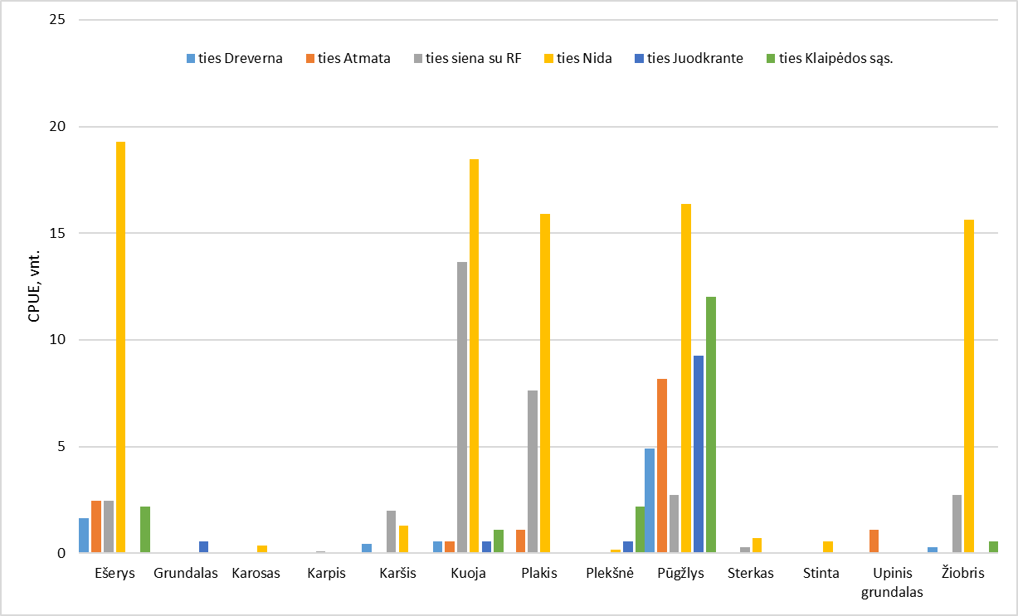9.9 9.9 pav. Žuvų laimikių rūšinė sudėtis, gausumas (vnt.) ir biomasė (g) vienai žvejybos pastangai (CPUE), apgaudant 14-70 mm akytumo tinklais Kuršių mariose ties Dreverna, Atmata, siena su Rusijos Federacija, Nida, Juodkrante ir Klaipėdos sąsiauriu 2025 m. rudenį.
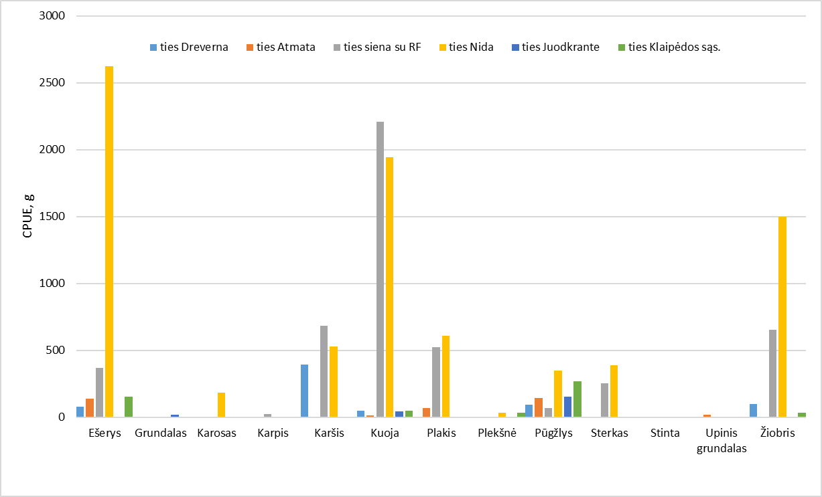
9.10 pav. Žuvų laimikių rūšinė sudėtis, biomasė (g) vienai žvejybos pastangai (CPUE), apgaudant 14-70 mm akytumo tinklais Kuršių mariose ties Dreverna, Atmata, siena su Rusijos Federacija, Nida, Juodkrante ir Klaipėdos sąsiauriu 2025 m. rudenį.
9.7 lentelė. Žuvų laimikių rūšinė sudėtis ir gausumas (vnt.) vienai žvejybos pastangai (CPUE), apgaudant 14-70 mm akytumo tinklais Kuršių mariose ties Dreverna, Atmata, siena su Rusijos Federacija, Nida, Juodkrante ir Klaipėdos sąsiauriu 2025 m. rudenį.
Rūšis | CPUE, vnt.
Rūšis | Dreverna | Atmata | Siena su RF | Nida | Juodkrantė | Klaipėdos sąs. | Viso
Ešerys | 1,6 | 2,5 | 2,5 | 19,3 | - | 2,2 | 28,0
Grundalas | - | - | - | - | 0,5 | - | 0,5
Karosas | - | - | - | 0,4 | - | - | 0,4
Karpis | - | - | 0,1 | - | - | - | 0,1
Karšis | 0,5 | - | 2,0 | 1,3 | - | - | 3,7
Kuoja | 0,5 | 0,5 | 13,6 | 18,5 | 0,5 | 1,1 | 34,8
Plakis | - | 1,1 | 7,6 | 15,9 | - | - | 24,6
Plekšnė | - | - | - | 0,2 | 0,5 | 2,2 | 2,9
Pūgžlys | 4,9 | 8,2 | 2,7 | 16,4 | 9,3 | 12,0 | 53,5
Sterkas | - | - | 0,3 | 0,7 | - | - | 1,0
Stinta | - | - | - | 0,5 | - | - | 0,5
Upin. grundalas | - | 1,1 | - | - | - | - | 1,1
Žiobris | 0,3 | - | 2,7 | 15,6 | - | 0,5 | 19,2
Viso | 7,8 | 13,4 | 31,5 | 88,7 | 10,9 | 18,0
9.8 lentelė. Žuvų laimikių rūšinė sudėtis ir biomasė (g) vienai žvejybos pastangai (CPUE), apgaudant 14-70 mm akytumo tinklais Kuršių mariose ties Dreverna, Atmata, siena su Rusijos Federacija, Nida, Juodkrante ir Klaipėdos sąsiauriu 2025 m. rudenį.
Rūšis | CPUE, g
Rūšis | Dreverna | Atmata | Siena su RF | Nida | Juodkrantė | Klaipėdos sąs. | Viso
Ešerys | 79,9 | 138,4 | 369,9 | 2623,7 | - | 150,5 | 3362,5
Grundalas | - | - | - | - | 15,8 | - | 15,8
Karosas | - | - | - | 180,5 | - | - | 180,5
Karpis | - | - | 20,3 | - | - | - | 20,3
Karšis | 392,4 | - | 683,8 | 529,2 | - | - | 1605,4
Kuoja | 48,0 | 12,0 | 2208,5 | 1945,5 | 44,7 | 48,0 | 4306,6
Plakis | - | 68,7 | 524,6 | 608,7 | - | - | 1202,1
Plekšnė | - | - | - | 31,2 | 3,2 | 32,7 | 67,1
Pūgžlys | 92,7 | 140,8 | 67,3 | 350,2 | 153,8 | 267,2 | 1072,0
Sterkas | - | - | 251,7 | 386,5 | - | - | 638,3
Stinta | - | - | - | 2,0 | - | - | 2,0
Upin. grundalas | - | 17,5 | - | - | - | - | 17,5
Žiobris | 98,5 | - | 650,8 | 1496,2 | - | 34,4 | 2279,8
Viso | 711,3 | 377,5 | 4776,9 | 8153,8 | 217,5 | 532,9

10. KURŠIŲ MARIŲ ŽUVŲ IŠTEKLIŲ BŪKLĖS INDEKSAS

Kuršių marios nėra priskirtos žuvininkystės tipui pagal Lietuvos Respublikos aplinkos ministro 2013 m. sausio 2 d. įsakymą Nr. D1 – 4 Tvenkinių pagal žuvininkystės vystymo kryptis sąrašas. Pagal žuvų bendrijos sudėtį Kuršių marios atitinka karšinį (sterkinį) tipą. Atitinkamai pagal šiuos du tipus buvo įvertinti žuvų bendrijos rodikliai ir žuvų išteklių būklės indeksas (10.1 lent.). Vertinami buvo keturi bendrijos ir trys populiacijų rodikliai. Kadangi lydekų gausumas Kuršių mariose yra nedidelis, jų amžinių grupių skaičius nėra naudojamas išteklių būklės indekso skaičiavimui, vietoj jų vertinamas sterkų amžinių grupių skaičius. Amžinės bendrijos sudėties rodiklis buvo apskaičiuotas mažesnis nei optimalus (0,75). Vertinant bendrijos rodiklius, vidutinis individo svoris žuvų bendrijoje kiek mažesnis nei optimali vertė. Plėšrių žuvų gausumo rodiklis buvo mažesnis už optimalią vertę, nustatytą karšinio ir sterkinio tipo ežerams ir buvo kiek didesnis nei pusė optimalios vertės (0,62). Didžiausią reikšmę šiam rodikliui turėjo ešeriai, mažiau - sterkai, kitų plėšrių žuvų monitoringo metu sugauta nebuvo. Vertingų verslinių žuvų produkcijos rodiklio santykis su optimaliu buvo mažiausias lyginant su kitais rodikliais (kaip ir 2023-2024 m.), jo dydis rodo vidutinį išteklių eksploatavimo intensyvumo lygį. Populiacinių rodiklių tarpe tik karšių būklės rodiklis (amžinių grupių skaičius) atitiko optimalią vertę. Plėšrių žuvų populiacijų būklė ir ešerių bei sterkų populiacijų amžinė struktūra rodo vidutinį išteklių eksploatavimo poveikį. 2025 nustatyta žuvų išteklių būklės indekso vertė Kuršių mariose yra 0,67, didesnė nei 2024 m. (0,46) bei artima nustatytoms 2022 m. (0,69) ir 2023 m. (0,65). Žuvų ištekliai pagal šį vertinimą atitinka gerą būklę, tačiau yra ties apatine riba. Didžiausią įtaką indekso didėjimui lyginant su 2024 m. turėjo didesnis vidutinis individo svoris bendrijoje, taip pat didesnis karšių ir ešerių amžinių grupių skaičius.
Reikia atsižvelgti, kad vertinant Kuršių marių žuvų išteklių būklę buvo naudojamos orientacinės įvairaus stiprumo poveikį indikuojančios rodiklių vertės, kurios gali būti koreguojamos surinkus daugiau duomenų. T. Virbicko (1997) parengtoje ataskaitoje nurodoma, kad žuvų bendrijų ir populiacijų rodiklių reikšmės skirtingų tipų ežeruose yra netapačios, t. y. esant nežymiam žūklės poveikiui, rodiklių vertės skiriasi. Žūklės poveikio skirtingų tipų ežerų žuvų bendrijoms ir populiacijoms vertinimui turi būti atrinkti skirtingi rodikliai arba turi būti apskaičiuotos skirtingos, tam tikro tipo ežerams charakteringos rodiklių vertės. Kuršių marios labai skiriasi nuo žuvų rodiklių skaičiavimams naudotų ežerų hidrologiniu režimu, produktyvumu, todėl jų išteklių vertinimui naudojami rodikliai ir jų optimalios vertės gali skirtis. Reikia atsižvelgti dar ir į tai, jog Kuršių marios yra eutrofinis vandens baseinas, į kurį maistmedžiagės atnešamos iš didelio Nemuno baseino. Todėl nieko stebėtino, jog tokiame vandens telkinyje yra ir didelė žuvų bendrijos produkcija, čia sparčiai auga karpinės žuvys, o to pasekoje geras mitybines sąlygas turi plėšrios žuvys. Akivaizdu, jog tokio eutrofinio vandens telkinio, į kurį nuolat patenka dideli kiekiai maistmedžiagių iš Nemuno baseino, būklę yra sudėtinga vertinti pagal ežerams, į kuriuos patenkančių maistmedžiagių kiekiai yra nesulyginamai menkesni, skirtus rodiklius ir indeksus. Tai ypač aktualu tokių rodiklių kaip „Vidutinis individo svoris žuvų bendrijoje“ ar rodiklių, susijusių su karpinių žuvų būkle, atvejais.
10.1 lentelė. Kuršių marių žuvų išteklių būklės indekso reikšmės 2025 m.
 | Rodiklis | Optimali vertė |  |  | Nustatyta vertė |  |  | Nustatytos/optimalios  vertės santykis
1 | Plėšriųjų žuvų santykinis gausumas (N,%) |  |  | 5 |  | 3,1 |  |  | 0,62
2 | Vidutinis individo svoris žuvų bendrijoje (g) |  |  | 90 |  | 84,2 |  |  | 0,94
2.1 | Lydekų amžinių grupių skaičius (vnt.) |  |  | 6 |  | 0 | 0
(2.1) | (Sterkų amžinių grupių skaičius (vnt.)) |  |  | (8) |  | 4 | 0,5
2.2 | Ešerių amžinių grupių skaičius (vnt.) |  |  | 12 |  | 9 | 0,75
2.3 | Karšių amžinių grupių skaičius (vnt.) |  |  | 10 |  | 10 | 1
3 | Amžinės sudėties rodiklis (pagal 2.1, 2.2 ir 2.3) |  |  |  |  |  |  |  | 0,75
4 | Vertingų verslinių žuvų verslinės produkcijos ir bendros visų žuvų verslinės produkcijos santykis |  |  | 0,65 |  | 0,24 |  |  | 0,37
 | Išteklių būklės indeksas |  |  |  |  |  |  |  |  | 0,67

10.2 lentelė. Rodikliai ir jų vertės, charakterizuojančios išteklių būklę (žūklės poveikį) skirtingų tipų ežeruose.
Ežero  tipas | Poveikis | Bendrijų rodikliai |  |  | Populiacijų rodikliai
Ežero  tipas | Poveikis | PLZ, N% | VVZ, Q% | Q vid., g | Lydeka | Ešerys |  | Karšis |  | Sterkas
 |  |  |  |  | AK,  sk. | AK, sk. | ≥6 m N%* | AK, sk. | ≥5 m N%* | AK, sk. | ≥3 m N%*
Karšinis | NP | 7 | ≥65 | ≥90 | ≥6 | ≥12 | ≥60 | ≥10 | ≥60 | – | –
Karšinis | nedidelis | >6 | >60-<65 | >80 | >4 | >10 | >50 | >8 | >50 | – | –
Karšinis | vidutinis | 2–5 | 30–60 | 40–80 | 2–4 | 7–10 | 20–50 | 6–8 | 25–50 | – | –
Karšinis | stiprus | <2 | <30 | <40 | <2 | <7 | <20 | <6 | <25 | – | –
Sterkinis | NP | 7 | ≥65 | ≥90 | ≥6 | ≥12 | ≥60 | ≥10 | ≥60 | ≥8 | ≥70
Sterkinis | nedidelis | >6 | >60-<65 | >80 | >4 | >10 | >50 | >8 | >50 | >6 | >60
Sterkinis | vidutinis | 2–5 | 30–60 | 40–80 | 2–4 | 7–10 | 20–50 | 6–8 | 25–50 | 4–6 | 30–60
Sterkinis | stiprus | <2 | <30 | <40 | <2 | <7 | <20 | <6 | <25 | <4 | <30
Plėšriosios žuvys (PLZ): verslinio dydžio ešeriai (L>18 cm), visų dydžių sterkai, šamai, lydekos ir vėgėlės. Rodiklis yra bendro visų nurodytų rūšių individų skaičiaus (vnt./ha) dalis (%) bendrame visų žuvų skaičiuje; VVZ –vertingos verslinės žuvys (ešerys, lydeka, lynas, karosas, karšis, šamas, seliava, stinta, sykas, vėgėlė (žuvys, kurios natūraliai nesiveisia, neįtraukiamos); AK, sk. – amžinių grupių skaičius; ≥X m N% – x–tojo ir vyresnio amžiaus individų santykinis gausumas populiacijoje (vertinamas, jeigu amžinių grupių skaičius yra didesnis, negu riba, nurodyta Lietuvos ežerų žuvų populiacijų būklės vertinimo rodiklių orientacinėse vertėse); NP – nėra poveikio.

11. IŠVADOS IR REKOMENDACIJOS

- Kuršių marių žuvų bendrijos monitoringo duomenys parodė, jog per pastaruosius du dešimtmečius yra stebimas bendro žuvų gausumo ir biomasės mažėjimo trendas. Tuo pačiu laikotarpiu buvo stebimi žymūs žuvų biomasės ir gausumo svyravimai. 2015–2017 metais santykinė biomasė buvo mažiausia per visą stebėjimo laikotarpį nuo 1993 metų, 2018-2019 m. tiek biomasė, tiek gausumas didėjo. 2020-2021 m. biomasė ir gausumas buvo mažesni nei daugiametis vidurkis. 2022 m. stebėta apie pusantro karto didesnė nei 2021 m. biomasė, panašiai kito ir gausumas, šie rodikliai buvo didesni nei daugiametis vidurkis. 2023 m., lyginant su 2022 m., stebėta žymiai mažesnė biomasė (daugiau nei trečdaliu), žuvų gausumas buvo daugiau nei du kartus mažesnis. Šie rodikliai buvo arti mažiausių verčių per stebėjimo laikotarpį. 2024 m. stebėta beveik tokia pati biomasė kaip ir 2023 m., o žuvų gausumas buvo 59,5% didesnis, abu šie rodikliai buvo mažesni nei daugiametis vidurkis. 2025 m. šie rodikliai buvo artimi ankstesnių dvejų metų vertėms.
- 2025 m. ichtiologinių tyrimų duomenimis, Kuršių marių žuvų bendrijoje tiek pagal gausumą, tiek pagal biomasę vyravo kuojos, ešeriai, plakiai ir pūgžliai. Svarbiausios žvejybos verslo eksploatuojamos žuvys (kuoja, ešerys, karšis, sterkas, žiobris) mokslinių tyrimų laimikiuose sudarė 51,8% pagal biomasę ir 45,9% pagal gausumą.
- Nuo 2009 m. svarbiausių verslinės žvejybos įrankių (40–50 mm ir 70–80 mm tinklų, marinių bei stambiaakių gaudyklių) limitai 2009–2022 m. laikotarpyje sumažėjo 38,3%, tuo tarpu vidutiniai versliniai žuvų laimikiai sumažėjo apie 15%. 2023-2027 m. laikotarpiui nustatyti mažesni svarbiausių verslinių įrankių (45-50 ir 70-80 mm tinklų bei marinių gaudyklių) limitai, šių įrankių bendras maksimalus pastangų kiekis sumažėjo 28,6%, o bendras visų įrankių limitas sumažėjo 43,6% lyginant su 2011-2022 m. 2025 m. dar 17% sumažėjo svarbiausių verslinių įrankių skaičius. 2023-2024 m. versliniai laimikiai buvo labai panašūs, apie dešimtadaliu mažesni nei vidurkis nuo 2009 m. 2025 m. sausio–spalio mėnesiais pagauta 546,1 t žuvų, trečdaliu mažiau nei 2024 m. tuo pačiu laikotarpiu.
- Svarbiausios pagal sugaunamus kiekius Kuršių marių verslinės žuvys yra karšis ir kuoja. Šios dvi rūšys 2003–2024 m. vidutiniškai sudarė 70,4% visų verslinių laimikių. Per šį laikotarpį ženkliai mažėjo kuojų ir didėjo karšių dalis versliniuose laimikiuose.
- Mokslinių tyrimų 70 mm tinklų laimikių žuvų santykinis gausumas ir biomasė 2003–2025 m. laikotarpiu didėja, šį didėjimą labiausiai lėmė gausūs 2016, 2019 ir 2022 m. laimikiai, 2025 m žuvų gausumas ir biomasė taip pat buvo didesni nei vidurkis. Tuo pačiu laikotarpiu 40–45 mm akytumo tinklų laimikiuose šie rodikliai mažėjo, 2017-2021 m. šie rodikliai buvo gana panašūs ir mažesni nei daugiametis vidurkis, o 2022 m. ir 2023 m. – mažiausi per visą laikotarpį. Pastaruosius porą metų rodikliai didėjo, 2025 m. jie buvo artimi vidutiniams
- Mokslinių tyrimų duomenys ir atlikto išteklių modeliavimo rezultatai parodė, kad karšių išteklių būklė yra gera, esant dabartiniam eksploatavimo lygiui ji per artimiausią dešimtmetį išliks stabili. Kuojos ir ešerio populiacijų būklė yra vidutiniška, biomasė visose mariose yra mažesnė nei rekomenduojama, o eksploatavimo lygis yra per didelis. Kuojos biomasės prognozė rodo, kad išlaikant dabartinį eksploatavimo lygį ji išliks stabili per artimiausią dešimtmetį, tačiau mažesnė nei rekomenduojama. Sterkų populiacijos biomasė visose mariose yra mažesnė nei rekomenduojama. Jų biomasės prognozė rodo, kad išlaikant dabartinį eksploatavimo lygį, ji mažės per artimiausią dešimtmetį. Visų marių sterkų išteklių modeliavimo rezultatai rodo, kad jų būklė yra bloga, bendri sugavimai yra per dideli, todėl reikalinga mažinti bendrą žvejybinį mirtingumą Kuršių mariose. Dabar Kuršių marių mariose nustatytas sterko minimalus verslinis dydis (TL=50 cm) užtikrina, jog dauguma sterkų bus bent vieną kartą išneršę, tad toks dydžio ribojimas galėtų būti ir toliau taikomas. Porą dešimtmečių stebimas vidutinio sterkų ilgio ir gausumo mažėjimas, todėl reikalingos priemonės siekiant sumažinti neverslinio dydžio priegaudą. Mažesnis 45–50 mm tinklų kiekis ir mažesnių nei 45 mm uždraudimas taip pat gali teigiamai paveikti šiais įrankiais gaudomų žuvų išteklių būklę. Žiobrių santykinis gausumas ir biomasė pastaruosius kelerius metus yra artimi daugiamečiam vidurkiui. Apibendrinant žiobrių verslinių laimikių dinamiką bei ichtiologinių tyrimų duomenis, galime daryti išvadą, kad jų išteklių būklė per artimiausius penkis metus žymiau nekis ir bus arti daugiamečio vidurkio. Versliniai vėgėlių laimikiai Kuršių mariose didėjo nuo 1996 iki 2016 m., nuo 2017 m. jie mažėja, taip pat stebima mažesnė nei vidutinė santykinė biomasė. 2022-2024 m. registruoti mažiausi vėgėlių laimikiai nuo 1995 m. Taisyklėse įvestas draudimas nuo lapkričio 15 d. iki gruodžio 31 d. apima laikotarpį, kada sugaunama didžioji laimikių dalis ir gaudomos neršti migruojančios vėgėlės. Šiuo laikotarpiu taikomos priemonės gali būti efektyviausios saugant vėgėlių išteklius. Pastaruosius kelis metus stebimas žymesnis sidabrinių karosų verslinių laimikių augimas, analogiška tendencija matoma ir vykdant mokslinius tyrimus.
- Nuo 2011 m., kai buvo sugauti rekordiniai perpelių laimikiai Kuršių mariose (264,9 t), sugavimai drastiškai krito ir 2012-2022 m. laikotarpiu vidutiniškai siekė 6,2 t. Pastaruosius 3 metus perpelių laimikiai registruojami didesni ir vidutiniškai siekia 17,5 t, 2023 m. registruoti didžiausi laimikiai nuo 2012 m. ir siekė 23 t, kiek mažiau sugauta 2024 m. (19,2 t). 2025 m. sugauti tik kiek mažiau nei rekordiniai laimikiai 2011 m. – 40,7 t. Panašios tendencijos stebimos ir Rusijos Kuršių marių dalyje. Didžioji dalis perpelių laimikių sugaunama marinėmis gaudyklėmis gegužės-birželio mėnesiais. Perpelių priegauda marinių gaudyklių laimikiuose gegužės-birželio mėnesiais per pastaruosius 5 metus siekė nuo 3,8% iki 32,8% (vidutiniškai 11,1%). Kuršių marios yra viena svarbiausių perpelių neršto vietų Baltijos jūros regione, jų apsauga neršto metu yra labai svarbi visos populiacijos būklei. Manome, kad jų apsaugai būtina riboti verslinę žvejybą, ypač tokioje svarbioje neršto vietoje kaip Ežios sekluma. Ši akvatorija yra svarbi ir kitų rūšių suaugusių žuvų bei jauniklių atsiganymui ar nerštui, todėl siūlome šioje akvatorijoje žvejybą ir toliau riboti, ypač pavasarį ir iki vasaros vidurio.
- Sykų per pastaruosius dešimtmečius sugaunama itin mažai, kartais tik kelios dešimtys kilogramų ir tai indikuoja itin menką šios rūšies gausumą. Mokslinių tyrimų laimikiuose pasitaiko tik pavienės žuvys. Syko kaip indikatorinės rūšies apskaičiuotas gausumo indeksas 1965-2024 m. vertinimo periodu indikuoja labai blogą šios rūšies būklę. Labai nedidelis sykų pagausėjimas versliniuose laimikiuose per pastaruosius metus sietinas su pastaraisiais metais vykdomais dirbtinio veisimo darbais Rusijai priklausiančioje marių dalyje. Kokia yra natūraliai besiveisiančių sykų būklė – neaišku, reikalingas specialus tyrimas rūšies būklės įvertinimui, tačiau tikėtina, jog ji yra kritinė ir šiai rūšiai, kol neišnyko visai, reikalinga itin griežta apsauga. Sykų versliniai sugavimai registruojami labai nedideli, jų pobūdis labiau atsitiktinis ir pagal turimus duomenis negalima nustatyti didesne priegauda pasižyminčių akvatorijų. 2019-2024 m. 88% sykų laimikių sugauta 40-50 mm tinklais.
- Apie du trečdaliai žiobrių laimikių Kuršių mariose sugaunama rugsėjo-gruodžio mėnesiais. Beveik du trečdaliai visų žiobrių žvejybos verslo laimikių buvo pagaunama 40-50 mm tinklais. Pastaraisiais metais vis didesnė dalis žiobrių laimikių sugaunama marinėmis ir stambiaakėmis gaudyklėmis, 2023 m. jomis sugautų laimikių dalis siekė 49,4%, 2024 m. – 64,4%, o marinės gaudyklės tapo svarbiausiu žiobrių žvejybos įrankiu. 2025 m. žiobrių migracijos metu vykdytų mokslinių tyrimų 40-50 mm tinklais laimikiuose žiobriai sudarė 19,1% visų laimikių. Priklausomai nuo tinklo akies dydžio, jų dalis siekė nuo 34,1% 40 mm iki 12% 48 mm, o 50 mm tinklais rudenį žiobrių pagauta nebuvo. Mažesnių nei 45 mm akies dydžio tinklų laimikiuose žiobrių neverslinė priegauda siekė 33,3% , 45-50 mm tinklų laimikiuose - 3,8%. Žiobrių neverslinė priegauda ankstesnių, 2015-2023 m., tyrimų metu buvo panaši, 2024 m. - kelis kartus mažesnė. Žiobrių išteklių apsaugai rekomenduojame ir toliau drausti žvejybą 45–50 mm akytumo tinklais nuo spalio 10 d. iki spalio 30 d. visoje marių akvatorijoje prasidėjus masinei šių žuvų migracijai.
- Didžiausi sterkų laimikiai Kuršių mariose sugaunami rugsėjo mėnesį (2019-2024 m. 39% visų sterkų laimikių). Pagrindiniai sterkų verslinės žvejybos įrankiai yra 70-80 mm ir 40-50 mm tinklai (2019-2024 m. 67,7%), ketvirtadalis laimikių sugauta marinėmis gaudyklėmis. 2019-2024 m. verslinėje statistikoje buvo deklaruota vidutiniškai 1,9 t neverslinio dydžio sterkų priegauda, t. y. 2,9% visų sterkų laimikių, apie trečdalis jų - rugsėjo mėnesį. Didžioji priegaudos dalis buvo sugauta tose pačiose akvatorijose, kaip ir didžiausi laimikiai. 2019-2025 m. vykdytų mokslinių tyrimų 40-50 mm ir 70-80 mm tinklais laimikiuose sterkai atitinkamai sudarė 4,5% ir 0,8% visų laimikių biomasės. Neverslinė sterkų priegauda 40-50 mm tinkluose sudarė 81,5% visų sterkų skaičiaus. Mažesnių nei 45 mm akies dydžio tinkluose ji sudarė 96%, 45-50 mm tinkle – 75,2%. 70-80 mm tinklų sterkų laimikiuose neverslinė priegauda sudarė 66,7%. Panaši sterkų neverslinė priegauda stebėta ir ankstesnių, 2015-2018 m. tyrimų metu. 2025 m. tyrimų duomenimis sterkų neverslinė priegauda pagal dabartinėse taisyklėse nustatytą minimalų verslinį dydį 50 cm (TL) 40-50 mm tinkluose siekė 85,7%. Marinių ir stambiaakių gaudyklių mokslinių tyrimų laimikiuose verslinio dydžio sterkų dalis siekė iki 2%. Tokį didelę priegaudą galėjo lemti tai, kad tyrimas buvo vykdomas arti kranto esančioje akvatorijoje, kur žuvų jauniklių gausumas būna didesnis.
- Kuršių marių verslinės žvejybos žvejyboje marinėmis gaudyklėmis svarba didėja. Nuo 2016 m. sugaunami laimikiai padidėjo apie du kartus. Tuo pačiu laikotarpiu žvejybos intensyvumas praktiškai nepakito. Tokią kaitą galima paaiškinti tuo, kad vietoj senos konstrukcijos gaudyklių buvo pradėtos naudoti efektyvesnės naujo tipo inkaruojamos marinės gaudyklės. 2025 m. svarbiausia žuvis marinių gaudyklių versliniuose laimikiuose buvo karšis, sudaręs 53%, kuojos sudarė 14,4% laimikių, perpelės – 13,5%. Mokslinių 2021-2022 m. tyrimų laimikių sudėtis buvo panaši kaip verslinėje žvejyboje, tik sterkai sudarė didesnę dalį. Vertinant pagal žuvų skaičių, priegauda sudarė 21,3%, žuvusi priegauda sudarė 5,6% viso laimikio. Vertinant marinių gaudyklių atviroje marių akvatorijoje laimikius, buvo stebėta kiek mažesnė priegauda. Seno tipo ant kuolų tvirtinamoje gaudyklėje neverslinių žuvų dalis laimikyje pagal skaičių siekė 18,3%, jos mirtingumas siekė 0,8% nuo bendro laimikio. Greta esančioje inkaruojamoje gaudyklėje tiek priegaudos dydis, tiek jos mirtingumas buvo labai panašūs. Didžiąją dalį (76,9%) priegaudos pagal žuvų skaičių moksliniuose laimikiuose sudarė sterkai ir karšiai. Didžiausia priegauda buvo sterkų (98%), jų mirtingumas irgi buvo didžiausias. Stebėti dideli skirtumai skirtingais metais - priegaudos dalis skyrėsi apie du kartus, sterkų priegauda – tris kartus.
- Verslinės žvejybos stambiaakėmis gaudyklėmis, kaip ir marinėmis gaudyklėmis, svarba taip pat didėja. Jų laimikiai nuo 2016 m. padidėjo apie tris kartus, o žvejybos intensyvumas praktiškai nepakito. Paplito naujo tipo inkaruojamos stambiaakės gaudyklės, analogiškos konstrukcijos kaip ir marinės gaudyklės, kurių efektyvumas yra didesnis. Verslinių stambiaakių gaudyklių laimikių sudėtis 2025 m. buvo panaši kaip ir marinių gaudyklių, svarbiausia žuvis buvo karšis, sudaręs 57,5%, kuojos sudarė 22,2% laimikių. Mažiau svarbūs pagal laimikius buvo karosai, žiobriai, ešeriai ir sterkai, kartu sudarę 15,3%. Mokslinių žvejybų stambiaake gaudykle 2022 m. laimikių sudėtis buvo panaši kaip verslinėje žvejyboje, kiek mažesnę dalį sudarė karšiai. Vidutiniai laimikiai žvejybos pastangai buvo 64,2 kg, priegauda sudarė 13,4%. Vertinant pagal žuvų skaičių, priegauda sudarė 18,1%, žuvusi priegauda sudarė 6,7% viso laimikio. Didžiąją dalį (70,3%) priegaudos pagal žuvų skaičių moksliniuose laimikiuose sudarė sterkai ir karšiai. Svarbiausių žuvų neverslinės priegaudos dalis buvo panaši kaip ir marinėje gaudyklėje.
- Neverslinės priegaudos mirtingumas vykdant eksperimentines žvejybas marinėmis gaudyklėmis buvo žymiai mažesnis, nei stebėtas verslinėje žvejyboje 2018 m. Tokius skirtumus galimai lėmė tai, kad verslinėje žvejyboje laimikis buvo rūšiuojamas jį visą išpylus į laivą. Mokslinių žvejybų metu laimikis buvo iš gaudyklės išimamas dalimis naudojant tam pritaikytą graibštą, toks laimikio tikrinimas pagal dabar galiojančias taisykles taikomas ir verslinėje žvejyboje.
- Kuršių mariose verslinės žvejybos 70-80 mm tinklais svarba mažėja. 2016-2024 m. stebima tiek sugaunamų laimikių, tiek jų dalies visoje verslinėje žvejyboje bei žvejybos intensyvumo mažėjimo tendencija. 2025 m. verslinėje žvejyboje šiais tinklais laimikiuose svarbiausias buvo karšis, sudaręs 82%, karosai sudarė 7,5%, sterkai – 6,1% laimikių. 2025 m. 70-80 mm tinklais vykdytų mokslinių žvejybų laimikiuose kiek didesnę dalį nei verslinėje žvejyboje sudarė karšiai (88,8%). Vertinant pagal žuvų skaičių, priegauda buvo labai nedidelė ir sudarė 1,2% viso laimikio. 2019-2025 m. laikotarpių mokslinių žvejybų 70-80 mm tinklais laimikių priegauda vidutiniškai sudarė 2,1%. Beveik visą priegaudą sudarė dvi rūšys, 45,8% - karšiai, 39,6% - sterkai.
- Kuršių marių verslinės žvejybos duomenų analizė rodo, kad pastaraisiais metais žvejybos 40-50 mm tinklais, panašiai kaip ir 70-80 mm tinklais, svarba mažėja. 2025 m. verslinėje žvejyboje svarbiausios žuvys laimikiuose buvo kuojos, sudariusios 40,3% laimikių, žiobriai sudarė 26,3%, sterkai – 12,2%. Didžiausią dalį visos mokslinių tyrimų laimikių priegaudos pagal žuvų skaičių sudarė karšiai – 48%, sterkai - 24%, žiobriai – 22%. Pagal žuvų rūšis, didžiausia priegaudos dalis buvo sterkų (85,7%) bei lynų (50%) laimikių. Neverslinių žiobrių dalis siekė 28,6%, karšių – 20,9%. Vidutinė mažesnių nei 45 mm tinklų priegauda sudarė 10,3%, 45-50 mm tinklų priegauda siekė 12,9%. Lyginant su 2024 m., priegauda buvo apie du kartus didesnė, labiausiai skirtumus lėmė karšių ir žiobrių didesnė priegauda.
- Per pastaruosius kelis metus verslinės žvejybos tvarkos apraše nustatyta eilė pakeitimų, mažinančių šalutinį laimikį: uždrausta žvejyba didžiausiu šalutiniu laimikiu pasižyminčiais mažesniais nei 45 mm akies dydžio tinklais, lašišinių žuvų migracijos laikotarpiu draudžiama žvejyba didelėje dalyje marių pakrantės akvatorijų, kur stebima didesnė sterkų priegauda, nustatyta žvejybos gaudyklėmis tvarka, leidžianti sumažinti paleidžiamų negyvybingų jaunų žuvų dalį. Taip pat nuo 2023 m. žymiai sumažinti svarbiausių verslinės žvejybos įrankių limitai, ypač 45-50 mm tinklai. Žvejybos įmonėms išėjus iš verslo, 2025 m. įrankių kiekis dar sumažėjo. Manome, kad šiuo metu taikomi taisyklių pakeitimai ir įrankių limitų sumažinimas leidžia žymiai sumažinti tiek santykinį, tiek absoliutų šalutinio laimikio dydį Kuršių marių žvejyboje, tačiau tokių priemonių taikymas tik Lietuvos marių dalyje gali turėti ribotą poveikį žuvų ištekliams. Siekiant įvertinti priemonių efektyvumą reikia tęsti mokslinius stebėjimus.
- Siekiant gerinti žuvų išteklių pasipildymą jaunikliais, Kuršių mariose reiktų stiprinti žuvų natūralaus neršto apsaugą, būtų racionalu neršto metu apriboti visą žvejybą (išskyrus pramigruojančių stintų). Dalis svarbių žuvininkystei rūšių Kuršių mariose neneršia (salačiai, sterkai, vėgėlės, stintos, šlakiai, lašišos, nėgės, žiobriai), neršti jos migruoja į upes. Optimalus laikotarpis riboti žvejybą svarbiausių eksploatuojamų žuvų neršto Kuršių mariose metu galėtų būti nuo balandžio 10 d., kadangi dėl šiltėjančio klimato pastarąjį dešimtmetį stebima ankstesnė svarbiausių žuvų neršto laikotarpio pradžia.
Siekiant gerinti žuvų išteklių pasipildymą jaunikliais, Kuršių mariose reiktų orientuoti pastangas į žuvų natūralaus neršto apsaugą, mažinti žvejybinį mirtingumą jei tai keltų problemą išteklių atsikūrimui. Dirbtinis įžuvinimas tokiame labai produktyviame vandens telkinyje, kur daugumos žuvų ištekliai patys puikiai atsikuria, nėra prasmingas, tokios biomanipuliacijos dažnai padaro daugiau žalos nei sukuria naudos ir tai rodo daugybė pavyzdžių visame pasaulyje. Tuo labiau, atsižvelgiant į tai, kad Lietuvai priklauso tik ketvirtadalis marių akvatorijos, o vienašališkas dirbtinis įžuvinimas, sudarant sąlygas kitos šalies, turinčios tris ketvirtadalius marių, verslinei žvejybai gaudyti Lietuvoje įžuvintas žuvis neatrodo prasmingas dar ir ekonominiu požiūriu.
- Žvejybos neeksploatuojamos akvatorijos (Kniaupo įlanka, akvatorija apie Ventės ragą, šiaurinė marių dalis (14-16 barai), 1 km nuo kranto akvatorija tarp Atmatos ir Skirvytės) yra labai svarbios žuvų išteklių palaikymui. Tokiose akvatorijose vykdyti tyrimai parodė, kad jose žuvų biomasė gali kelis kartus viršyti gretimose akvatorijose esančių žuvų biomasę. Atsižvelgiant į šių akvatorijų svarbą visiems Kuršių marių žuvų ištekliams, rekomenduojame ir toliau jose drausti verslinę žvejybą.
- Žuvų bendrijos gausumo indeksas (Plėšrių žuvų gausumas) bei Žuvų bendrijos trofinis indeksas 2005-2025 m. periodu atitinka geros aplinkos būklės kriterijus (atitinkamai gera ir labai gera) pagal šiuos rodiklius. Šie rodikliai indikavo gerą bendrijos būklę ir ankstesnio vertinimo metu (2005-2012 m.). Žuvų bendrijos įvairovės indeksas (Shanon indeksas), Žuvų bendrijos gausumo indekso (Karpinių žuvų gausumas) bei Žuvų bendrijos dydžio indekso reikšmės vertinamu periodu neatitinka geros aplinkos būklės kriterijaus (atitinkamai bloga, bloga ir labai bloga būklė). Šių rodiklių reikšmės neatitiko geros būklės kriterijų ir ankstesnio vertinimo metu (2005-2012 m.). Šiuo metu Kuršių marių būklė pagal žuvų bendrijos būklės indeksus atitinka vidutinę būklę. Indikatorinės rūšies (syko) gausumo indeksas 1965-2024 m. vertinimo periodu, kaip ir ankstesniu vertinimo periodu (1965-2012 m.), indikuoja labai blogą šios rūšies būklę.
- Nustatyta žuvų išteklių būklės indekso vertė 2025 m. Kuršių mariose yra 0,67 ir pagal šį vertinimą atitinka gerą būklę, tačiau yra ties apatine riba. Didžiausią įtaką indekso didėjimui lyginant su 2024 m. (0,46) turėjo didesnis vidutinis individo svoris bendrijoje, taip pat didesnis karšių ir ešerių amžinių grupių skaičius. Plėšrių žuvų gausumo, vertingų verslinių žuvų produkcijos ir sterkų bei ešerių amžinės sudėties rodikliai rodo vidutinį, karšių populiacijos rodiklis – nedidelį išteklių eksploatavimo intensyvumo lygį, žuvų vidutinio svorio rodiklis viršija slenkstinę vertę kai nėra poveikio.
- 2023 m. nustatyti nauji verslinės žvejybos įrankių limitai Kuršių mariose 2023-2027 m. laikotarpiui. Buvo sumažinti 45-50 ir 70-80 mm bei marinių gaudyklių limitai, atsisakant mažesnių nei 45 mm tinklų. Buvo atsisakyta pūgžlinių–dyglinių gaudyklių atitinkamai padidinant stintinių ir nėginių gaudyklių limitus, taip pat atsisakyta dreifinių tinklų ir ūdų. Buvo nustatytas anksčiau nelimituotų stintinių tinklų limitas. Svarbiausių verslinės žvejybos įrankių limitų sumažinimas sudarė 18,3% 70-80 mm tinklų, 20,6% marinių gaudyklių ir 57% 45-50 mm tinklų. Svarbiausių įrankių bendras maksimalus žvejybos pastangų limitas sumažėjo apie ketvirtadaliu. 2025 m. daliai įmonių pasitraukus iš verslo, 17% sumažėjo svarbiausių verslinių įrankių skaičius. Siūlome 2026 m. Kuršių marių verslinėje žvejyboje nedidinti dabar nustatytų įrankių limitų. Įrankių limitai turėtų būti sumažinti žvejybos įmonėms pasitraukiant iš verslo jų turėtu įrankių kiekiu. Siekiant įvertinti sumažintų įrankių limitų poveikį žuvų bendrijos ekologinei būklei ir žuvų ištekliams, reikia toliau tęsti mokslinę stebėseną. Esant galimybei, būtina ateityje siekti susitarimo su Rusija dėl analogiškų žvejybos intensyvumą ribojančių priemonių taikymo visoje marių akvatorijoje.

12. LITERATŪROS SĄRAŠAS

Aplinkos ministerijos Jūrinių tyrimų centras. 2007. Aktualiausių tarpinių ir pakrantės vandenų valdymo ir apsaugos problemų apžvalga. Tarpinių ir pakrantės vandenų būklė. Klaipėda, 36 p.
Barnes M. 2008. Coregonus lavaretus. Common whitefish. Marine Life Information Network: Biology and Sensitivity Key Information Sub-programme [on-line]. Plymouth: Marine Biological Association of the United Kingdom.
Aplinkos ministerijos Jūrinių tyrimų centras. 2009. 2008 metų valstybinio aplinkos monitoringo ataskaita.
Dunn P.K. 2017. Tweedie: Evaluation of Tweedie exponential family models. R package version 2.3.3.
Gaigalas K., 2001. Kuršių marių baseino žuvys ir žvejyba. Klaipėda, 369 p.
Giner G., Smyth, G.K. 2016. Statmod: probability calculations for the inverse Gaussian distribution. R Journal 8(1), 339 –351.
HELCOM 2012a. HELCOM CORE Indicator Fact Sheet 2012. Are the abundances of key species in coastal fish communities in the Baltic Sea at prevailing environmental conditions? In press.
HELCOM. 2012b. The development of a set of core indicators: Interim report of the HELCOM CORESET project. Part B. Descriptions of the indicators. Helsinki Commission. Baltic Sea Environmental Proceedings No. 129 B. Available at: www.helcom.fi/publications
HELCOM. 2012c. Indicator-based assessment of coastal fish community status in the Baltic Sea 2005-2009. Baltic Sea Environment Proceedings No. 131. Available at: www.helcom.fi/publications.
HELCOM. 2008. Guidelines for HELCOM coastal fish monitoring sampling methods. Available at: http://www.helcom.fi/groups/monas/CombineManual/AnnexesC/en_GB/annex10/.
Kangur M. 1994. Fishes and fisheries in the coastal zone of Estonia. In: Volskis, R. (ed.). Species and Environment. Proceedings of the International Meeting on "The Urbanization and theProtection of the Natural Biocenoses in the Baltic Coasts", Joudkrante, Lithuania, 4-8 October 1994. UNESCO ROSTE Technical Report, no. 22.
Lappalainen J., Lehtonen H. 1997. Temperature habitats for freshwater fishes in a warming climate. Boreal environment research : an international interdisciplinary journal 2: 69–84.
Lietuvos žuvininkystė. Dokumentai, faktai, skaičiai 1918–2005 metai. 2007. Lietuvos Respublikos žemės ūkio ministerija, Vilnius, 188 p.
Lietuvos žuvininkystės sektoriaus 2007–2013 metų veiksmų programa. 2007. Vilnius, 98 p.
Ložys, L. 2013. Ichtiofaunos tyrimai bei ekologinės būklės pagal žuvų rodiklius įvertinimas Kuršių mariose ir Baltijos jūroje 2012 m. Ataskaita. Gamtos tyrimų centras, Vilnius, 62 p.
Ložys, L. 2003. Seasonal migrations of pikeperch (Sander lucioperca L.) from the Curonian Lagoon to the Baltic Sea and advantages of the phenomenon. Acta Zoologica Lituanica 13(2): 188–194.
Pauly, D., Christensen,V., Dalsgaard, J., Froese, R. and Torres, F.C., Jr. 1998. Fishing down marine food webs. Science 279: 860–863.
Pūtys, Ž. 2012. Great Cormorant Phalacrocorax carbo sinensis diet and its effect on the fish populations and their community in the eutrophic Curonian Lagoon ecosystem. Summary of doctoral dissertation. Gamtos tyrimų centras, Vilnius, 48 p.
Rakauskas V., Pūtys Ž., Dainys J., Lesutienė J., Ložys L., Arbačiauskas K. 2013. Increasing population of the invader round goby (Neogobius melanostomus, Pallas 1814) and its trophic role in the Curonian Lagoon, SE Baltic Sea. Acta Ichthyologica et Piscatoria 43(2): 95–108.
Raudonikis, L., Daunys, D, Dagys, D., Ložys, L., Kubiliūtė, A. ir Morkvėnas, Ž. 2009b. Kuršių nerijos nacionalinio parko jūrinės akvatorijos gamtotvarkos plano pagrindžiamoji informacija. Vilnius, 103 p.
Repečka, R. 2011. Praeivių žuvų rūšių gausumas ir biologiniai rodikliai 2011 m. Ataskaita. Gamtos tyrimų centras, Vilnius, 37 p.
Repečka, R. 2010. Kuršių marių žuvų išteklių racionalaus naudojimo tyrimai. Ataskaita. Gamtos tyrimų centras, Vilnius, 88 p.
Repečka R., 2003. The species composition of the ichthyofauna in the Lithuanian economic zone of the Baltic Sea and the Curonian Lagoon and its changes in recent years. Acta Zoologica Lituanica 13 (2): 149–166.
Shono H. 2008. Confidence interval estimation of CPUE year trend in delta-type two-step model. Fisheries Science 74: 712–717.
Skersonas A., Ivanauskas E., Kontautas A., Norkus D., Švagždys A. 2019. Vėgėlių išteklių įvertinimas Lietuvos upėse ir Kuršių mariose, rekomendacijų šios žuvų rūšies apsaugos ir gausinimo priemonėms parengimas. Ataskaita Aplinkos ministerijai. Klaipėdos universitetas, 55 p.
Švagždys A. 2006. Rekreacinės žvejybos būklė bei galimybės Nemuno žemupyje ir Kuršių mariose. Žuvininkystė Lietuvoje VI:195-206.
Thoresson G. 1996. Guidelines for coastal monitoring (Fishery biology). Kustrapport, 36 p.
Winker, H., Carvalho, F., & Kapur, M. 2018. JABBA: Just Another Bayesian Biomass Assessment. Fisheries Research, 204, 275–288.
Žaromskis, R. 1996. Okeanai, jūros, estuarijos. Vilnius, 293 p.

